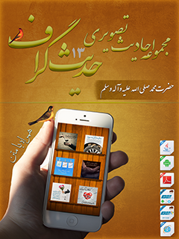

مجموعه احادیث تصویری چهارده معصوم علیهم السلام جلد 1

ghaemiyeh.com

فهرست مطالب
مشخصات کتاب 12
حدیث شماره :1 12
حدیث شماره :2 13
حدیث شماره :3 14
حدیث شماره :4 15
حدیث شماره :5 16
حدیث شماره :6 17
حدیث شماره :7 18
حدیث شماره :8 19
حدیث شماره :9 20
حدیث شماره :10 21
حدیث شماره :11 22
حدیث شماره :12 23
حدیث شماره :13 24
حدیث شماره :14 25
حدیث شماره :15 26
حدیث شماره :16 27
حدیث شماره :17 28
حدیث شماره :18 29
حدیث شماره :19 30
حدیث شماره :20 31
حدیث شماره :21 32
حدیث شماره :22 33
حدیث شماره :23 34
حدیث شماره :24 35
حدیث شماره :25 36
حدیث شماره :26 37
حدیث شماره :27 38
حدیث شماره :28 39
حدیث شماره :29 40
حدیث شماره :30 41
حدیث شماره :31 42
حدیث شماره :32 43
حدیث شماره :33 44
حدیث شماره :34 45
حدیث شماره :35 46
حدیث شماره :36 47
حدیث شماره :37 48
حدیث شماره :38 49
حدیث شماره :39 50
حدیث شماره :40 51
حدیث شماره :41 52
حدیث شماره :42 53
حدیث شماره :43 54
حدیث شماره :44 55
حدیث شماره :45 56
حدیث شماره :46 57
حدیث شماره :47 58
حدیث شماره :48 59
حدیث شماره :49 60
حدیث شماره :50 61
حدیث شماره :51 62
حدیث شماره :52 63
حدیث شماره :53 64
حدیث شماره :54 65
حدیث شماره :55 66
حدیث شماره :56 67
حدیث شماره :57 68
حدیث شماره :58 69
حدیث شماره :59 70
حدیث شماره :60 71
حدیث شماره :61 72
حدیث شماره :62 73
حدیث شماره :63 74
حدیث شماره :64 75
حدیث شماره :65 76
حدیث شماره :66 77
حدیث شماره :67 78
حدیث شماره :68 79
حدیث شماره :69 80
حدیث شماره :70 81
حدیث شماره :71 82
حدیث شماره :72 83
حدیث شماره :73 84
حدیث شماره :74 85
حدیث شماره :75 86
حدیث شماره :76 87
حدیث شماره :77 88
حدیث شماره :78 89
حدیث شماره :79 90
حدیث شماره :80 91
حدیث شماره :81 92
حدیث شماره :82 93
حدیث شماره :83 94
حدیث شماره :84 95
حدیث شماره :85 96
حدیث شماره :86 97
حدیث شماره :87 98
حدیث شماره :88 99
حدیث شماره :89 100
حدیث شماره :90 101
حدیث شماره :91 102
حدیث شماره :92 103
حدیث شماره :93 104
حدیث شماره :94 105
حدیث شماره :95 106
حدیث شماره :96 107
حدیث شماره :97 108
حدیث شماره :98 109
حدیث شماره :99 110
حدیث شماره :100 111
حدیث شماره :101 112
حدیث شماره :102 113
حدیث شماره :103 114
حدیث شماره :104 115
حدیث شماره :105 116
حدیث شماره :106 117
حدیث شماره :107 118
حدیث شماره :108 119
حدیث شماره :109 120
حدیث شماره :110 121
حدیث شماره :111 122
حدیث شماره :112 123
حدیث شماره :113 124
حدیث شماره :114 125
حدیث شماره :115 126
حدیث شماره :116 127
حدیث شماره :117 128
حدیث شماره :118 129
حدیث شماره :119 130
حدیث شماره :120 131
حدیث شماره :121 132
حدیث شماره :122 133
حدیث شماره :123 134
حدیث شماره :124 135
حدیث شماره :125 136
حدیث شماره :126 137
حدیث شماره :127 138
حدیث شماره :128 139
حدیث شماره :129 140
حدیث شماره :130 141
حدیث شماره :131 142
حدیث شماره :132 143
حدیث شماره :133 144
حدیث شماره :134 145
حدیث شماره :135 146
حدیث شماره :136 147
حدیث شماره :137 148
حدیث شماره :138 149
حدیث شماره :139 150
حدیث شماره :140 151
حدیث شماره :141 152
حدیث شماره :142 153
حدیث شماره :143 154
حدیث شماره :144 155
حدیث شماره :145 156
حدیث شماره :146 157
حدیث شماره :147 158
حدیث شماره :148 159
حدیث شماره :149 160
حدیث شماره :150 161
حدیث شماره :151 162
حدیث شماره :152 163
حدیث شماره :153 164
حدیث شماره :154 165
حدیث شماره :155 166
حدیث شماره :156 167
حدیث شماره :157 168
حدیث شماره :158 169
حدیث شماره :159 170
حدیث شماره :160 171
حدیث شماره :161 172
حدیث شماره :162 173
حدیث شماره :163 174
حدیث شماره :164 175
حدیث شماره :165 176
حدیث شماره :166 177
حدیث شماره :167 178
حدیث شماره :168 179
حدیث شماره :169 180
حدیث شماره :170 181
حدیث شماره :171 182
حدیث شماره :172 183
حدیث شماره :173 184
حدیث شماره :174 185
حدیث شماره :175 186
حدیث شماره :176 187
حدیث شماره :177 188
حدیث شماره :178 189
حدیث شماره :179 190
حدیث شماره :180 191
حدیث شماره :181 192
حدیث شماره :182 193
حدیث شماره :183 194
حدیث شماره :184 195
حدیث شماره :185 196
حدیث شماره :186 197
حدیث شماره :187 198
حدیث شماره :188 199
حدیث شماره :189 200
حدیث شماره :190 201
حدیث شماره :191 202
حدیث شماره :192 203
حدیث شماره :193 204
حدیث شماره :194 205
حدیث شماره :195 206
حدیث شماره :196 207
حدیث شماره :197 208
حدیث شماره :198 209
حدیث شماره :199 210
حدیث شماره :200 211
حدیث شماره :201 212
حدیث شماره :202 213
حدیث شماره :203 214
حدیث شماره :204 215
حدیث شماره :205 216
حدیث شماره :206 217
حدیث شماره :207 218
حدیث شماره :208 219
حدیث شماره :209 220
حدیث شماره :210 221
حدیث شماره :211 222
حدیث شماره :212 223
حدیث شماره :213 224
حدیث شماره :214 225
حدیث شماره :215 226
حدیث شماره :216 227
حدیث شماره :217 228
حدیث شماره :218 229
حدیث شماره :219 230
حدیث شماره :220 231
حدیث شماره :221 232
حدیث شماره :222 233
حدیث شماره :223 234
حدیث شماره :224 235
حدیث شماره :225 236
حدیث شماره :226 237
حدیث شماره :227 238
حدیث شماره :228 239
حدیث شماره :229 240
حدیث شماره :230 241
حدیث شماره :231 242
حدیث شماره :232 243
حدیث شماره :233 244
حدیث شماره :234 245
حدیث شماره :235 246
حدیث شماره :236 247
حدیث شماره :237 248
حدیث شماره :238 249
حدیث شماره :239 250
حدیث شماره :240 251
حدیث شماره :241 252
حدیث شماره :242 253
حدیث شماره :243 254
حدیث شماره :244 255
حدیث شماره :245 256
حدیث شماره :246 257
حدیث شماره :247 258
حدیث شماره :248 259
حدیث شماره :249 260
حدیث شماره :250 261
حدیث شماره :251 262
حدیث شماره :252 263
حدیث شماره :253 264
حدیث شماره :254 265
حدیث شماره :255 266
حدیث شماره :256 267
حدیث شماره :257 268
حدیث شماره :258 269
حدیث شماره :259 270
حدیث شماره :260 271
حدیث شماره :261 272
حدیث شماره :262 273
حدیث شماره :263 274
حدیث شماره :264 275
حدیث شماره :265 276
حدیث شماره :266 277
حدیث شماره :267 278
حدیث شماره :268 279
حدیث شماره :269 280
حدیث شماره :270 281
حدیث شماره :271 282
حدیث شماره :272 283
حدیث شماره :273 284
حدیث شماره :274 285
حدیث شماره :275 286
حدیث شماره :276 287
حدیث شماره :277 288
حدیث شماره :278 289
حدیث شماره :279 290
حدیث شماره :280 291
حدیث شماره :281 292
حدیث شماره :282 293
حدیث شماره :283 294
حدیث شماره :284 295
حدیث شماره :285 296
حدیث شماره :286 297
حدیث شماره :287 298
حدیث شماره :288 299
حدیث شماره :289 300
حدیث شماره :290 301
حدیث شماره :291 302
حدیث شماره :292 303
حدیث شماره :293 304
حدیث شماره :294 305
حدیث شماره :295 306
حدیث شماره :296 307
حدیث شماره :297 308
حدیث شماره :298 309
حدیث شماره :299 310
حدیث شماره :300 311
حدیث شماره :301 312
حدیث شماره :302 313
حدیث شماره :303 314
حدیث شماره :304 315
حدیث شماره :305 316
حدیث شماره :306 317
حدیث شماره :307 318
حدیث شماره :308 319
حدیث شماره :309 320
حدیث شماره :310 321
حدیث شماره :311 322
حدیث شماره :312 323
حدیث شماره :313 324
حدیث شماره :314 325
حدیث شماره :315 326
حدیث شماره :316 327
حدیث شماره :317 328
حدیث شماره :318 329
حدیث شماره :319 330
حدیث شماره :320 331
حدیث شماره :321 332
حدیث شماره :322 333
حدیث شماره :323 334
حدیث شماره :324 335
حدیث شماره :325 336
حدیث شماره :326 337
حدیث شماره :327 338
حدیث شماره :328 339
حدیث شماره :329 340
حدیث شماره :330 341
حدیث شماره :331 342
حدیث شماره :332 343
حدیث شماره :333 344
حدیث شماره :334 345
حدیث شماره :335 346
حدیث شماره :336 347
حدیث شماره :337 348
حدیث شماره :338 349
حدیث شماره :339 350
حدیث شماره :340 351
حدیث شماره :341 352
حدیث شماره :342 353
حدیث شماره :343 354
حدیث شماره :344 355
حدیث شماره :345 356
حدیث شماره :346 357
حدیث شماره :347 358
حدیث شماره :348 359
حدیث شماره :349 360
حدیث شماره :350 361
حدیث شماره :351 362
حدیث شماره :352 363
حدیث شماره :353 364
حدیث شماره :354 365
حدیث شماره :355 366
حدیث شماره :356 367
حدیث شماره :357 368
حدیث شماره :358 369
حدیث شماره :359 370
حدیث شماره :360 371
حدیث شماره :361 372
حدیث شماره :362 373
حدیث شماره :363 374
حدیث شماره :364 375
حدیث شماره :365 376
حدیث شماره :366 377
حدیث شماره :367 378
حدیث شماره :368 379
حدیث شماره :369 380
حدیث شماره :370 381
حدیث شماره :371 382
حدیث شماره :372 383
حدیث شماره :373 384
حدیث شماره :374 385
حدیث شماره :375 386
حدیث شماره :376 387
حدیث شماره :377 388
حدیث شماره :378 389
حدیث شماره :379 390
حدیث شماره :380 391
حدیث شماره :381 392
حدیث شماره :382 393
حدیث شماره :383 394
حدیث شماره :384 395
حدیث شماره :385 396
حدیث شماره :386 397
حدیث شماره :387 398
حدیث شماره :388 399
حدیث شماره :389 400
حدیث شماره :390 401
حدیث شماره :391 402
حدیث شماره :392 403
حدیث شماره :393 404
حدیث شماره :394 405
حدیث شماره :395 406

مشخصات کتاب
سرشناسه:مرکز تحقیقات رایانه ای قائمیه اصفهان،1397
عنوان و نام پدیدآور:مجموعه احادیث تصویری حضرت محمد صلی الله علیه وسلم/ حدیث گراف.
مشخصات نشر دیجیتالی:اصفهان:مرکز تحقیقات رایانه ای قائمیه اصفهان، ۱۳97.
مشخصات ظاهری:نرم افزار تلفن همراه ، رایانه
موضوع:حدیث - هنر- عکس - حضرت محمد صلی الله علیه وسلم

حدیث شماره :1
پیامبر خدا صلی الله علیه و آله:
بی چشمداشت، صدقه بدهید؛
زیرا چشمداشت، اجر را از بین می برد
تنبیه الخواطر ج 2 ص 120
2

حدیث شماره :2
پیامبر صلی الله علیه و آله:
خدا رفق و مدارا با حیوان را دوست دارد
مفاتیح الحیاة ص679
تو روزها و شب های سرد، حواسمون به گربه های شهرمون باشه...
2

حدیث شماره :3
پیامبر صلی الله علیه و آله:
سه گناه است که کیفرشان در همین دنیا می رسد و به آخرت نمی افتد:
آزردن پدر و مادر
زورگویی و ستم به مردم
ناسپاسی نسبت به خوبی های دیگران
6

حدیث شماره :4
پیامبر خدا صلی الله علیه و آله:
مردم را، در حقیقت، شتابزدگی به هلاکت افکنده است.
اگر مردم آرام و از شتاب کاری به دور بودند هیچ کس هلاک نمی شد
میزان الحکمه ج7 ص80
5

حدیث شماره :5
پیامبر رحمت صلی الله علیه و آله:
خداوند متعال فرمود: محبّت من برای کسانی حتمی است که برای من با یکدیگر پیوند و ارتباط برقرار کنند
میزان الحکمه، جلد2، صفحه451
4

حدیث شماره :6
پیامبر خدا صلی الله علیه و آله:
ترک عبادت، دل را سخت می کند. رها کردن یاد خدا، جان را می میراند
تنبیه الخواطر، جلد2، صفحه120
08

حدیث شماره :7
پیامبر خدا صلی الله علیه و آله (در دعایش معروف به اسماءُ الحُسنی):
ای خدا! ای زنده کننده اهل آسمان ها و زمین
البلدالأمین، صفحه 420
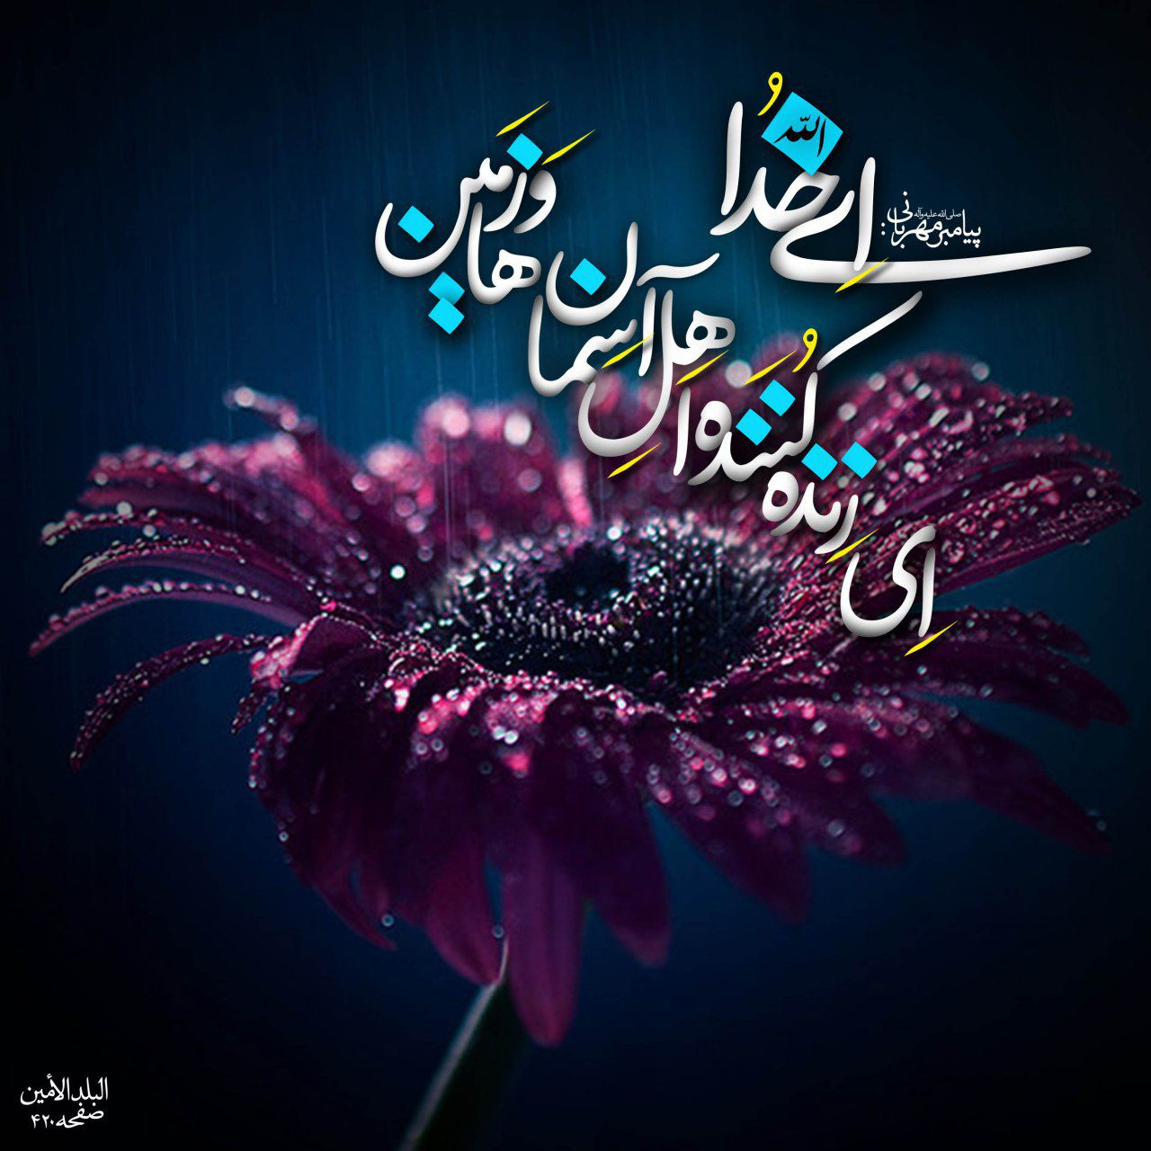
30

حدیث شماره :8
پیامبر خدا صلی الله علیه و آله:
هیچ زنی نیست که جرعه ای آب به شوهرش بنوشاند، مگر آن که این عمل او برایش بهتر از یک سال است که روزهایش را روزه بگیرد و شب هایش را به عبادت بگذرانَد
38

حدیث شماره :9
پیامبر صلی الله علیه و آله:
بهترین زنان آنست که... با شوهر روی گشاده و خودنما
و نسبت به دیگران(از مردان) مستور و خوددار باشد...
مکارم اخلاق صفحه 200
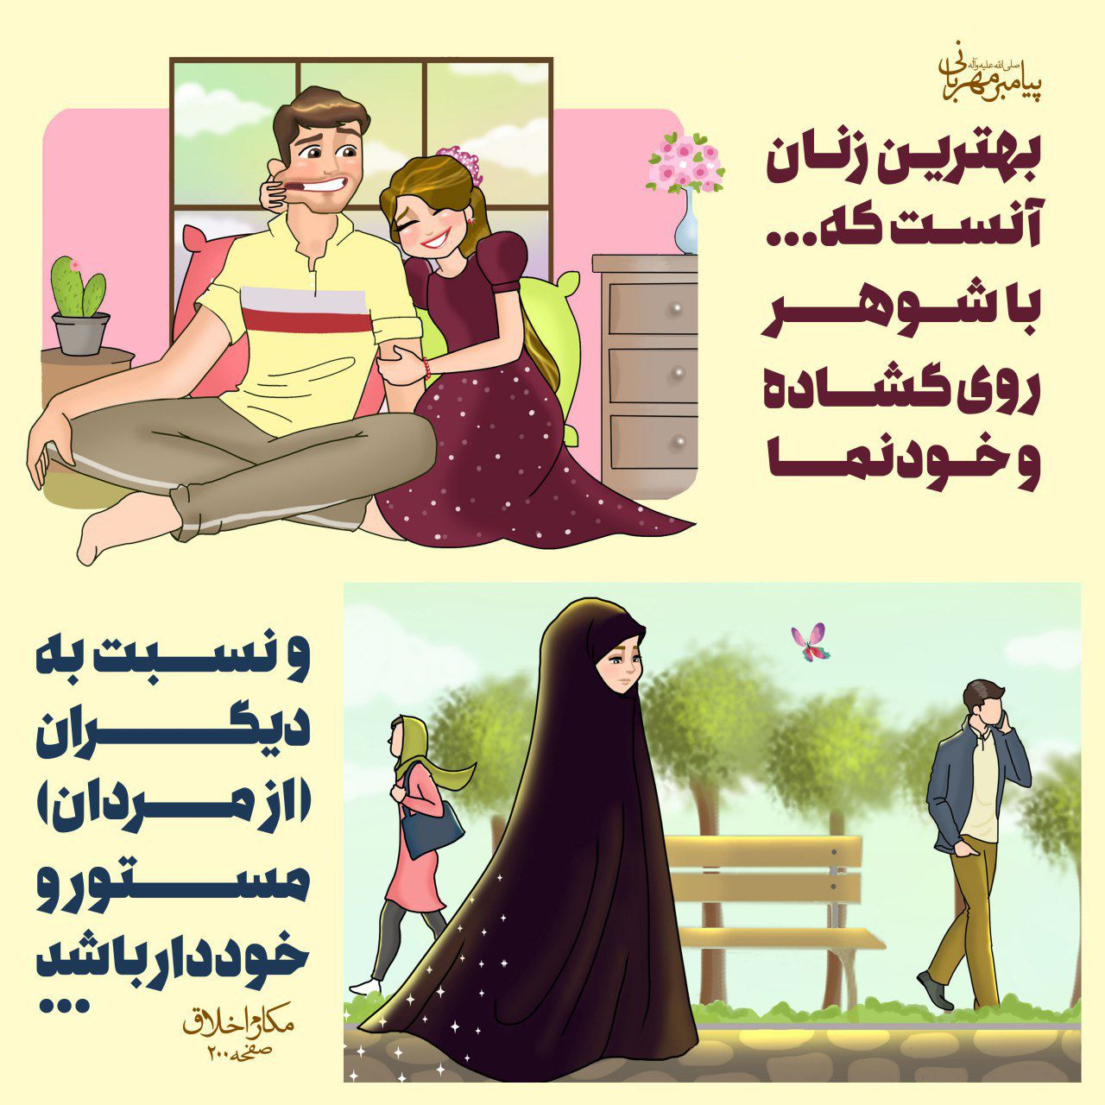
44

حدیث شماره :10
پیامبر خدا( صلی الله علیه و آله وسلم )درباره حقوق همسایه فرمودند:
خانه ات را بلندتر از خانه او نسازی تا جلوی جریان هوا را بر او بگیری مگر آن که خودش اجازه دهد
میزان الحکمه، جلد2، صفحه401
46

حدیث شماره :11
پیامبر صلی الله علیه و آله:
(مومن) کارش را به خوبی انجام می دهد
به طوری که گویی او را می بینند
بحارالأنوار(ط - بیروت)، جلد64، صفحه311
57

حدیث شماره :12
پیامبر صلی الله علیه و آله:
کدو بخورید، چرا که عقل را تیز و (کارآیی) مغز را زیاد می کند
عَلَیْکُمْ بِالدُّبّاءِ فَاِنَّهُ یُذَکِّی الْعَقْلَ وَیَزیدُ فِی الدِّماغِ
بحار،ج63ص229
60

حدیث شماره :13
پیامبر خدا صلی الله علیه و آله:
آن که حرص نزند روزی خود را از دست نمی دهد و آن که حرص زند، به آنچه روزیش نیست نمی رسد
میزان الحکمه جلد3 صفحه 25
66

حدیث شماره :14
پیامبر خدا صلی الله علیه و آله:
به زن خود خدمت نکند، مگر صدّیق، یا شهید، یا مردی که خداوند خیر دنیا و آخرتِ او را بخواهد
میزان الحکمه، جلد5، حدیث 8079
71

حدیث شماره :15
پیامبر خدا صلی الله علیه و آله:
به فرزندان خود احترام گذارید و آنان را آداب نیکو بیاموزید تا آمرزیده شوید
أکرِمُوا أولادَکُم و أحْسِنوا آدابَهُم یُغْفَرْ لَکُم
80

حدیث شماره :16
پیامبر خدا صلی الله علیه و آله:
برترین عبادت، انتظار فرج است
أفضلُ العبادةِ انتظارُ الفَرَجِ
میزان الحکمه جلد1 صفحه 394
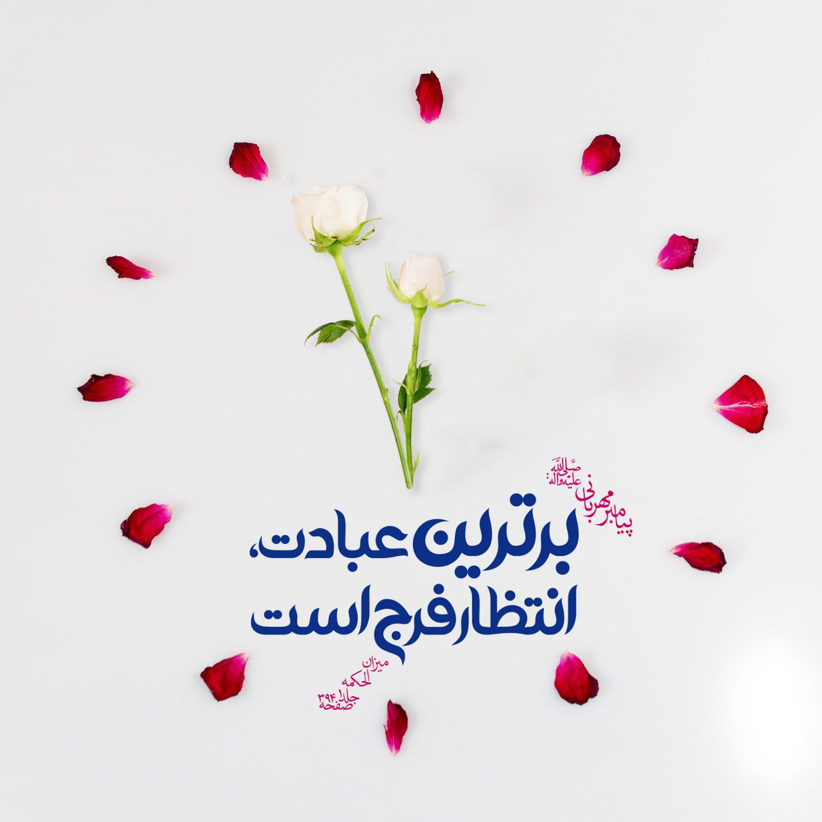
17

حدیث شماره :17
پیامبر خدا صلی الله علیه و آله ـ از دعای ایشان در ماه رمضان، بعد از هر نماز واجب ـ :
خدایا تمام اسیران را آزاد کن
اللّهُمَّ فُکَّ کُلَّ أسیرٍ
المصباح للکفعمی، صفحه 816
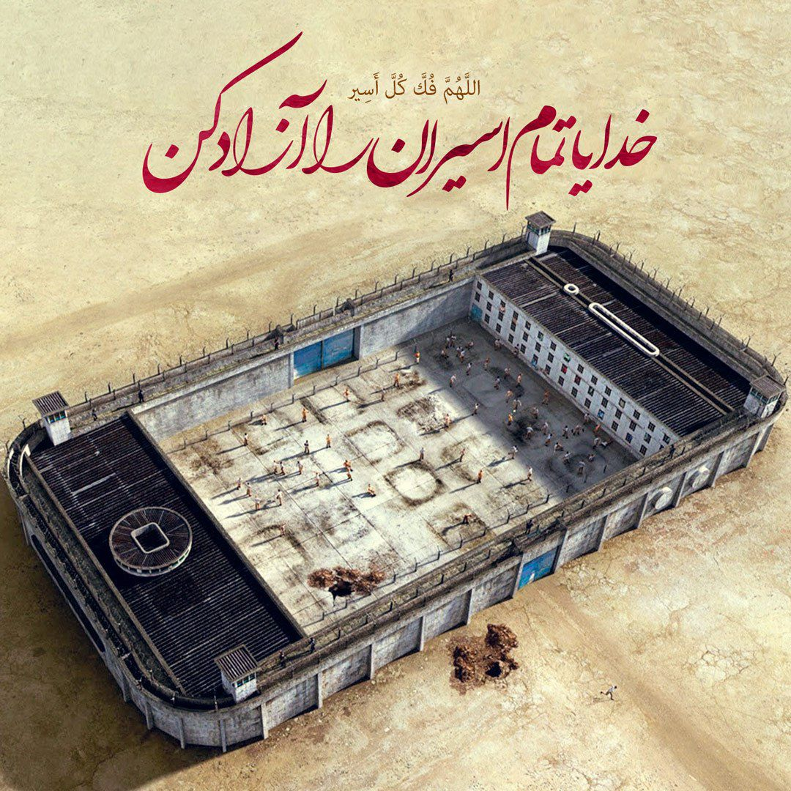
21

حدیث شماره :18
پیامبر مهربانی صلی الله علیه و آله:
کسی که سربار دیگری باشد و دیگران را به زحمت بیندازد، از رحمت خدا به دور است
فروع کافی، جلد5، صفحه72
23

حدیث شماره :19
پیامبر خدا صلی الله علیه و آله:
مؤمن شوخ و شنگ است و منافق اخمو و عصبانی
تحف العقول، صفحه ۴۹
30

حدیث شماره :20
پیامبر خدا صلی الله علیه و آله:
نگاه مهرآمیز فرزند به پدر و مادر، عبادت است
نَظَرُ الوَلَدِ إلی والِدَیهِ حُبّا لَهُما عِبادَةٌ
بحارالأنوار ج74 ص80
34

حدیث شماره :21
پیامبر خدا صلی الله علیه و آله:
کم آسایش ترین مردم، بخیل است
أقلُّ النّاسِ راحةً البخیلُ
میزان الحکمه جلد1 صفحه 509
39

حدیث شماره :22
پیامبر خدا صلی الله علیه و آله:
نشستن مرد نزد زن و فرزندش، نزد خدای متعال، محبوب تر است از اعتکاف او در این مسجد من
تنبیه الخواطر، جلد ۲، صفحه ۱۲۲
42

حدیث شماره :23
پیامبر خدا صلی الله علیه و آله فرمودند:
کدام یک از شما مال وارثش را بیشتر از مال خود دوست دارد؟ اصحاب عرض کردند: ای رسول خدا! هیچ یک از ما نیست مگر اینکه...
میزان الحکمه ج12 ص379
64

حدیث شماره :24
پیامبر خدا صلی الله علیه و آله:
دزدترینِ مردم کسی است که از نماز خود می دزدد؛ نماز چنین کسی، همانند یک جامه کهنه، مُچاله می گردد و به چهره او زده می شود
میزان الحکمه ج6 ص 324
70

حدیث شماره :25
پیامبر صلی اللّه علیه و آله:
روز قیامت هر چشمی گریان است؛ مگرچشمی که درمصیبت وعزای حسین گریسته باشد،که آن چشم در قیامت خندان است وبه نعمتهای بهشتی مژده داده می شود
بحار، ج ۴۴، ص ۲۹۳
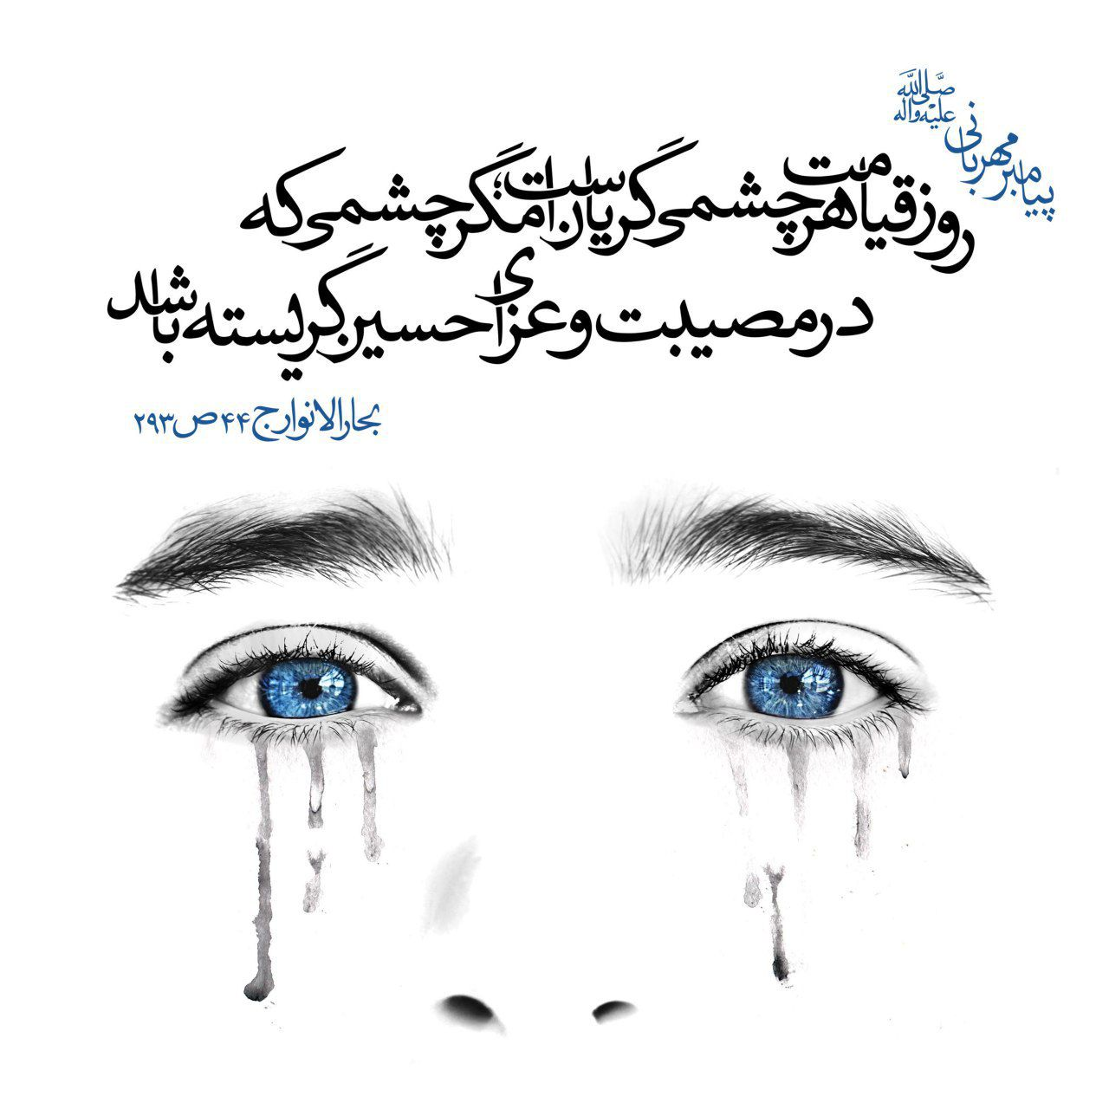
82

حدیث شماره :26
پیامبر خدا صلی الله علیه و آله:
هر که حسین را دوست بدارد خداوند دوستش بدارد
أحَبَّ اللّهُ مَن أحبَّ حسینا
میزان الحکمه جلد1 صفحه 333
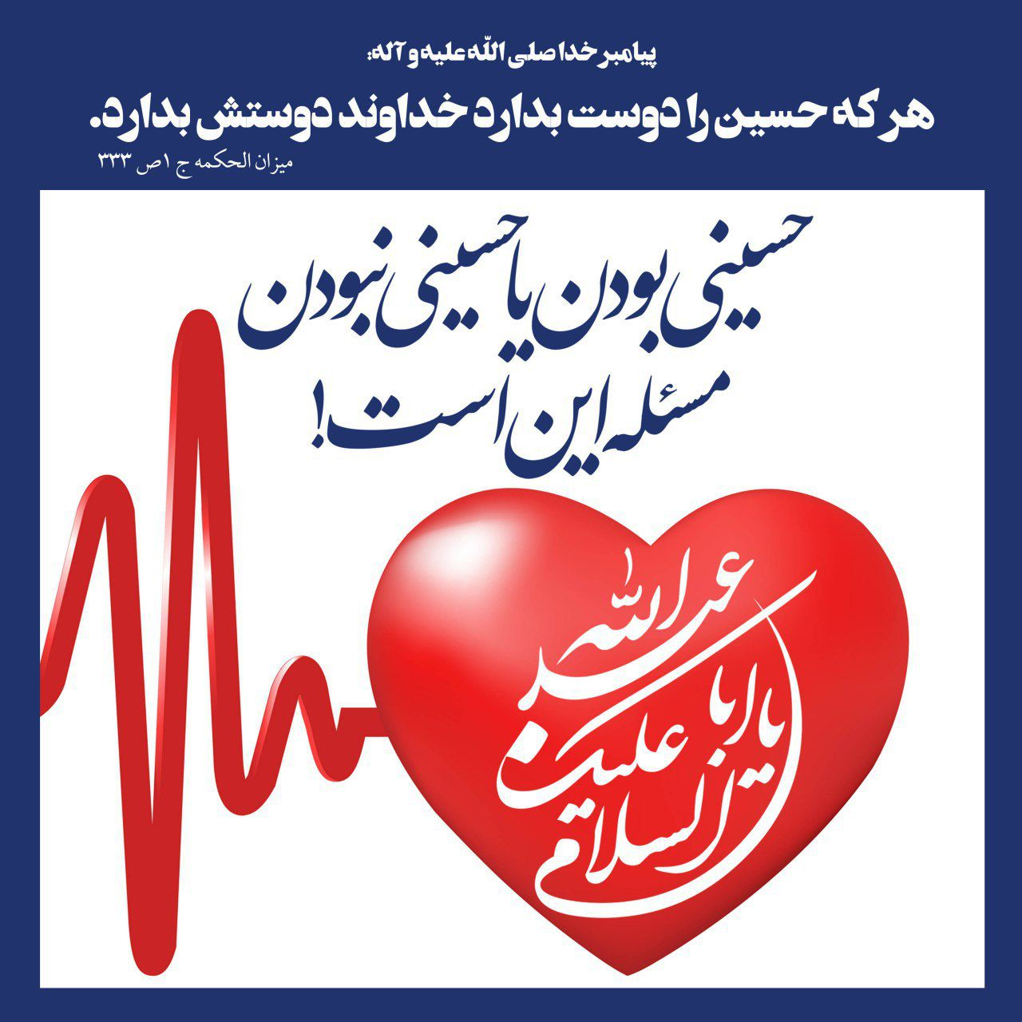
96

حدیث شماره :27
پیامبر مهربانی صلی الله علیه و آله وسلم
آن کس که فرزند خود را شاد کند خداوند او را در قیامت مسرور می نماید
مَنْ فَرَّحَهُ(وَلَدَهُ) فَرَّحَهُ اللّه ُ یَوْمَالْقیامَةِ
کافی، جلد۶، صفحه ۴۹
99

حدیث شماره :28
پیامبر خدا صلی الله علیه و آله:
اگر دو مسلمان با هم قهر کنند و تا سه روز آشتی نکنند، هر دو از اسلام، خارج می شوند و میانشان، هیچ پیوند دینی ای نیست...
کافی، جلد ۲، صفحه ۳۴۵
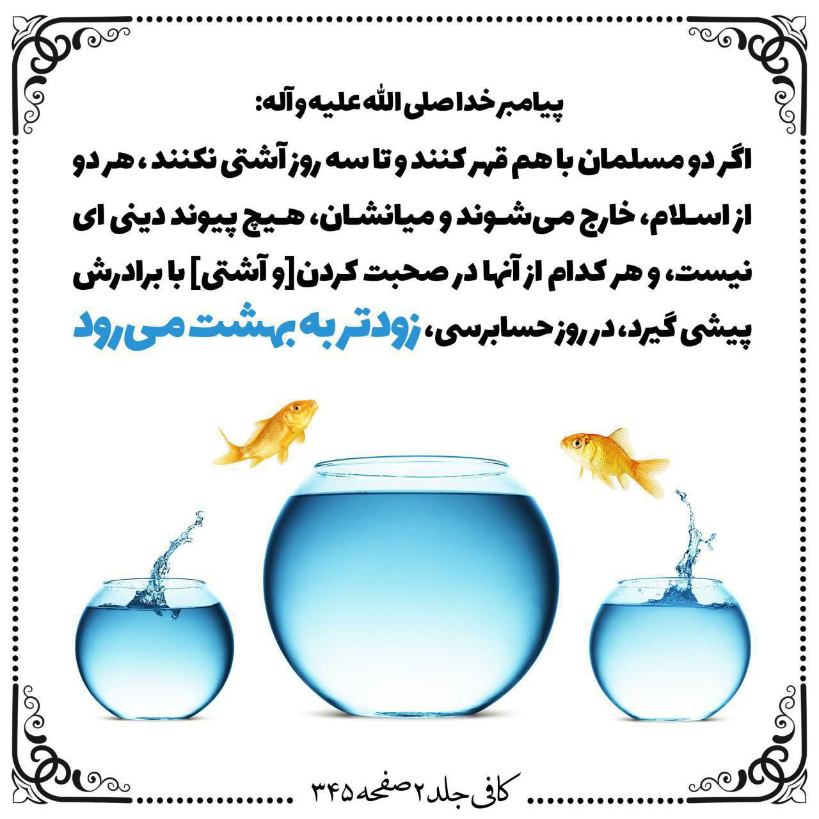
35

حدیث شماره :29
پیامبر خدا صلی الله علیه و آله:
موج های بلا را با دعا برگردانید
اِدفَعوا أمواجَ البَلاءِ بِالدُّعاءِ
بحار الأنوار، ج ۹۳، ص ۲۸۹
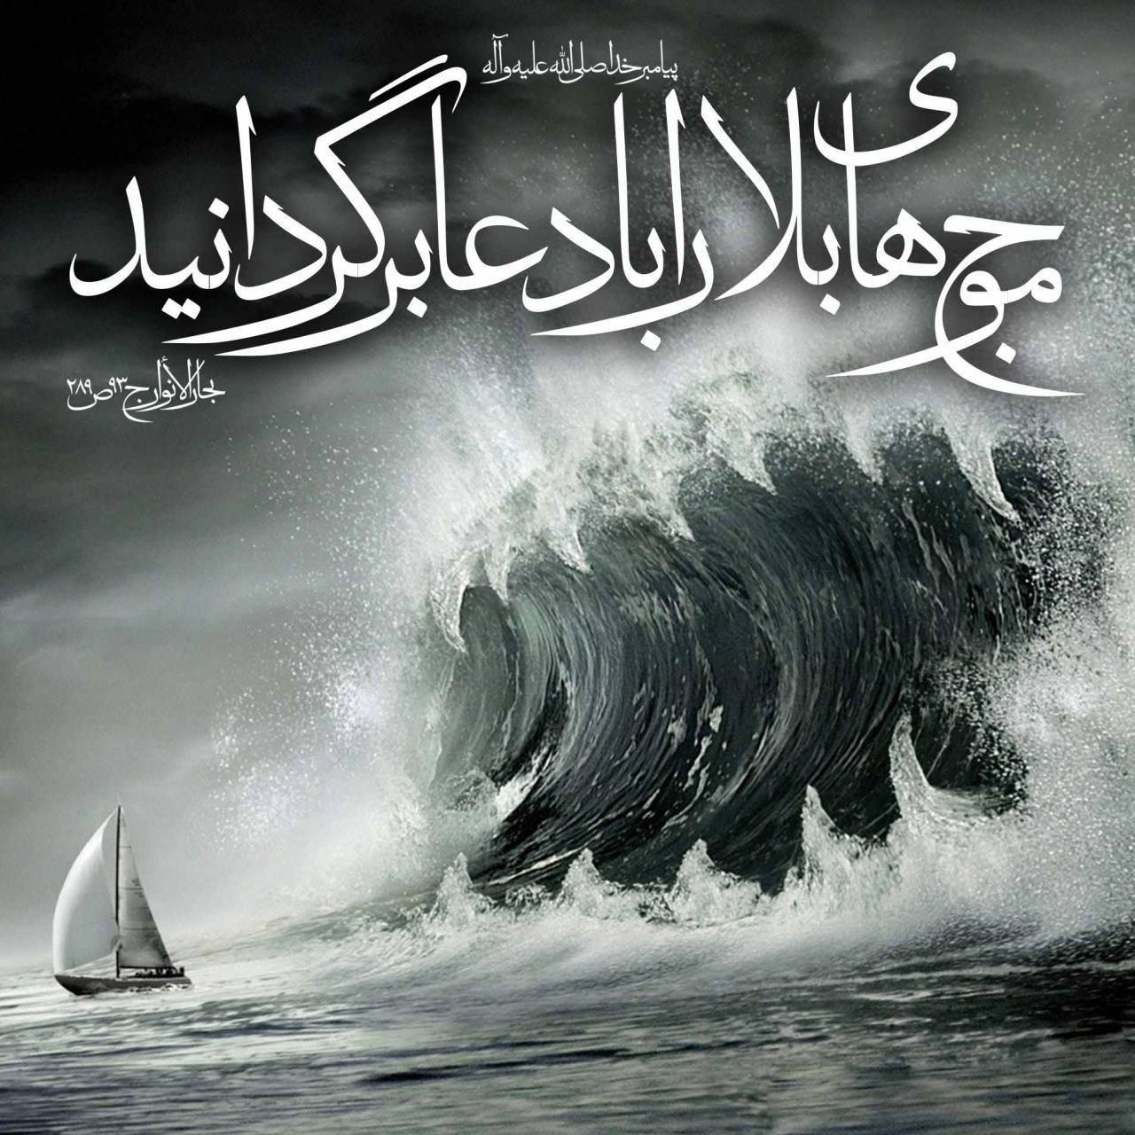
42

حدیث شماره :30
پیامبر صلی الله علیه و آله:
مرد در برابر لقمه ای که در دهان زنش می گذارد پاداش می برد
إنَّ الرَّجُلَ لَیُؤجَرُ فی رَفعِ اللُّقمَةِ إلی فِی امرَأتِهِ
المحجة البیضاء، ج ۳، ص ۷۰

54

حدیث شماره :31
امام صادق علیه السلام:
هیچ گاه پیامبر خدا درباره چیزی که گذشته بود، نمی فرمود: کاش غیر این بود
کافی، جلد2، صفحه63
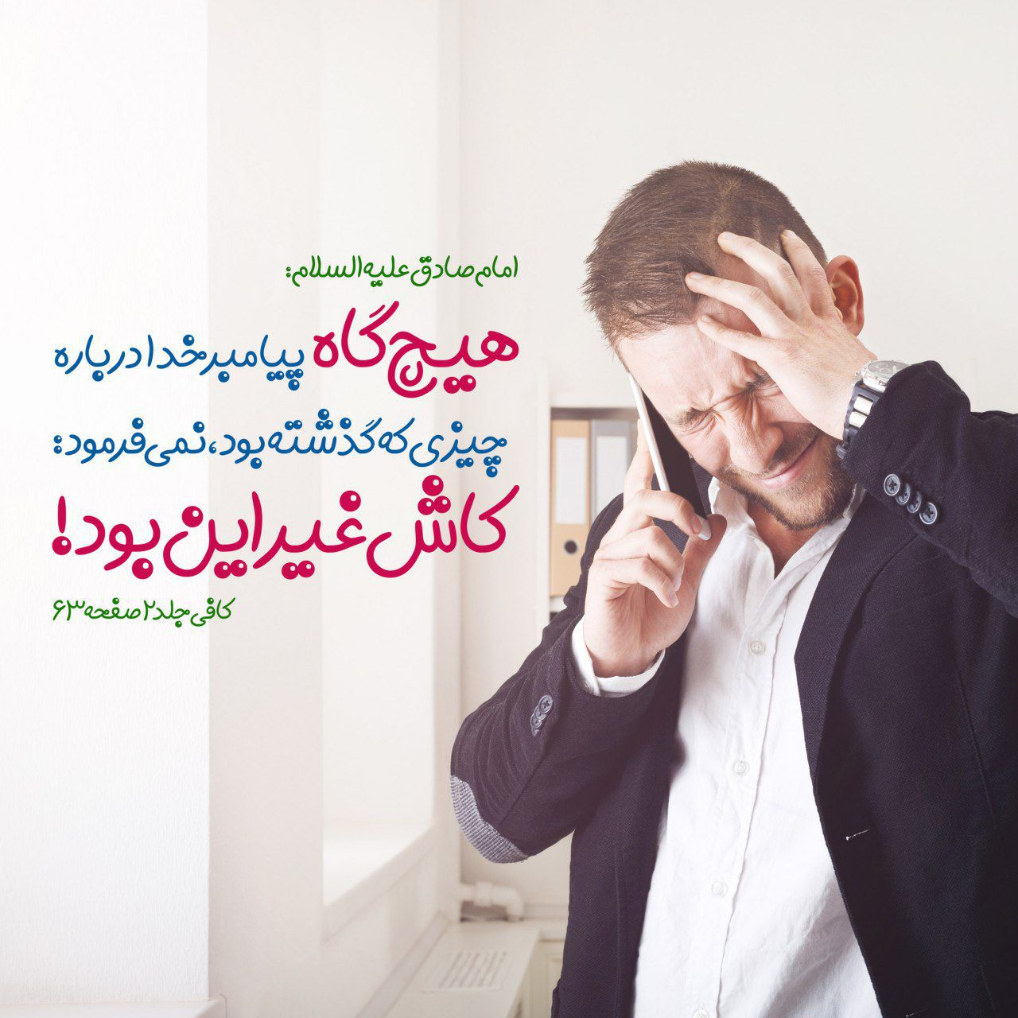
79

حدیث شماره :32
پیامبرخداصلی الله علیه وآله:
خداوند، لعنت کندکسی را که توانگررا برای توانگری اش گرامی بدارد؛ و خداوند، لعنت کندکسی راکه فقیر را برای فقرش خوارشمارد، و این کار را جز منافق نمی کند...
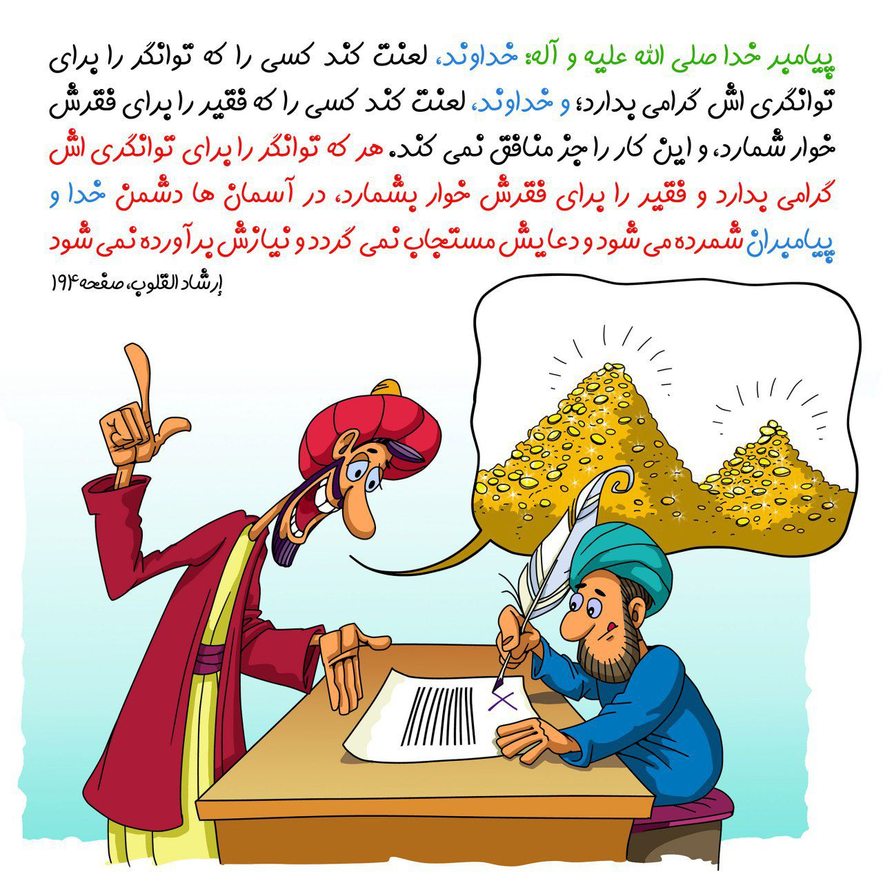
81

حدیث شماره :33
امام رضا علیه السلام:
خود را خوش بو کردن، از خوی پیامبران است!
کافی، جلد ۶، صفحه ۵۱۰
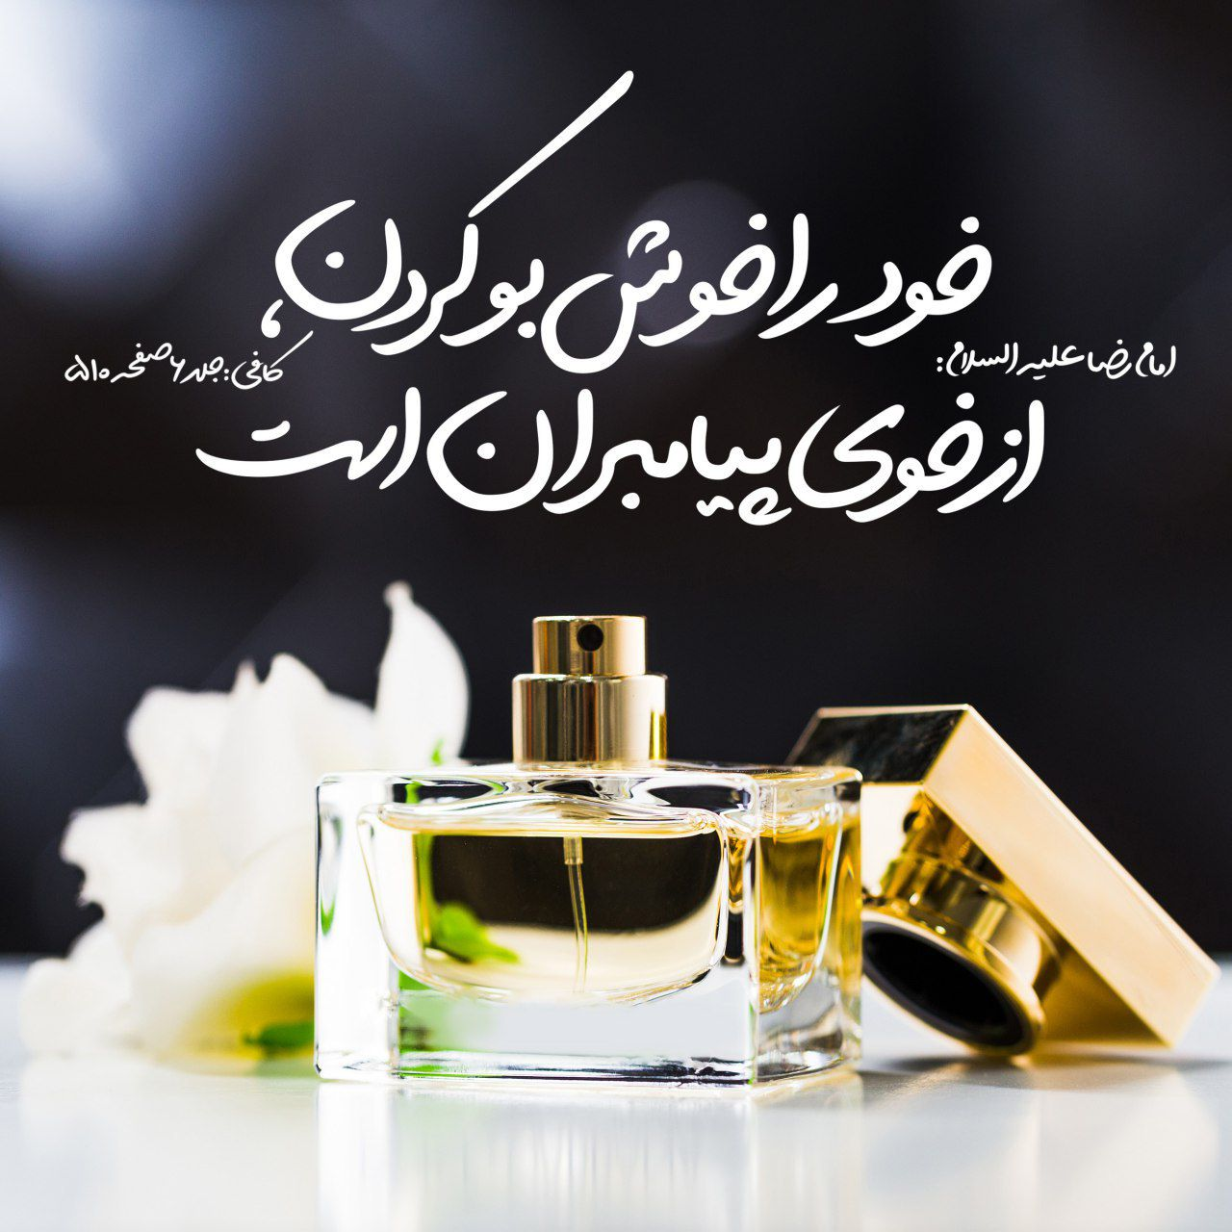
84

حدیث شماره :34
پیامبر خدا صلی الله علیه و آله:
خدا را یاد کنید، که یاد خدا درمان است
عَلَیکُم بِذِکرِ اللّهِ فَإِنَّهُ شِفاءٌ
تنبیه الخواطر جلد1 صفحه 8
14

حدیث شماره :35
پیامبر خدا صلی الله علیه و آله:
هیچ چیز، همانند شُح، اسلام را از بین نبرده است
ما مَحَقَ الإِسلامَ مَحقَ الشُّحِّ شَیءٌ
کافی، جلد ۴، صفحه ۴۵

16

حدیث شماره :36
پیامبر خدا صلی الله علیه و آله:
بدترینِ مردم، کسی است که آخرتش را به دنیایش بفروشد و بدتر از او، کسی است که آخرت خود را برای دنیای دیگرانْ بفروشد
مکارم الأخلاق ج 2 ص 319
25

حدیث شماره :37
پیامبر خدا صلی الله علیه و آله:
به یکدیگر هدیه دهید تا نسبت به همدیگر، با محبّت شوید
کافی جلد5 صفحه144
49

حدیث شماره :38
پیامبر خدا صلی الله علیه وآله:
هرکه خواهد خداوند ازجایی که گمان نداردروزی اش بخشد،بایدبرخدا توکّل کند
مَن أرادَ أن یَرزُقَهُ اللّهُ مِن حَیثُ لا یَحتَسِبُ فَلیَتَوَکَّل عَلَی اللّهِ
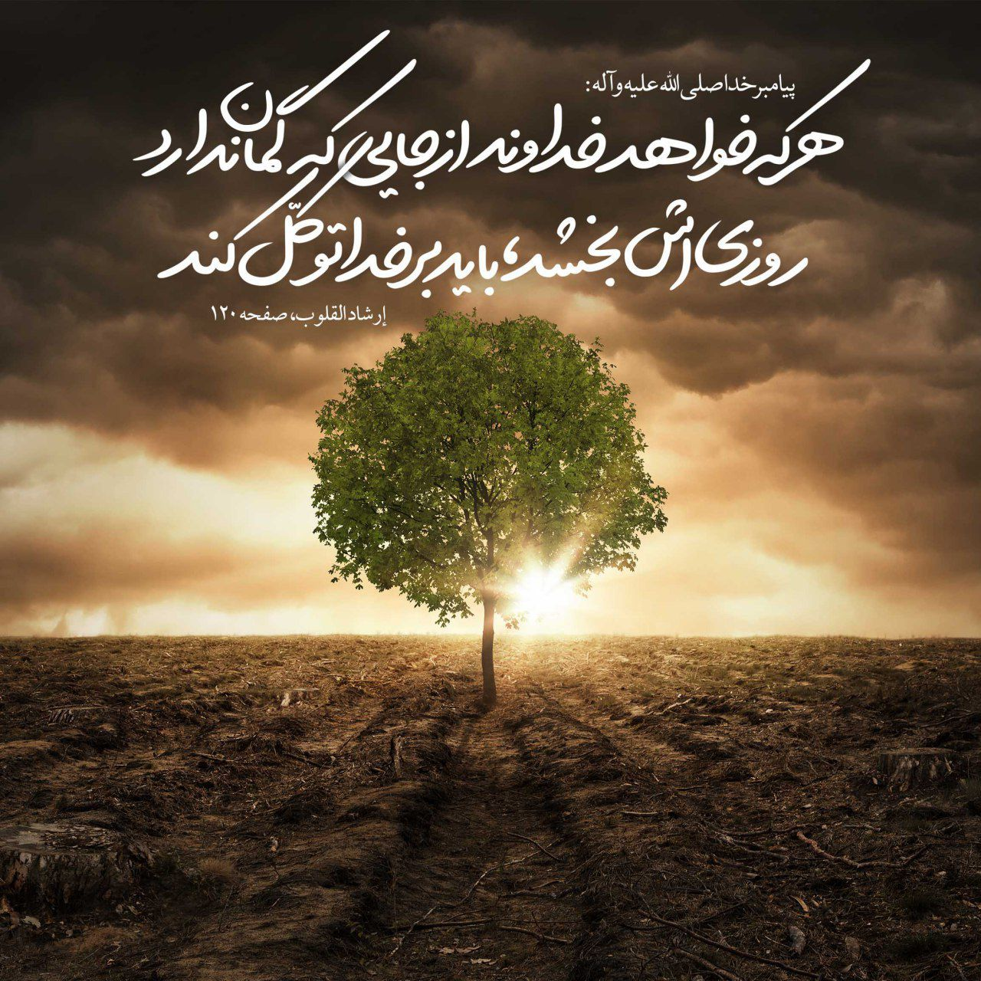
70

حدیث شماره :39
پیامبر خدا صلی الله علیه و آله:
هرکس در ماه رمضان آمرزیده نشود،پس درکدام ماه آمرزیده می شود؟!
مَن لَم یُغفَر لَهُ فی شَهرِ رَمَضانَ فَفی أیِّ شَهرٍ یُغفَرُ لَهُ؟!
ثواب الأعمال، ص ۹۶
71

حدیث شماره :40
پیامبر صلی الله علیه وآله:
هرکس برادرخودرا برای گناهی که ازآن توبه کرده است سرزنش کند، نمیردتا خودآن گناه را مرتکب شود
مَن عَیَّرَأخاهُ بِذَنبٍ قَدتابَ مِنهُ لَم یَمُتْ حَتّی یَعمَلَهُ
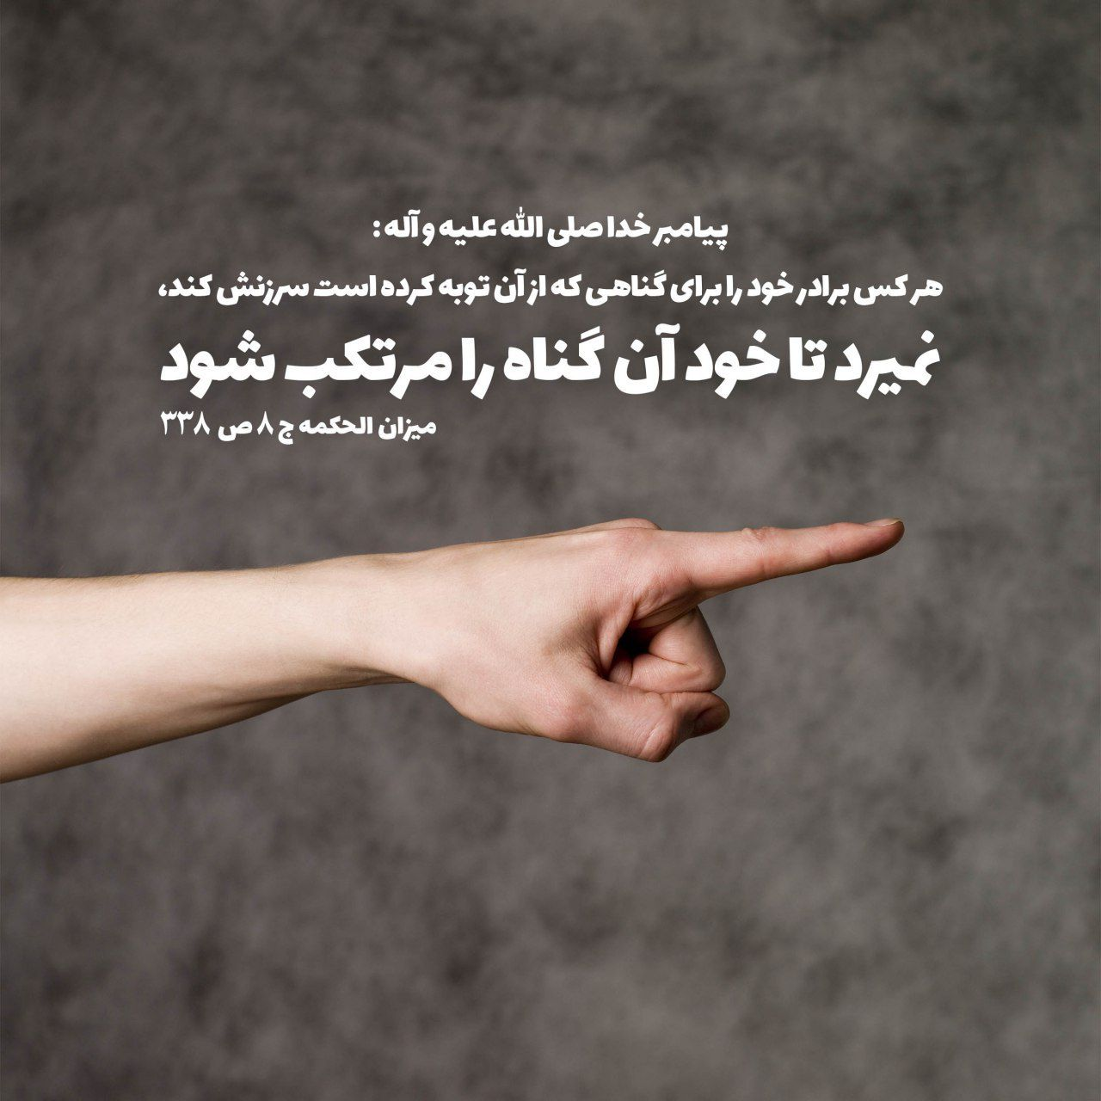
75

حدیث شماره :41
پیامبر خدا صلی الله علیه و آله:
فرزندانتان را گرامی بدارید و نیکو تربیتشان کنید تا آمرزیده شوید
أکرِموا أولادَکُم، وأحسِنوا أدَبَهُم؛ یُغفَر لَکُم
مکارم الأخلاق ج1 ص478
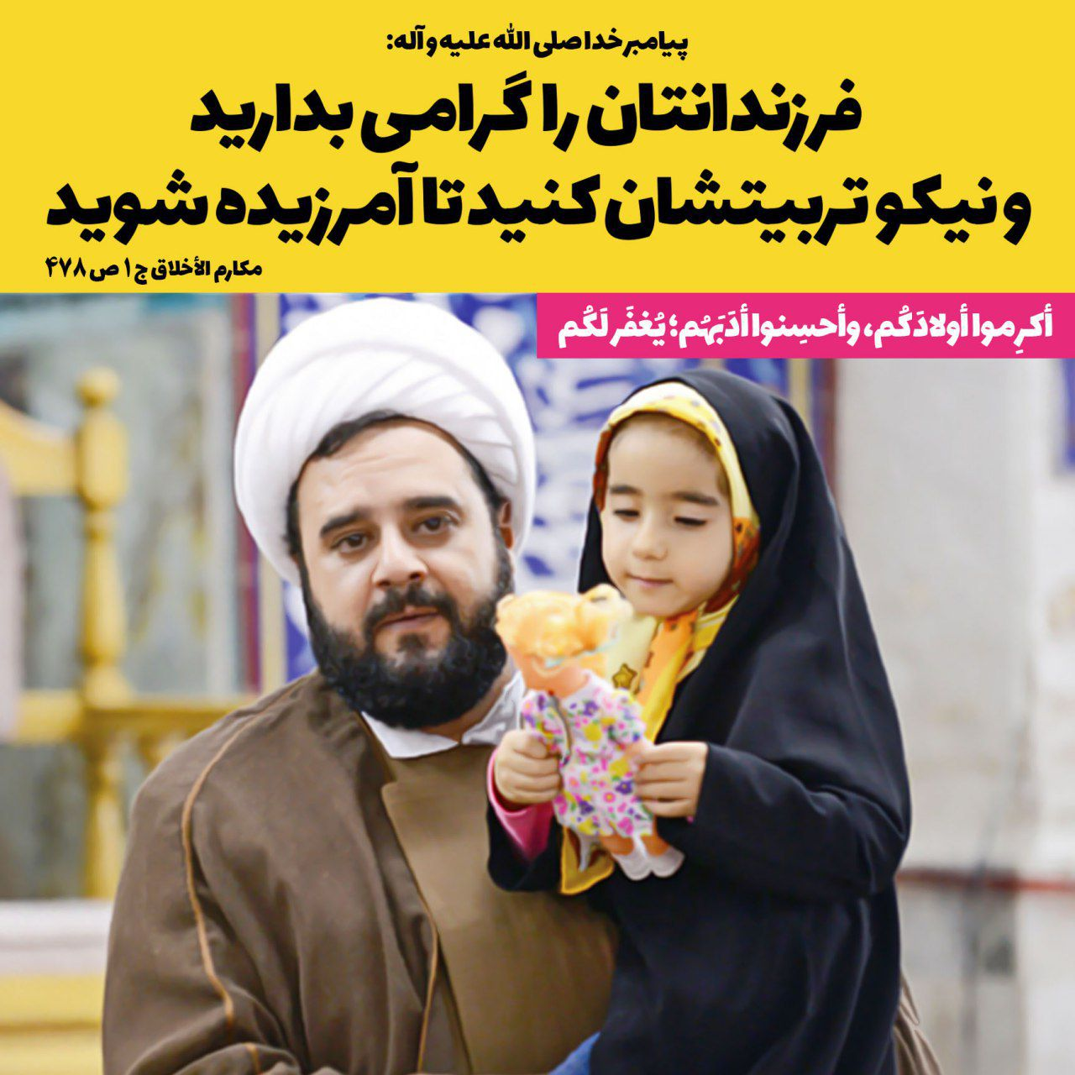
83

حدیث شماره :42
پیامبر خدا صلی الله علیه و آله :
در هندوانه، ده ویژگی است: غذاست، نوشیدنی است، مثانه را شستشو می دهد، سردْمزاجی را متوقّف می کند، سبزی است، گیاه اُشنان است، معده را می شوید...
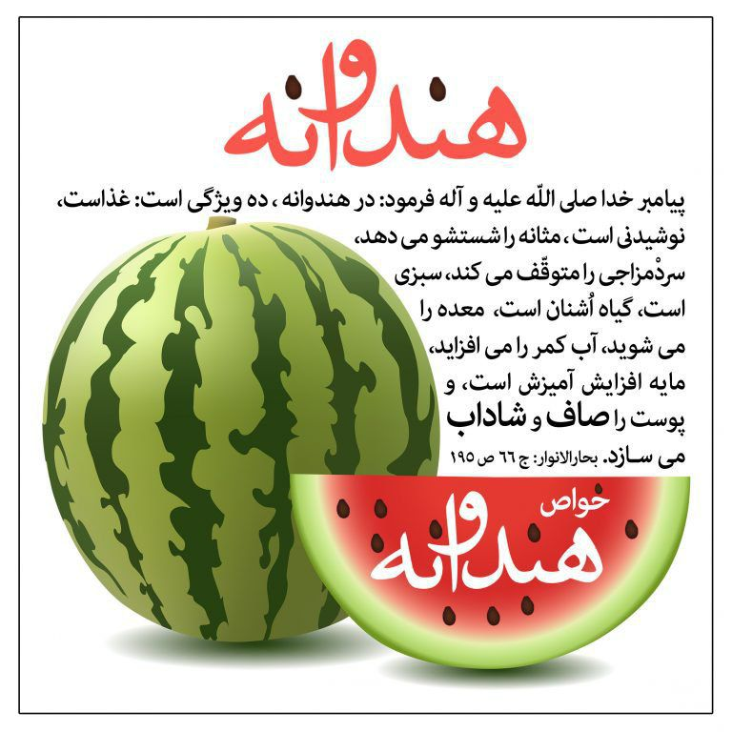
01

حدیث شماره :43
پیامبر خدا صلی الله علیه و آله:
هر یک از شما همان گونه که خیرخواه خویش است، باید خیرخواه برادرش نیز باشد
لِیَنصَحِ الرّجُلُ مِنکُم أخاهُ کنَصیحَتِهِ لنَفسِهِ
کافی، جلد 2 ، صفحه 208
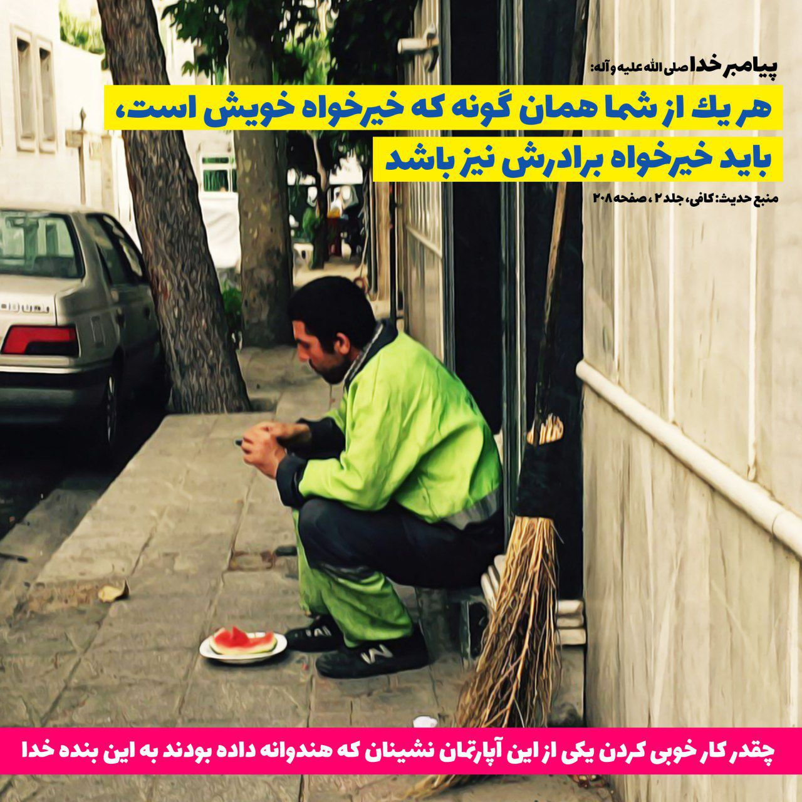
19

حدیث شماره :44
پیامبر خدا صلی الله علیه و آله :
سه چیز از حقیقت های ایمان است: انفاق کردن در حال تنگدستی، انصاف به خرج دادن با مردم و دانش بخشی به طالب دانش
میزان الحکمه ج12 ص386
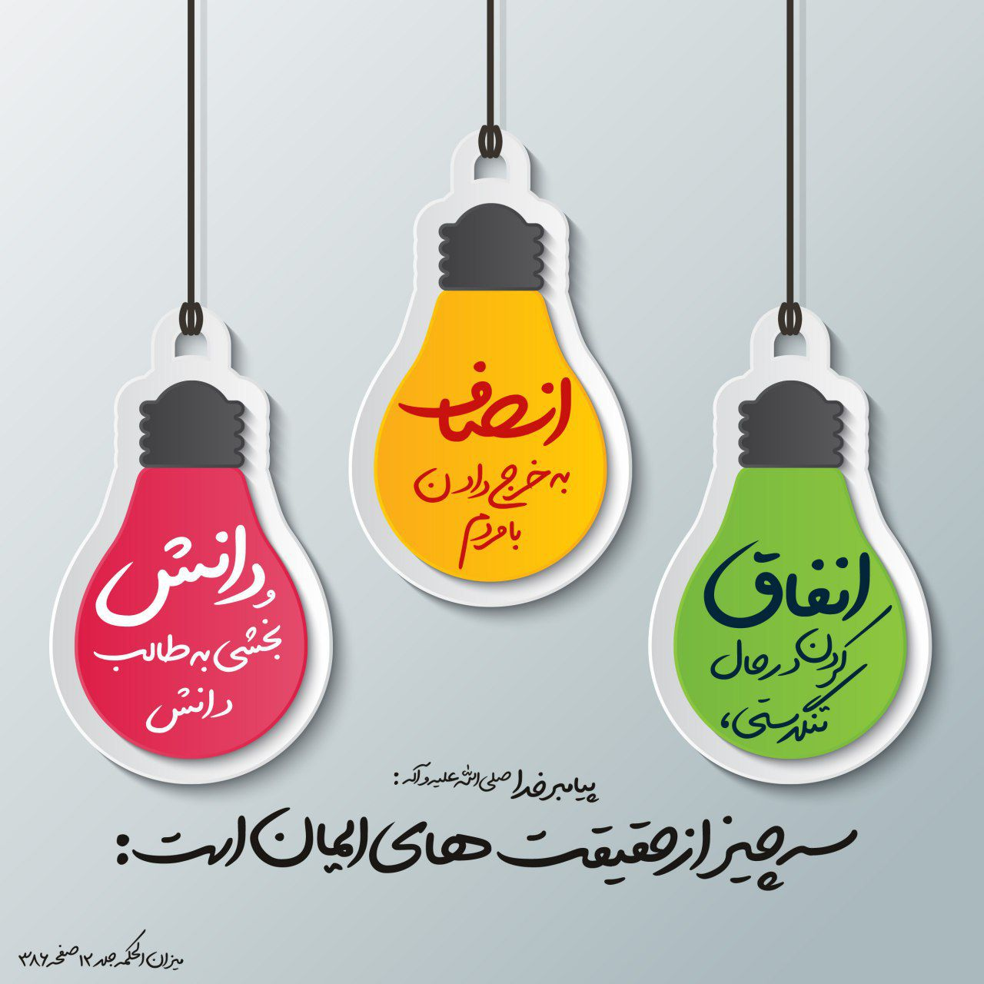
27

حدیث شماره :45
حلول ماه شعبان بر شما مبارک
پیامبر خدا صلی الله علیه و‌آله:
این ماه (شعبان)، ماه عمل است. در این ماه، کار نیک، هفتاد برابر می‌گردد
ثواب الأعمال ص 87
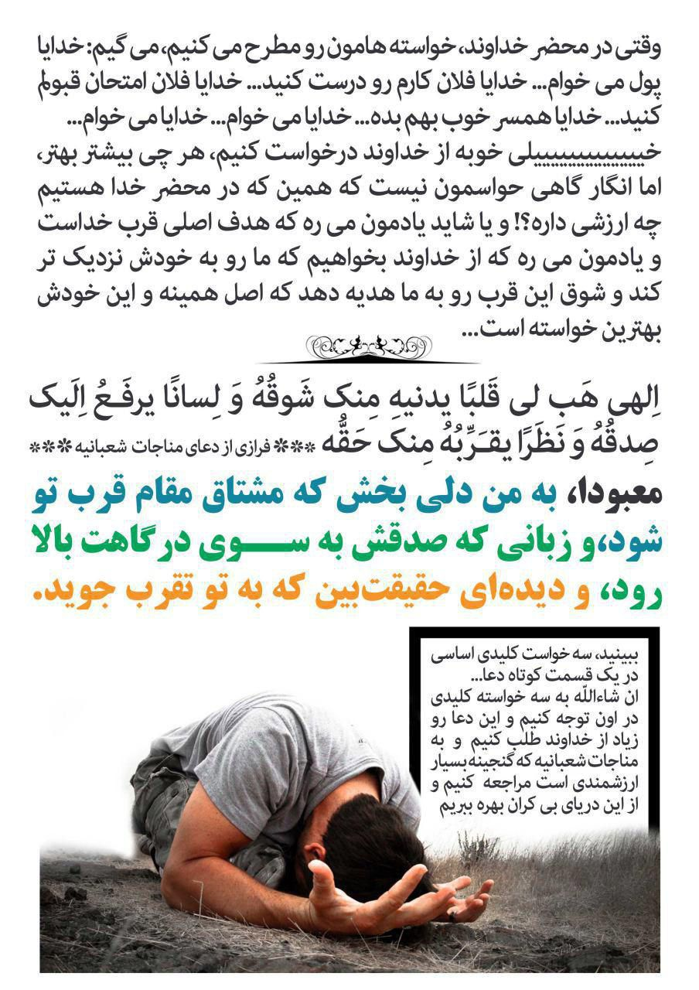
39

حدیث شماره :46
پیامبر صلی الله علیه و آله:
همانا انسان خوش خو را پاداشی همانند پاداش روزه گیر شب زنده دار است
میزان الحکمه جلد3 صفحه 475
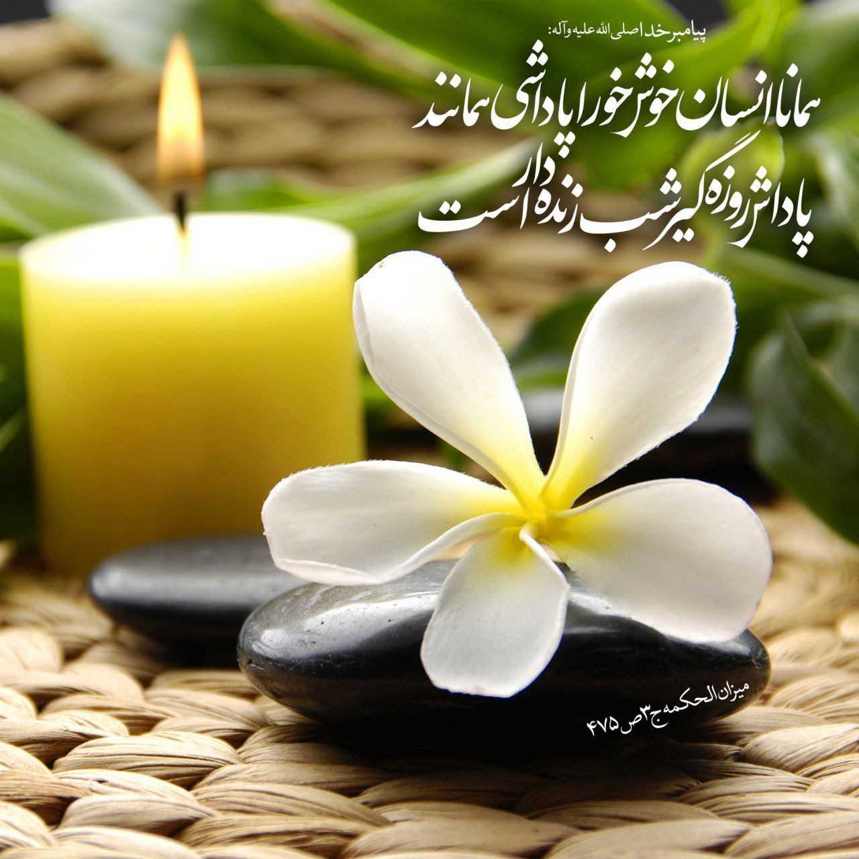
53

حدیث شماره :47
پیامبر صلی الله علیه و آله:
هرگز با ترسو مشورت مکن؛ زیرا راه برون رفت[ از مشکل ]را بر تو تنگ می گردانَد. هرگز با بخیل، مشورت مکن؛ زیرا تو را از هدفت، بازمی دارد...
علل الشرائع، ص 599
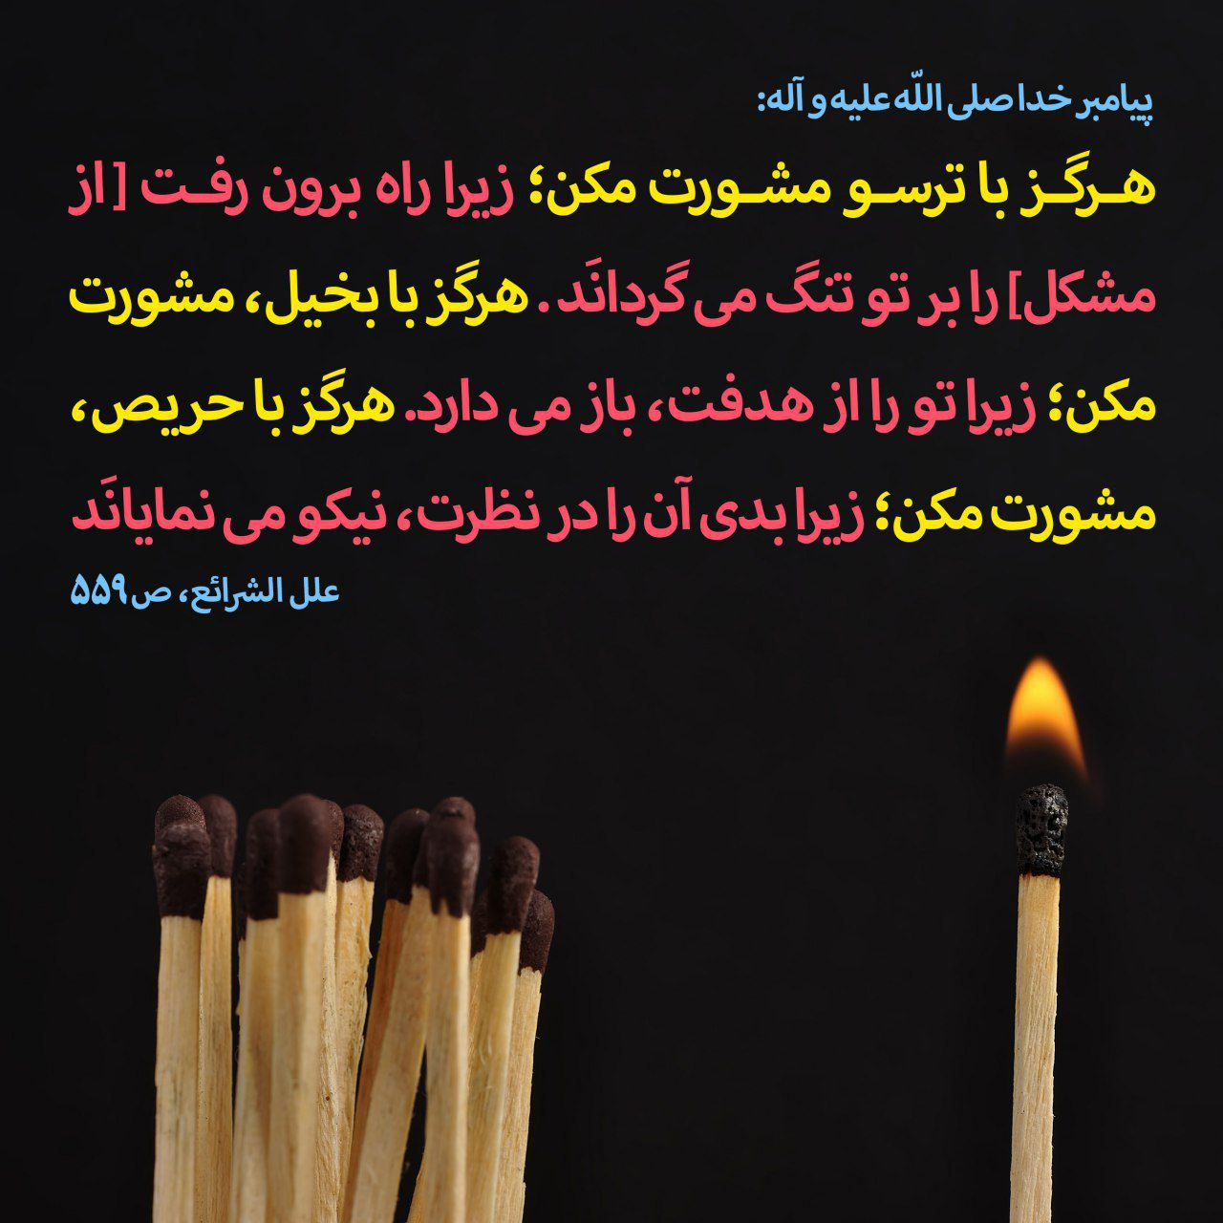
54

حدیث شماره :48
����لطفاً در ریختن تیغ در کیسه های زباله دقّت کنید!
پیامبر خدا صلی الله علیه و آله :
بنده ای به سبب برداشتن شاخه خاری از سر راه مسلمانان به بهشت رفت
میزان الحکمه ج7 ص 316
61

حدیث شماره :49
پیامبر خدا صلی الله علیه و آله:
در راه خدا از سرزنش هیچ سرزنش کننده ای پروا به دل راه مده
لا تَخَفْ فی اللّهِ لَوْمَةَ لائمٍ
میزان الحکمه ج3 ص533
65

حدیث شماره :50
پیامبر خدا صلی الله علیه و آله:
هر کس دوست دارد که نامه اعمالش او را خوشحال کند، استغفارِ در آن را زیاد گرداند
میزان الحکمه، ج ۸، ص ۴۶۳
75

حدیث شماره :51
پیامبر خدا صلی الله علیه و آله:
خدا را یاد کنید، که یاد خدا درمان است، و مردم را یاد نکنید، که آن، درد [و بیماری] است
تنبیه الخواطر، جلد 1، صفحه 8
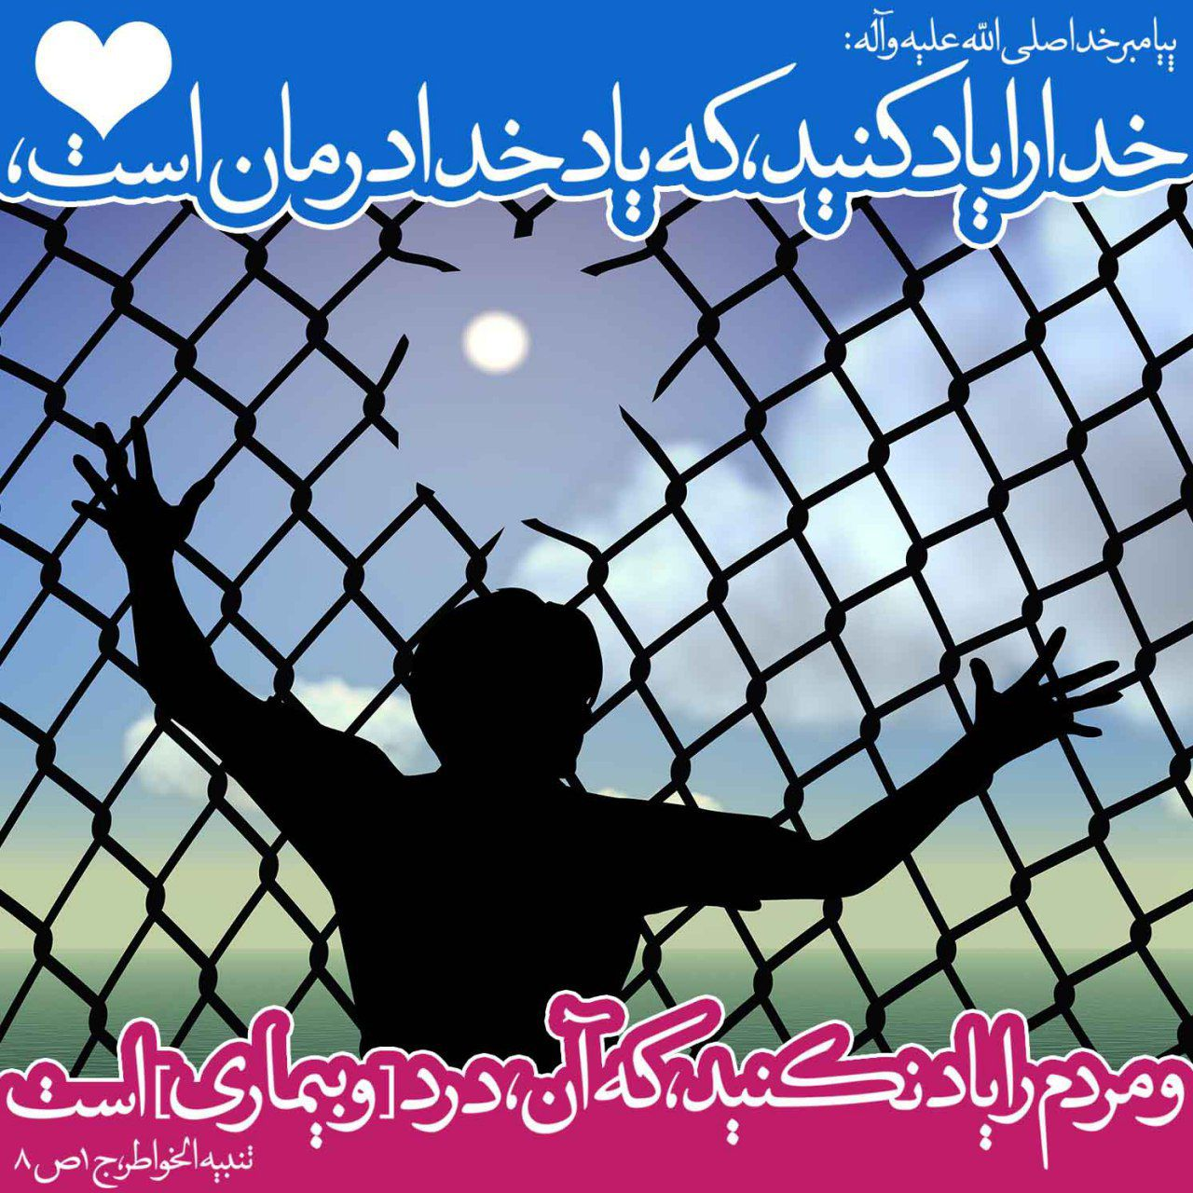
77

حدیث شماره :52
پیامبر خدا صلی اللّه علیه و آله:
انسان، بعد از انجام دادن فرائض، هیچ عملی انجام نداده است که از آشتی دادن میان مردم، بهتر باشد
إرشاد القلوب، جلد ۱، صفحه ۱۶۵
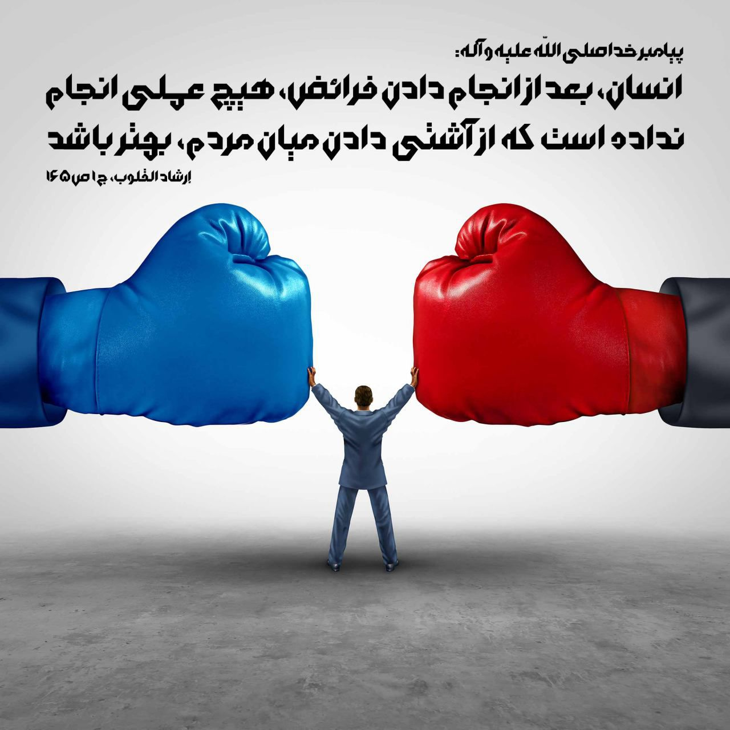
80

حدیث شماره :53
پیامبر خدا صلی الله علیه و آله :
جوانمردی در سفر عبارت است از : بخشیدن زاد و توشه [خود به همراهان ]و خوش اخلاقی و شوخی کردن ، به شرط آن که معصیت خدا نباشد
میزان الحکمه جلد5 صفحه 314
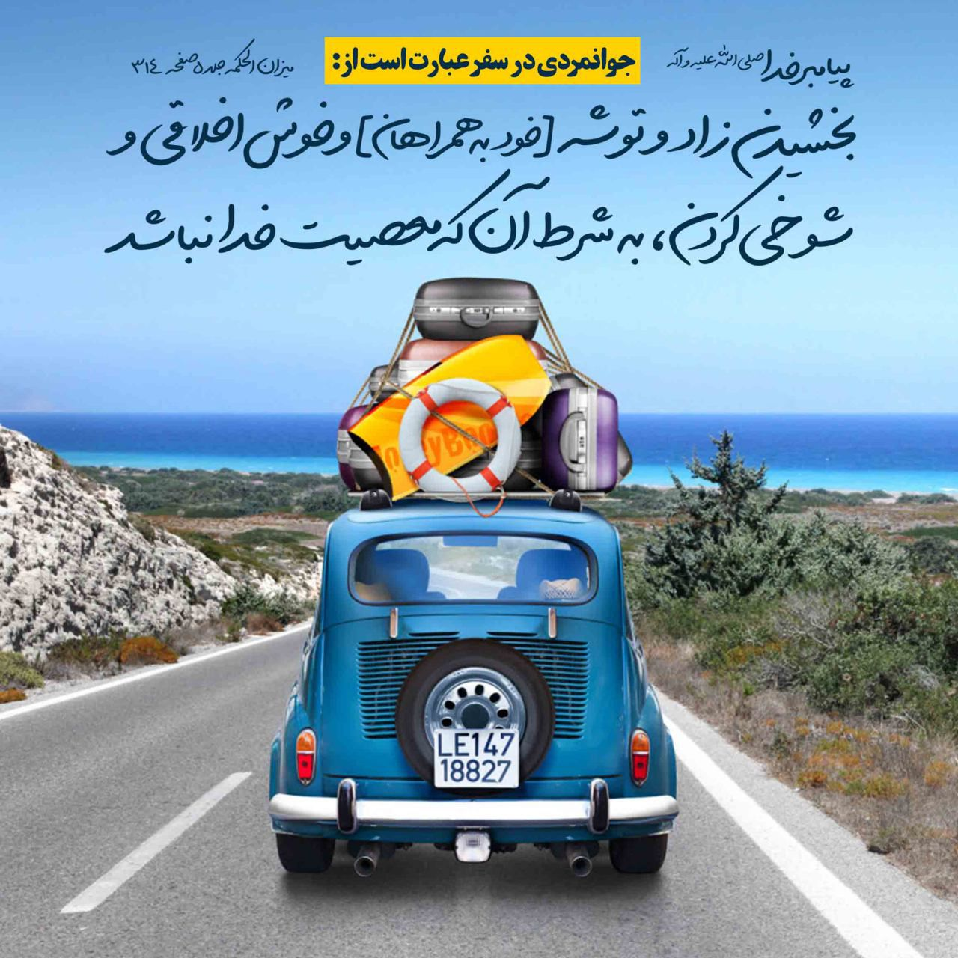
93

حدیث شماره :54
پیامبر خدا صلی الله علیه و آله :
سَروَر گروه، کسی است که در سفر ، خدمت گزارِ آنان باشد
مکارم الأخلاق جلد 1 صفحه 536
عید شما مبارک
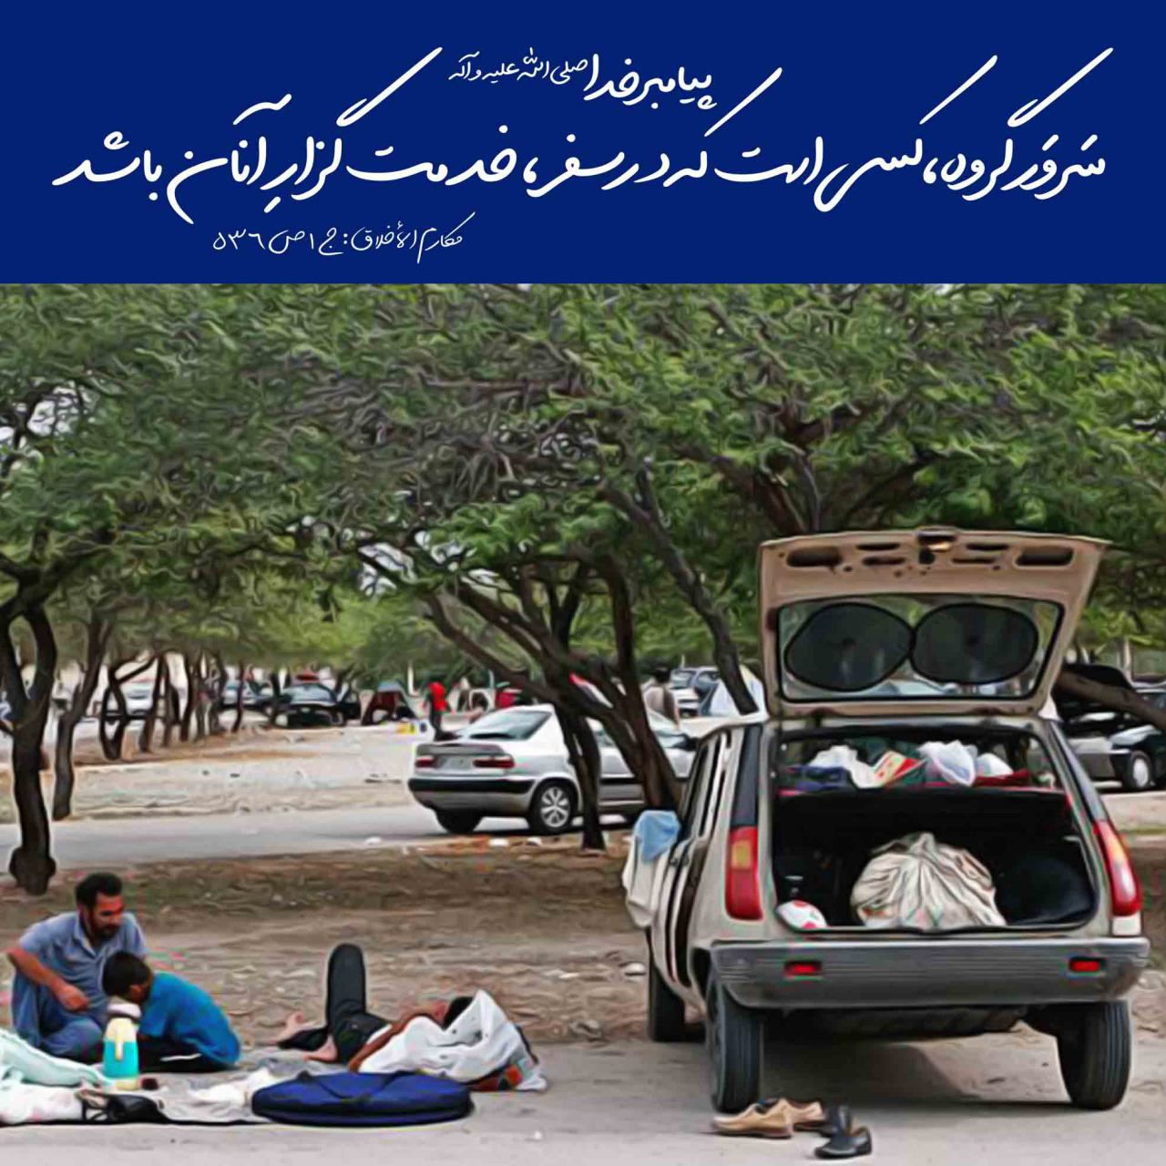
94

حدیث شماره :55
پیامبر خدا صلی الله علیه و آله:
از حقوق مهمان است که تا دَمِ در، با او بروی و بدرقه اش کنی
عیون أخبار الرضا علیه السلام، جلد 2، صفحه7
����عید شما مبارک����
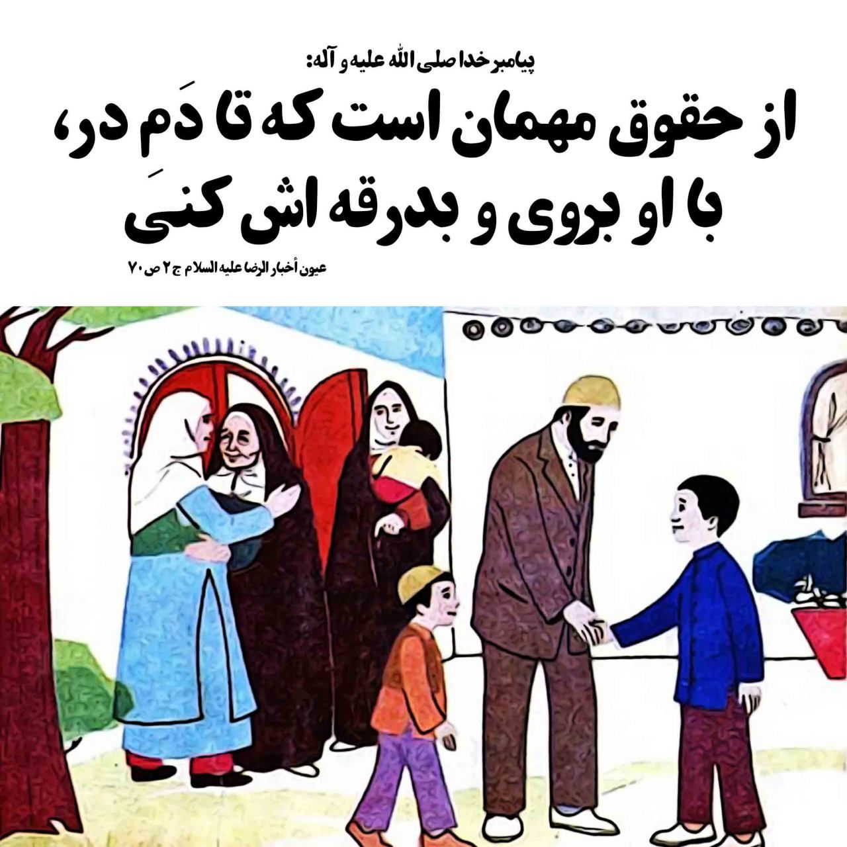
97

حدیث شماره :56
پیامبر خدا صلی الله علیه و آله:
از ادب به دور است... که مردی به میهمانی دعوت شود و نپذیرد یا بپذیرد و از غذای آن نخورد
میزان الحکمه جلد6 صفحه 453
عید شما مبارک
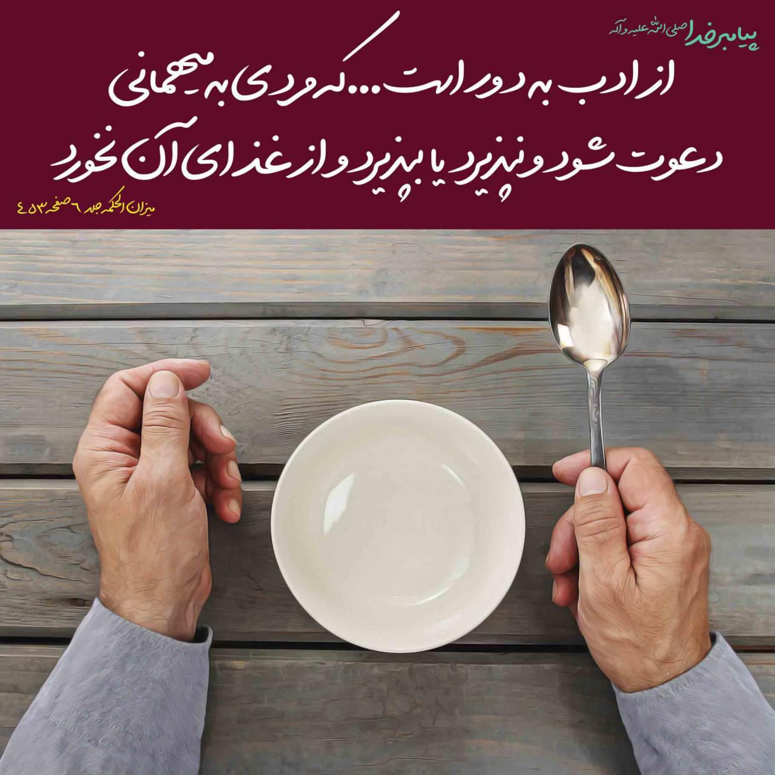
99

حدیث شماره :57
پیامبر خدا صلی الله علیه و آله :
هر که از آبروی برادر مسلمان خود دفاع کند، البته بهشت بر او واجب می شود
ثواب الأعمال، صفحه 175
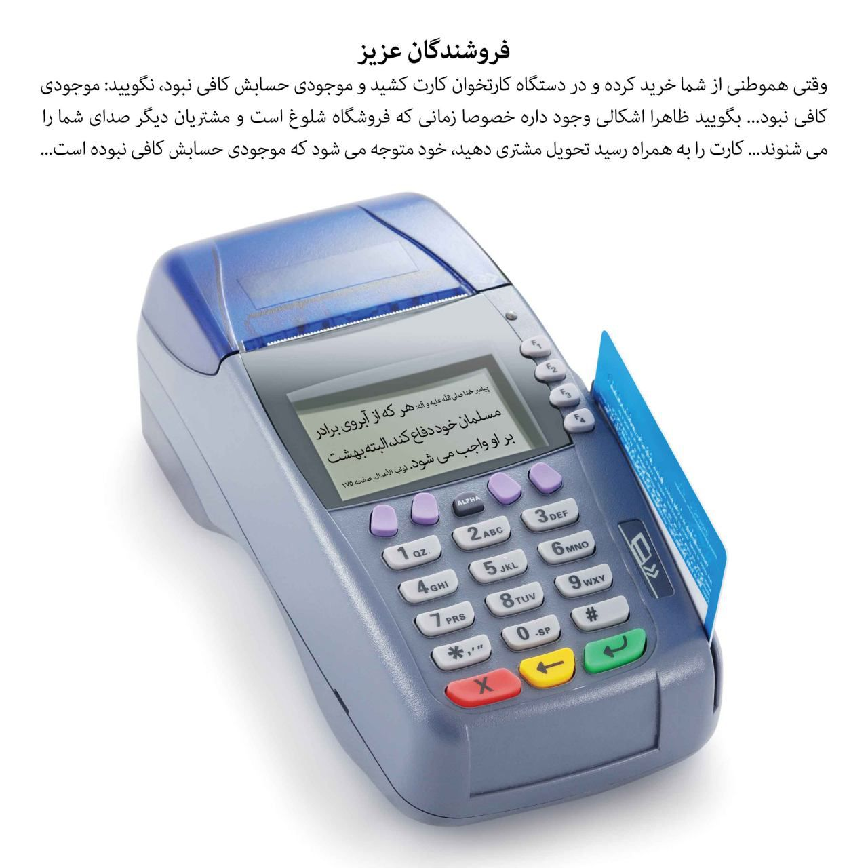
09

حدیث شماره :58
پیامبر اکرم صلی الله علیه و آله:
فاطمه عزیزترین فرد برای من است
میزان الحکمه، جلد1، صفحه314
11

حدیث شماره :59
پیامبر خدا صلی الله علیه و آله:
اگر کسی بتواند حقّ کسی را بپردازد و تعلّل ورزد، هر روز که بگذرد، گناه باجگیر برایش نوشته شود
بحارالانوار، جلد103، صفحه146
34

حدیث شماره :60
پیامبر خدا صلی الله علیه و آله:
شما هرگز نمی توانید همه مردم را از اموال خود بهره مند سازید، پس با آنان با گشاده رویی و خوشرویی تمام برخورد کنید
میزان الحکمه ج1 ص 554
44

حدیث شماره :61
پیامبر خدا صلی الله علیه و آله :
در اسلام، هیچ بنایی نزد خداوند متعال، دوست داشتنی تر از ازدواج نیست
مکارم الأخلاق،ج 1 ص 429
لحظه‌ها می‌گذرد...
آنچه بگذشت، نمی‌آید باز...
55

حدیث شماره :62
پیامبر خدا صلی الله علیه و آله:
مرگ انسان بر اثر گناهان، بیشتر از مرگش با اَجَل است، و زنده ماندن او بر اثر نیکوکاری، بیشتر از زنده ماندنش با عمر است
مکارم الأخلاق، جلد 2، صفحه 179
62

حدیث شماره :63
حضرت فاطمه علیهاالسلام :
از دنیای شما محبّت سه چیز در دل من نهاده شد : تلاوت قرآن، نگاه به چهره پیامبر خدا و انفاق در راه خدا
نهج الحیاة، ح 164
64

حدیث شماره :64
پیامبر خدا صلی الله علیه و آله:
بعد از غذا، خلال کنید و دهانتان را بشویید؛ زیرا این دو کار، باعث سلامت دندان های نیش و آسیا می شود!
بحارالأنوار، ج ۶۲، ص۲۹۱
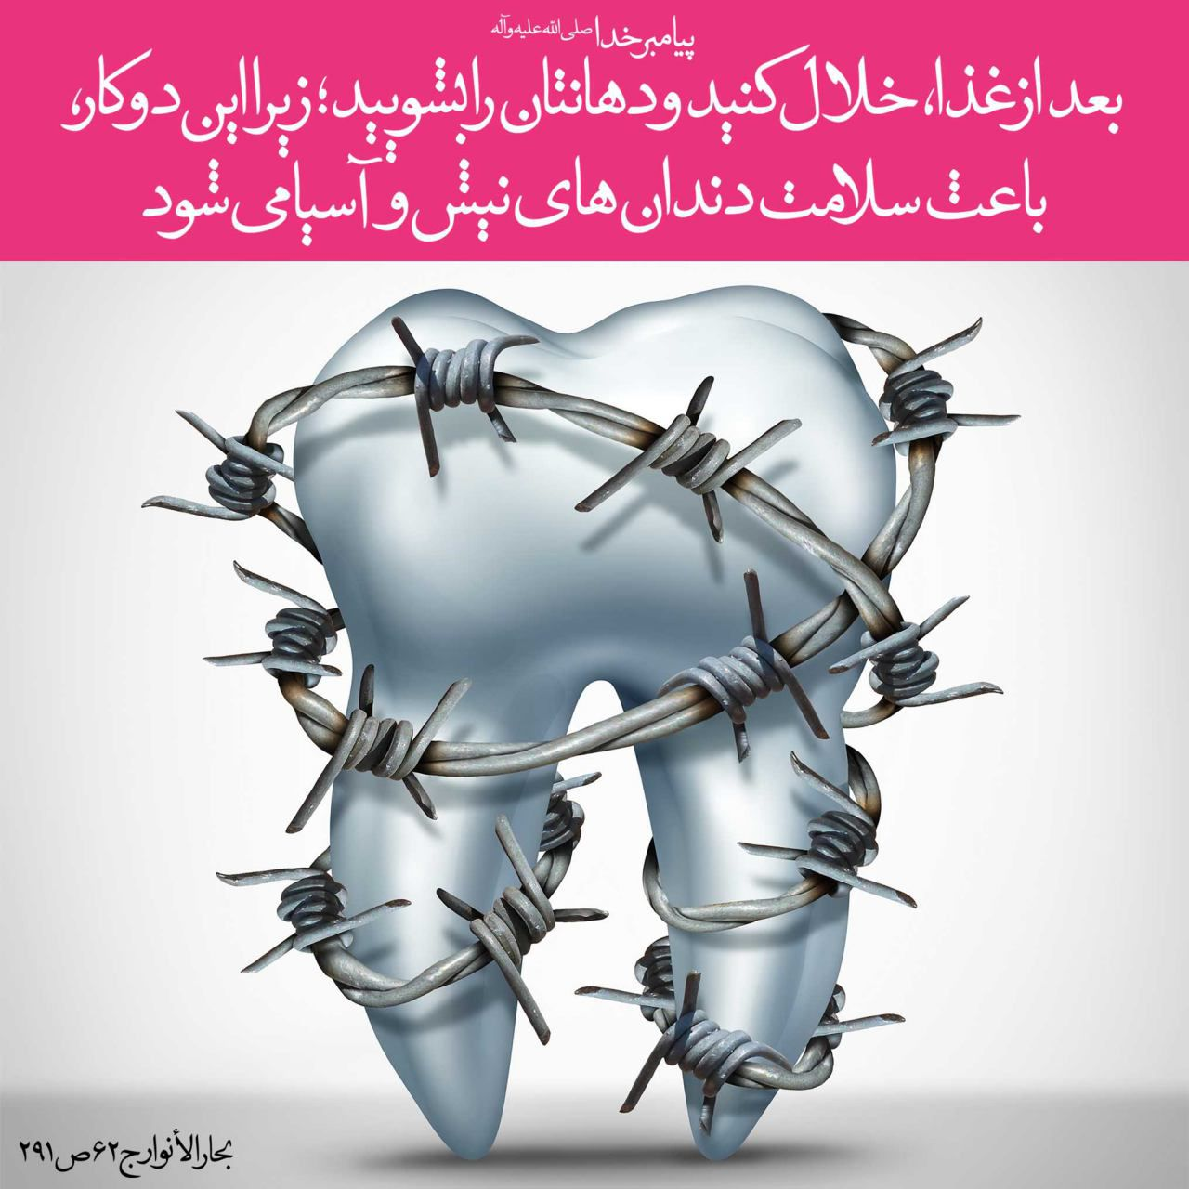
72

حدیث شماره :65
پیامبر خدا صلی الله علیه و آله:
هر چه ایمان بنده بیشتر شود، زن دوستی او فزونتر می شود
میزان الحکمه، ج۱۰، ص۴۷۰
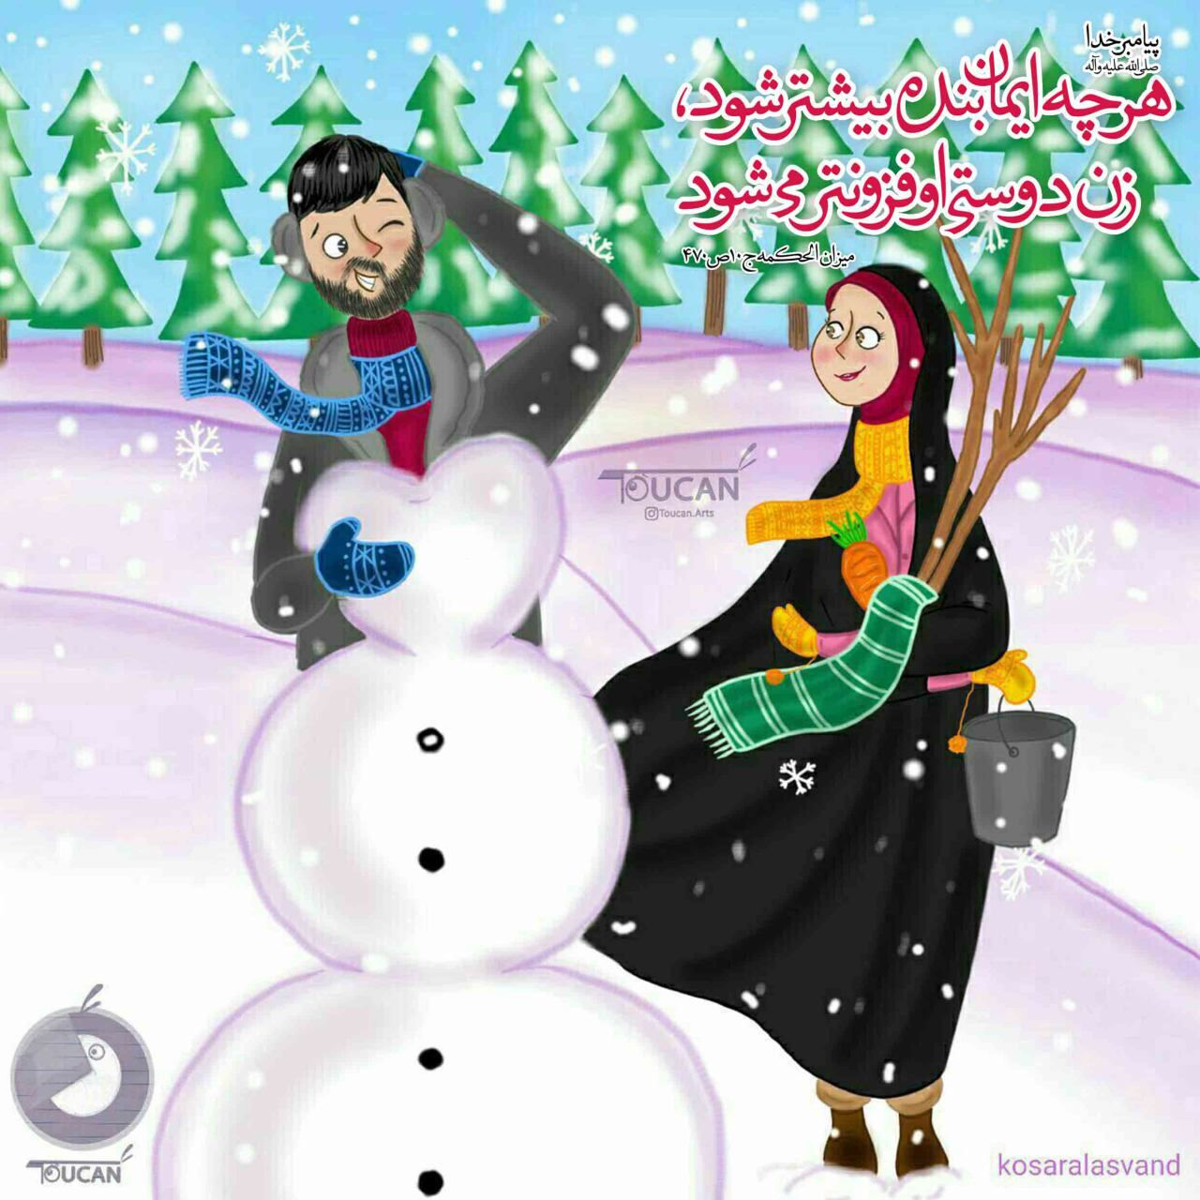
93

حدیث شماره :66
پیامبر صلی الله علیه و آله:
مرد در برابر لقمه ای که در دهان زنش می گذارد پاداش می برد
إنَّ الرَّجُلَ لَیُؤجَرُ فی رَفعِ اللُّقمَةِ إلی فِی امرَأتِهِ
المحجة البیضاء، ج 3، ص 70
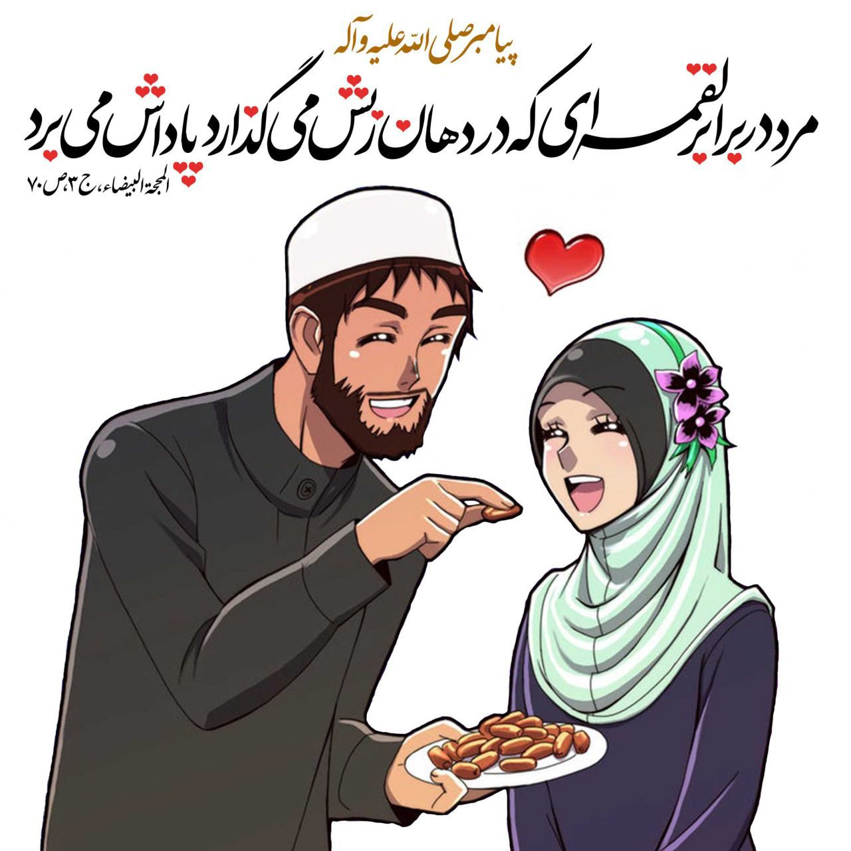
97

حدیث شماره :67
پیامبر خدا صلی الله علیه و آله:
هر زنی که در خانه شوهر خود به قصد مرتّب کردن آن ، چیزی را جا به جا کند خداوند به او نظر افکند
میزان الحکمه ج5 ص 100
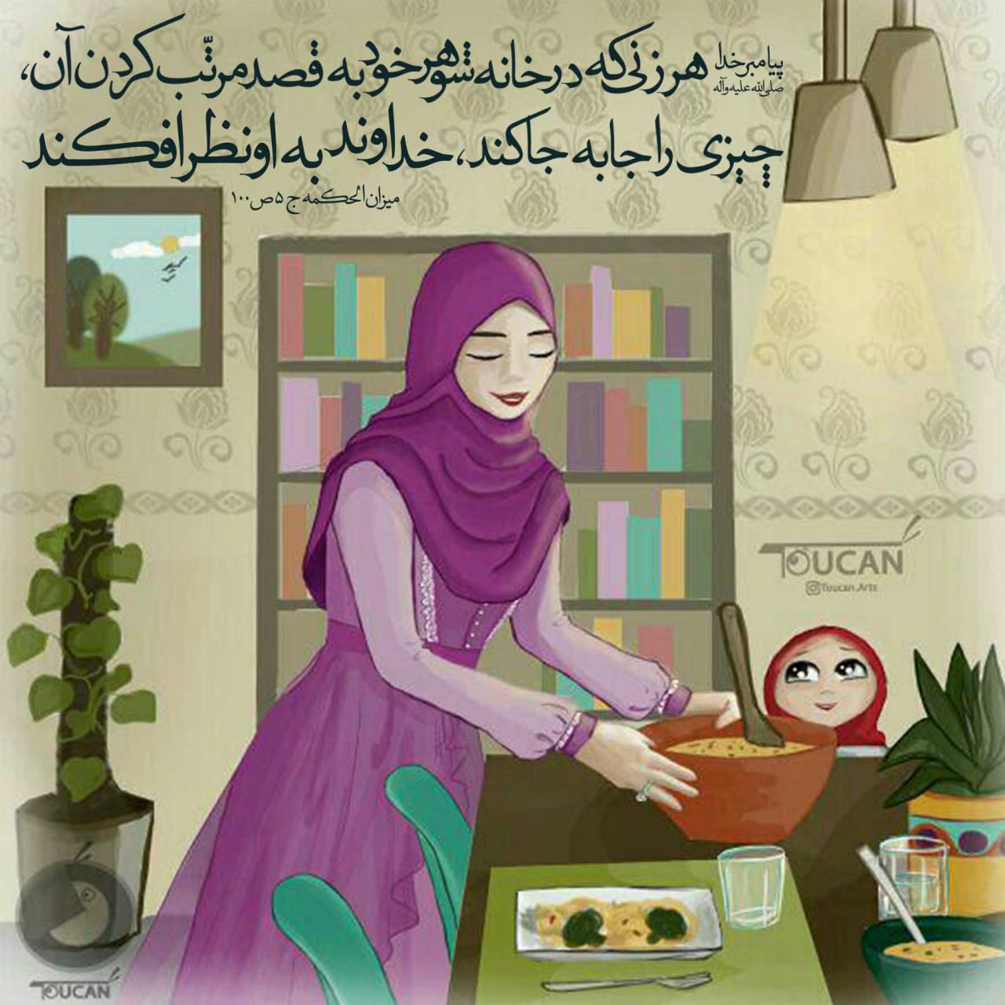
98

حدیث شماره :68
پیامبر خدا صلی الله علیه و آله:
هیچ چیز، همانند بخل، ایمان را نابود نمی سازد...
این بخل را حرکتی همچون حرکت مورچه و شعبه هایی همچون شعبه های شرک است.
مستدرک الوسائل: ج ۷، ص ۲۷
08

حدیث شماره :69
پیامبر خدا صلی الله علیه و آله:
آب را به آهستگی بمکید و آن را یکباره سرمکشید؛ زیرا که از آن، بیماری جگر برمی خیزد
مُصُّوا الماءَ مَصّاولاتَعُبّوهُ عَبّا؛فَإنَّهُ یوجَدُمِنهُ الکُبادُ
13

حدیث شماره :70
پیامبر خدا صلی الله علیه و آله :
کم دادن مزد اجیر (کارگر)، از گناهان کبیره است
ظُلمُ الأجِیرِ أجرَهُ مِن الکبائرِ
میزان الحکمه ج1 ص44
36

حدیث شماره :71
پیامبر صلی الله علیه و آله وسلم :
ازدشنام گویی بپرهیزید؛ زیرا خداوند عزّوجلّ ناسزا گویِ بد دهن را دوست ندارد
إیّاکُم و الفُحشَ؛فإنّ اللّهَ عَزَّ و جلَّ لایُحِبُّ الفاحِشَ المُتَفَحِّشَ
میزان الحکمه ج 9ص56
41

حدیث شماره :72
پیامبر خدا صلی الله علیه و آله وسلم :
هر که دختر داشته باشد، خداوند در پی یاری، کمک، برکت و آمرزش اوست
مَن کانَ لَهُ ابنَةٌ فَاللّهُ فی عَونِهِ ونُصرَتِهِ ، وبَرَکَتِهِ ومَغفِرَتِهِ
مستدرک الوسائل ج 15ص 115
53

حدیث شماره :73
پیامبر خدا صلی الله علیه و آله :
هر که نعمت خداوند عزّ و جلّ را فقط در خوراک یا نوشیدنی یا پوشاک ببیند، بی گمان عملش کوتاه و عذابش نزدیک باشد
میزان الحکمه ج 12 ص 288
54

حدیث شماره :74
پیامبر خدا صلی الله علیه و آله:
انگشتر عقیق به دست کنید، که دارای برکت است
تَخَتَّموا بِالعَقیقِ؛ فَإِنَّهُ مُبارَک
الکافی، ج ۶، ص ۴۷۰
56

حدیث شماره :75
پیامبر خدا صلی الله علیه و آله :
سه چیز از درهای نیکی است : داشتن روحیه بخشندگی ، خوش گفتاری، و شکیبایی بر آزار
المحاسن : ج 1 ص 66
58

حدیث شماره :76
پیامبر اکرم صلّی الله علیه و آله فرمودند:
جماعت؛ وحدت مایه رحمت و تفرقه موجب عذاب است.
نهج الفصاحه، حدیث ۱۳۲۳
☘هفته وحدت گرامی باد☘
59

حدیث شماره :77
پیامبر اکرم صلّی الله علیه و آله فرمودند:
أیُّهَا النّاسُ، عَلَیکُم بِالجَماعةِ، وإیّاکُم والفُرْقةَ
ای مردم! به جماعت (یکپارچگی) روی آرید و از پراکندگی بپرهیزید.
میزان الحکمه، ح 2589
60

حدیث شماره :78
پیامبر خدا صلی الله علیه و آله :
خداوند عزّوجلّ می فرماید: «خشم من بر آن که به کسی ستم کند که یاوری جز من ندارد، سخت است»
بحار، ج 75، ص311
63

حدیث شماره :79
پیامبر خدا صلی الله علیه و آله :
به صورت حیوانات نزنید؛ زیرا آنها حمد و تسبیح خدا می گویند
لا تَضْرِبوا الدَّوابَّ علی وُجوهِها ؛ فإنَّها تُسَبِّحُ بحَمْدِ اللّه ِ
بحارج 64 ص 201
64

حدیث شماره :80
����☝منشوراخلاق همسایه داری درکلام نبوی
پیامبر خدا صلی الله علیه و آله وسلم :
جبرئیل پیوسته مرا درباره همسایه سفارش می کردتا جایی که گمان بردم بزودی اورا ارث بَر[از همسایه اش ]خواهد کرد
میزان الحکمه ج2ص 396
65

حدیث شماره :81
پیامبر صلی الله علیه و آله:
خدا رفق و مدارا با حیوان را دوست دارد
مفاتیح الحیاة ص679
تو روزها و شب های سرد، حواسمون به گربه های شهرمون باشه...
72

حدیث شماره :82
پیامبر خدا صلی الله علیه و آله :
هر گاه خواستی دعا کنی، پیش از آن، نمازی بخوان یا صدقه ای بده یا کار خیری بکن یا ذکری بگو
مستدرک الوسائل، ج 5 ص 199
✅
79

حدیث شماره :83
پیامبر خدا صلی الله علیه و آله:
هر که در میان سخن برادر مسلمانش وارد شود، چنان است که چهره او را بخراشد.
میزان الحکمه، ج7، ص404
84

حدیث شماره :84
پیامبر خدا صلی الله علیه و آله :
مهمان، با روزی اش بر قوم وارد می شود، و چون برود ، با همه گناهان آنها می رود
بحارالأنوار : ج 75 ص 461
87

حدیث شماره :85
پیامبر صلی الله علیه و آله :
دعای پدر و مادر برای فرزند ، مانند دعای پیامبر برای امّت خویش است
دُعاءُ الوالِدِ لِوَلَدِهِ کَدُعاءِ النَّبِیِّ لاُِمَّتِهِ
مشکاة الأنوار ، ص 282
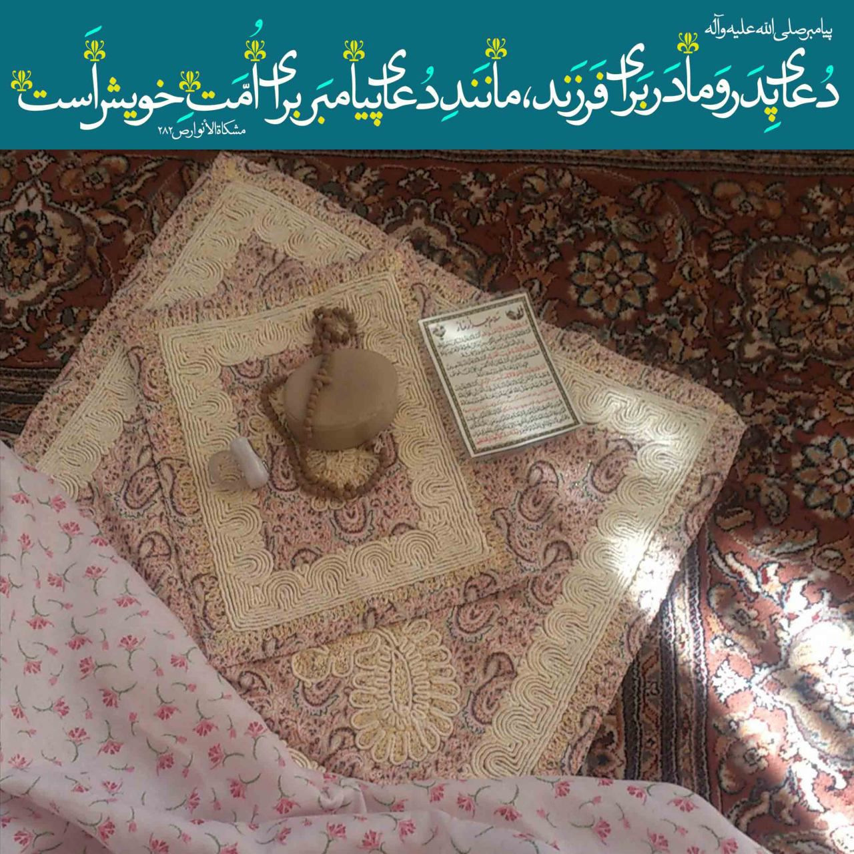
94

حدیث شماره :86
پیامبر خدا صلی الله علیه و آله:
موج های بلا را با دعا برگردانید
بحارالانوار، ج93، ص289
✅ 2
08

حدیث شماره :87
پیامبر خدا صلی الله علیه و آله :
چهار چیز از گنج های بهشت است: پنهان داشتن ناداری، پنهان داشتن صدقه، پنهان داشتن مصیبت و پنهان داشتن درد
میزان الحکمه ج 10 ص 494
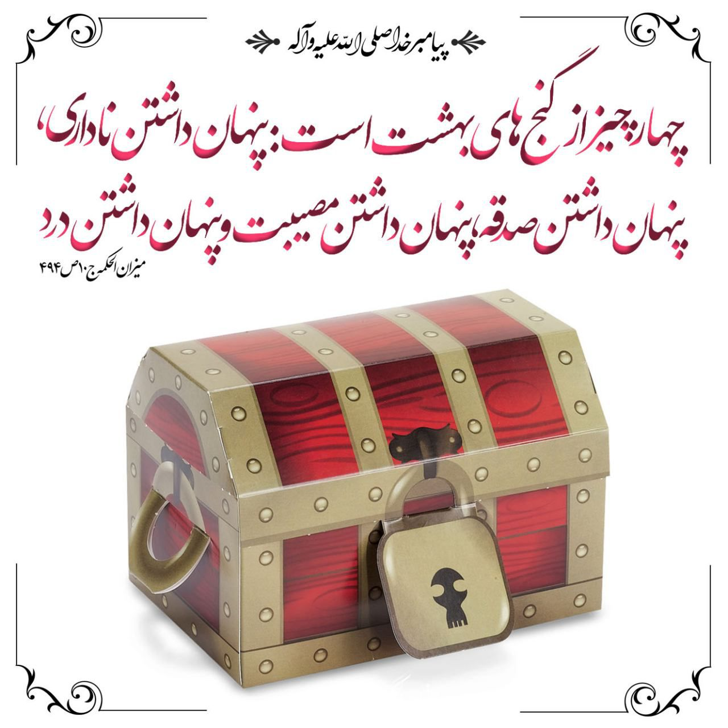
15

حدیث شماره :88
پیامبر خدا صلی الله علیه و آله:
هر کس فرزندش را ببوسد ، خداوند عز و جل برای او حسنه می نویسد
کافی ج 6 ص 49
21

حدیث شماره :89
���� ۱۷ اکتبر روز جهانی مبارزه با فقر
پیامبر صلی الله علیه و آله و سلم:
من مأمورم که صدقه (و زکات) را از ثروتمندانتان بگیرم و به فقرایتان بدهم.
مستدرک الوسائل، ج 7، ص 105
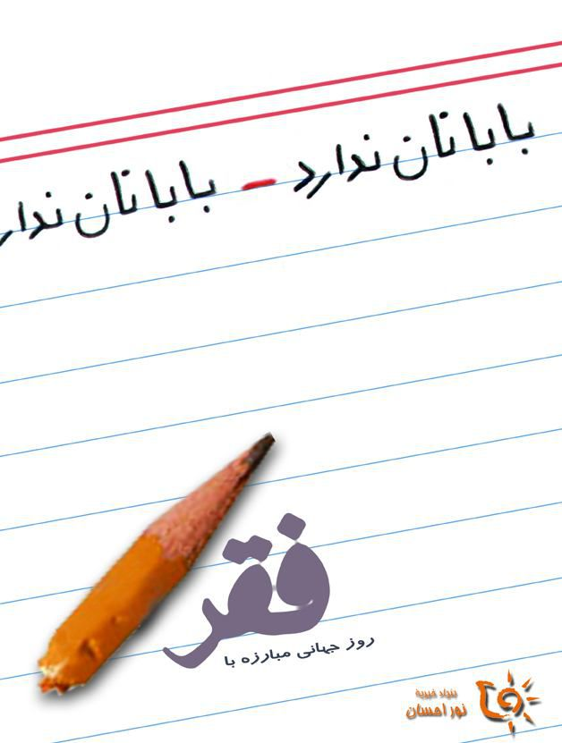
44

حدیث شماره :90
پیامبر اکرم صلّی الله علیه و آله و سلم:
هر که حسین را دوست بدارد، خداوند دوستدار او است.
بحار الأنوار، ج 43، ص 261
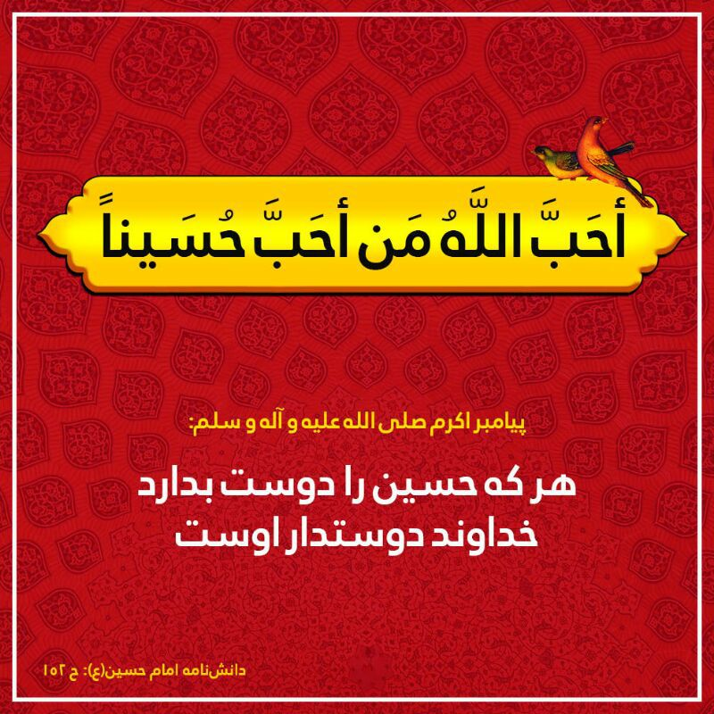
67

حدیث شماره :91
پیامبر خدا صلی اللّه علیه و آله:
هرکه حسین را دوست بدارد خداوند دوستش بدارد.
میزان الحکمه، ج۱، ص۳۳۳
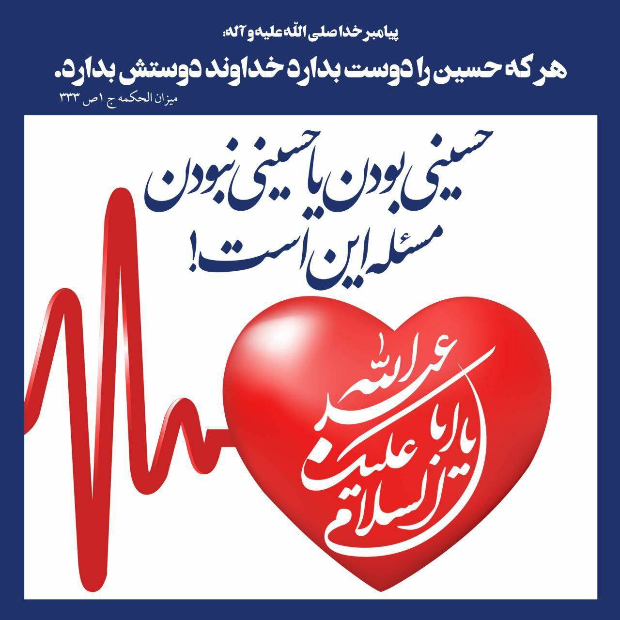
76

حدیث شماره :92
پیامبر صلی الله علیه و آله:
داناترین مردم کسی است که
دانش مردم را با دانش خود جمع کند
میزان الحکمه، ج۸، ص۱۱۹
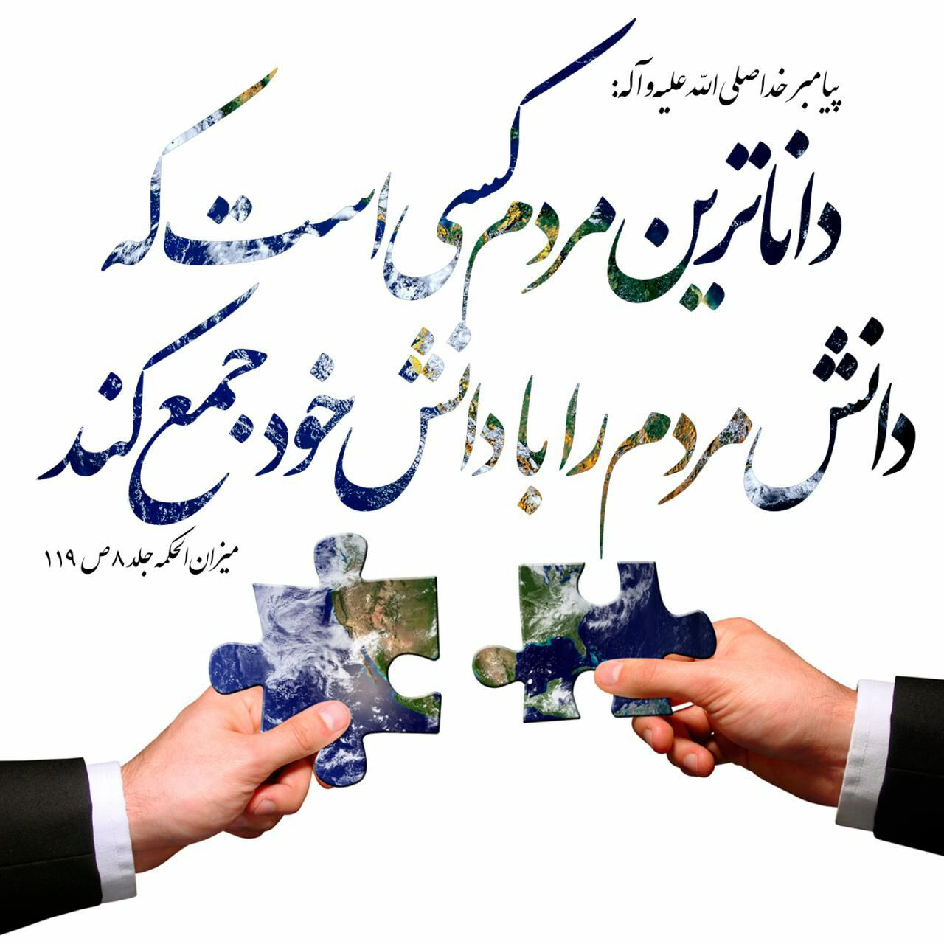
04

حدیث شماره :93
پیامبر خدا صلی الله علیه و آله وسلم :
ای ابوذر! دوستی مال و ریاست برای تباه دین انسان، خطرناک تر از آن است که دو گرگ درنده در آغل گوسفندان افتند و تا بامدادان آن هارا بدرند؛آن گاه از ایشان چه باقی نهند؟
مکارم الاخلاق:۳۶۹/۲
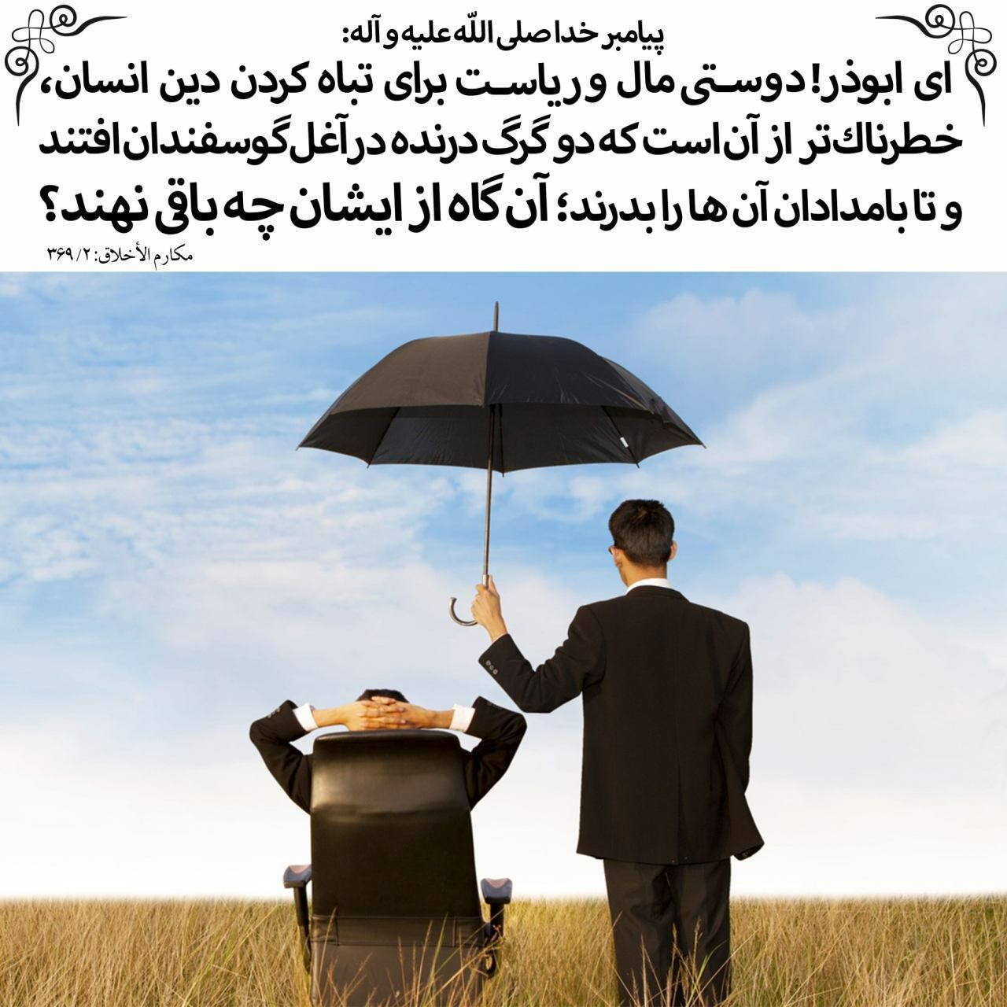
10

حدیث شماره :94
پیامبر صلی الله علیه و آله وسلم :
مَثَل نماز، مَثَل ستون خیمه است؛ اگر ستون محکم باشد، طناب و میخ ها و چادر، کارایی دارند؛اما اگر ستون بشکند، نه طنابی به کار می آید و نه میخی و نه چادری
کافی؛ ج۳، ص۲۶۶
14

حدیث شماره :95
پیامبر صلی الله علیه و آله وسلم
هرکس دخترش را به مردی فاسق شوهر دهد، روزی هزار لعنت براو فرود می آید و هیچ عملی از او به آسمان بالا نمی رود و دعایش مستجاب نمی گردد و فدیه و توبه ای از او پذیرفته نمی شود.
ارشاد القلوب؛ص174
39

حدیث شماره :96
پیامبر صلی الله علیه و آله:
لباس سفید بپوشید؛ زیرا جامه سفید، نیکوتر و پاکیزه تر است.
الکافی، ج ۶، ص ۴۴۵
43

حدیث شماره :97
پیامبر صلی الله علیه و آله:
دو رکعت نماز در دل شب، از دنیا و آنچه در آن است نزد من محبوب تر است.
بحارالانوار، ج87، ص 148
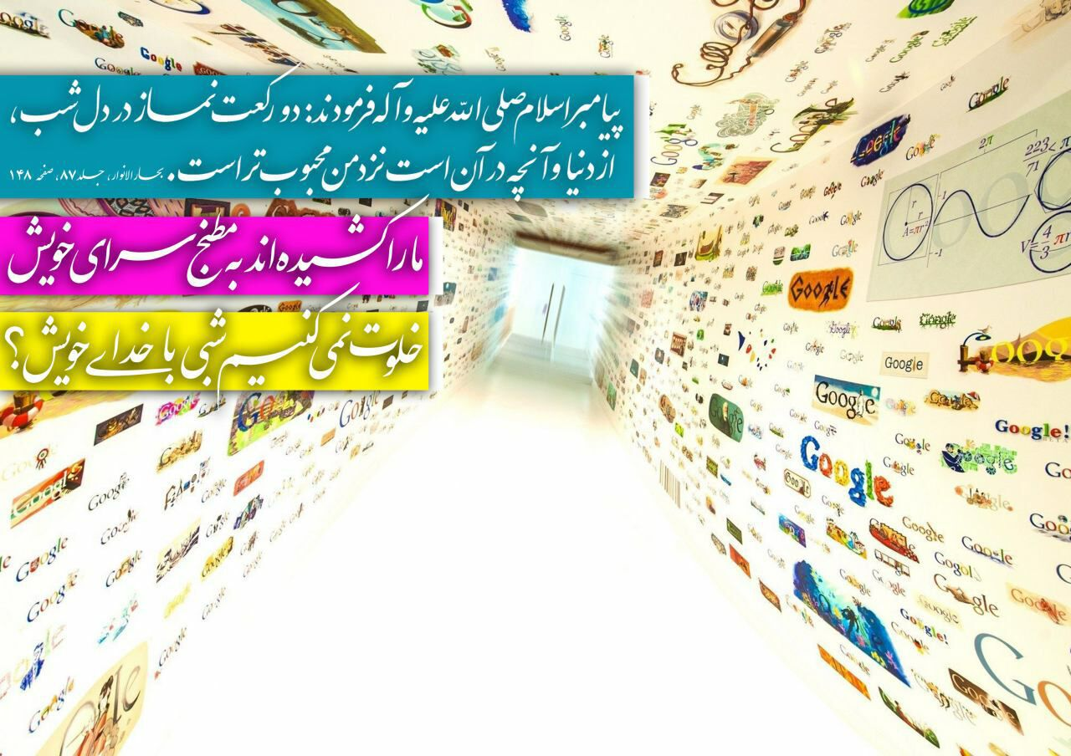
49

حدیث شماره :98
پیامبر اکرم صلی الله علیه و آله وسلم :
هرگاه میوه ای خریدی، به او(همسایه)هدیه کن واگر چنین نکردی، پنهانی وارد[خانه]کن،و مبادا فرزندت باآن بیرون بیاید و موجب ناراحتی فرزند او گردد.
بحارالانوار:ج ۸۲ ص ۹۴
53

حدیث شماره :99
پیامبر صلی الله علیه و آله و سلم:
صله رحم کنید، گرچه با یک سلام.
تحف العقول:ص۵۷
55

حدیث شماره :100
آیا خداوند برای بنده اش کافی نیست؟(قسمتی از آیه ۳۶ سوره زمر)
پیامبر صلی اللّه علیه و آله: هیچ چیزی را بر یاد خدا ترجیح مده. مکارم الاخلاق
73

حدیث شماره :101
پیامبر صلی اللّه علیه و آله: مومن زیرک و باهوش و محتاط است.
����عکس های خانوادگی را از گوشی خود پاک کنید����
74

حدیث شماره :102
پیامبر صلی الله علیه و آله وسلم :
هر کس غذای حلال بخورد،
فرشته ای بالای سرش بایستد
و برایش آمرزش بخواهد
تا از خوردن فارغ شود.
مفاتیح الحیاة، صفحه 141
79

حدیث شماره :103
پیامبر اکرم صلی الله علیه و آله وسلم :
مؤمن زیرک و باهوش و محتاط است.
بحار الانوار:۶۷ص۳۰۷
85

حدیث شماره :104
پیامبر صلی الله علیه و آله وسلم :
کسی که ناتوان و معلولی را در کارهایش یاری دهد، خداوند اورا یاری کند و در روز قیامت بر او فرشتگانی می گماردکه او را از خطرات منازل آخرت محافظت می نمایند و...
86

حدیث شماره :105
پیامبر اکرم صلی الله علیه و آله وسلم :
چشیدن شیرینی ایمان بر دل های شما حرام است، مگر آن گاه که دل هایتان نسبت به دنیا زهد ورزند.
کافی، ج۲، ص ۱۲۸، ح ۲
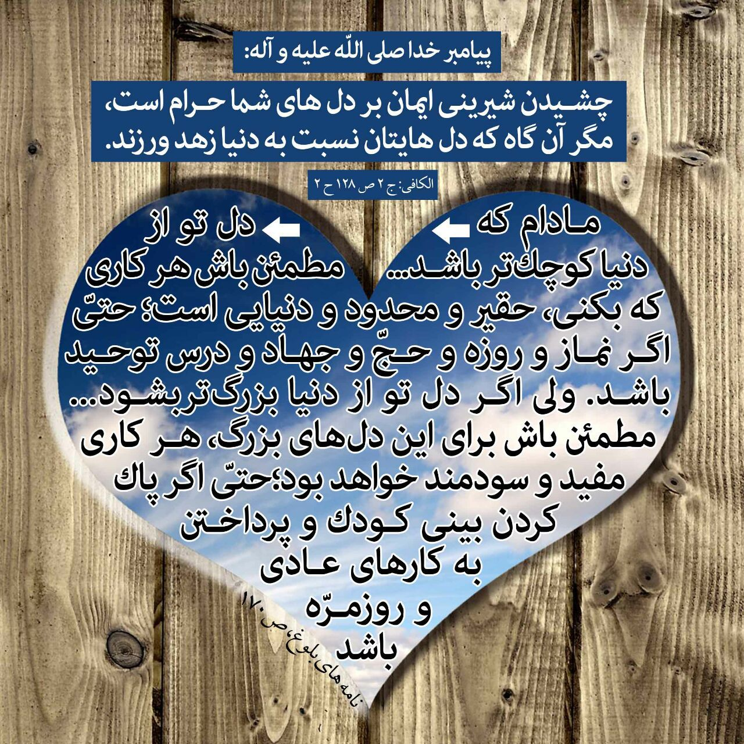
91

حدیث شماره :106
پیامبر صلی الله علیه و آله وسلم :
بهترین زنان شما، زنی است که برای شوهرش، آرایش و خودنمایی کند، اما خود را از نامحرمان بپوشاند.
92

حدیث شماره :107
پیامبر خدا صلی اللّه علیه و آله: دو رکعت نماز معمولی که با تفکر و تدبر همراه باشد بهتر است از شبی را تا به صبح با دلی غافل نمااز خواندن. میزان الحکمه ج6 ص302
99

حدیث شماره :108
پیامبر اکرم صلّی الله علیه و آله:
هر که از روی ایمان و برای رسیدن به ثواب الهی، شب قدر را به عبادت بگذراند، گناهان گذشته اش آمرزیده می شود.
فضائل الأشهر الثلاثه ، ص 136
التماس دعا
072

حدیث شماره :109
پیامبرصلی الله علیه وآله:
هر کس "شب قدر" را احیا بدارد، تا سال آینده عذاب از او بر داشته می‌شود.
اقبال الأعمال، ج 1، ص ۳۴۵
التماس دعا
079

حدیث شماره :110
پیامبر صلی الله علیه و آله وسلم : خردمند، در تنهایی با عقل خویش راضی است و نادان از خویشتن وحشت دارد؛ چرا که دوست هر انسانی، خرد اوست و دشمنش نادانی او.
خردگرایی در قرآن و حدیث، ص 178
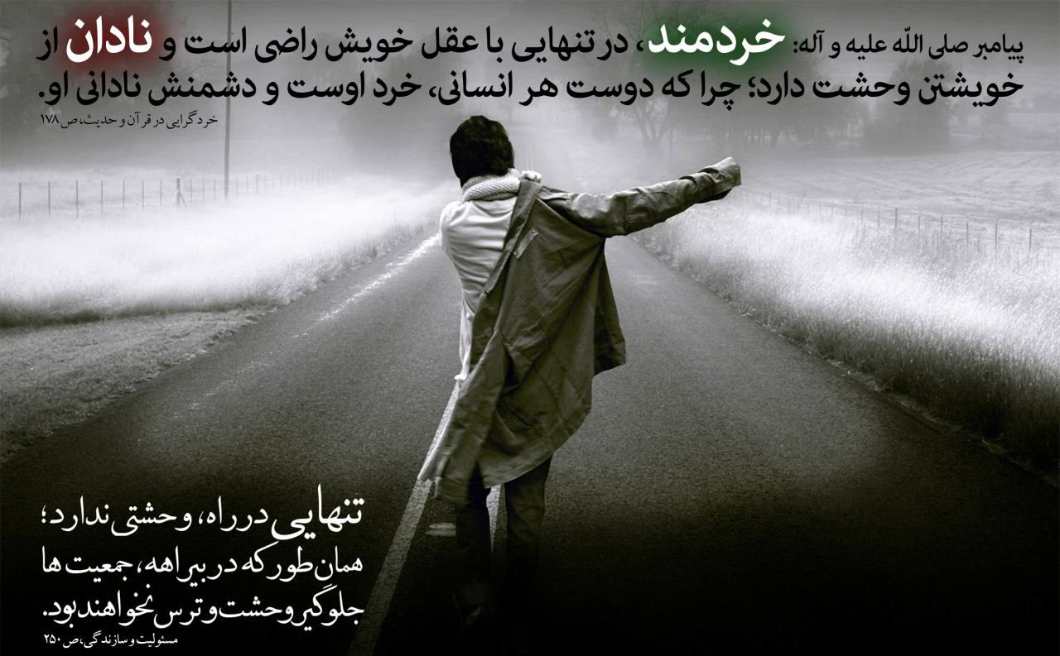
081

حدیث شماره :111
پیامبر خدا صلی الله علیه و آله: بر خداوند عزّوجلّ است که هیچ چیزی در دنیا بالا نرود، مگر این که آن را پایین آورد.
الفردوس : ج 2 ص 132
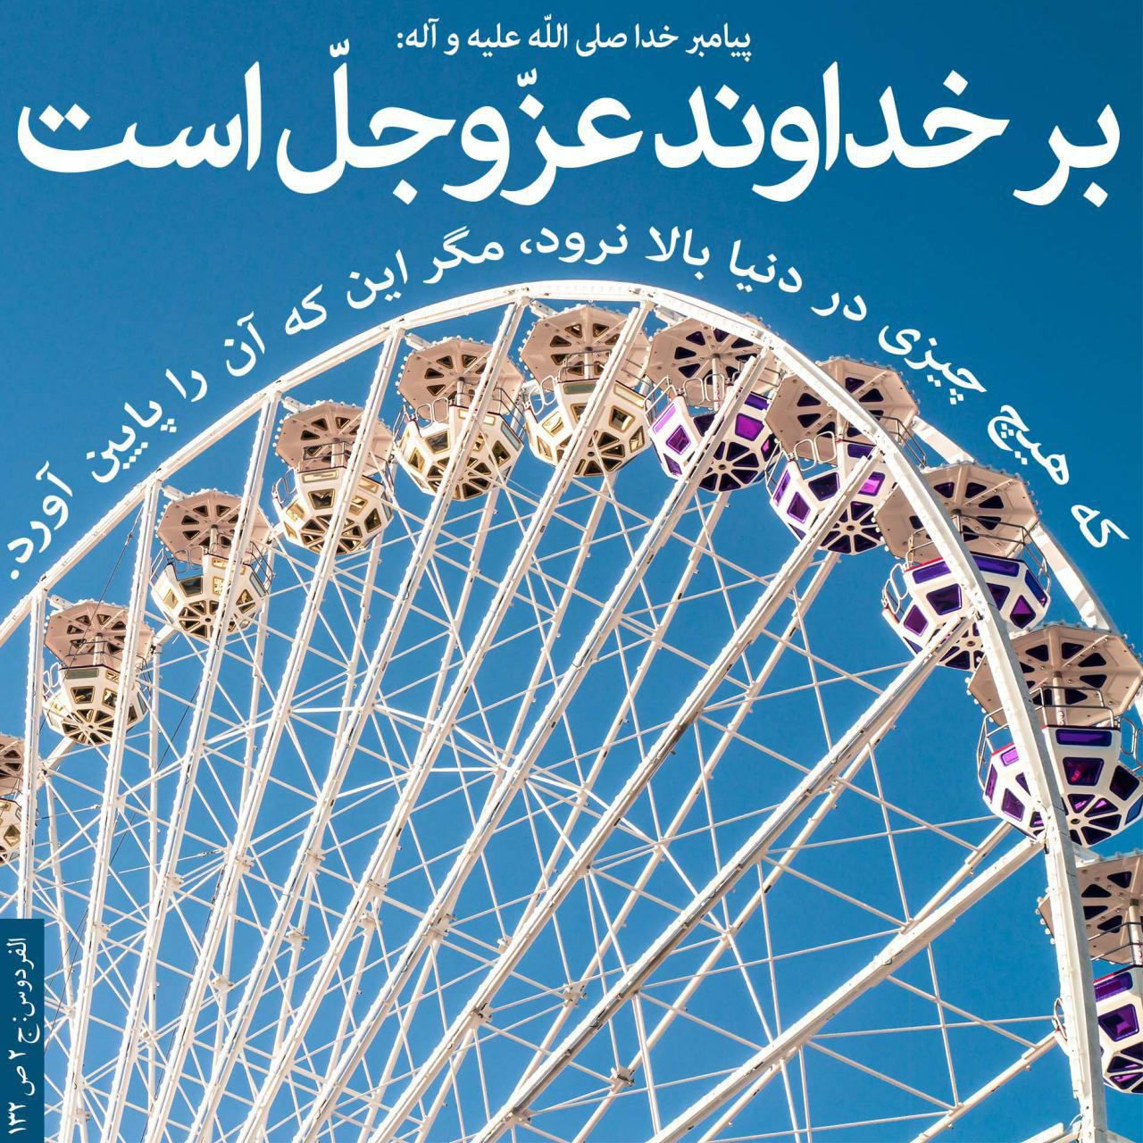
082

حدیث شماره :112
پیامبر خدا صلی الله علیه و آله: امّت من، تا هنگامی که یکدیگر را دوست بدارند و به یکدیگر هدیه دهند و امانتداری کنند ، سعادتمند خواهند بود.
بحار الأنوار: ج 74 ص 400
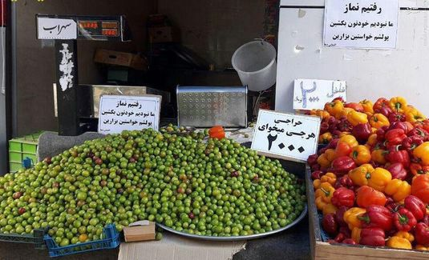
105

حدیث شماره :113
پیامبر خدا صلی الله علیه و آله: خداوند فرمود: روزه حکمت می آورد و حکمت ، شناخت و شناخت، یقین.
إرشاد القلوب، ص ۲۰۳
107

حدیث شماره :114
پیامبر خدا صلی الله علیه و آله و سلّم: این دخترانند که دل سوز و مددکار و با برکتند.
منتخب میزان الحکمه: 612
117

حدیث شماره :115
فرازی از خطبه پیامبر اکرم صلی الله علیه و آله
120

حدیث شماره :116
پیامبر خدا صلی الله علیه و آله وسلم در دعایش: «خدایا! پناه می برم به تو از دنیایی که مانع خیر آخرت شود، و از زندگی ای که مانع خیر مرگ گردد».
بحار الأنوار : ج 98 ص 260
124

حدیث شماره :117
پیامبر خدا صلی الله علیه و آله : هر کس در ماه رمضان آمرزیده نشود ، پس در کدام ماه آمرزیده می شود؟!
بحار الأنوار : 8 / 185 / 147
131

حدیث شماره :118
پیامبر خدا صلی الله علیه و آله: درهای آسمان در اولین شب ماه رمضان گشوده می شود و تا آخرین شب آن بسته نخواهد شد.
بحار الانوار(ط-بیروت) ج 93، ص 344
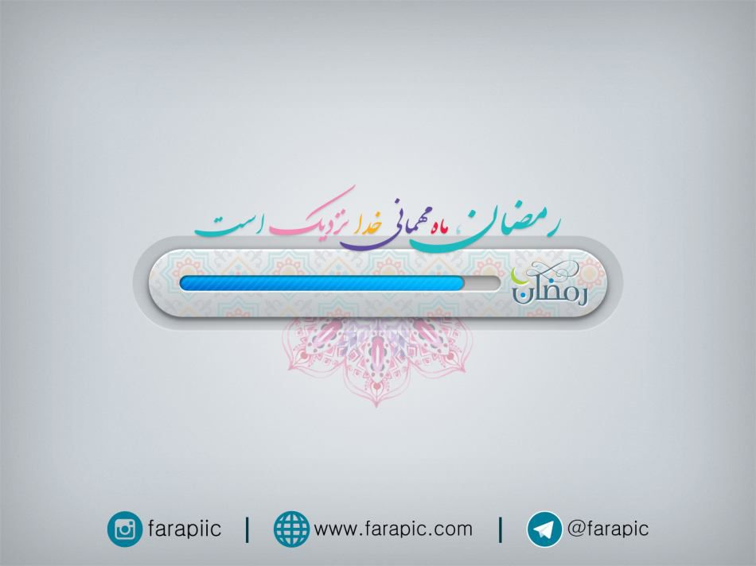
147

حدیث شماره :119
پیامبر اکرم صلی اللّه علیه و آله و سلم:
نزدیکترین شما به من در قیامت کسی است که با همسر خود به نیکی رفتار نماید.
وسائل الشیعه،جلد۱۲،صفحه۱۵۲
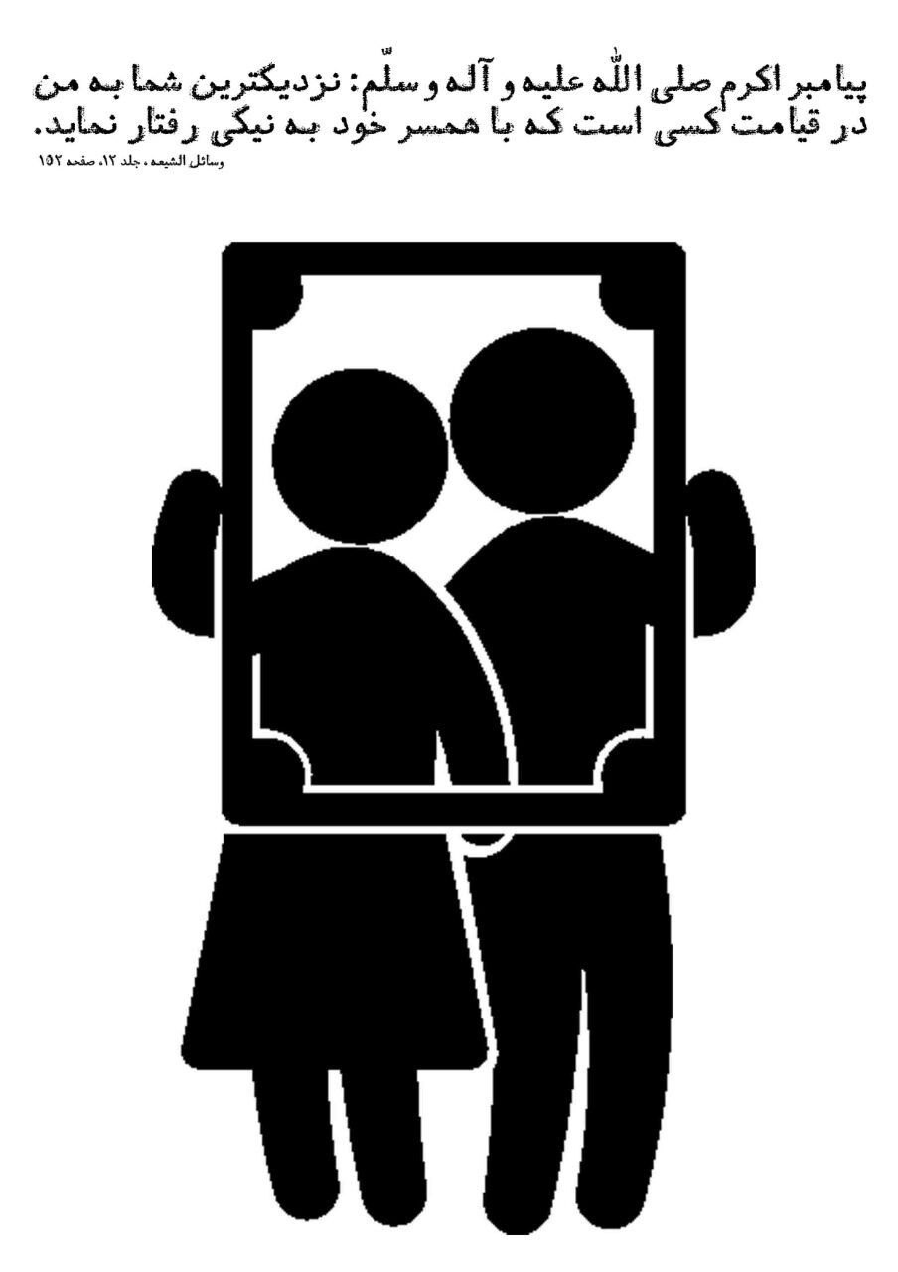
181

حدیث شماره :120
پیامبر صلی الله علیه و آله وسلم :هرگاه سه نفر باهم بودید، دونفرتان با یکدیگر در گوشی سخن نگویند تا زمانی که به میان جمع مردم درآیید؛زیرا این کار باعث ناراحتی آن دیگری می شود.
میزان الحکمه۱۲ص۱۶۰
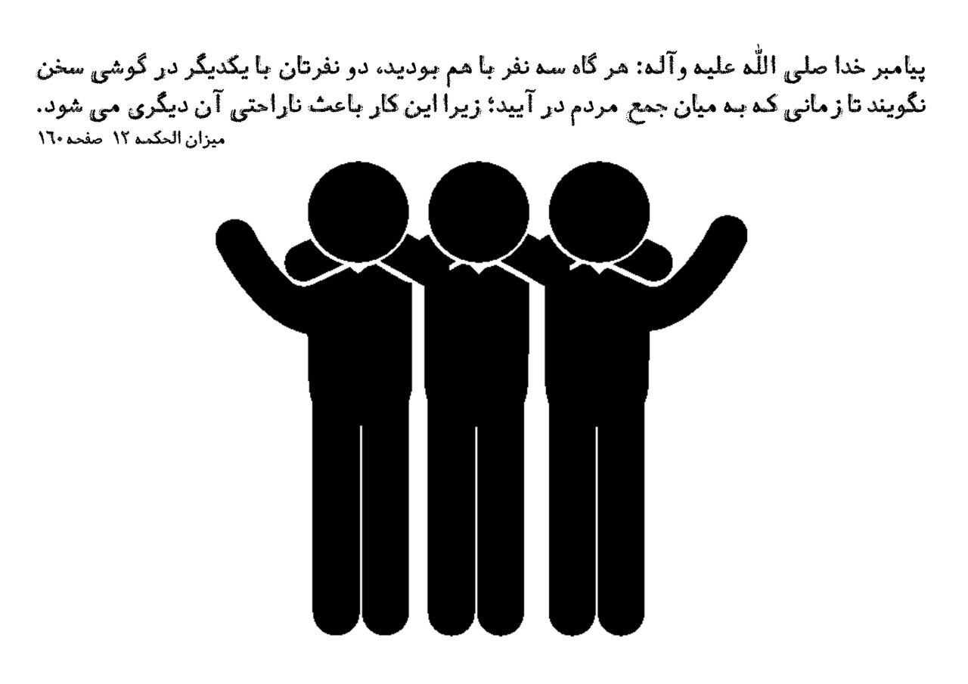
183

حدیث شماره :121
پیامبر صلی الله علیه و آله:
هر کس در جوانی اش بیاموزد، آموخته اش مانند نقش بر سنگ است و هر کس دربزرگ سالی بیاموزد، مانند نوشتن بر روی آب است.
نوادر راوندی، ص ۱۳۲

235

حدیث شماره :122
پیامبر صلی الله علیه و آله وسلم :
هر کس در راه خداوند مجروح شود، در حالی وارد قیامت می شود که بویش چون بوی مشک است . . . و نشان شهیدان را دارد.
میزان الحکمه، ح 9814
267

حدیث شماره :123
میلاد ����حسین���� شادی دلها شد
امید دل پیامبران پیدا شد
اینک بسویش برو که فردا دیر است
کز آمدنش در شفاعت وا شد
����ولادت با سعادت امام حسین علیه السلام مبارک باد.
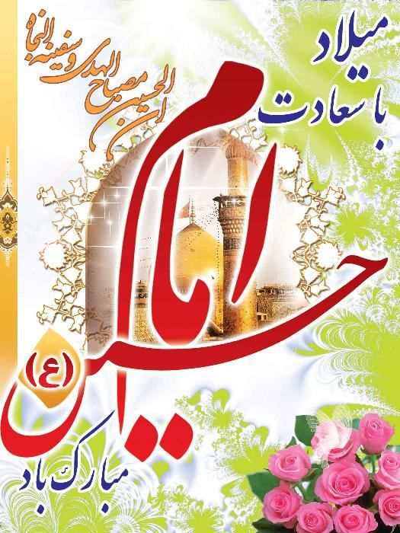
283

حدیث شماره :124
پیامبر اکرم (صلی الله علیه وآله): زهد در این جهان به سه چیز است: کوتاهی آرزو، شکرگزاری نعمت ها و پرهیز از حرام.
تحف العقول
عید مبعث بر شما مبارک
300

حدیث شماره :125
����عید بزرگ مبعث مبارک باد����
پیامبر اکرم صلّی اللّه علیه و آله فرمودند:
خداوند به صورت ها و اموال نمی نگرد، بلکه به دلها و اعمال شما نگاه می کند.
کتاب محجّة البیضاء، جلد 6، صفحه 312
301

حدیث شماره :126
پیامبر اکرم صلی الله علیه و آله و سلّم: من مبعوث شده ام تا بزرگواری های اخلاقی را کامل و تمام کنم.
بحارالانوار، ج16، ص210
عید مبعث مبارک
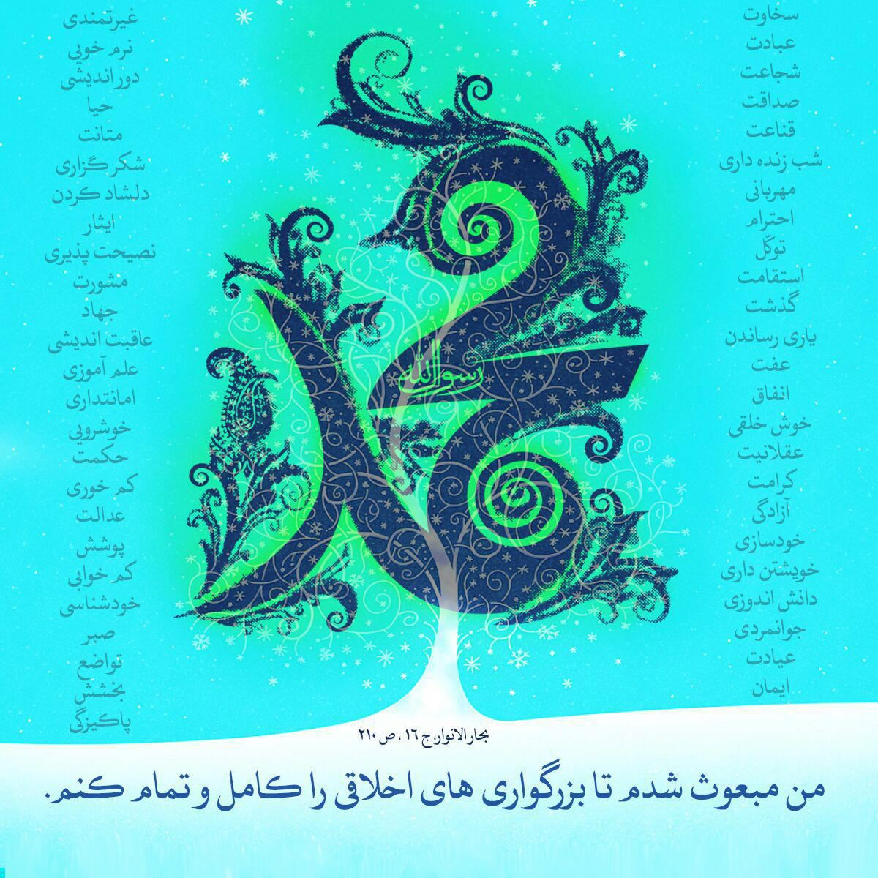
304

حدیث شماره :127
پیامبراکرم (صلی الله علیه وآله) فرمودند:
إِنَّ اللهَ تَعالَی یُحِبُّ مِنْ عِبادِهِ الْغَیُورَ؛
خداوند متعال بندگان غیرتمند خود را دوست دارد.
نهج الفصاحه، صفحه 15

306

حدیث شماره :128
����عید بزرگ مبعث مبارک باد����
پیامبر اکرم صلّی اللّه علیه و آله فرمودند:
خداوند به صورت ها و اموال نمی نگرد، بلکه به دلها و اعمال شما نگاه می کند.
کتاب محجّة البیضاء، جلد 6، صفحه 312
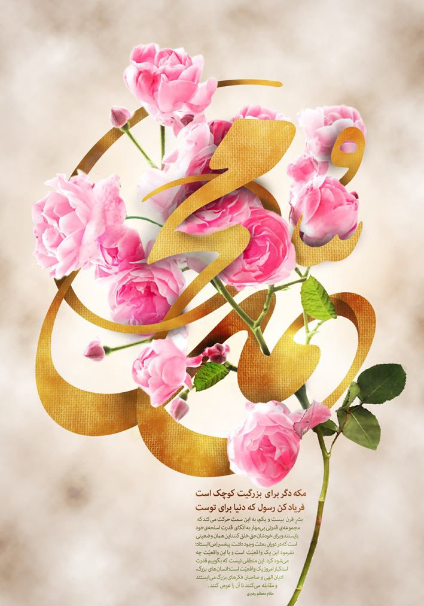
308

حدیث شماره :129
پیامبر اکرم (صلی الله علیه وآله) فرمودند:
زهد در این جهان به سه چیز است: کوتاهی آرزو، شکرگزاری نعمت ها و پرهیز از حرام.
تحف العقول
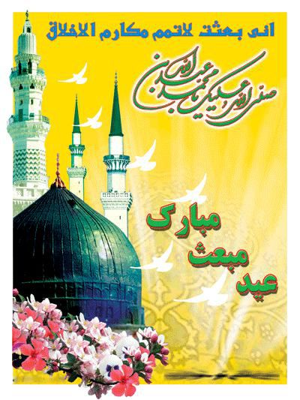
309

حدیث شماره :130
عید مبعث مبارک باد
پیامبراکرم (صلی الله علیه وآله) فرمودند:
در میان فرزندان خود عدالت کنید همان طور که دوست می دارید آنها در میان شما عدالت کنند.
بحارالانوار، جلد 23

310

حدیث شماره :131
پیامبراکرم صلی الله علیه و آله وسلم
دهان شما یکی از راه های خداست، محبوب ترین دهان در پیشگاه خدا آن است که از همه خوشبوتر باشد، پس تا می توانید دهان خود را خوشبو نگاهدارید.
وسایل الشیعه، جلد 1، صفحه 358

312

حدیث شماره :132
عید بزرگ مبعث مبارک
پیامبراکرم(صلی الله علیه وآله) فرمودند:
تکمیل و ادامه کار نیک از آغاز کردن آن بهتر و مهم تر است.
نقل از کتاب نهج الفصاحه

314

حدیث شماره :133
پیامبر صلی الله علیه و آله وسلم
تنها به زیادی نماز و روزه و حج و نیکی به دیگران و شب زنده داری بعضی نگاه نکنید، بلکه نگاه به «راستگویی» و «امانت» آنها کنید!
نقل از کتاب سفینة البحار
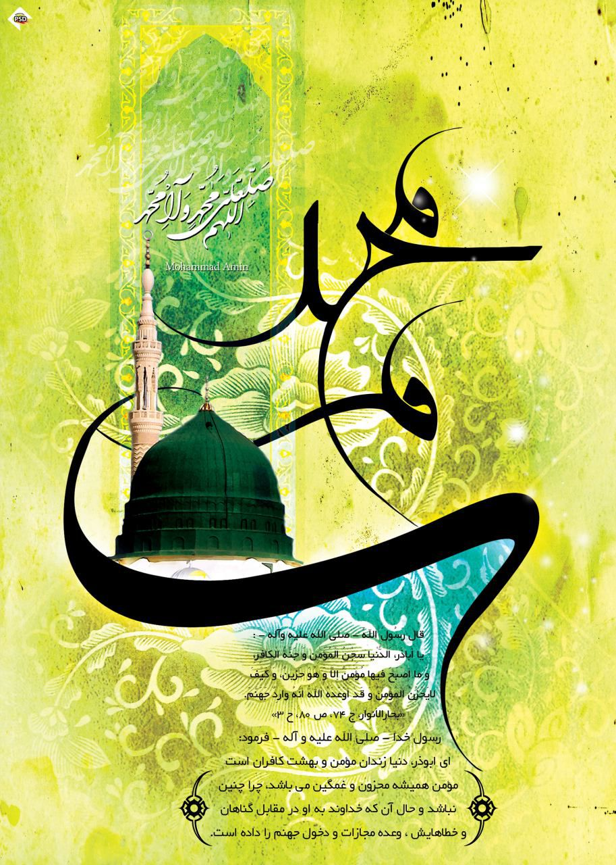
317

حدیث شماره :134
پیامبراکرم (صلی الله علیه وآله) فرمودند:
کسی که چیزی را می داند و به آن عمل نمی کند و از دانش خود بهره نمی گیرد، مجازاتش در قیامت از همه شدیدتر است.
بحارالانوار، جلد 2، صفحه 38
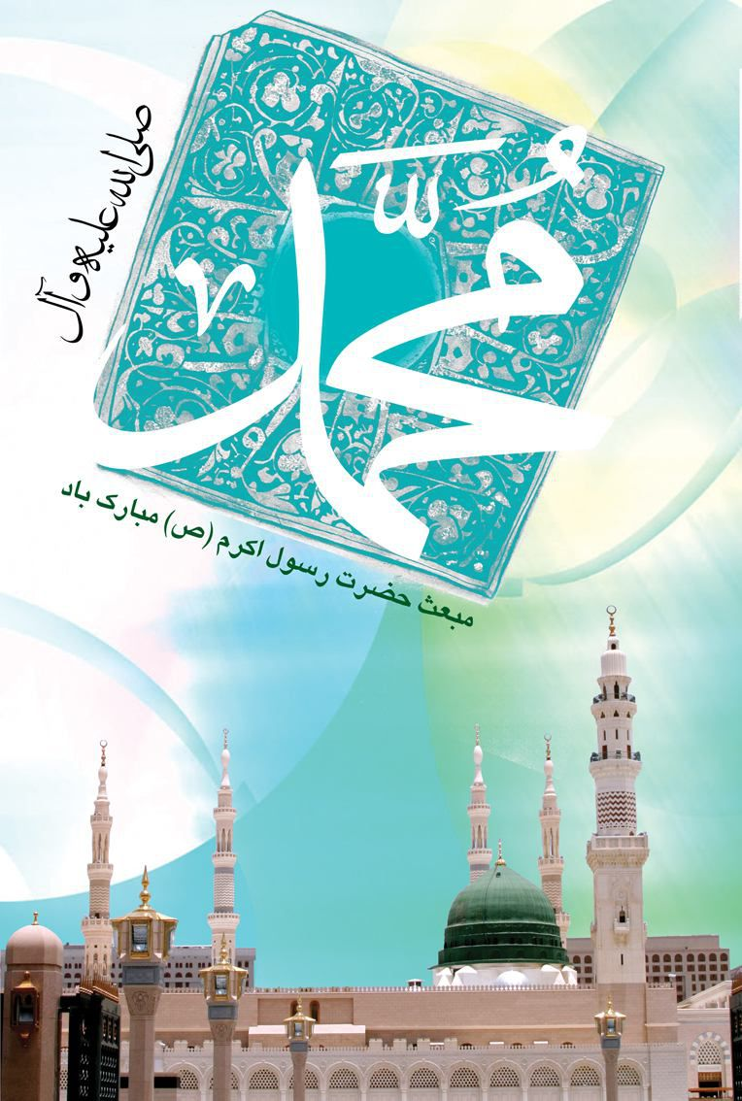
318

حدیث شماره :135
پیامبر اکرم صلی الله علیه و آله وسلم : هیچ بنده ای از بندگان خدا به تکمیلِ حقیقتِ ایمان خود توفیق نمی یابد مگر آنگاه – که با وجود ذیحقّ بودن – دست از نزاع و درگیری{و خودنمایی} بردارد.
منیه المرید،ص55
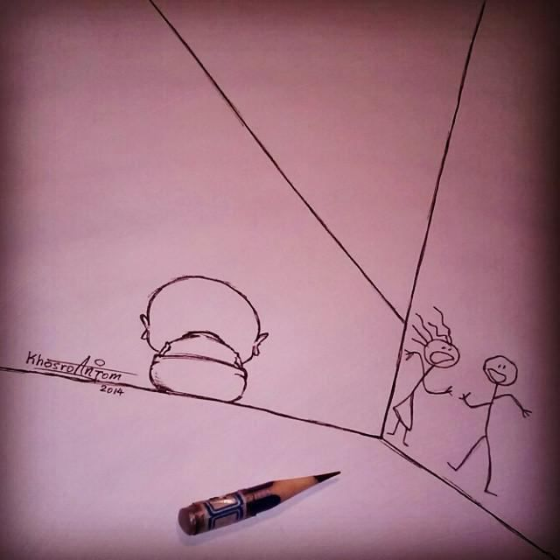
319

حدیث شماره :136
���� هفته معلّم مبارک ����
پیامبر اکرم صلی الله علیه و آله: بخشنده ترین شما پس از من،کسی است که دانشی بیاموزد، آن گاه دانش خود را بپراکند.
میزان الحکمه ، ح 13825
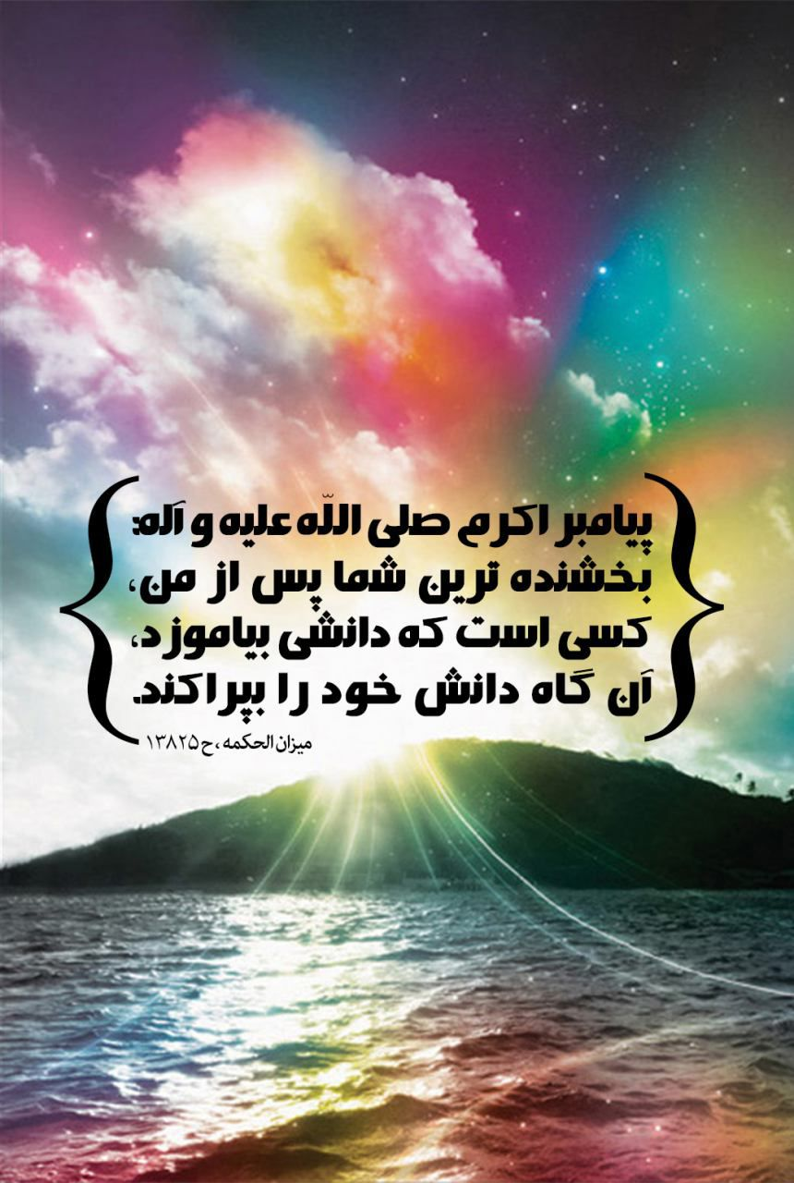
347

حدیث شماره :137
����روز کارگر مبارک����
پیامبر صلی الله علیه و آله :ظلم در پرداخت مزد کارگر، از گناهان بزرگ است.
بحار الأنوار ، ج 103 ص 170
348

حدیث شماره :138
پیامبر اکرم صلی الله علیه و آله: ایمان به ادعا و آرزو نیست بلکه ایمان آن است که در دل خالص باشد و عمل آن را تصدیق و تأیید کند.
بحار الانوار، ج 69، ص 72
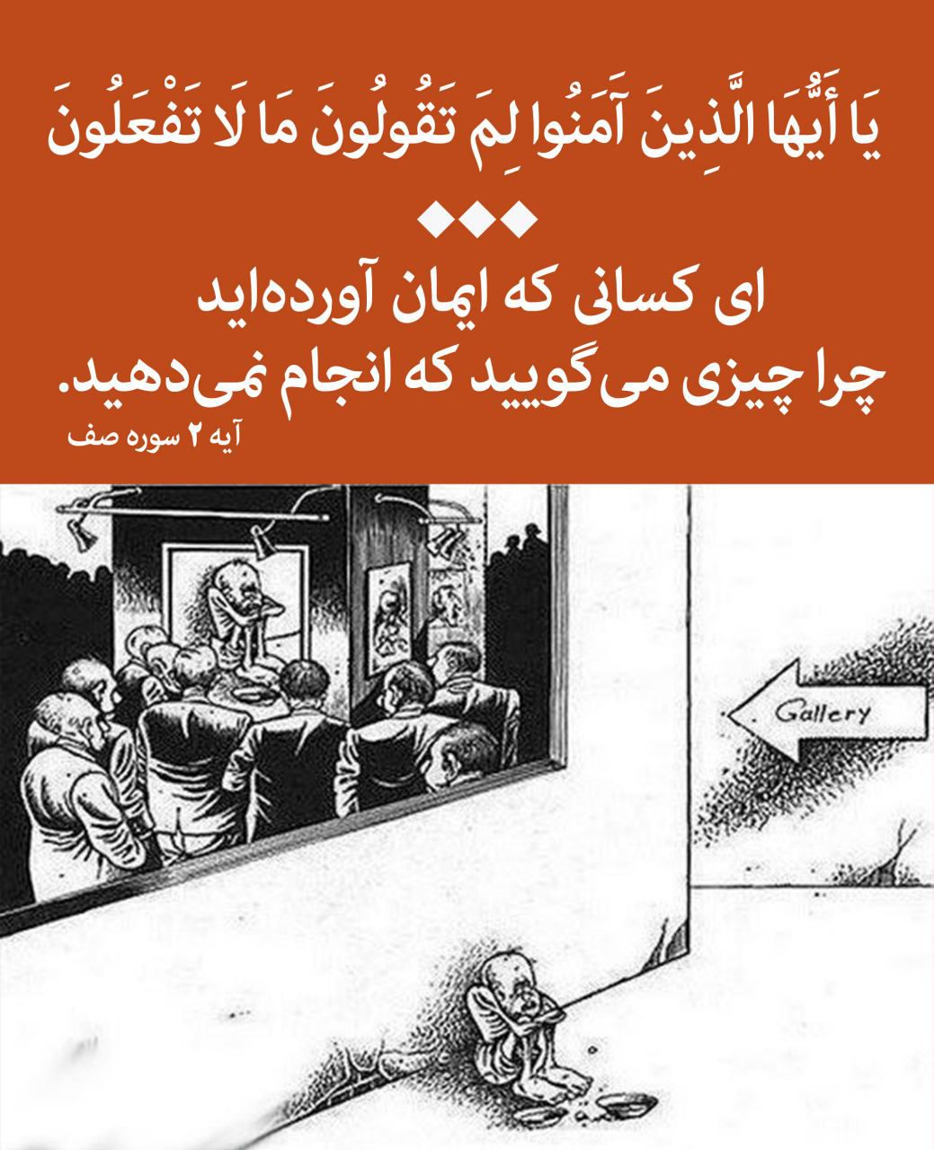
351

حدیث شماره :139
پیامبر خدا صلی الله علیه و آله : هر که به یک آیه از قرآن گوش کند، برایش بهتر از کوهی از طلاست.
بحار الأنوار : 92/20/18
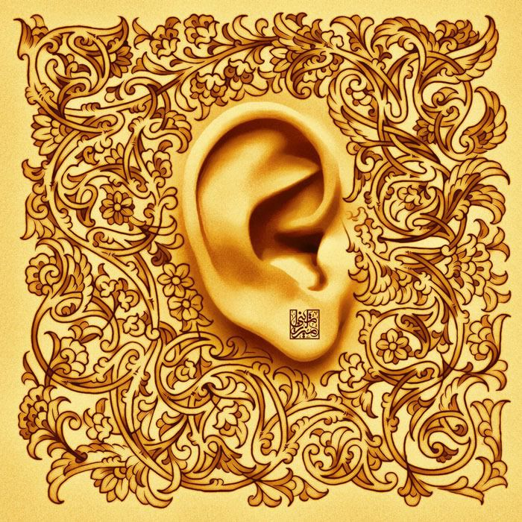
352

حدیث شماره :140
پیامبر اکرم صلی الله علیه و آله: احترام گذاشتن به مسلمان مو سفید و سالخورده از جمله تجلیل خداست و از ما نیست کسی که بزرگسال ما را احـترام نکند.
اصول کافی، ج 3، ص 240
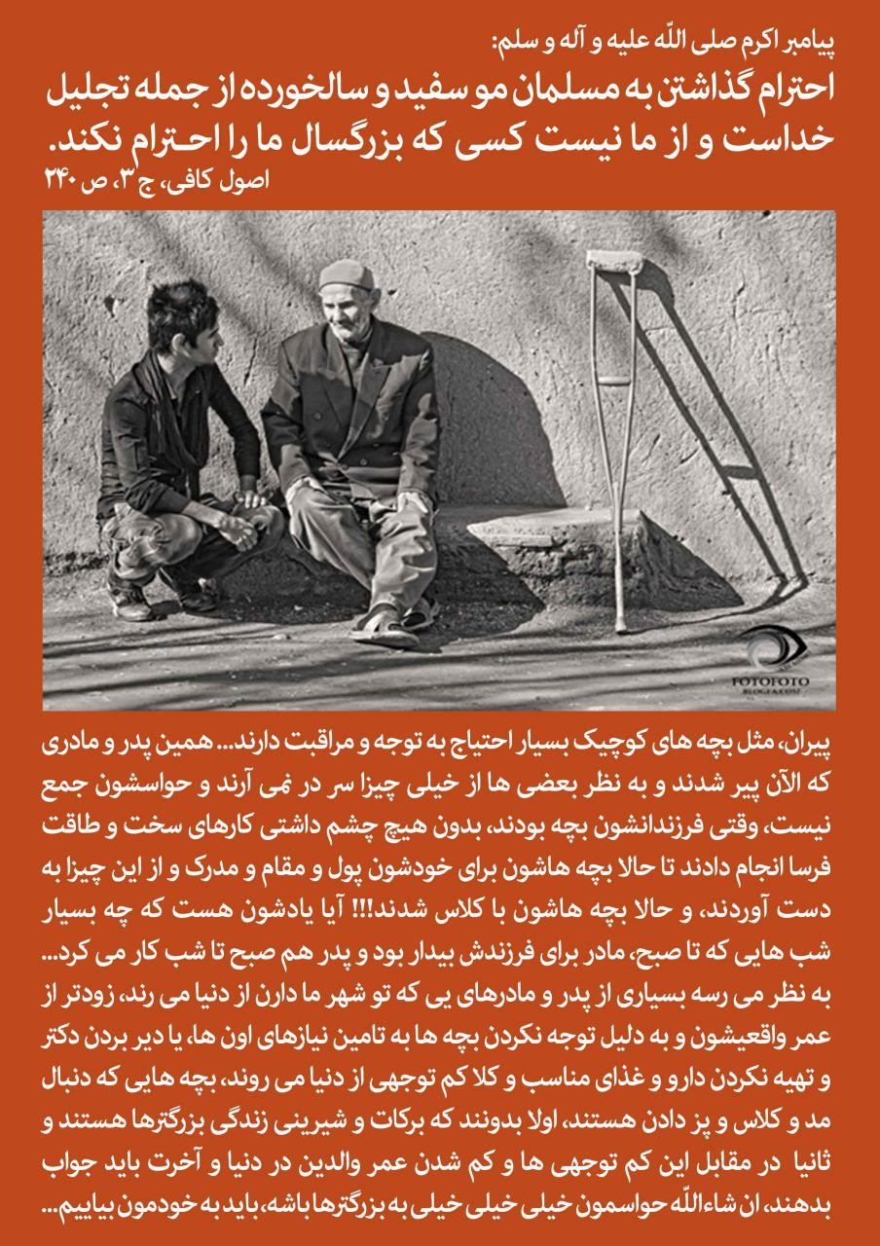
364

حدیث شماره :141
���� هدیه به روح پدران و مادران سفر کرده فاتحه و صلواتی ختم بفرمایید
پیامبر صلی الله علیه و آله وسلم : سَرورِ نیکوکاران در روز قیامت، مردی است که بعد از درگذشت پدر و مادر خود به آنان نیکی کند.
بحار: 74/86/100
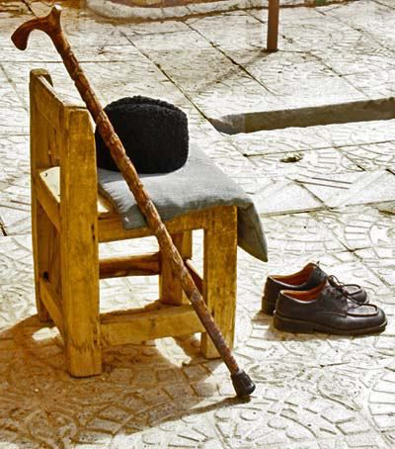
381

حدیث شماره :142
پیامبر اکرم صلی الله علیه و آله: علی با قرآن و قرآن با علی است آن دو از هم جدا نمیشوند تا کنار حوض کوثر بر من وارد شوند.
صواعق ابن حجر، ص74
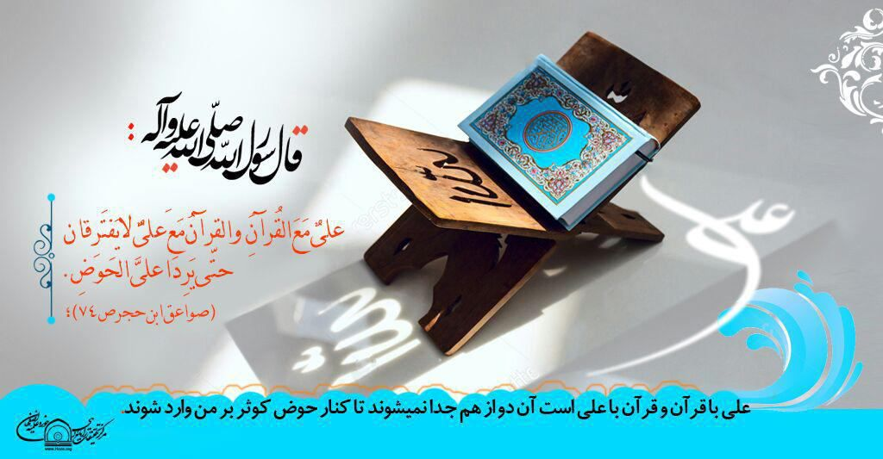
382

حدیث شماره :143
❤روز پدر مبارک❤
پیامبر صلی الله علیه و آله وسلم ـ در پاسخ به سؤال از حقّ پدر بر فرزندش ـ فرمود : او را به اسم صدا نزند، جلوتر از او راه نرود، پیش از او ننشیند و برایش دشنام نخرد.
الکافی : 2/159/5
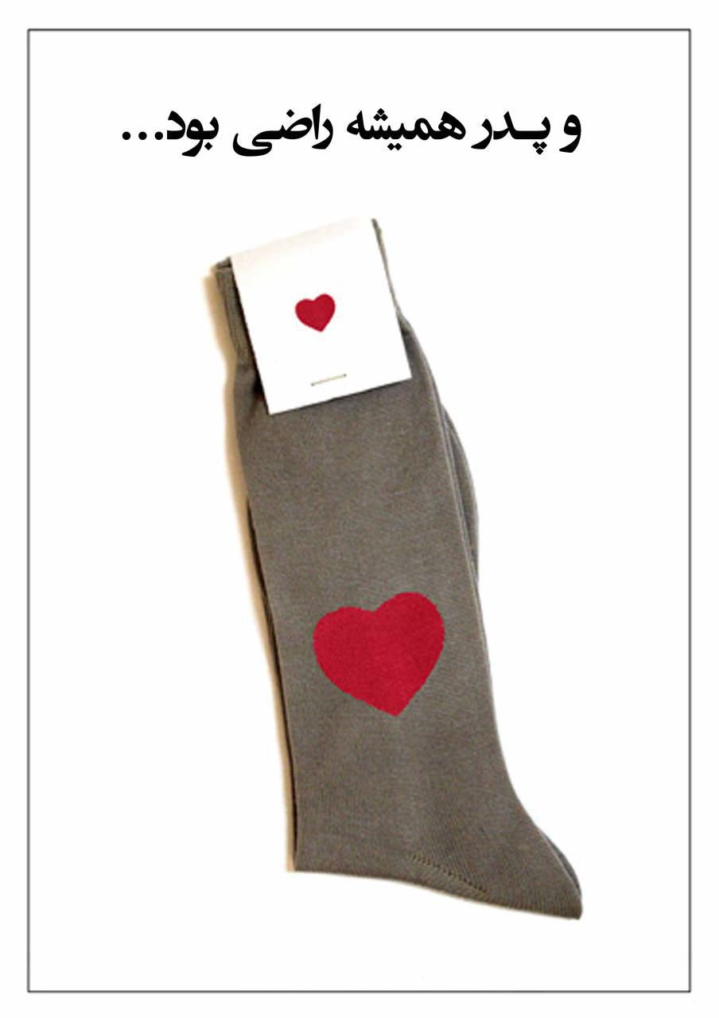
407

حدیث شماره :144
پیامبر اکرم صلی الله علیه و آله:
در حقیقت مردم را شتاب‌زدگی به هلاکت افکنده است. اگر مردم آرام و از شتابزدگی به‌دور بودند، هیچ‌کس هلاک نمی‌شد.
منتخب میزان الحکمه، 358
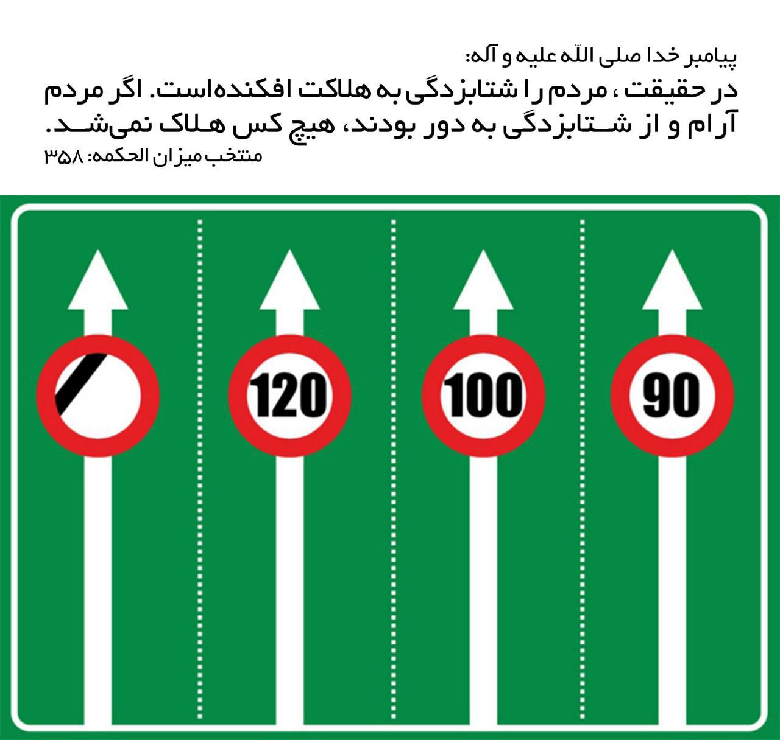
424

حدیث شماره :145
پیامبر صلی الله علیه و آله وسلم
برای هر حاجتی که دارید، حتی اگر بند کفش باشد، دست خواهش به سوی خداوند عز و جل دراز کنید؛ زیرا تا او آن را آسان نگرداند آسان برآورده نشود .
بحار الأنوار: 93/295/23
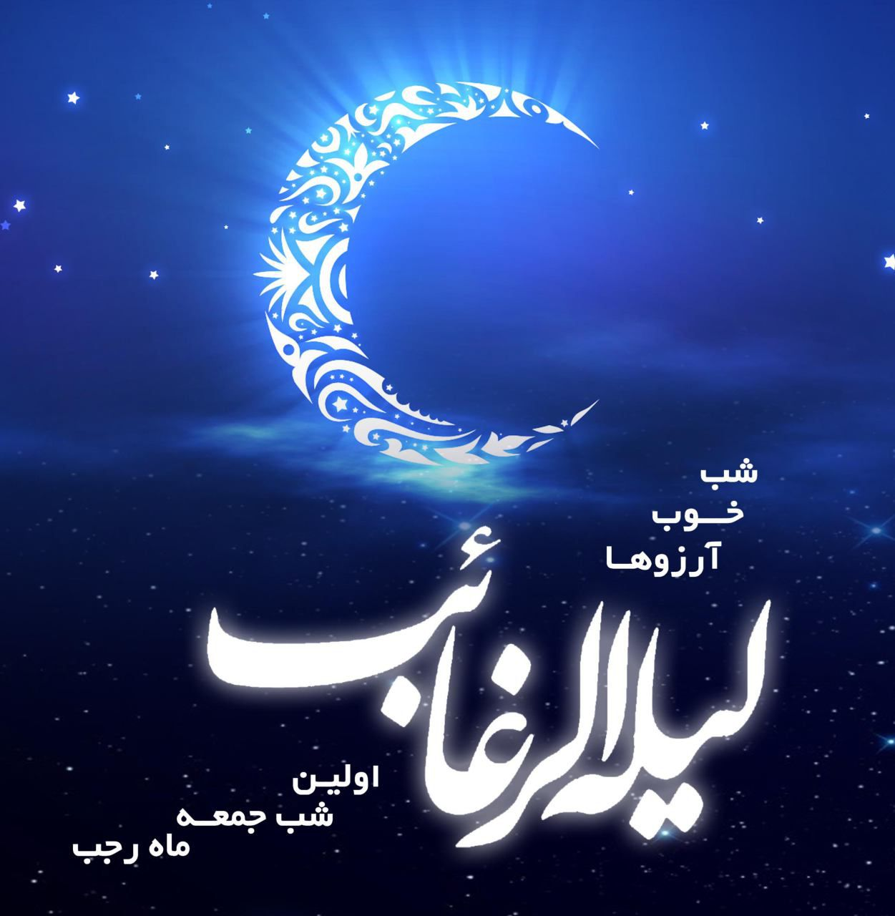
434

حدیث شماره :146
پیامبر صلی الله علیه و آله وسلم
خدا رحمت کند بنده ای را که از خداوند عز و جل حاجتی بخواهد و در دعا برای آن حاجت پافشاری کند، خواه دعایش اجابت شود و یا نشود.
الکافی: 2/475/6
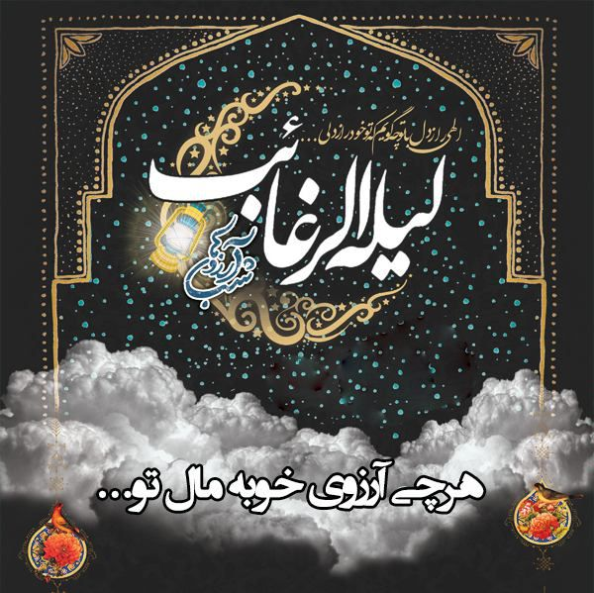
436

حدیث شماره :147
امام علی (ع)
هرگاه از خدای سبحان حاجتی داری، ابتدا درخواست درود فرستادن بر پیامبرش را بکن، سپس حاجتت را بخواه...
نهج البلاغة، ح361
437

حدیث شماره :148
پیامبر صلی الله علیه و آله وسلم : گرامی ترین شما نزد خدا، کسی است که بیشتر به همسر خود احترام بگذارد.
وسائل الشیعه، ج21، ص311
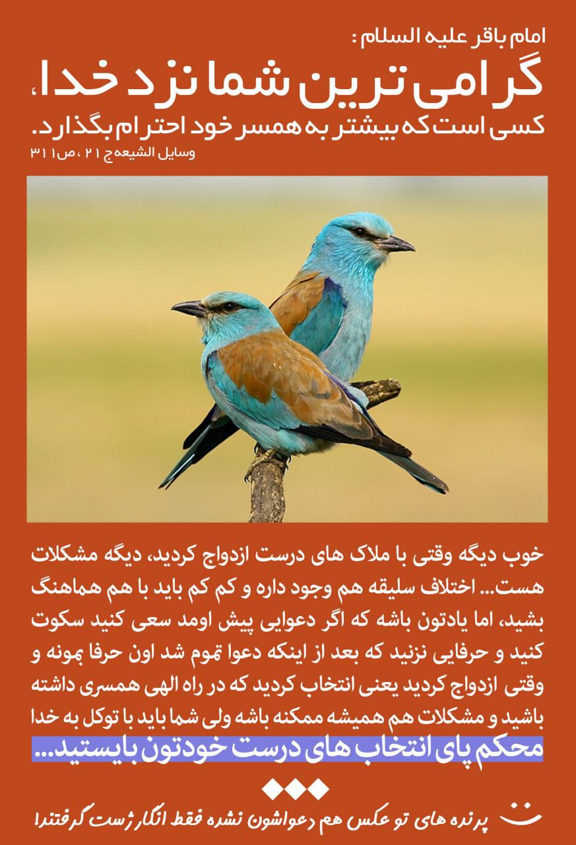
438

حدیث شماره :149
پیامبر صلی الله علیه و آله وسلم : هر که دختری داشته باشد و خوب تربیتش کند و او را به خوبی دانش بیاموزد و از نعمتهایی که خداوند به او عطا کرده به وفور بهره مندش سازد...
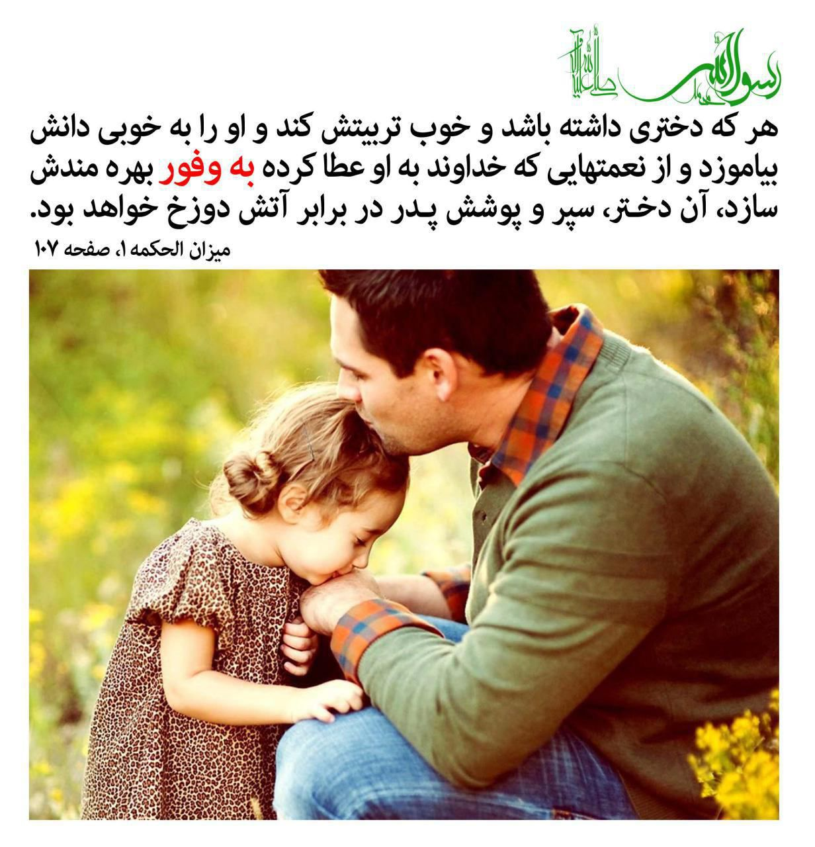
440

حدیث شماره :150
پیامبر اکرم صلی الله علیه و آله: دندان های خود را خلال کنید، چون سبب سلامتی لثه و دندان ها می گردد.
طب الائمه، صفحه71
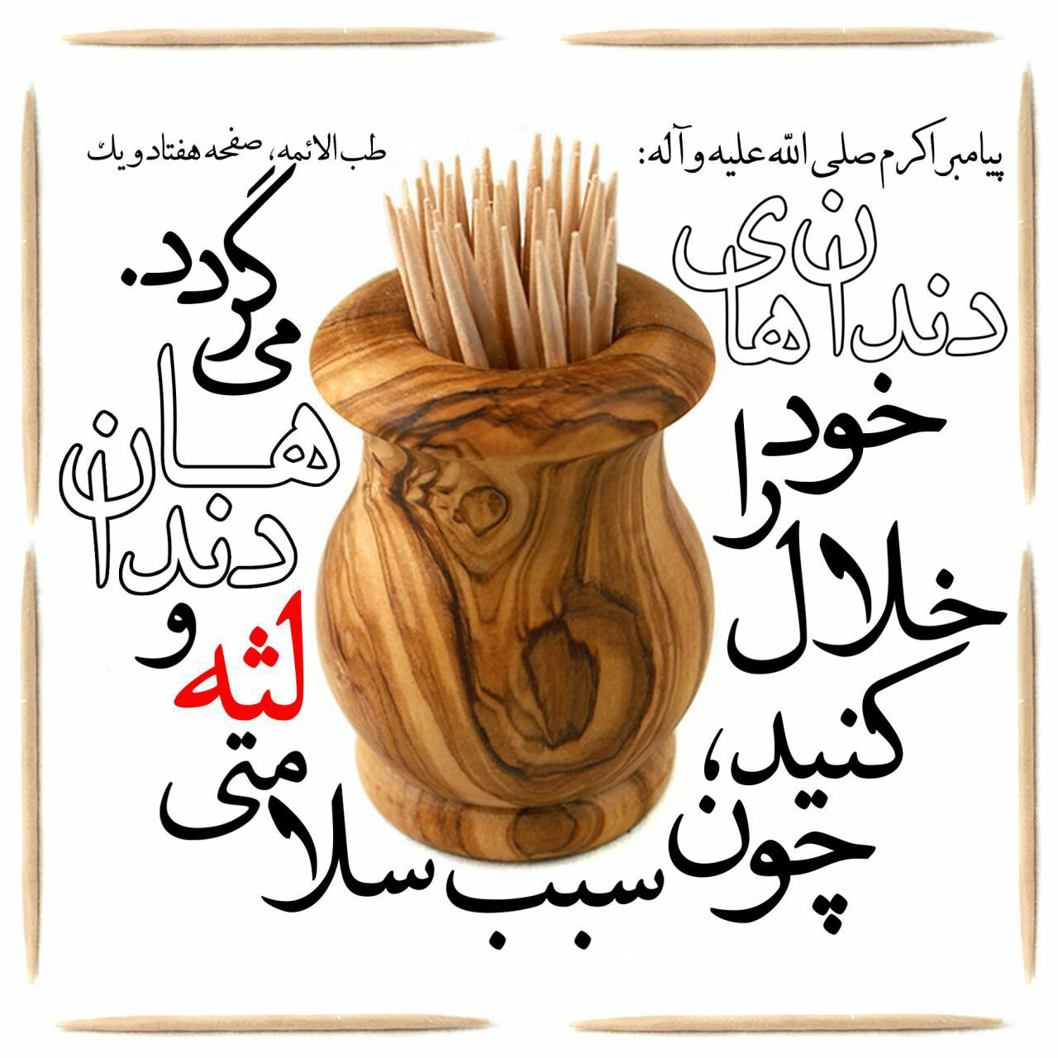
443

حدیث شماره :151
پیامبر اکرم صلی الله علیه و آله وسلم : هر کس در ماه رجب، هزار مرتبه «لَا إِلَهَ إِلَّا اللَّهُ» بگوید، خداوند برای وی هزار حسنه نوشته، و هزار شهر در بهشت بنا می کند.
وسائل الشیعه، ج10، ص484
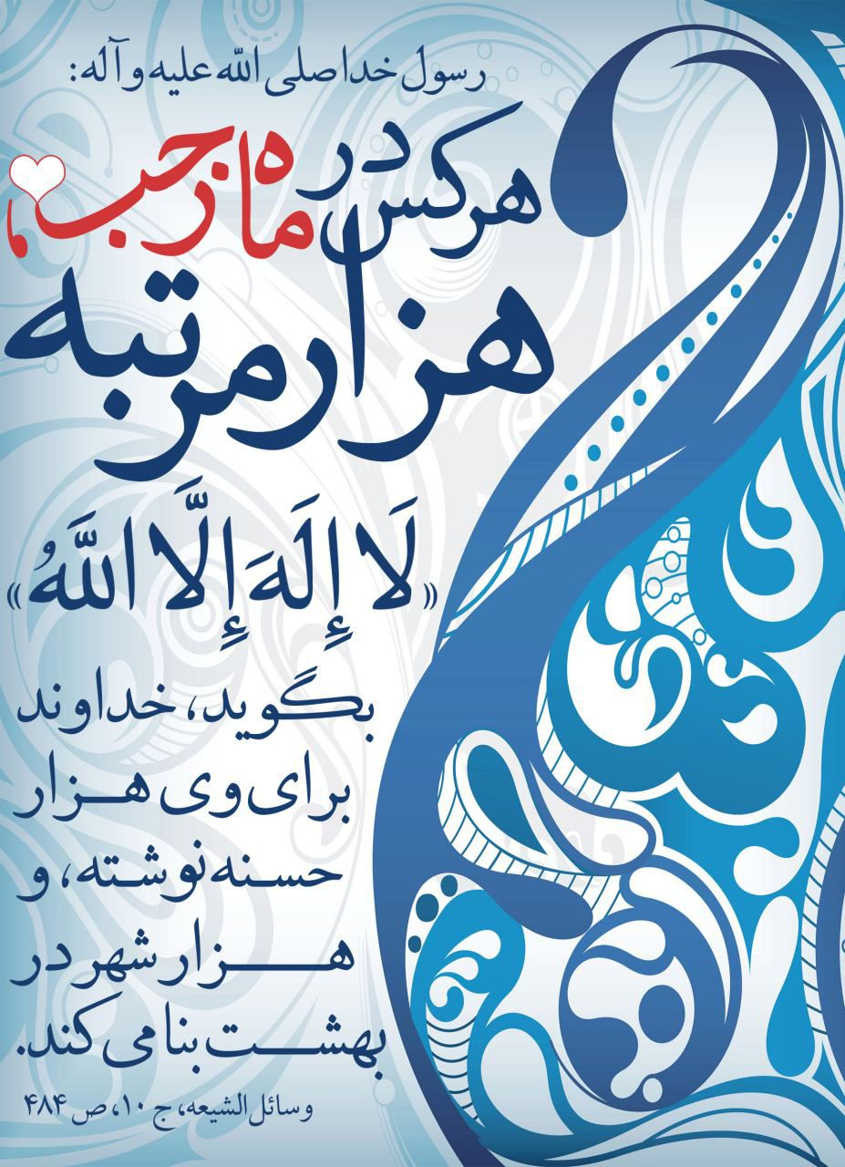
451

حدیث شماره :152
پیامبر صلی الله علیه و آله وسلم
رجب ماه بارش رحمت الهی است. خداوند در این ماه رحمت خود را بربندگانش فرو می ریزد.
عیون اخبارالرضا علیه السلام، ج 2، ص 71
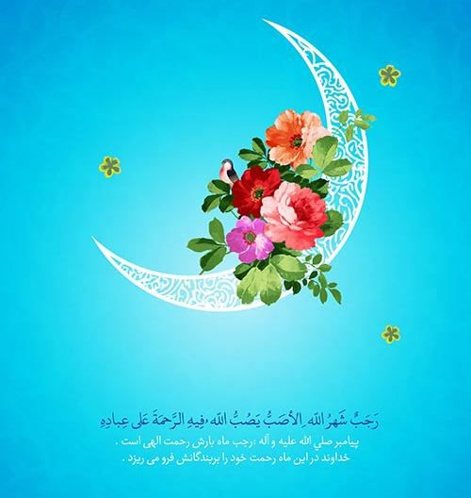
502

حدیث شماره :153
پیامبر صلی الله علیه و آله وسلم
در بهشت قصری است که جز روزه داران ماه رجب وارد آن نمی شوند.
بحار الأنوار، ج 97، ص 47
����حلول ماه رجب مبارک����

503

حدیث شماره :154
نماز سیزدهم - نماز در طبیعت
پیامبر اکرم صلی الله علیه و آله: نماز در اول وقت خشنودی خداوند و پایان وقت عفو خداوند است.
من لا یحضره الفقیه ج1 ، ص 217
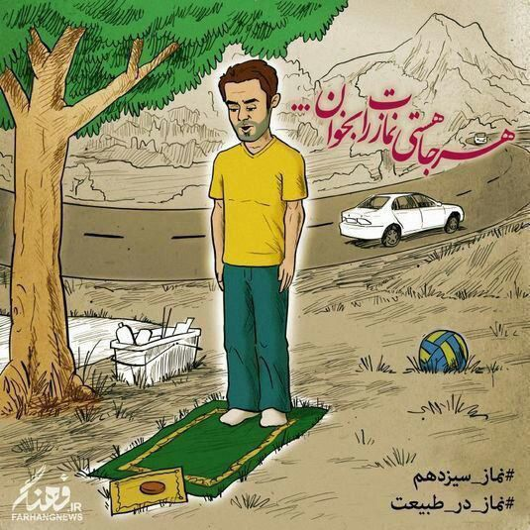
528

حدیث شماره :155
پیامبر اکرم صلی الله علیه و آله وسلم : برای دروغگویی فرد همین کافی است که آنچه را می شنود - بدون تحقیق - برای دیگران بیان کند.
معانی الاخبار، ص159
عیدتون مبارک
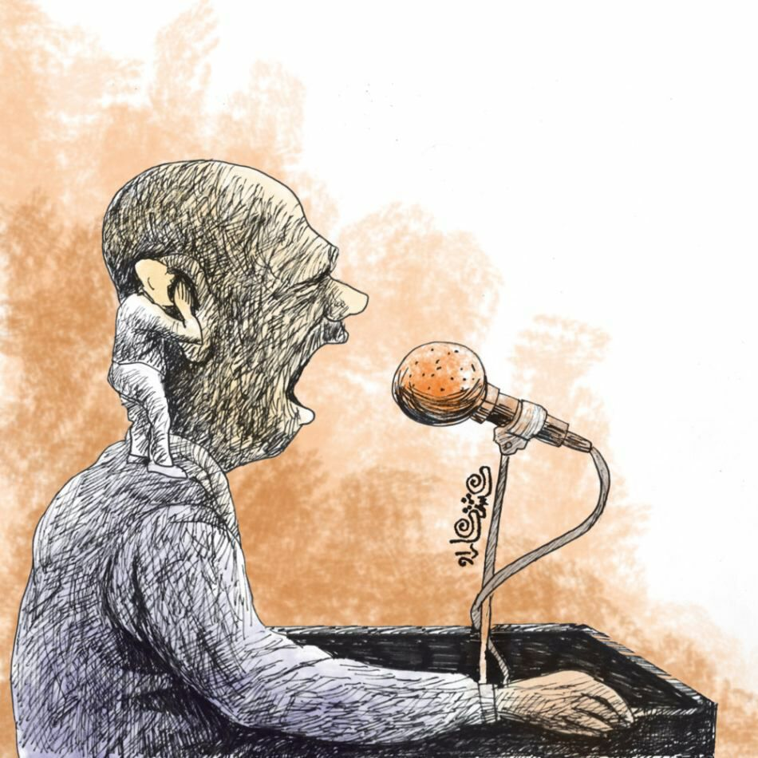
531

حدیث شماره :156
پیامبر اکرم صلی الله علیه و آله:
بی شک خداوند با خشم فاطمه علیها السلام به خشم می آید و با خشنودی او خشنود می شود.
الامالی، شیخ مفید، ص 94
ولادت حضرت فاطمه(ع) و روز مادر مبارک����

540

حدیث شماره :157
امام زمان علیه السلام:
دختر پیامبر خدا صلی الله علیه و آله برای من الگوی نیکویی است. بحارالانوار، ج 53، ص 180
میلاد حضرت فاطمه(س) و روز مادر و روز زن مبارک����
541

حدیث شماره :158
پیامبر اکرم صلی الله علیه و آله وسلم : هر کس فاطمه علیها السلام دخترم را دوست بدارد، در بهشت با من است، و هر کس با او دشمنی ورزد، در آتش[دوزخ] است.
بحارالانوار،ج 27،ص 116
میلاد حضرت فاطمه س مبارک
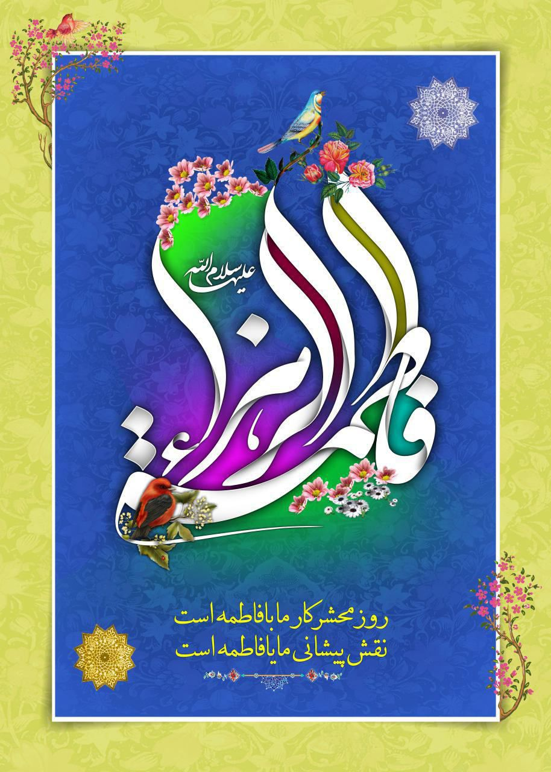
543

حدیث شماره :159
پیامبر صلی الله علیه و آله: یکدیگر را به رفتار نیک با زنان سفارش کنید.
بحارالأنوار ، ج ۳۳، ص ۶۲۸ ، ح744
روز مادر و روز زن مبارک

544

حدیث شماره :160
پیامبر اکرم صلی الله علیه و آله وسلم فرمود:
بنده ای که مطیع پدر و مادر و پروردگارش باشد، روز قیامت در بالاترین جایگاه است.
کنز العمال، ج 16، ص 467
میلاد حضرت زهرا (س) و روز مادر مبارک

548

حدیث شماره :161
پیامبر خدا صلی الله علیه و آله وسلم فرمود:
هر فرزند نیکو کاری که با مهربانی به پدر و مادرش نگاه کند در مقابل هر نگاه، ثواب یک حج کامل مقبول باو داده می شود.
بحار الانوار، ج 74، ص 73
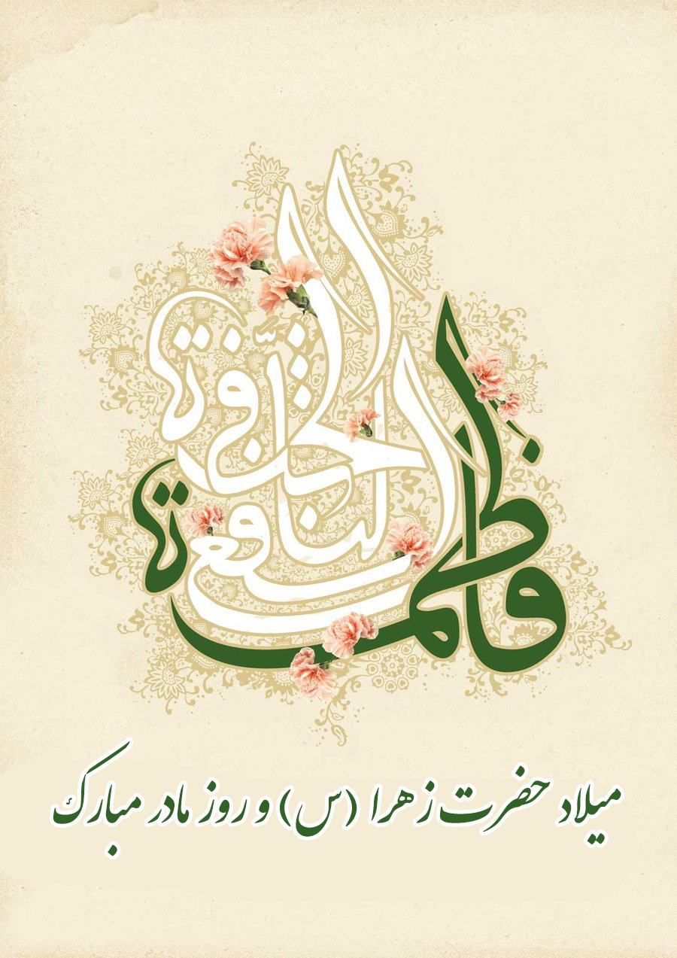
551

حدیث شماره :162
پیامبر خدا صلی الله علیه و آله:
در پیشگاه خداوند تعالی، نشستن مرد در کنار همسر خود، از اعتکاف در مسجد من، محبوبتر است.
تنبیه الخواطر، ج‌2، ص‌122
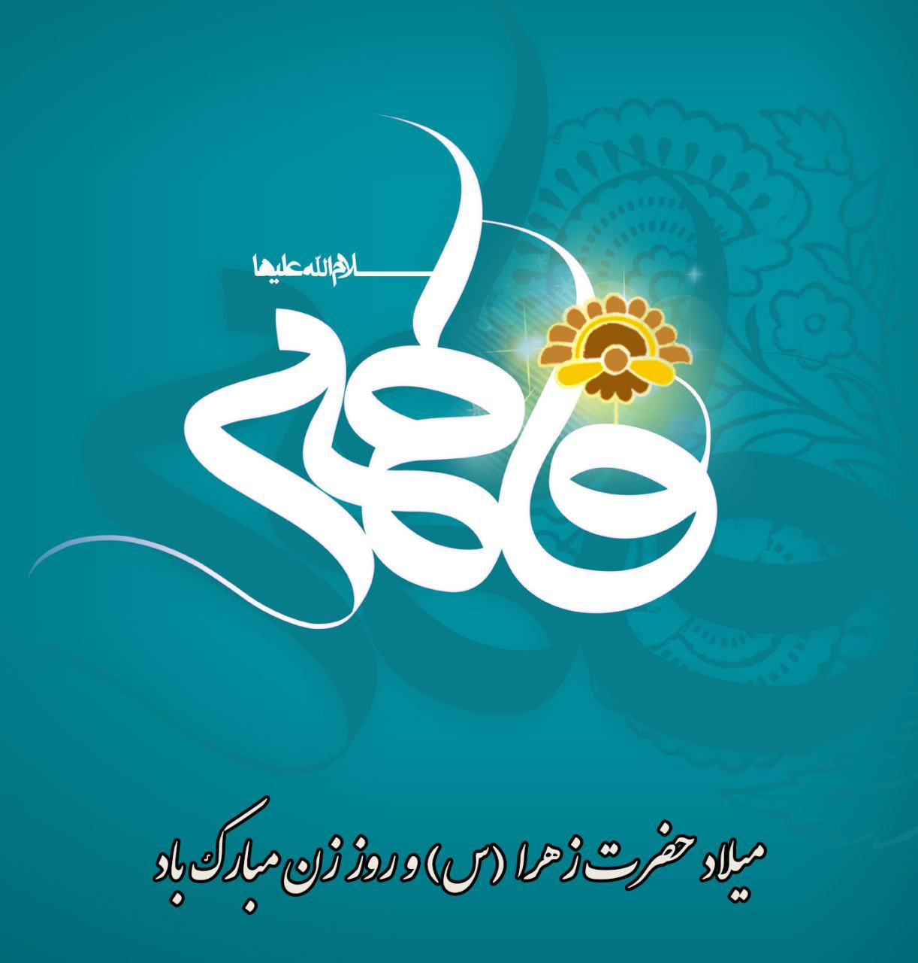
558

حدیث شماره :163
روز مادر مبارک باد
پیامبر صلی الله علیه و آله وسلم :
هرکه خوش دارد عمرش دراز و روزی اش بسیار شود، به پدر ومادرش نیکی کند.
میزان الحکمه، ح 22671
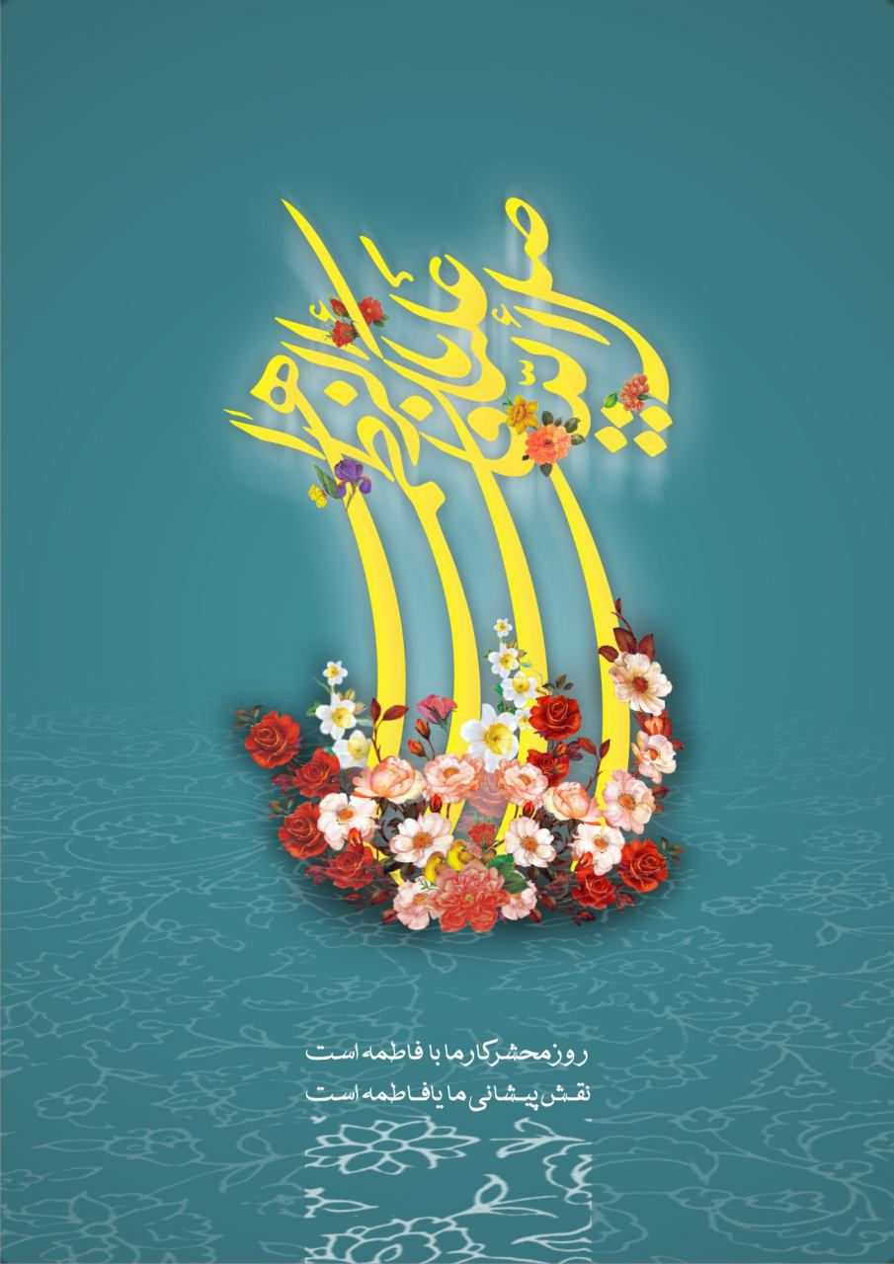
561

حدیث شماره :164
پیامبراکرم صلی الله علیه و آله: بهترین کارها در نزد خدا نماز به وقت است ، آنگاه نیکی به پدر و مادر ، آنگاه جنگ در راه خدا.
نهج الفصاحه ص167
���� روز مادر مبارک ����
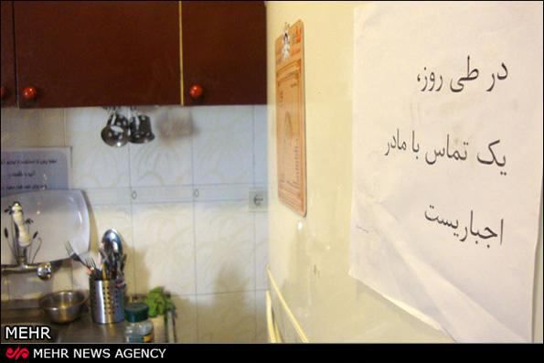
566

حدیث شماره :165
پیامبر اکرم صلی الله علیه و آله وسلم : حقّ زن بر شوهرش این است که شکمش را سیر کند و بدنش را بپوشاند و برای او روی درهم نکشد.
میزان الحکمه5، ص98
روز مادر و روز زن مبارک
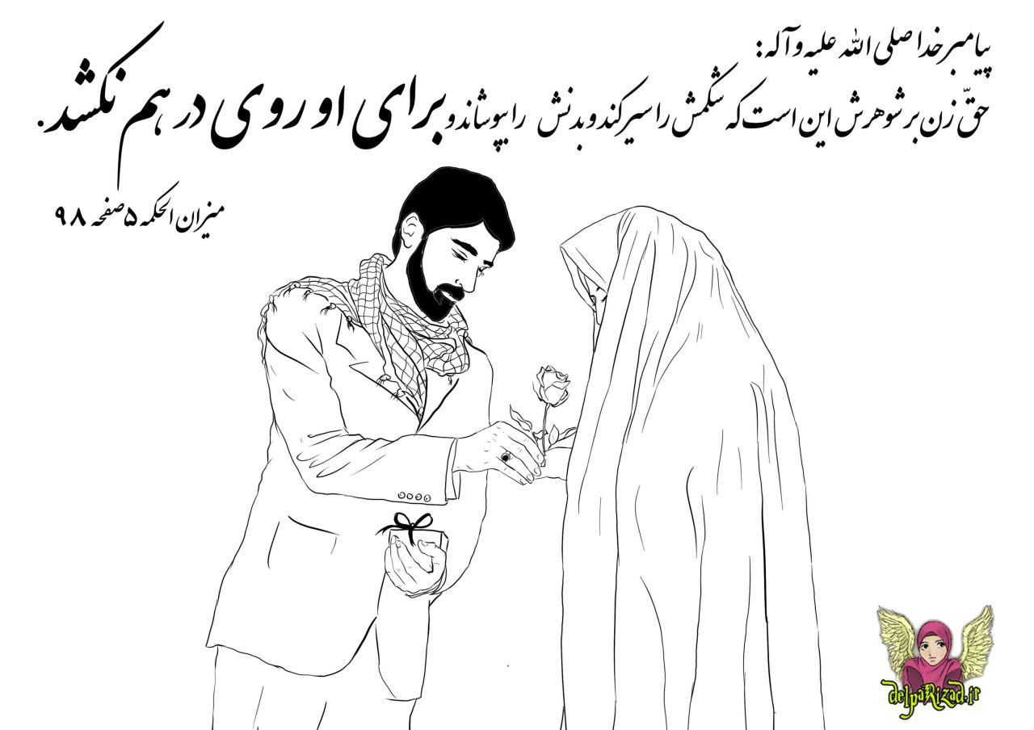
571

حدیث شماره :166
پیامبر اکرم صلی الله علیه و آله: اگر می توانید هر روز را نوروز کنید؛ یعنی در راه خدا به یکدیگر هدیه بدهید و با همدیگر پیوند داشته باشید. دعائم الاسلام، ج2، ص326
عیدتون مبارک
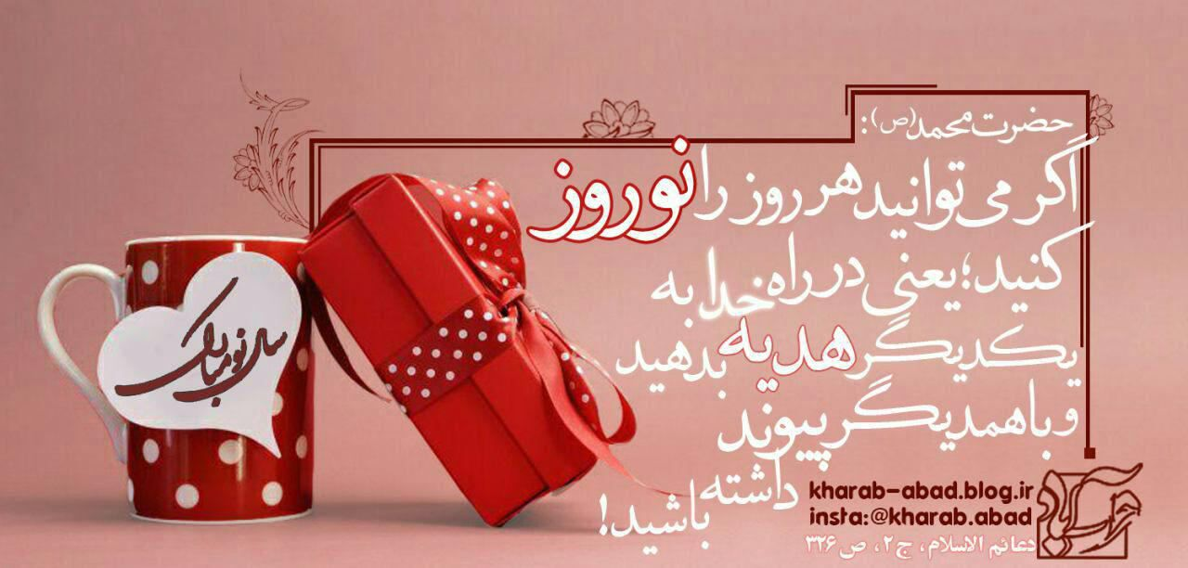
574

حدیث شماره :167
پیامبر اکرم صلی الله علیه و آله وسلم : ای علی! مردی که در امور منزل همسرش را یاری دهد، خداوند برای هر رگی که در بدنش هست، شهری در بهشت به او خواهد داد.
مستدرک الوسائل، جلد ۱۳، ص 48
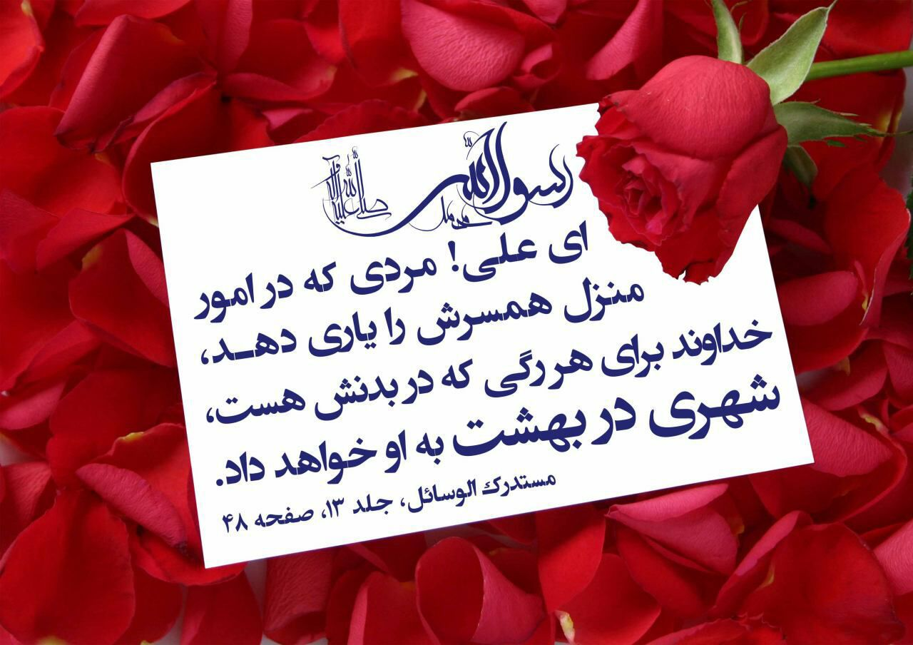
583

حدیث شماره :168
پیامبر صلی الله علیه و آله وسلم : وقتی مرد به همسرش نگاه محبت آمیز نماید و زن نیز در مقابل چنین نگاهی کند خداوند به هر دو با نظر رحمت می نگرد. نهج الفصاحه، حدیث621
عیدتون مبارک
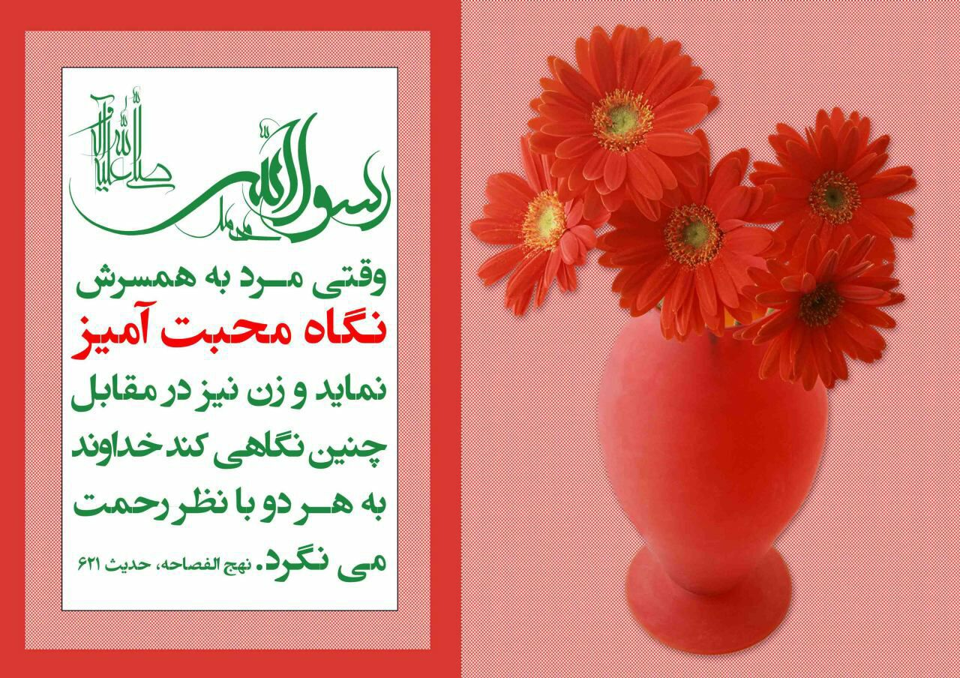
593

حدیث شماره :169
پیامبر اکرم صلی الله علیه و آله وسلم : کسی که حاجت برادر مؤمن خود را برآورده سازد، مانند کسی است که عمر خود را به عبادت گذرانده باشد. الامالی طوسی، ص481
عیدتون مبارک
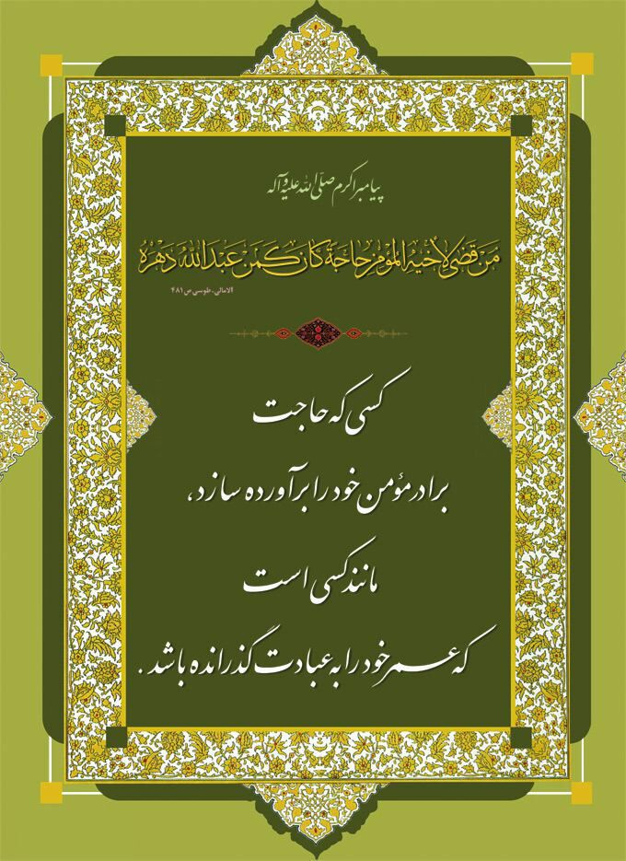
598

حدیث شماره :170
پیامبر اکرم صلی الله علیه و آله: مرد در برابر لقمه ای که در دهان زنش می گذارد پاداش می برد.
المحجة البیضاء، ج3، ص70
عیدتون مبارک
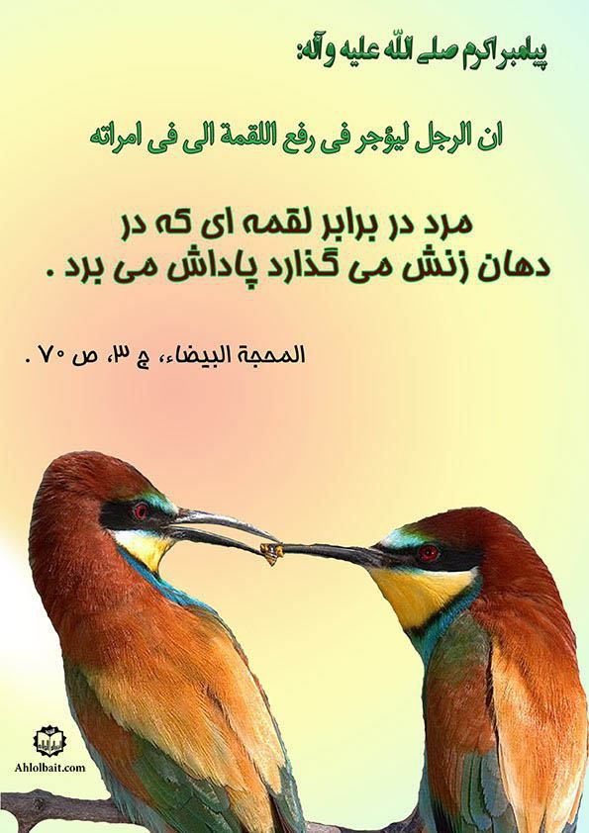
601

حدیث شماره :171
پیامبر خدا صلی الله علیه و آله : هر کس برادر خود را برای گناهی که از آن توبه کرده است سرزنش کند، نمیرد تا خود آن گناه را مرتکب شود.
تنبیه الخواطر : 1/113
عیدتون مبارک

602

حدیث شماره :172
پیامبر اکرم صلی الله علیه و آله: هر جوانی که پیری را برای سنش گرامی دارد خدا هنگام پیری وی یکی را بیارد که وی را گرامی دارد. نهج الفصاحه
عیدتون مبارک
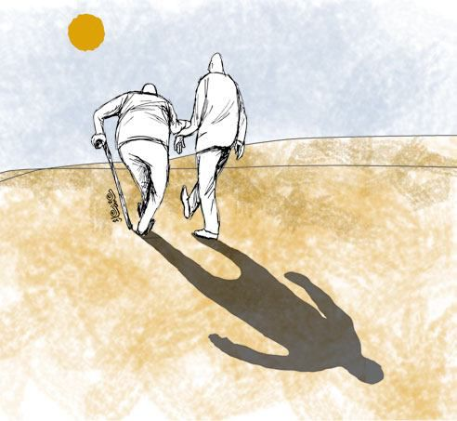
607

حدیث شماره :173
پیامبر اکرم صلی الله علیه و آله: انسان هیچ جرعه‌ای ننوشد که نزد خدا از جرعه خشمی که برای رضای خدا فرو خورد، بهتر باشد. نهج الفصاحه، ح2628
عیدتون مبارک
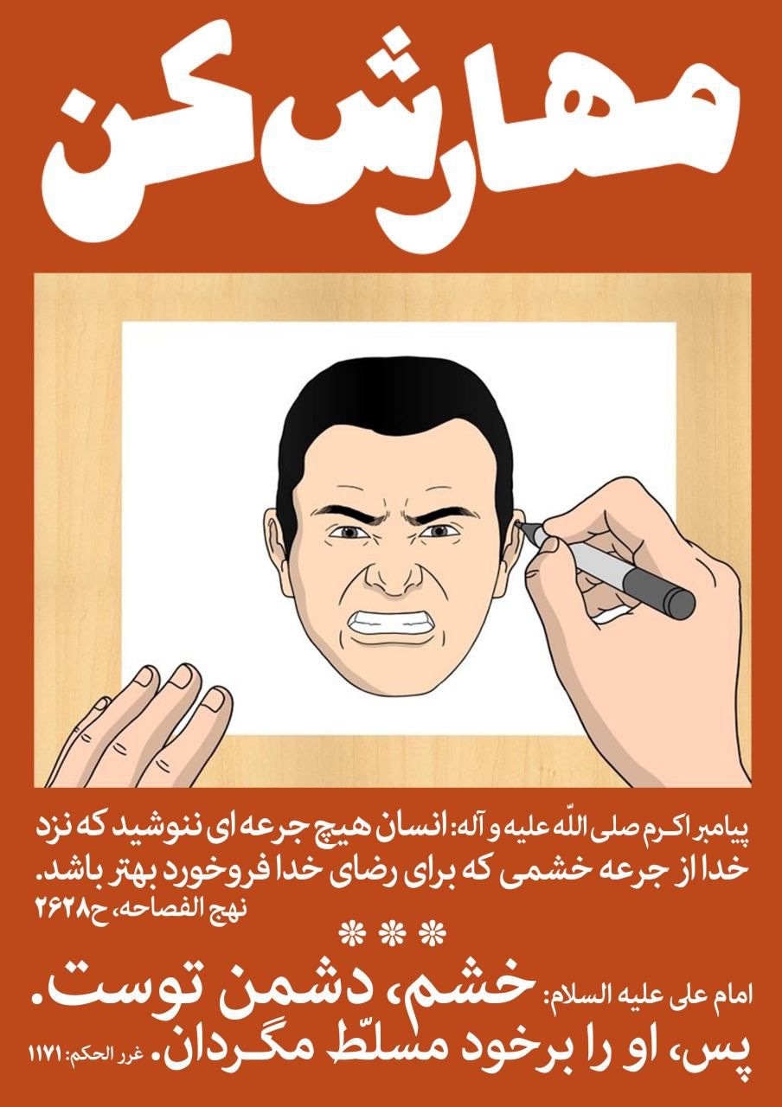
608

حدیث شماره :174
پیامبر اکرم صلی الله علیه و آله وسلم : برای دروغگویی فرد همین کافی است که آنچه را می شنود - بدون تحقیق - برای دیگران بیان کند. معانی الاخبار، ص159
عیدتون مبارک
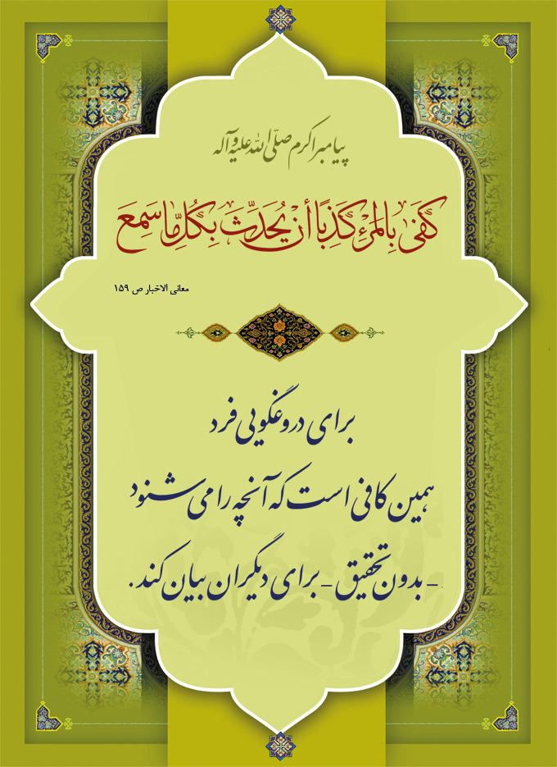
609

حدیث شماره :175
پیامبر اکرم صلی الله علیه و آله: هر گاه خشمگین شدی سکوت کن.
ورام ابن ابی فراس، ص122
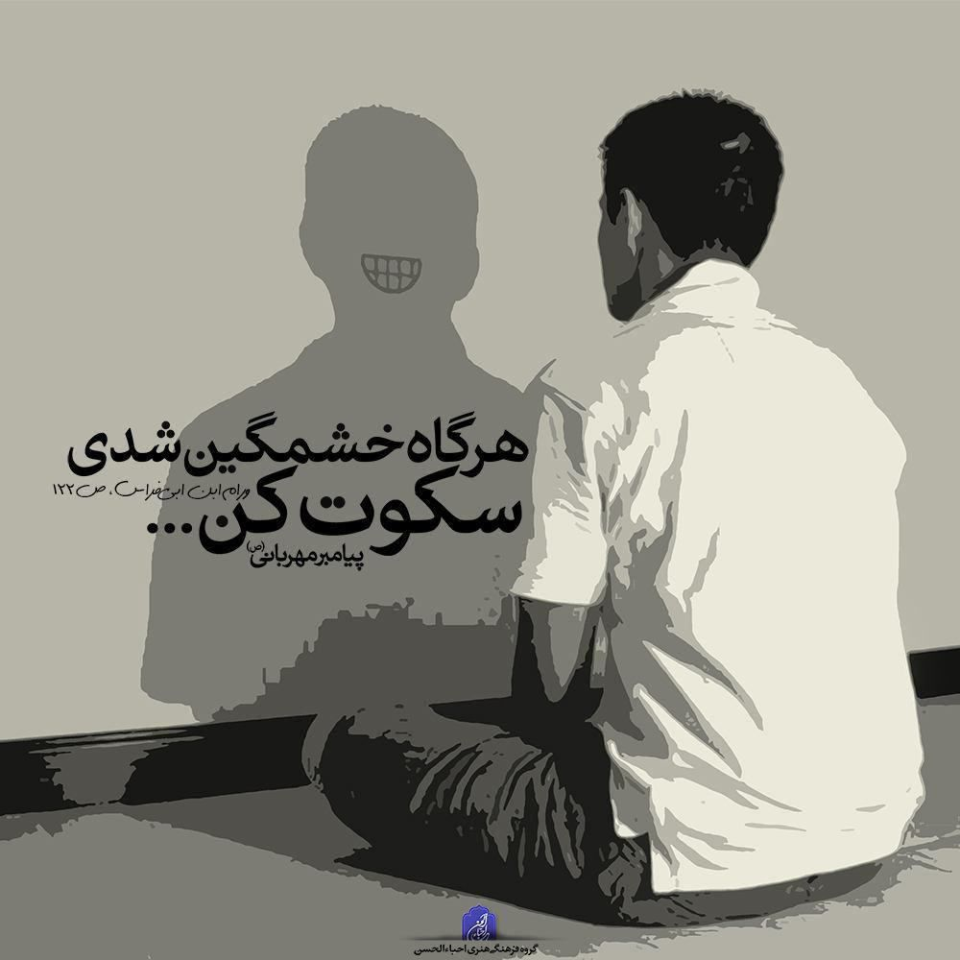
632

حدیث شماره :176
پیامبر صلی الله علیه و آله وسلم : هر کس میان صحبت برادر مسلمان خود بپرد و حرف او را قطع نماید، مثل این است که صورت او را مجروح و خون آلود نموده است. وسائل الشیعه، ج8، ص472

633

حدیث شماره :177
پیامبر اکرم صلی الله علیه و آله وسلم : نام دخترم را فاطمه گذاشتم؛زیرا خدای عزوجل فاطمه علیها السلام و هر کس که او را دوست دارد...
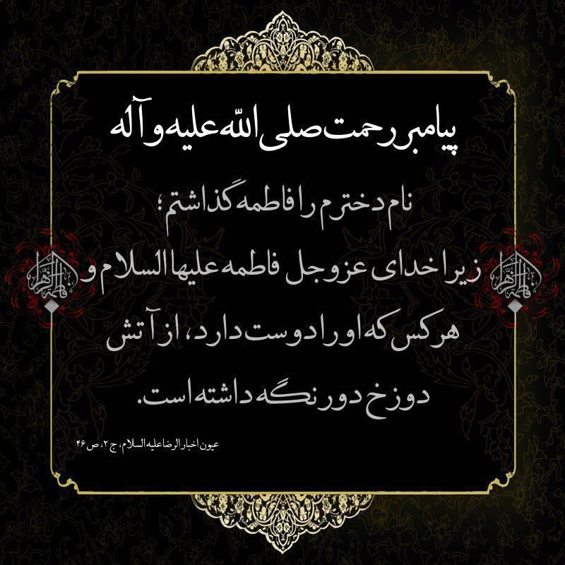
639

حدیث شماره :178
پیامبر خدا صلی الله علیه و آله: خوشنودی و خشم فاطمه باعث خوشنودی و غضب خداست. اعلام الوری، ص149
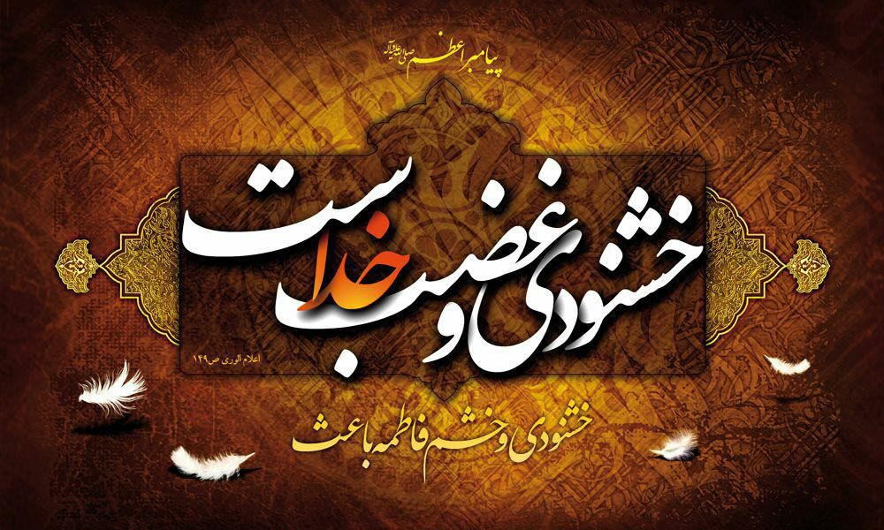
641

حدیث شماره :179
پیامبر صلی الله علیه و آله: پارساترین مردمان، کسی است که مجادله را رها کند هرچند حقّ با او باشد. منتخب میزان الحکمة : 512
682

حدیث شماره :180
پیامبر صلی الله علیه و آله: میهمانان را همین گناه بس که آنچه را برادرشان در برابرشان می گذارد، کم شمارند. المحاسن، ج2، ص414
686

حدیث شماره :181
قهرمان مورد علاقه ام����
پیامبر صلی الله علیه و آله وسلم : عبادت ده جزء دارد،که نُه جزء آن، طلب روزی حلال است. بحارالأنوار، ج 103،ص 9
697

حدیث شماره :182
پیامبر صلی الله علیه و آله وسلم : مؤمن به اشتهای خانواده خودغذا می خوردو منافق خانواده اش به اشتهای اوغذا می خورند.میزان الحکمه1،ص455
704

حدیث شماره :183
پیامبر صلی الله علیه و آله وسلم : هرکه درختی بنشاند و آن درخت به بار نشیند، خداوند به اندازه ای که آن درخت میوه دهد، او را پاداش عطا فرماید.
میزان الحکمه ۵/ صفحه9
�������� رسوم خوب رو راحت می شه بنا گذاشت...
706

حدیث شماره :184
���� به مناسبت 5⃣1⃣ اسفند روز درخت کاری
پیامبر )ص(:
اگر قیامت فرا رسد و در دست یکی از شما نهالی باشد، چنانچه بتواند برنخیزد تا آن را بکارد، باید آن را بکارد.
میزان الحکمه، ج5، ص 480
707

حدیث شماره :185
امام صادق علیه السلام:
آزاری که قائم (ع) به هنگام قیام خویش از جاهلان آخرالزمان می بیند، بسیار سخت تر از آزاری است که پیامبر صلی الله علیه و آله وسلم از مردم جاهلیت دید.
غیبة نعمانی، ص308
709

حدیث شماره :186
�������� گذرنامه انسان/ پیامبر صلی الله علیه و آله وسلم : پیش از آن که مورد حسابرسی قرار گیرید، خود به حساب نفستان برسید. بحار الأنوار : 70/73/26
722

حدیث شماره :187
حضرت زهرا (س)
هنگامی که در روز قیامت برانگیخته و محشور شوم ، خطاکاران امّت پیامبر صلّی اللّه علیه و آله ، را شفاعت می نمایم.
(إحقاق الحقّ: ج 19، ص 129)
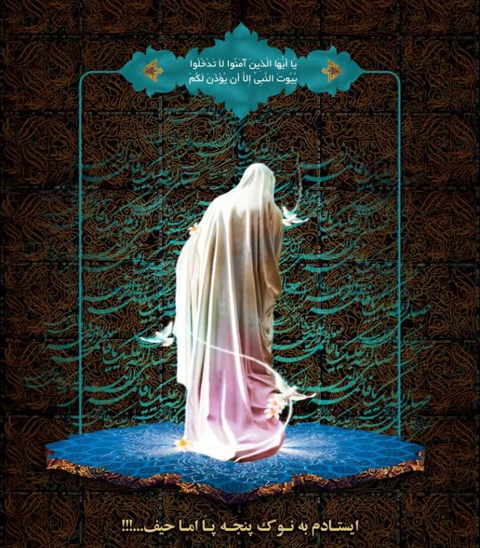
759

حدیث شماره :188
ما اهل بیت پیامبر وسیله ارتباط خداوند با خلق او هستیم ، ما برگزیدگان پاک و مقدّس پروردگار می باشیم ، ما حجّت و راهنما خواهیم بود.
(شرح نهج البلاغه، ج16، ص211)
765

حدیث شماره :189
پیامبر صلی الله علیه و آله وسلم : در مورد زنان مردم عفت بورزید تا دیگران نیز در مورد زنان شما عفت بورزند. من لایحضر، ج4، ص21
766

حدیث شماره :190
عجب دینی داریم... پیامبر صلی الله علیه و آله: حق فرزند بر پدر این است که مادر او را گرامی بدارد. کافی، ج6، ص48
768

حدیث شماره :191
پیامبر اکرم صلی الله علیه و آله: وظیفه مرد نسبت به همسرش این است که وقتی غذا می خورد با همسرش بخورد. نهج الفصاحه، ح1390
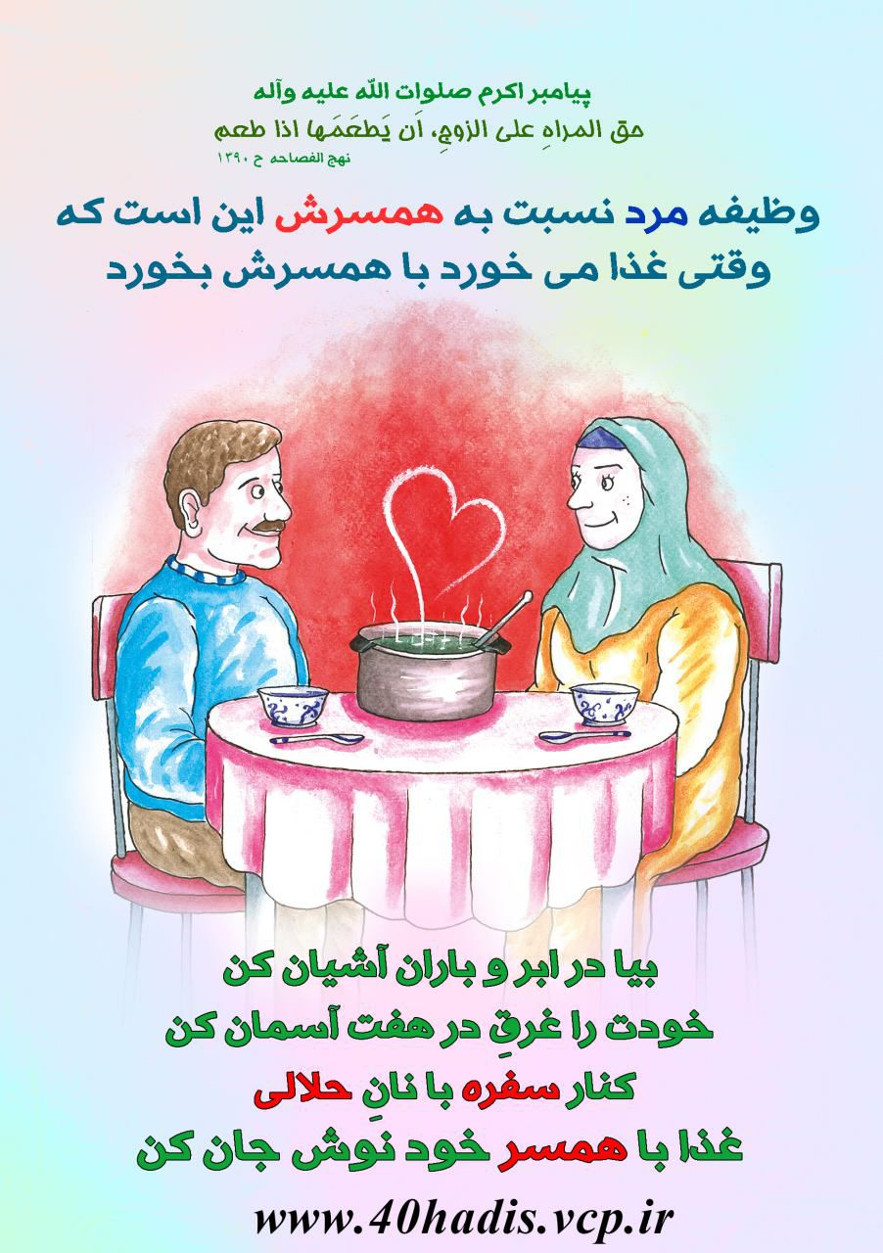
773

حدیث شماره :192
پیامبر صلی الله علیه و آله: مردم مانند دندانه های شانه با هم برابرند. بحارالانوار، ج75، ح108
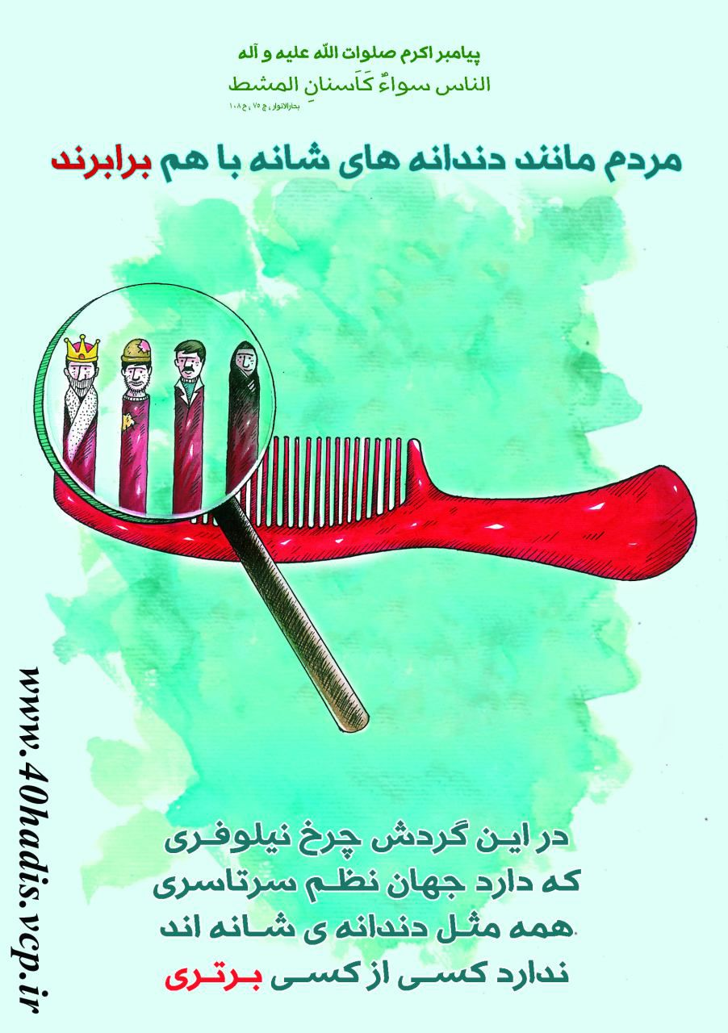
776

حدیث شماره :193
پیامبر اکرم صلی الله علیه و آله وسلم فرمودند:
احترام گذاشتن به مسلمان مو سفید و سالخورده از جمله تجلیل خداست و از ما نیست کسی که بزرگسال ما را احترام نکند و به خردسال ما مهربانی نکند.
اصول کافی، ج ۳، ص ۲۴۰
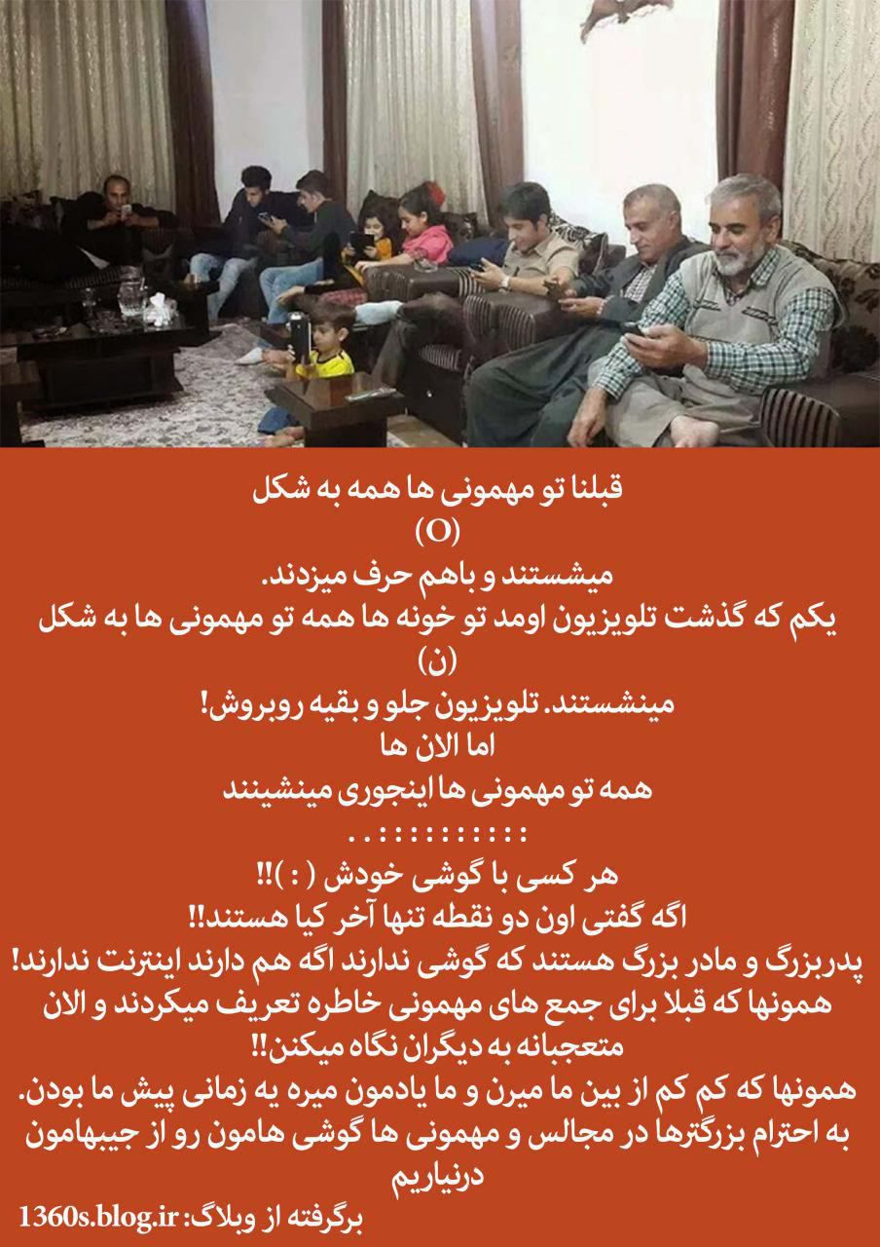
789

حدیث شماره :194
پیامبر اکرم صلی الله علیه و آله وسلم :
دزدترین مردم کسی است که از نماز خود می دزدد؛
نماز چنین کسی، همانند یک جامه کهنه، مُچاله می گردد
وبه چهره او زده می شود. «میزان الحکمه 6» صفحه 324
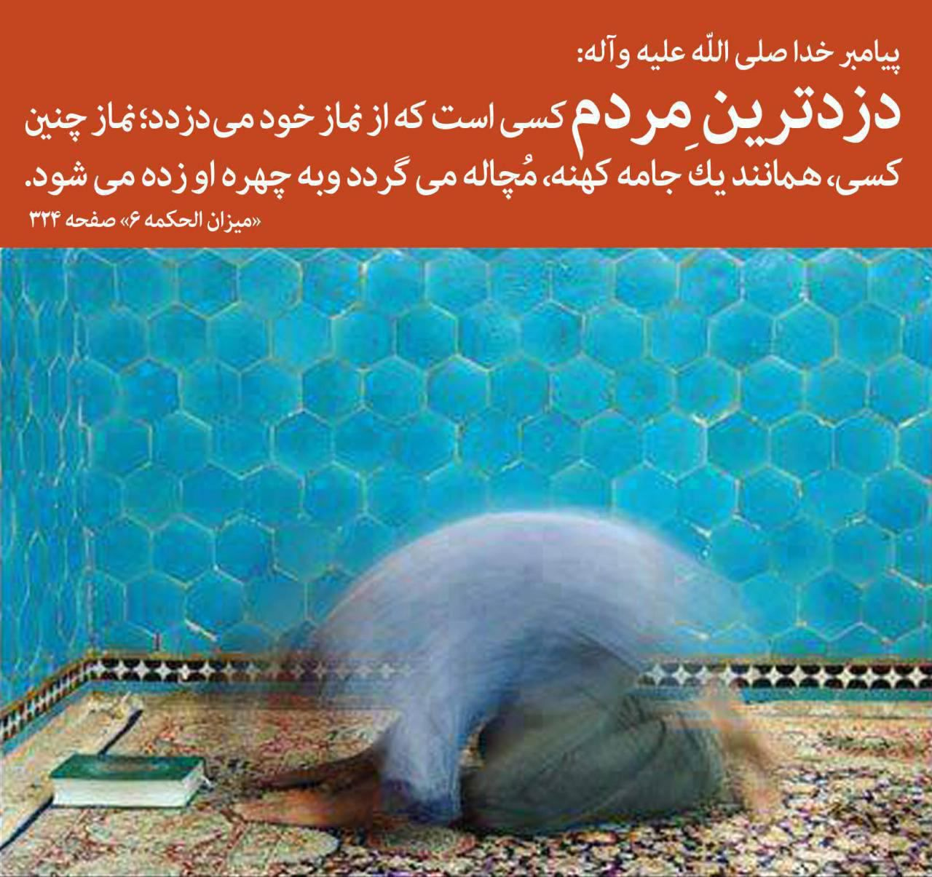
793

حدیث شماره :195
پیامبر صلی اللّه علیه و آله:
ای علی! پنچ چیز دل را می میراند:
زیاد خوردن، زیاد خوابیدن، زیاد خندیدن،
غصه فراوان! و حرام خوردن که ایمان را دور می کند.
نصایح، ص 219
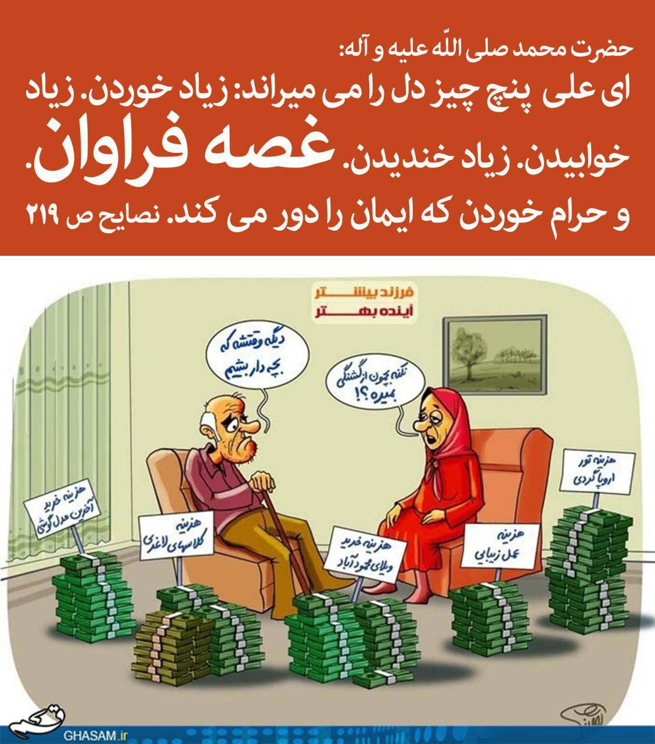
802

حدیث شماره :196
امام صادق علیه السّلام می فرمایند:
پیامبر صلی الله علیه و آله وسلم از دمیدن در غذا یا آشامیدنی نهی فرمود.
وسائل الشیعه، 16/518/1
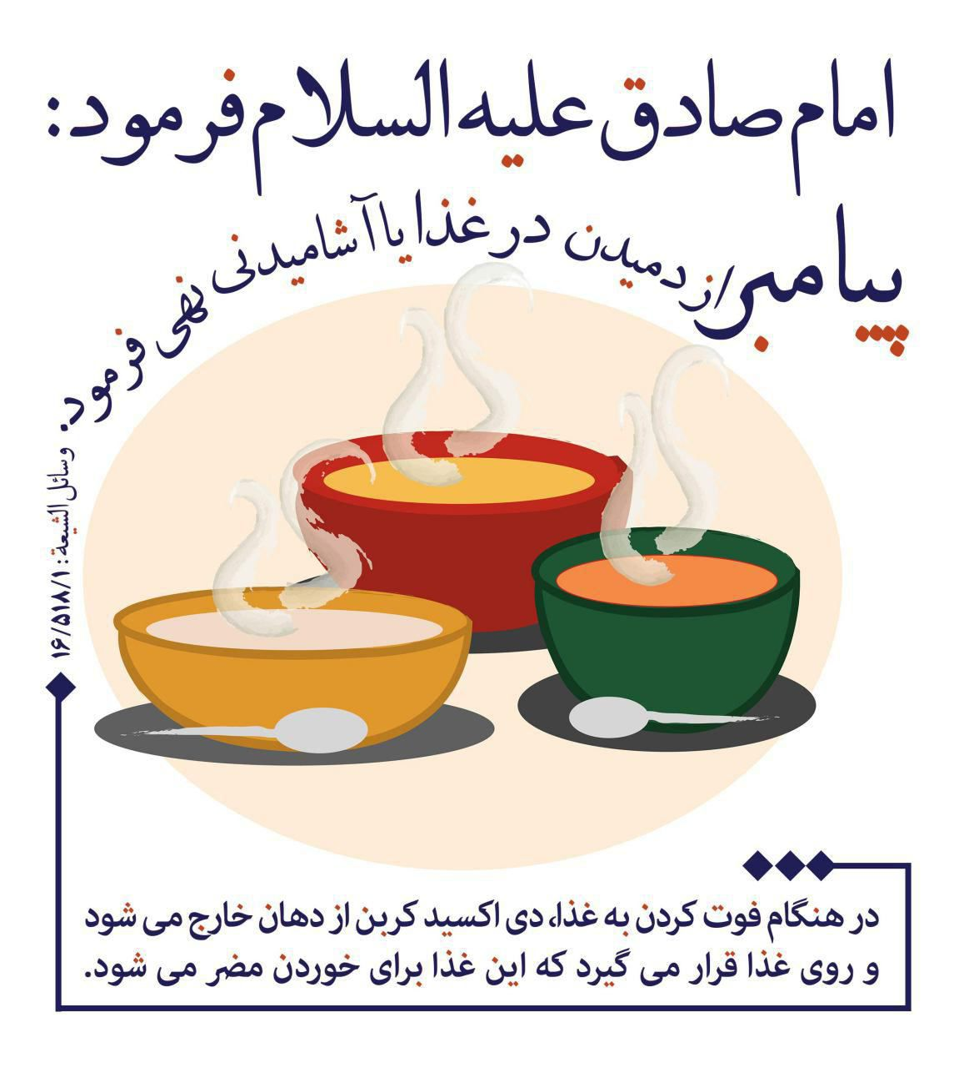
803

حدیث شماره :197
پیامبر صلی الله علیه و آله وسلم :هر کس یک شبانه روز از بیماری پرستاری کند، خداوند، او را همراه با ابراهیم خلیل برمی انگیزدو...
ثواب الأعمال ص 341
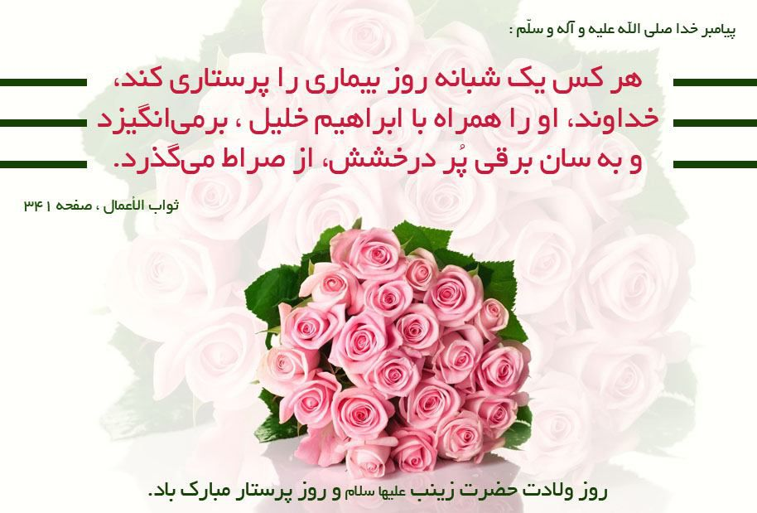
815

حدیث شماره :198
حضرت زینب (س):
حضرت زهرا (س) فرمود، ما وسیله ارتباط خدا بامخلوق‌های او هستیم
مابرگزیدگان خداییم وجایگاه پاکی‌ها
ما راهنماهای روشن خداییم و وارث پیامبران هستیم.
مشارق انوار الیقین، ص51
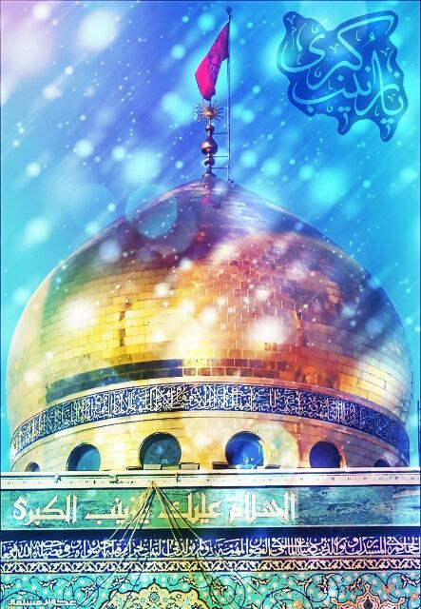
824

حدیث شماره :199
پیامبراکرم(صلی‌الله‌علیه‌و‌آله) فرمودند:
هر کس یک شبانه روز از بیماری پرستاری کند، خداوند او را با ابراهیم خلیل محشور می‌کند.
ثواب الأعمال، ص 341
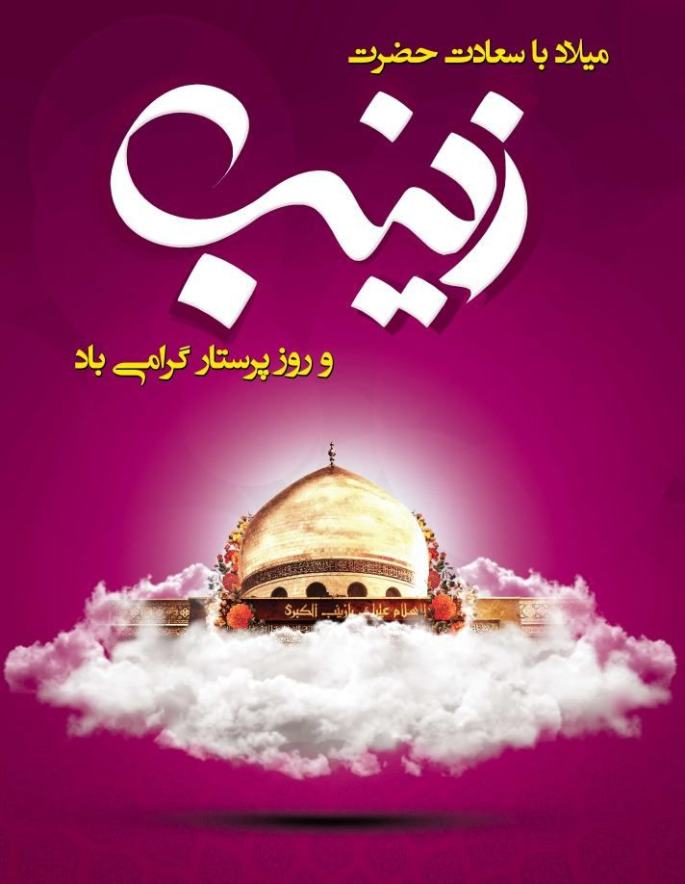
826

حدیث شماره :200
پیامبر صلی الله علیه و آله:
مَن أطعَمَ مَریضا شَهوَتَهُ أَطعَمَهُ اللّه‌ُ من ثِمارِ الجَنَّةِ؛
هر کس غذای بیمار را به او بخوراند، خداوند از میوه‌های بهشتی به او بخوراند.
الدعوات، ص 230
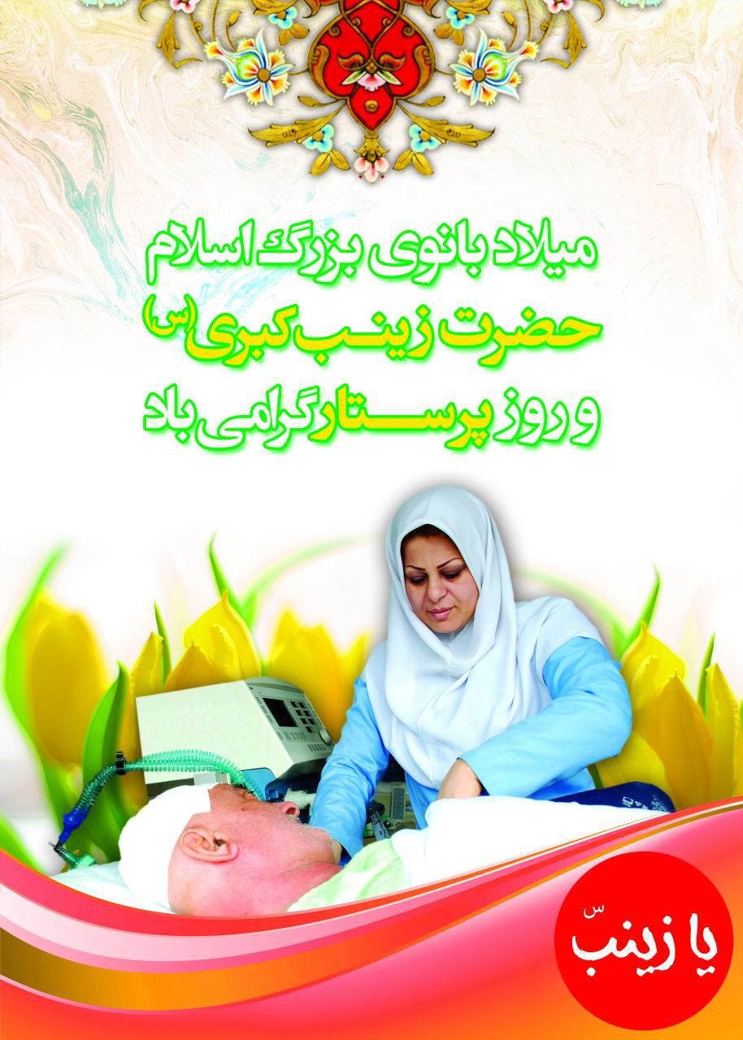
827

حدیث شماره :201
پیامبر صلی الله علیه و آله :
هر کس برای بر آوردن نیاز بیماری بکوشد چه آن را برآورده سازد وچه نسازد مانند روزی که از مادرش زاده شد از گناهانش پاک می شود.
کتاب من لایحضره الفقیه، ج4، ص16
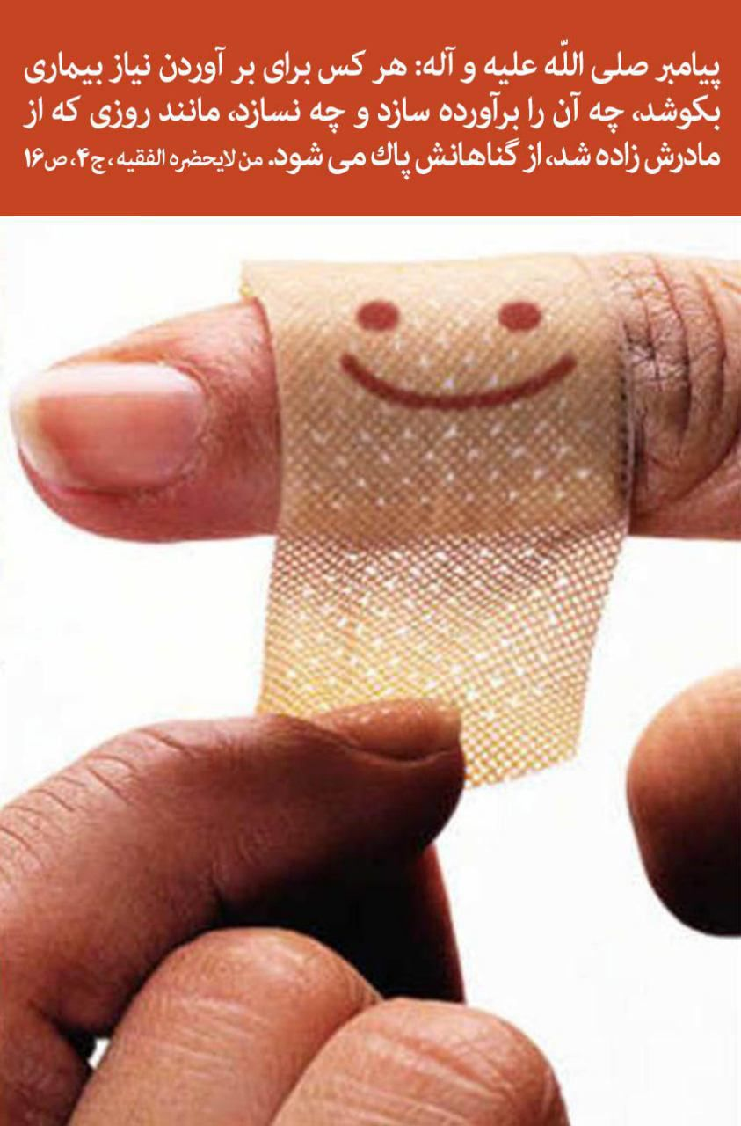
828

حدیث شماره :202
پیامبر صلی الله علیه و آله: هر کس یک شبانه روز از بیماری پرستاری کند، خداوند او را با ابراهیم خلیل محشور می کند.
ثواب الأعمال ، ص 341
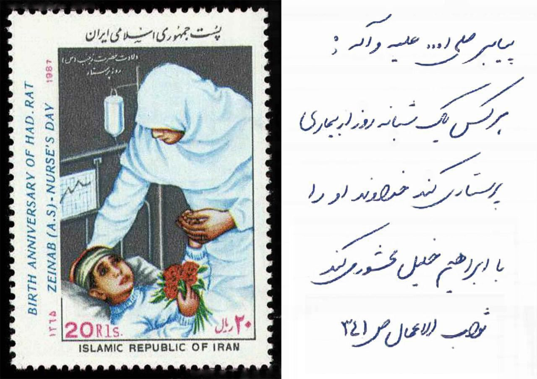
829

حدیث شماره :203
پیامبر صلی الله علیه و آله: از گناهان مردم درگذرید، تا خداوند بدین سبب عذاب دوزخ را از شما دور گرداند.تنبیه الخواطر، ج2، ص120
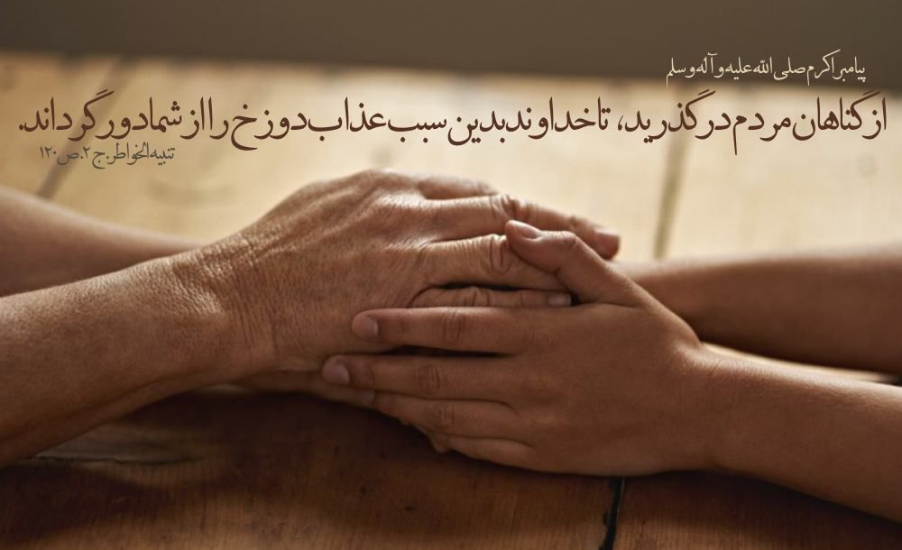
835

حدیث شماره :204
پیامبر اکرم صلی الله علیه و آله: دروغگو، دروغ نمی گوید مگر به سبب حقارت و پستی که در درون اوست. میزان الحکمه، ج8، ص347
839

حدیث شماره :205
پیامبر اکرم صلی الله علیه و آله: کسی که از گناه خویش توبه کند، همانند کسی است که گناهی ندارد. بحارالانوار، ج6، ص21
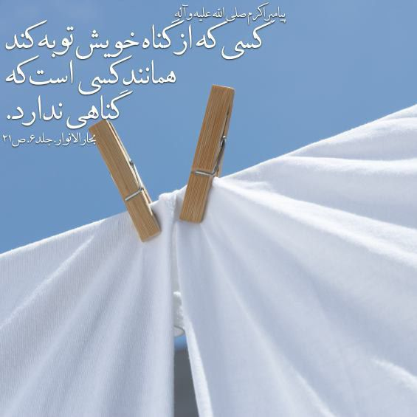
840

حدیث شماره :206
نقل است که پیامبر صلی اللّه علیه و آله، از این که کسی بدون اجازه در وسط دو نفر بنشیند، نهی فرمود. بحارالأنوار، 75 / 468 / 16
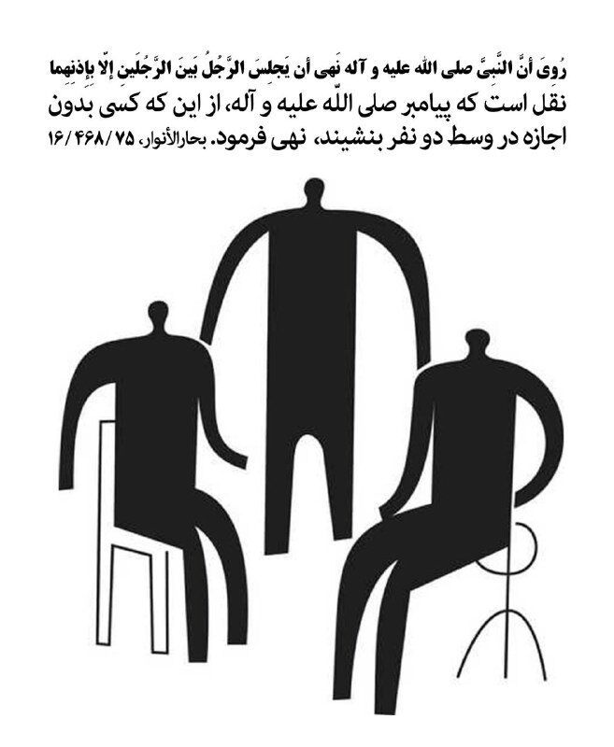
842

حدیث شماره :207
✅ پیامبر اکرم صلی الله علیه و آله وسلم : زن بگیرید؛ که ازدواج کردن روزی شما را بیشتر می کند. میزان الحکمه5، صفحه85
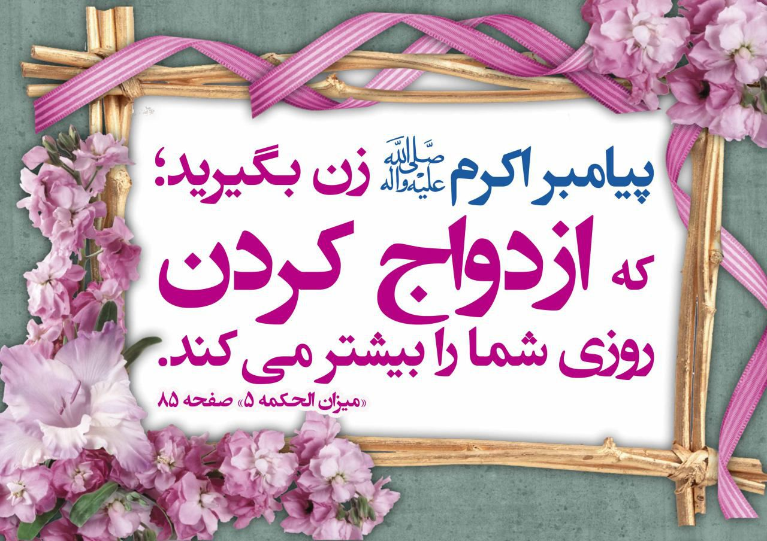
847

حدیث شماره :208
✅ پیامبر اکرم صلی الله علیه و آله وسلم : ازدواج کرده خفته، نزد خدا فضیلت دارد بر ازدواج نکرده روزه گیر شب زنده دار. میزان الحکمه5، صفحه83

848

حدیث شماره :209
پیامبر اکرم صلی الله علیه و آله: خداوند از توبه بنده اش بیش از عقیمی که صاحب فرزند شود و گم کرده ای که گمشده اش را پیدا می کند خوشحال می شود. نهج الفصاحه، ص 620
851

حدیث شماره :210
پیامبر اکرم صلی الله علیه و آله: اگر خداوند بوسیله تو یک نفر را هدایت کند برای تو بهتر است از دنیا و هر آنچه در آن است.
بحارالانوار، ج2، ص2
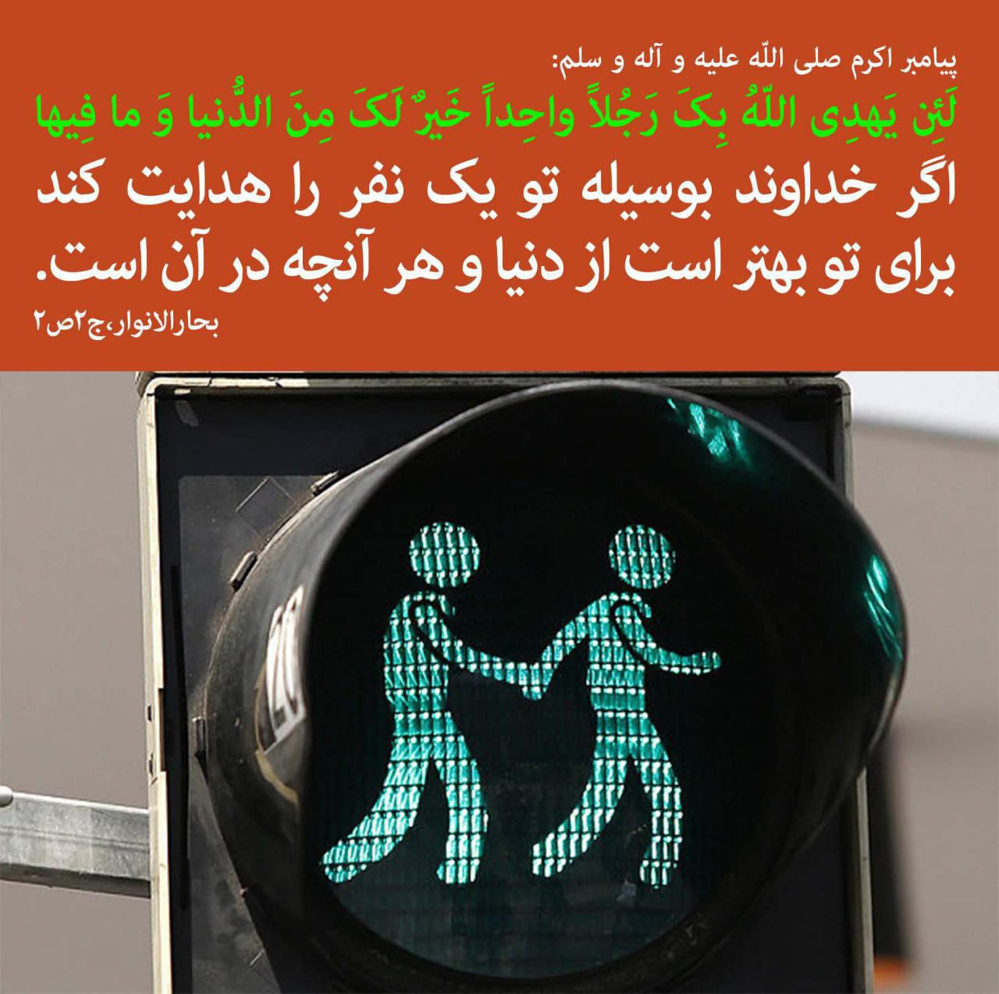
875

حدیث شماره :211
حیا و عفاف اونقدر مهمه که پیامبر اکرم صلی الله علیه و آله فرمودند...
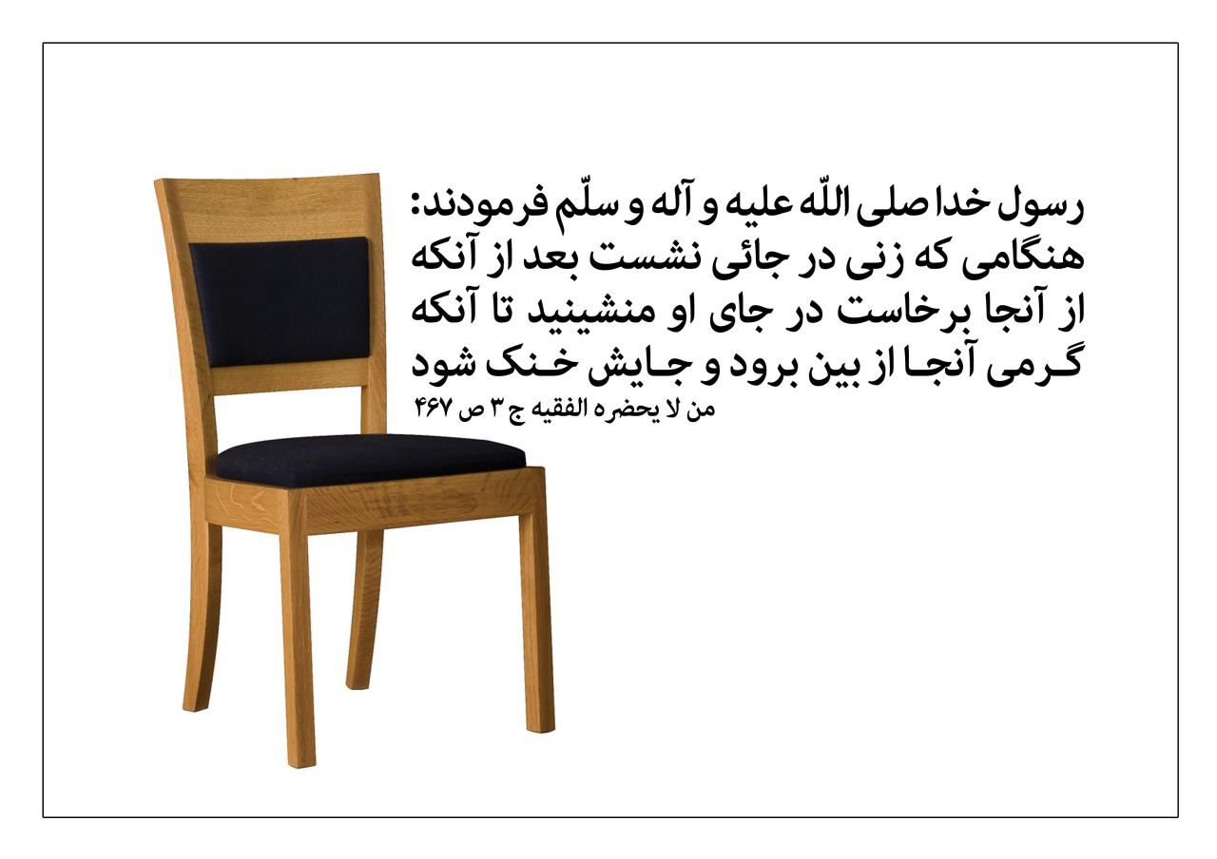
964

حدیث شماره :212
پیامبر صلی الله علیه و آله وسلم
اگر کسی فرزند خود را ادب کند، بهتر از این است که هر روز نیم صاع صدقه بدهد.
آثار الصادقین. ج٢٧ ص ١٧٨
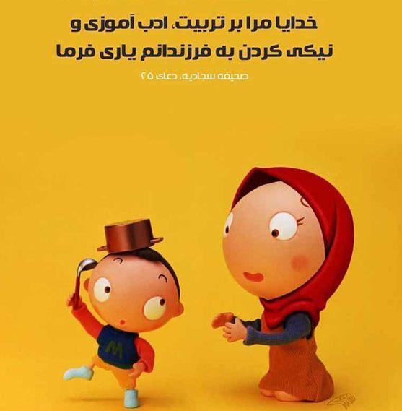
978

حدیث شماره :213
پیامبر صلی الله علیه و آله وسلم
امت من در زمان مهدی علیه السلام از چنان نعمتی بهره مند می شوند که هرگز نظیر آن دیده نشده است.
منتخب الاثر ص473
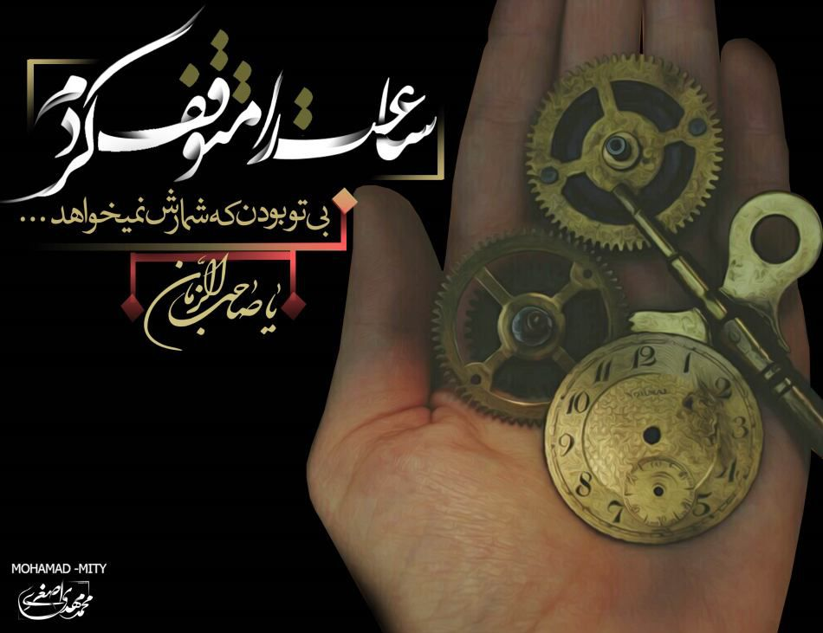
002

حدیث شماره :214
پیامبر صلی الله علیه و آله: عیادت کننده بیمار در راه بهشت گام می نهد. کنز العمّال،ج 9،ح 25142
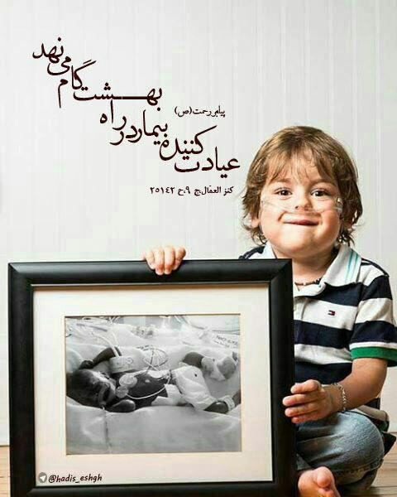
006

حدیث شماره :215
✅ پیامبر اکرم صلی الله علیه و آله: عقل در دل، همانند چراغ در میان خانه است.
علل الشرایع، ص ۹۸، ح 1

136

حدیث شماره :216
پیامبر اکرم صل الله علیه و آله: بهترین ازدواجها ها آن است که آسان تر انجام گیرد. نهج الفصاحه ، حدیث 248
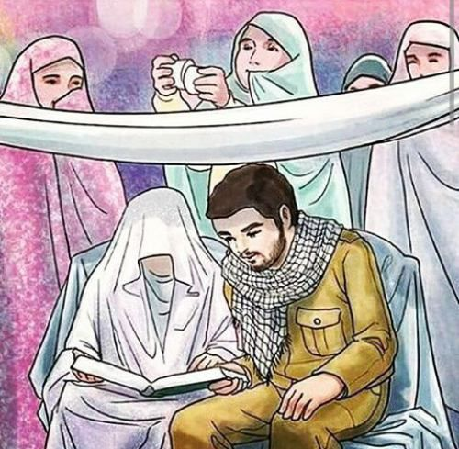
147

حدیث شماره :217
پیامبر صلی الله علیه و آله وسلم
شهادت برترین مرگهاست.
بحارالانوار، ج67، ص8
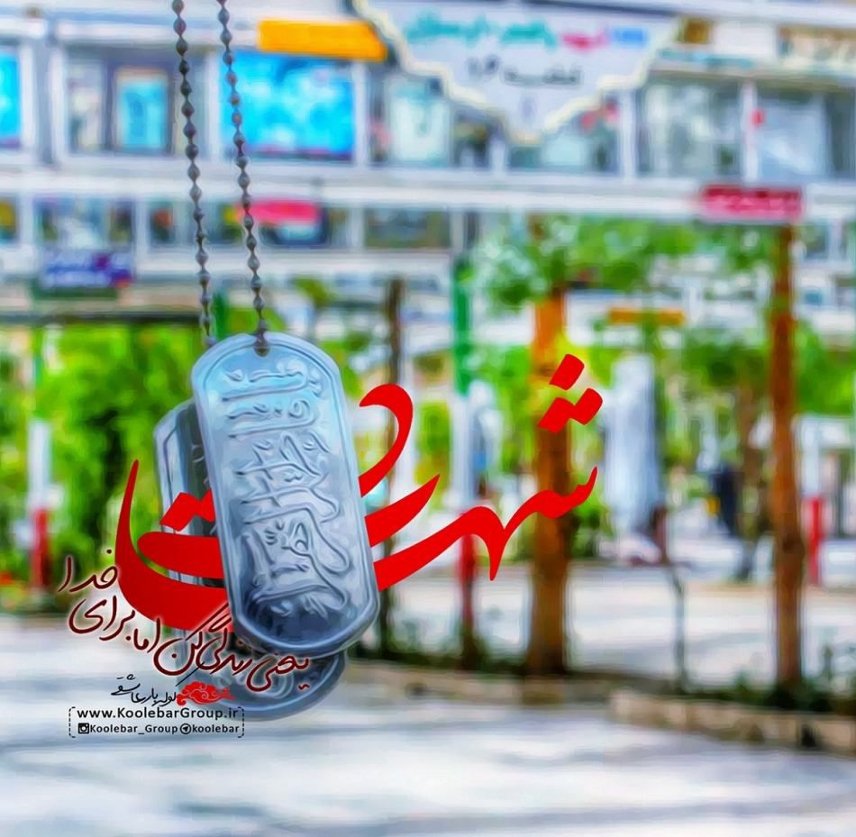
178

حدیث شماره :218
پیامبر صلی الله علیه و آله وسلم
ما کشتی نجاتیم، هرکس در این کشتی آویزد، نجات یابد و هر که جا بماند، هلاک می شود.
مناقب خوارزمی، ص 80
180

حدیث شماره :219
پیامبر صلی الله علیه و آله وسلم
هرکس به درگاه خدا نیازی دارد، پس به وسیله ما اهل بیت از خدا بخواهد.
مناقب خوارزمی، ص 80
181

حدیث شماره :220
میلاد بابرکت پیامبر مهر و رحمت مبارک باد.
200

حدیث شماره :221
میلاد بابرکت پیامبر مهر و رحمت مبارک باد.
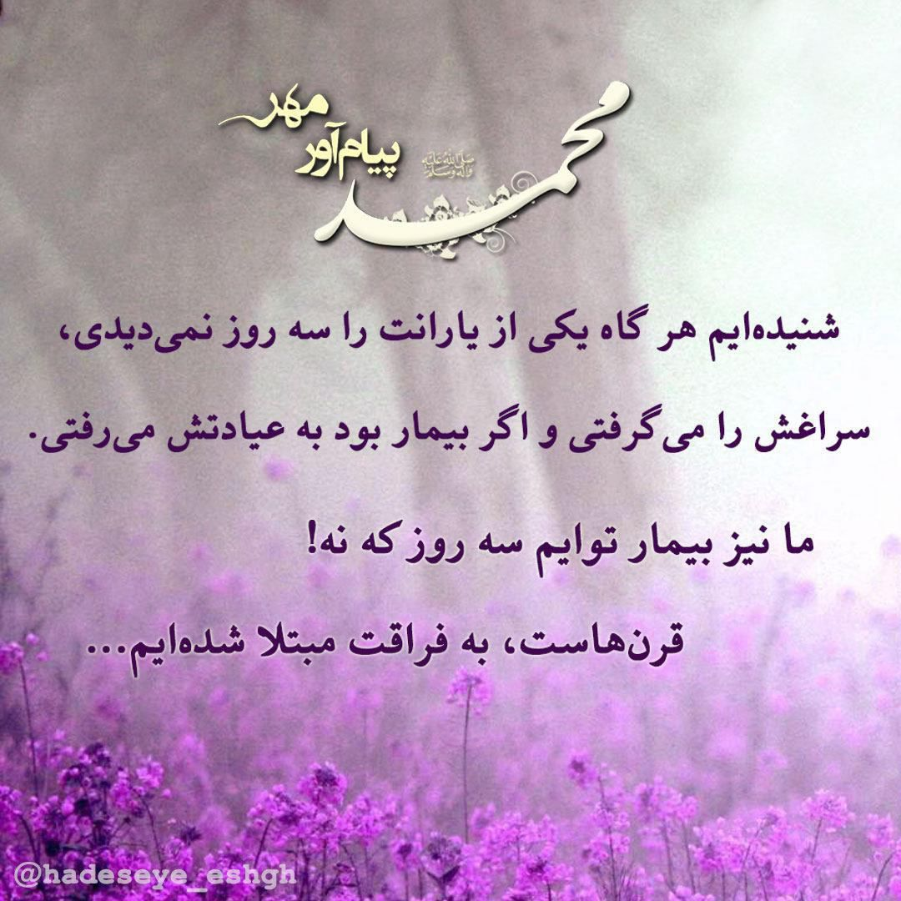
201

حدیث شماره :222
پیامبر صلی الله علیه و آله وسلم
چهار چیز نشان بدبختی است خشکی چشم و سختی دل و آرزوی دراز و حب بقا
نهج الفصاحه

202

حدیث شماره :223
پیامبر صلی الله علیه و آله وسلم
از همه مردم سپاسگزارتر آن کس است که بهتر سپاس مردم را می گزارد.
نهج الفصاحه
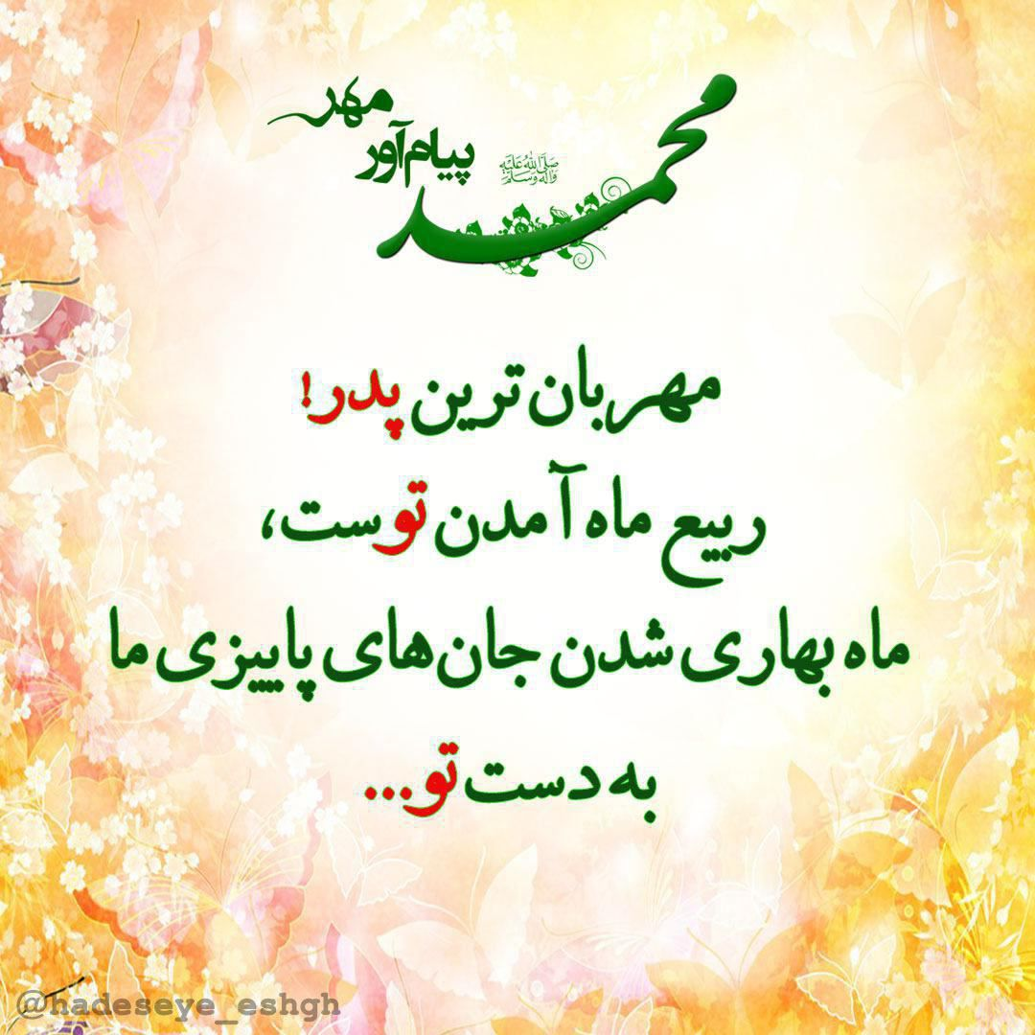
203

حدیث شماره :224
پیامبر صلی الله علیه و آله وسلم
مهربان باشید تا شما را ستایش کنند و پاداش یابید.
نهج الفصاحه
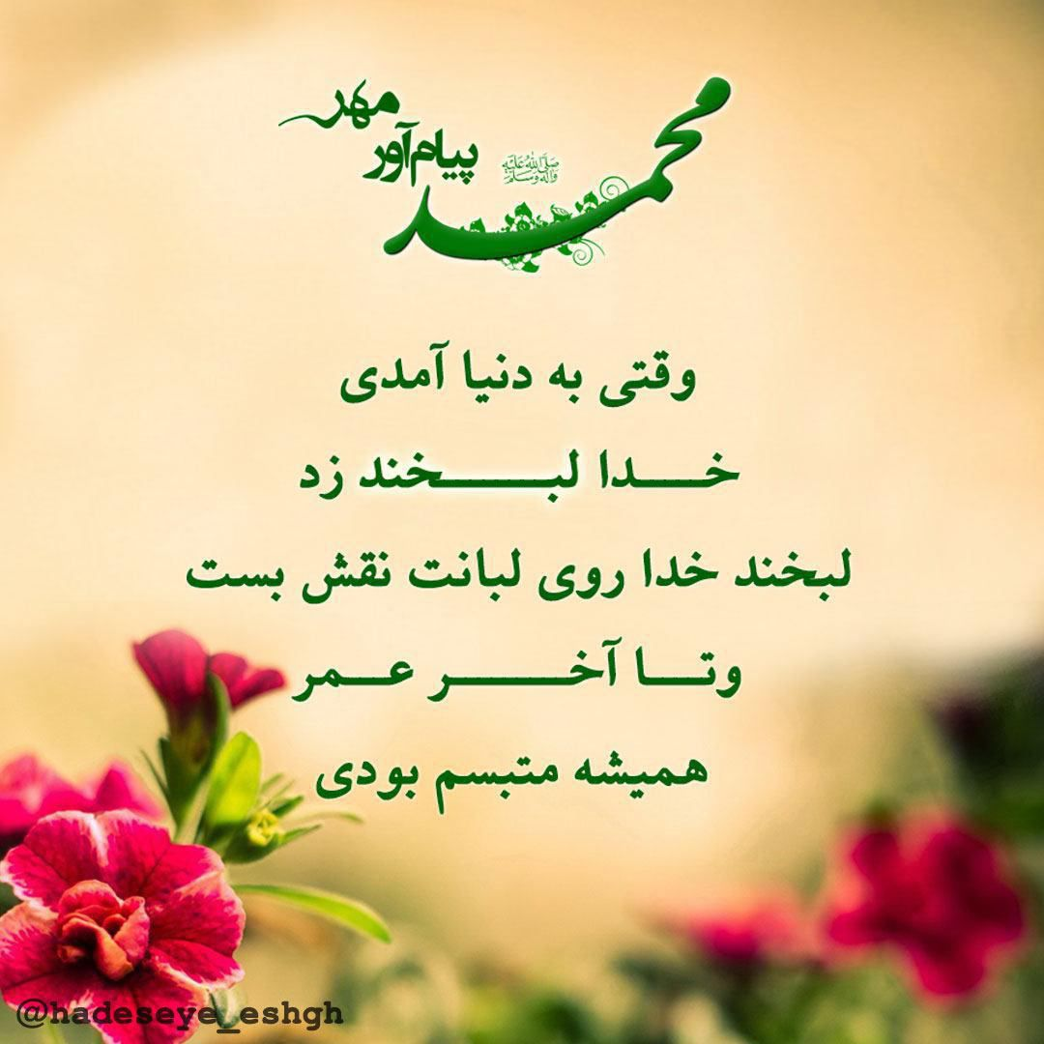
204

حدیث شماره :225
پیامبر صلی الله علیه و آله وسلم
شجاع ترین مردم آن کس است که بر هوس خویش تسلط یابد.
نهج الفصاحه
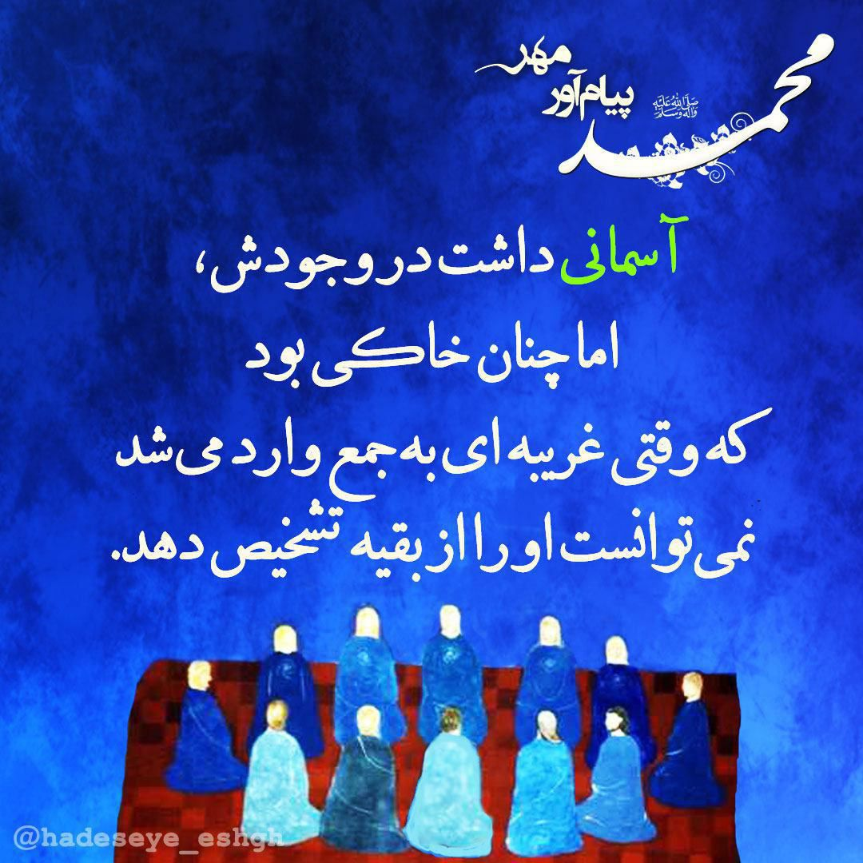
205

حدیث شماره :226
پیامبر صلی الله علیه و آله وسلم
وقتی کار به نهایت سختی رسید راه چاره پیدا می شود.
نهج الفصاحه
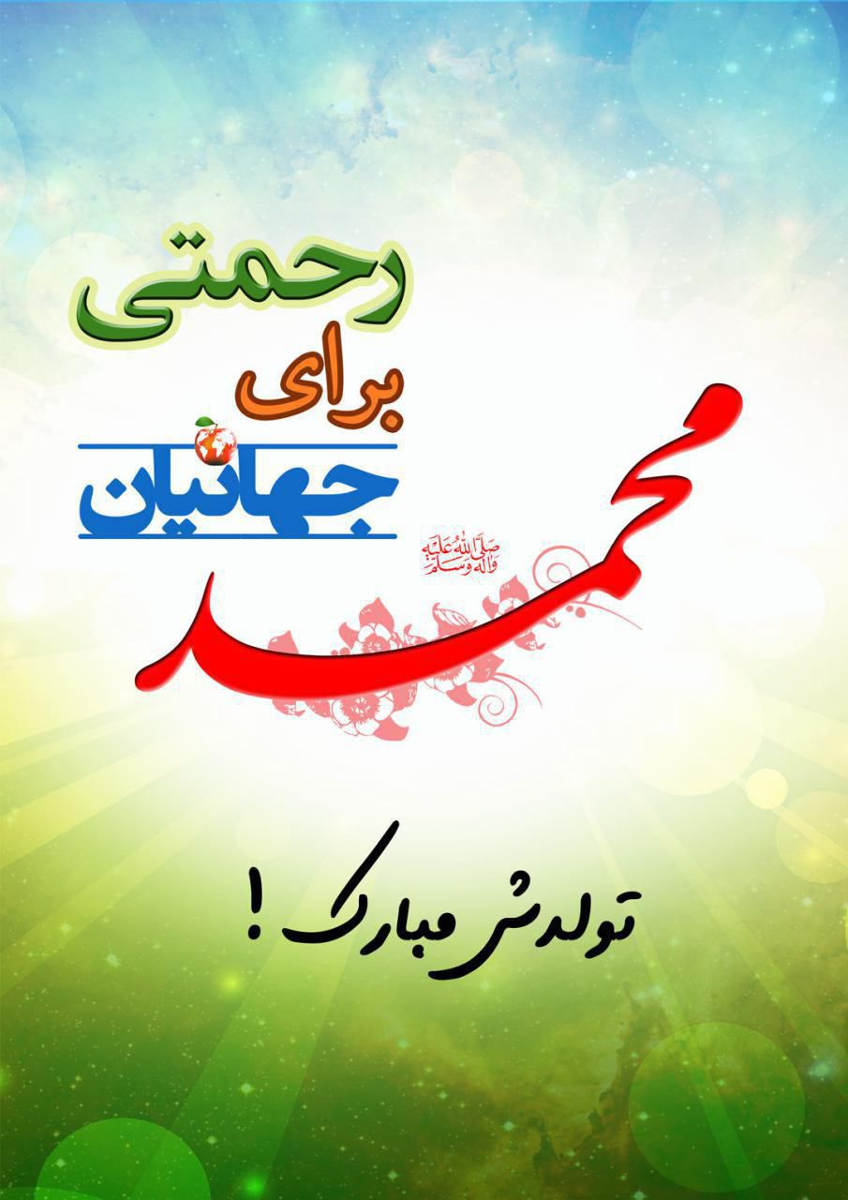
206

حدیث شماره :227
پیامبر صلی الله علیه و آله وسلم
دعائی که غائبی برای غائبی دیگر کند از همه دعاها زودتر مستجاب می شود.
نهج الفصاحه
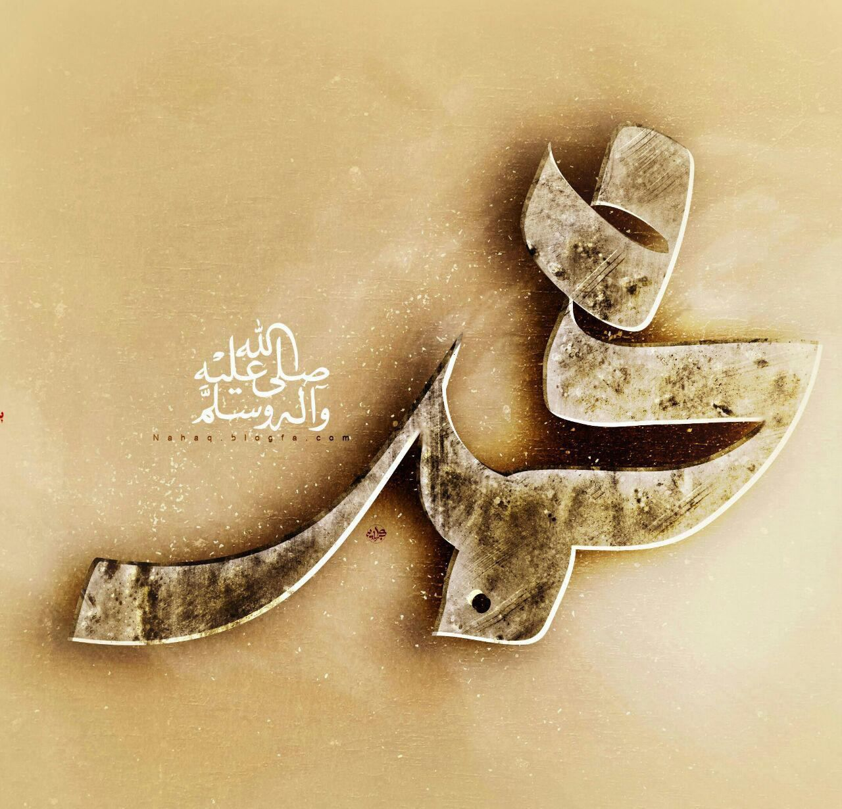
207

حدیث شماره :228
پیامبر صلی الله علیه و آله وسلم
دنیای خویش را اصلاح کنید و برای آخرت خویش بکوشید چنان که گوئی فردا خواهید مرد.
نهج الفصاحه
208

حدیث شماره :229
پیامبر صلی الله علیه و آله وسلم
میان مردم را به اصلاح آر ا گر چه با دروغ باشد.
نهج الفصاحه
222

حدیث شماره :230
پیامبر صلی الله علیه و آله وسلم
بهترین مردم کسی است که برای مردم سودمندتر است.
نهج الفصاحه
223

حدیث شماره :231
پیامبر صلی الله علیه و آله وسلم
از نماز بنده آن مقداری را که تعقل کرده ، برایش نوشته می شود.
محجة البیضاء، ج 1، ص 398
224

حدیث شماره :232
پیامبر صلی الله علیه و آله وسلم
آن چنان نماز به جا آور که گویی خدا را می بینی .اگر تو او را نمی بینی ، او تو را می بیند.
نهج الفصاحه، حدیث 1844
225

حدیث شماره :233
پیامبر صلی الله علیه و آله وسلم
کسی که تکالیف واجبش را انجام دهد، پس او از جمله عابدترین مردم است.
بحار الانوار، ج 77، ص 45
226

حدیث شماره :234
پیامبر صلی الله علیه و آله وسلم
شفاعت من شامل آن کسی از امتم می شود که اهل بیت مرا دوست داشته باشد.
کنز العمّال، ح 57
227

حدیث شماره :235
پیامبر صلی الله علیه و آله وسلم
اساس عقل بعد از دین، دوستی با مردم و امر به خیر و نیکی به هر انسانخوب و بد است.
مستدرک الوسائل، ج 8، ص 353
240

حدیث شماره :236
پیامبر صلی الله علیه و آله وسلم
ایمان کسی کامل نمی گردد مگر آنکه مراء و جدل را ترک کند، گرچه حق با او باشد.
بحار الأنوار، ج 2، ص 137
242

حدیث شماره :237
پیامبر صلی الله علیه و آله وسلم
خدای تعالی دوست دارد وقتی کسی کاری می کند، آن را به خوبی انجام دهد.
میزان الحکمه، ح 14371
243

حدیث شماره :238
پیامبر صلی الله علیه و آله وسلم
من تنها برانگیخته شده ام تا اخلاق بزرگوارانه را به کمال رسانم.
بحارالأنوار، ج 71، ص 382
255

حدیث شماره :239
پیامبر صلی الله علیه و آله وسلم
بهترین شما کسی است که برای زنان خود بهتر باشد و من بهترین شما برای زن خود هستم.
من لایحضره الفقیه، ج 3، ص 443
256

حدیث شماره :240
پیامبر صلی الله علیه و آله وسلم
من پیامبر نشده ام که لعن و نفرین کنم، بلکه مبعوث شده ام تا مایه رحمت باشم.
مشکاة الانوار، ص 1575
258

حدیث شماره :241
پیامبر صلی الله علیه و آله وسلم
خداوند مرا اشکال گیر و اشکال تراش نفرستاده بلکه آموزگار و آسانگیر فرستاده است.
نهج الفصاحه ، حدیث 725
259

حدیث شماره :242
امام علی (ع)
صلوات فرستادن بر پیامبر صلی الله علیه و آله وسلم ، گناهان را بسان ریختن آب بر آتش از بین می برد.
ثواب الاعمال، ص187
261

حدیث شماره :243
پیامبر صلی الله علیه و آله وسلم
من مزاح و شوخی می کنم ولی جز حق نمی گویم.
میزان الحکمه، ح 18948
262

حدیث شماره :244
پیامبر صلی الله علیه و آله وسلم
در بدی فرزند آدم همین بس که برادر مسلمان خود را کوچک شمارد.
تنبیه الخواطر، ج 2، ص 122
266

حدیث شماره :245
پیامبر صلی الله علیه و آله وسلم
بهشت بر کسی که (بر مردم) منت می‌گزارد و نیز بر انسان بخیل و سخن چین حرام شده است.
بحار، ج 70، ص 308
267

حدیث شماره :246
پیامبر صلی الله علیه و آله وسلم
برای مؤمن شایسته نیست که بخیل و ترسو باشد.
محجة البیضاء، ج 6، ص 74
268

حدیث شماره :247
پیامبر صلی الله علیه و آله وسلم
دو خصلت است که در مسلمان جمع نمی‌شود: بخل و بد اخلاقی.
بحار الانوار، ج 70، ص302

269

حدیث شماره :248
پیامبر صلی الله علیه و آله وسلم
آدمیزاد پیر می شود و دو چیز در او جوان می گردد: یکی حرص و آز و دیگری آرزوی دراز.
مجموعه ورّام، ص 205
270

حدیث شماره :249
میلاد پیامبر اعظم صلی الله علیه و آله وسلم و هفته وحدت مبارک باد.
271

حدیث شماره :250
پیامبر صلی الله علیه و آله وسلم
شوخی زیاد، آبرو را می برد.
أمالی شیخ صدوق، ص 223
272

حدیث شماره :251
پیامبر صلی الله علیه و آله وسلم
ترک عبادت، دل را سخت می کند، رها کردن یاد خدا، جان را می میراند.
تنبیه الخواطر، ج 2، ص 120
273

حدیث شماره :252
پیامبر صلی الله علیه و آله وسلم
آفت عبادت ، سستی است .
المحاسن، ج1، ص17
274

حدیث شماره :253
پیامبر صلی الله علیه و آله وسلم
آفت بخشش، منّت گذاری است.
معدن الجواهر، ص 59
275

حدیث شماره :254
پیامبر صلی الله علیه و آله وسلم
فاسق چهار نشانه دارد: (اشتغال به) لهو، لغو، دشمنی و بهتان.
بحار الانوار، ج 1، ص 120
276

حدیث شماره :255
پیامبر صلی الله علیه و آله وسلم
سزاوارترینِ مردم به تهمت، کسی است که با متهمان و افراد مظنون همنشینی کند.
أمالی شیخ صدوق، ص 28
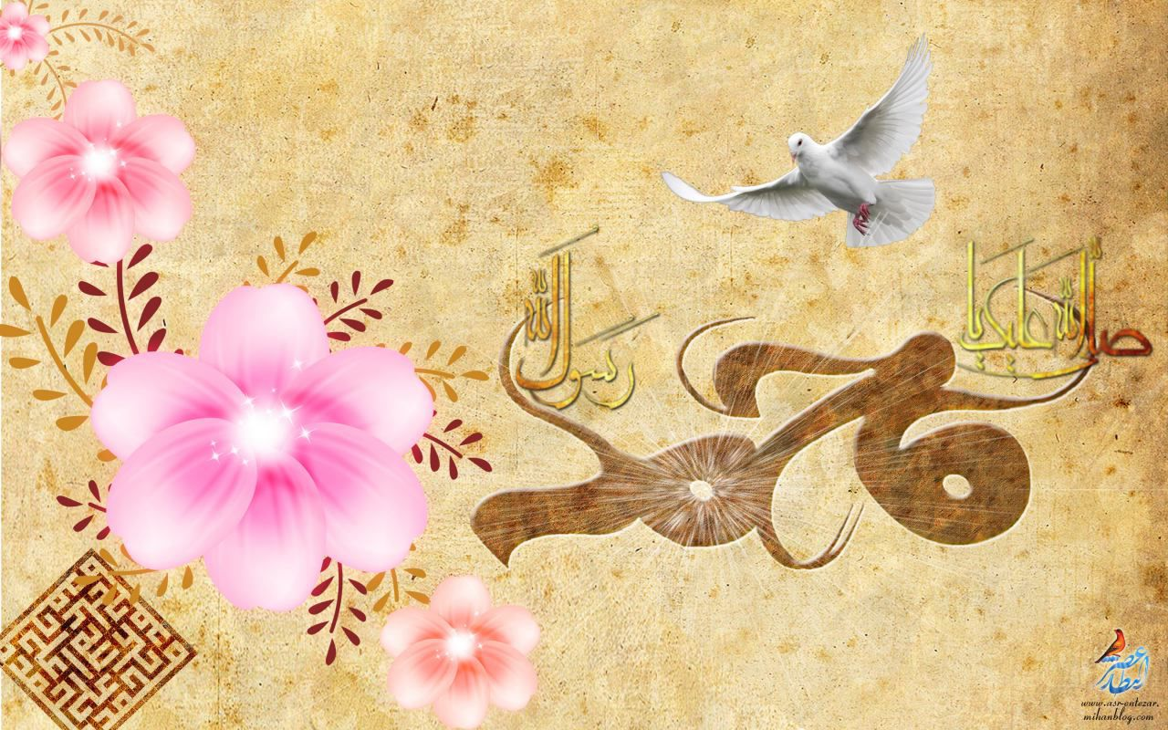
277

حدیث شماره :256
پیامبر صلی الله علیه و آله وسلم
برای خدا کار کن، تو را از همگان کفایت می کند.
تنبیه الخواطر، ج 2، ص 119
278

حدیث شماره :257
پیامبر صلی الله علیه و آله وسلم
دلت را خالص گردان که (در آن صورت) کار (خیر) اندک تو را بس است.
بحارالانوار، ج 73، ص 175
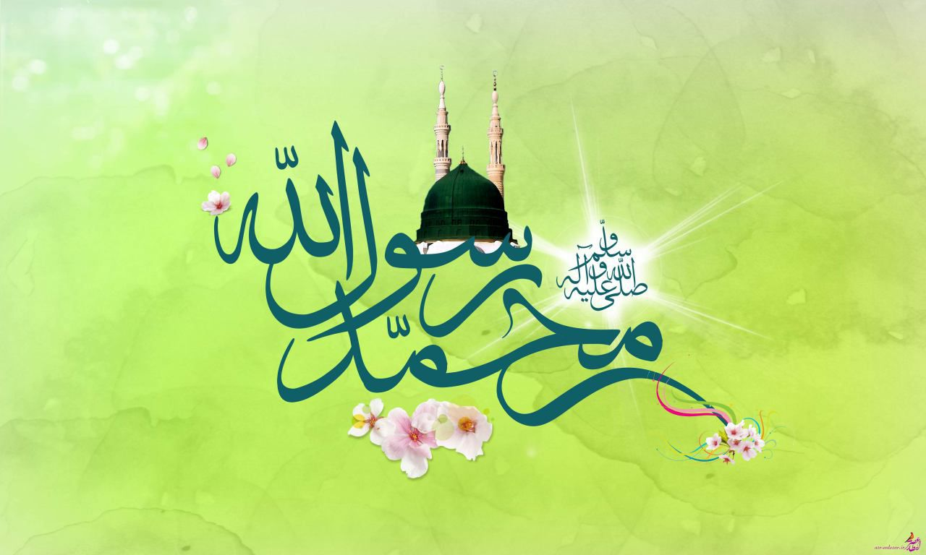
279

حدیث شماره :258
پیامبر صلی الله علیه و آله وسلم
تفاوت و برتری درجات مؤمنان بر یکدیگر به اخلاص است.
تنبیه الخواطر، ج 2، ص 119
280

حدیث شماره :259
پیامبر صلی الله علیه و آله وسلم
سعادتمند کسی است که از دیگران پند گیرد.
من لایحضره الفقیه، 4/377

281

حدیث شماره :260
پیامبر صلی الله علیه و آله وسلم
با اطاعت دستورات الهی، خود را در معرض رحمت او قرار دهید.
تنبیه‌الخواطرمجموعه ورام /437

282

حدیث شماره :261
پیامبر صلی الله علیه و آله وسلم
آفت دانش ، فراموشی است .
الخصال، ص 416
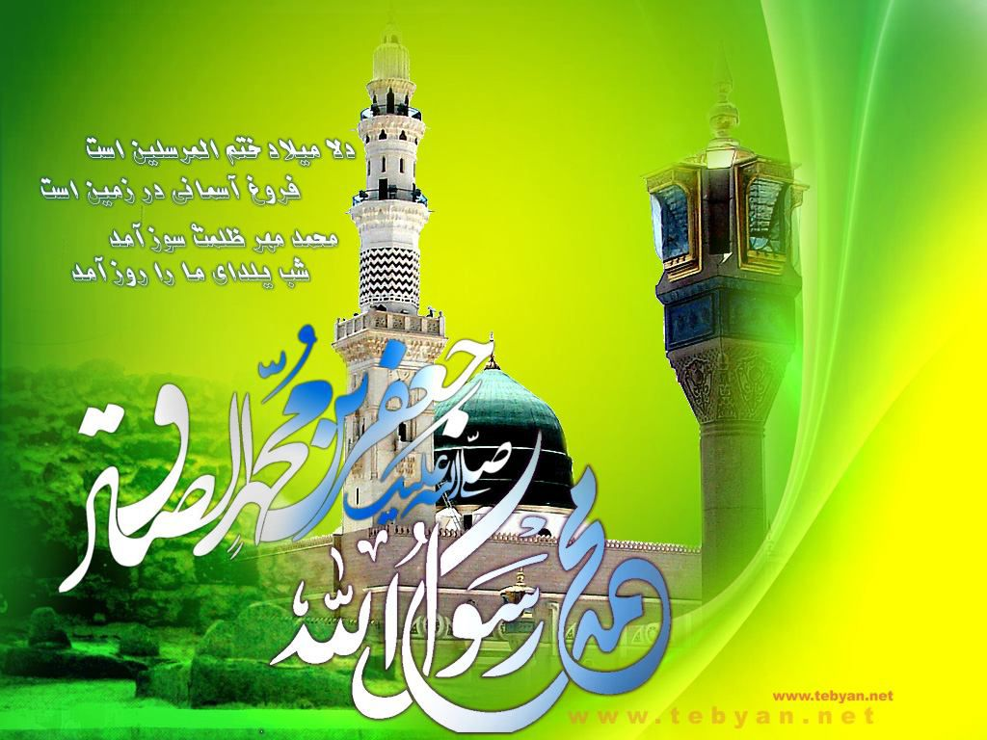
283

حدیث شماره :262
پیامبر صلی الله علیه و آله وسلم
بی حوصلگی مکن؛ که آن، تو را از آخرت و دنیا باز می دارد.
بحار الأنوار: 77 / 145
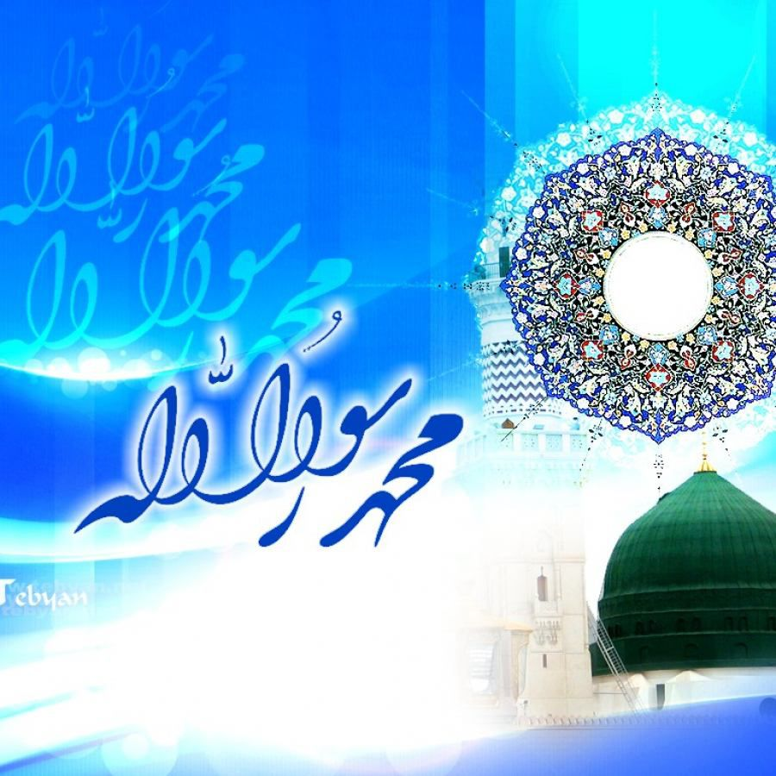
284

حدیث شماره :263
پیامبر صلی الله علیه و آله وسلم
خداوند سستی و تنبلی را آفرید و میان آن دو را پیوند داد ؛ پس از آن دو ، فقر زاده شد .
الفردوس، 2 / 188
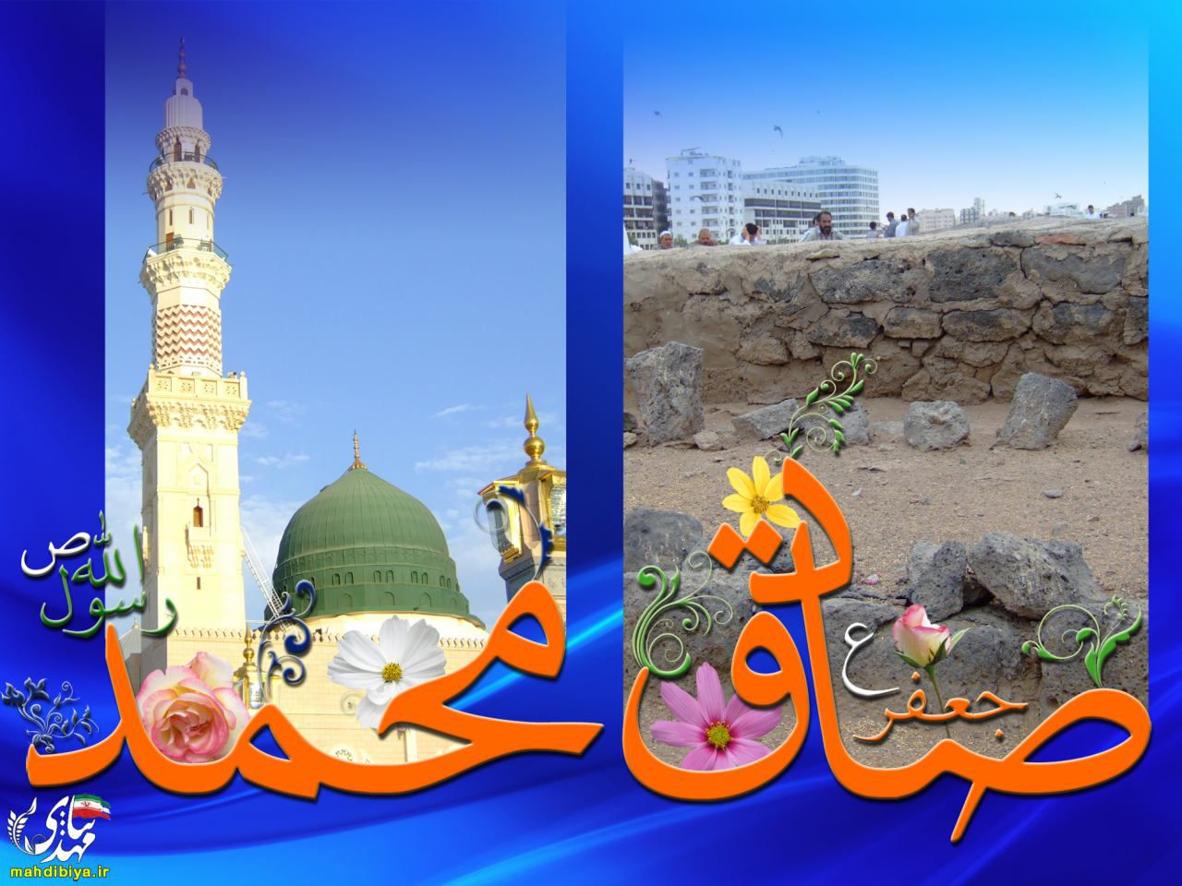
285

حدیث شماره :264
پیامبر صلی الله علیه و آله وسلم
بیشترین گناه را در روز قیامت آن مردمی دارند که بیشتر سخنان بیهوده می گویند.
کنز العمال، ح 8293
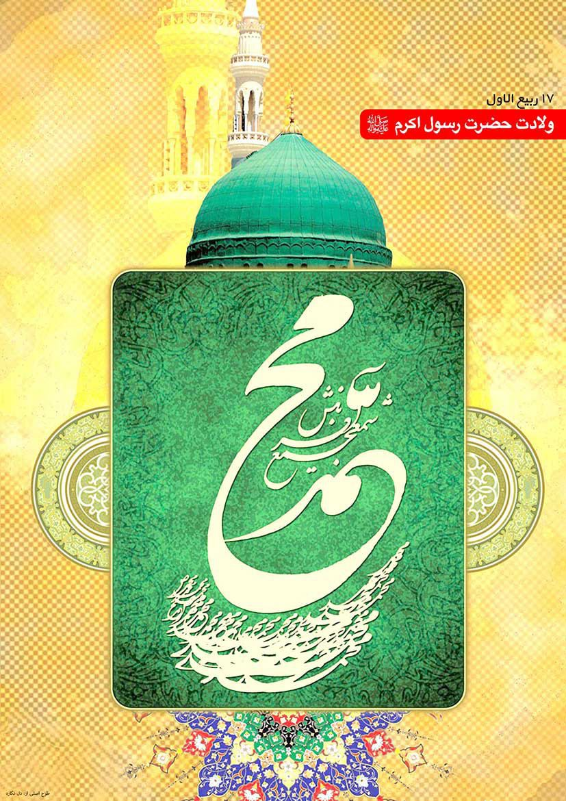
286

حدیث شماره :265
پیامبر صلی الله علیه و آله وسلم
از نشانه های نیکویی اسلام شخص، دم فرو بستن از بیهوده گویی است.
بحارالانوار، ج 2، ص 55، ح 28
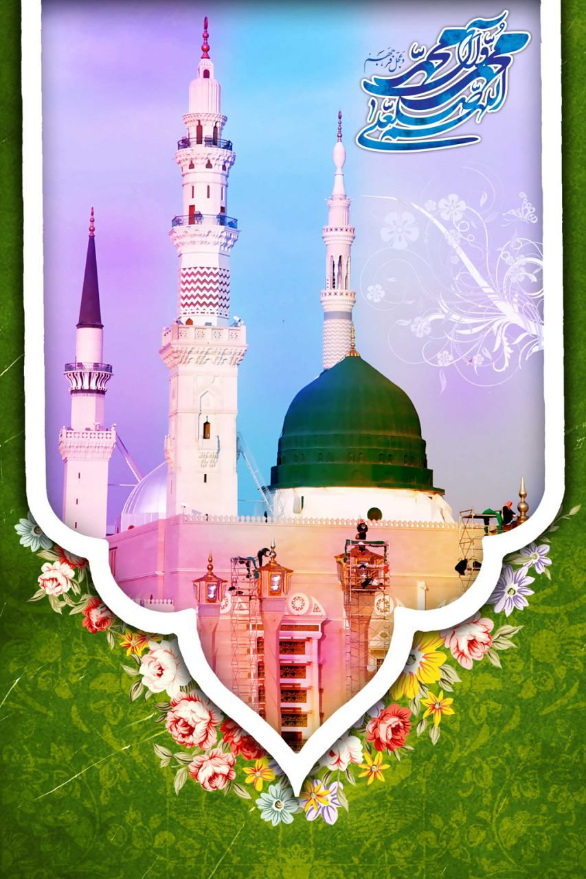
287

حدیث شماره :266
پیامبر صلی الله علیه و آله وسلم
گناه کار ترین مردم کسانی هستند که بیشتر بیهوده گویی می کنند.
الترغیب و الترهیب، ج 3، ص 540
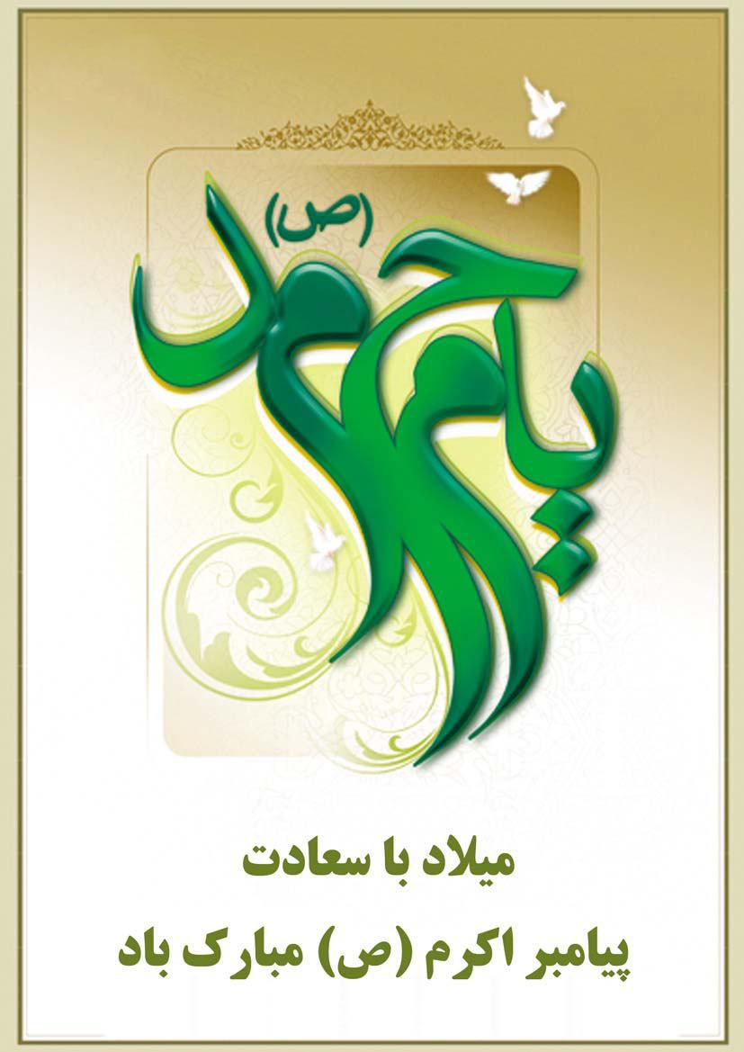
288

حدیث شماره :267
پیامبر صلی الله علیه و آله وسلم
دست خدا بر سر جماعت است، هرگاه کسی از جماعت جدا شود، شیطان او را می رباید...
کنزالعمال ، ص 207

299

حدیث شماره :268
پیامبر صلی الله علیه و آله وسلم
با جماعت همراه شو؛ زیرا گرگ، گوسفند دورمانده را می خورد.
مسند احمد، ج6، ص446

300

حدیث شماره :269
پیامبر صلی الله علیه و آله وسلم
خدا اطاعت از ما را رشتۀ سامان ملت، و امامت ما را مایۀ ایمنی از تفرقه قرار داده است.
احتجاج، ج1، ص134
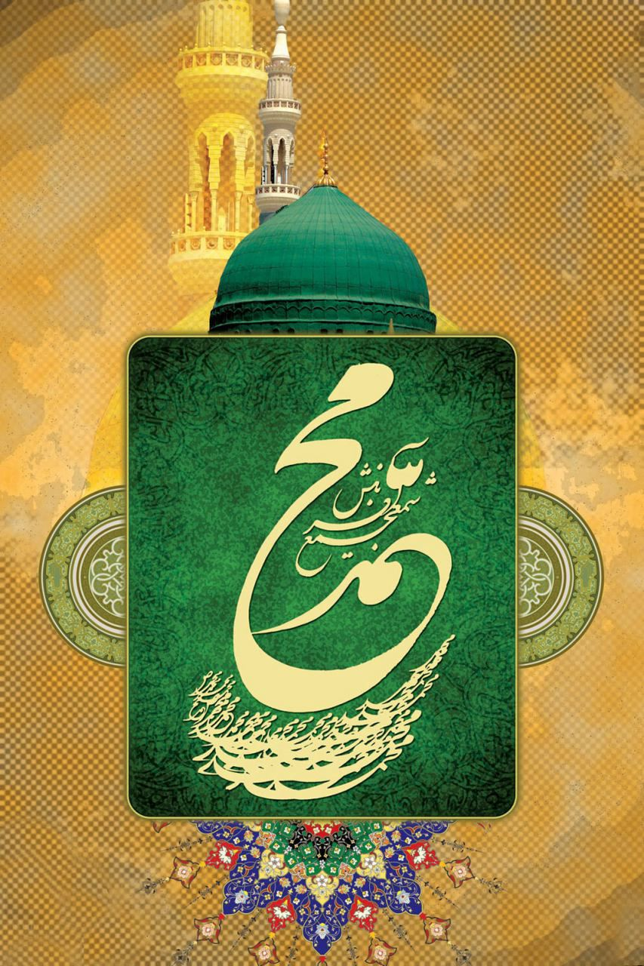
301

حدیث شماره :270
پیامبر صلی الله علیه و آله وسلم
دست خدا بر سر جماعت است.
نهج الفصاحه،3211
302

حدیث شماره :271
پیامبر صلی الله علیه و آله وسلم
با یکدیگر برابر شوید و مختلف مشوید تا دلهایتان مختلف نشود.
نهج الفصاحه
303

حدیث شماره :272
پیامبر صلی الله علیه و آله وسلم
هر که یک وجب از جماعت دور شود خدا طوق مسلمانی از گردن وی بردارد.
نهج الفصاحه
304

حدیث شماره :273
پیامبر صلی الله علیه و آله وسلم
جماعت؛ وحدت مایه رحمت و تفرقه موجب عذاب است.
نهج الفصاحه، حدیث1323
305

حدیث شماره :274
پیامبر صلی الله علیه و آله وسلم
بهترین مؤمنان، کسی است که محور الفت مؤمنان باشد، کسی که انس نگیرد و با دیگران مأنوس نشود خیری ندارد.
بحار ج71 ص393
306

حدیث شماره :275
پیامبر صلی الله علیه و آله وسلم
مؤمنان با هم برادرند و خونشان برابر است و در برابر دشمن متحد و یک پارچه اند.
کافی، جلد 1، ص 404
307

حدیث شماره :276
دهم ربیع الاول سالروز ازدواج پیامبر عزیز اسلام و حضرت خدیجه (س) مبارک باد.
308

حدیث شماره :277
دهم ربیع الاول سالروز ازدواج پیامبر عزیز اسلام و حضرت خدیجه (س) مبارک باد.
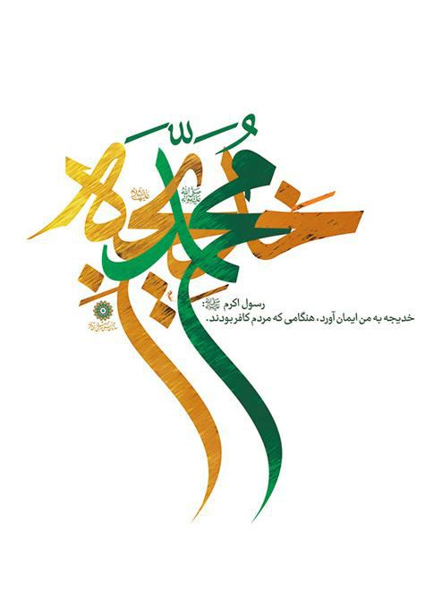
309

حدیث شماره :278
پیامبر صلی الله علیه و آله وسلم
کندر سوزش قلب را می برد، کمر را محکم می کند و فراموشی را از بین می برد.
طب النبی، ص6
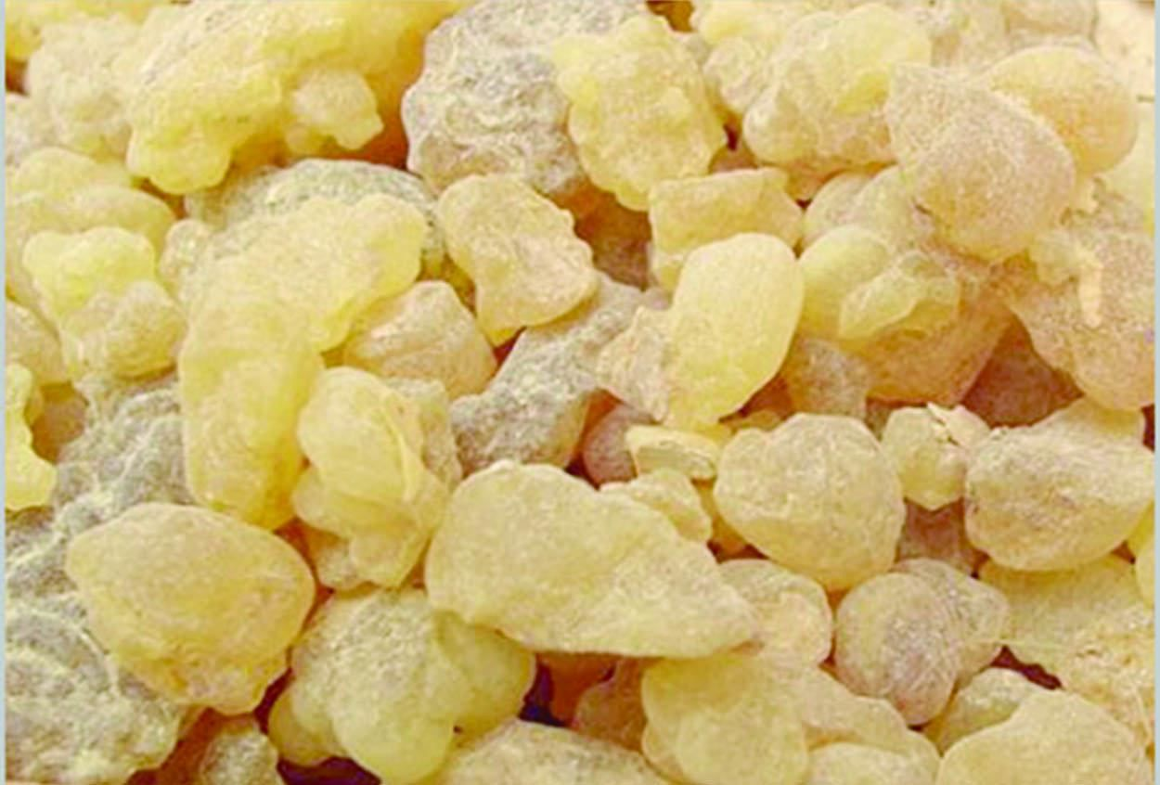
311

حدیث شماره :279
پیامبر صلی الله علیه و آله وسلم
کاهو بخورید، چرا که خواب آور است و غذا را هضم می کند.
مکارم الاخلاق، ص 183
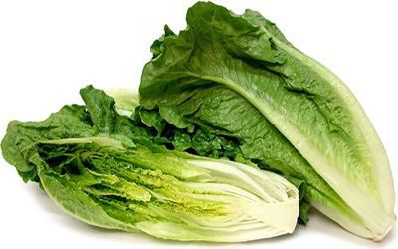
316

حدیث شماره :280
پیامبر صلی الله علیه و آله وسلم
ای علی! غذای خود را با نمک آغاز کن، چرا که در نمک درمان هفتاد درد است.
وسائل الشیعة، ج ۲۴، ص ۴۰۶
318

حدیث شماره :281
پیامبر صلی الله علیه و آله وسلم
برترین جهاد امت من، انتظار فرج است.
بحار الانوار، ج 77، ص 143
322

حدیث شماره :282
پیامبر صلی الله علیه و آله وسلم
به زودی در این امّت گروهی پدید خواهند آمد که در استفاده از پاک کننده ها زیاده روی می کنند.
سنن أبی داود، ج1، ص29
386

حدیث شماره :283
امام رضا (ع)
بر شما باد اسلحه پیامبران پرسیدند : اسلحه پیامبران چیست؟
فرمود: دعا
کافی, ج 4 ,ص 214
403

حدیث شماره :284
پیامبر صلی الله علیه و آله وسلم
حق را بگو و در راه خدا از ملامت هیچ ملامت گری نهراس.
445

حدیث شماره :285
▪رحلت جانسوز پیامبر مهر و رحمت تسلیت باد.
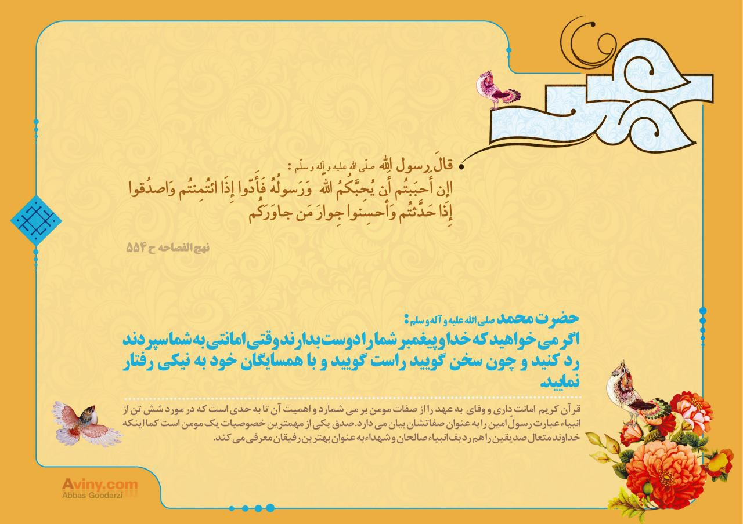
447

حدیث شماره :286
▪رحلت جانسوز پیامبر مهر و رحمت تسلیت باد.
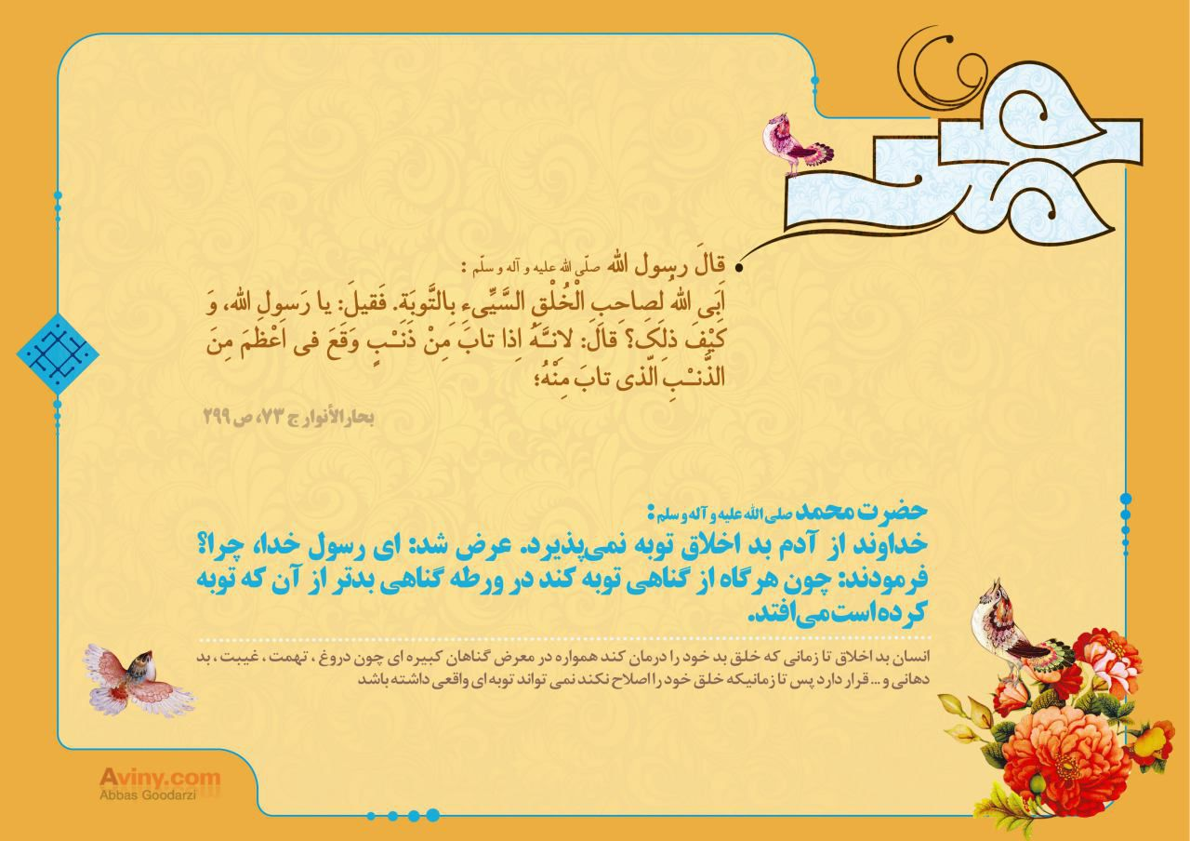
448

حدیث شماره :287
▪رحلت جانسوز پیامبر مهر و رحمت تسلیت باد.
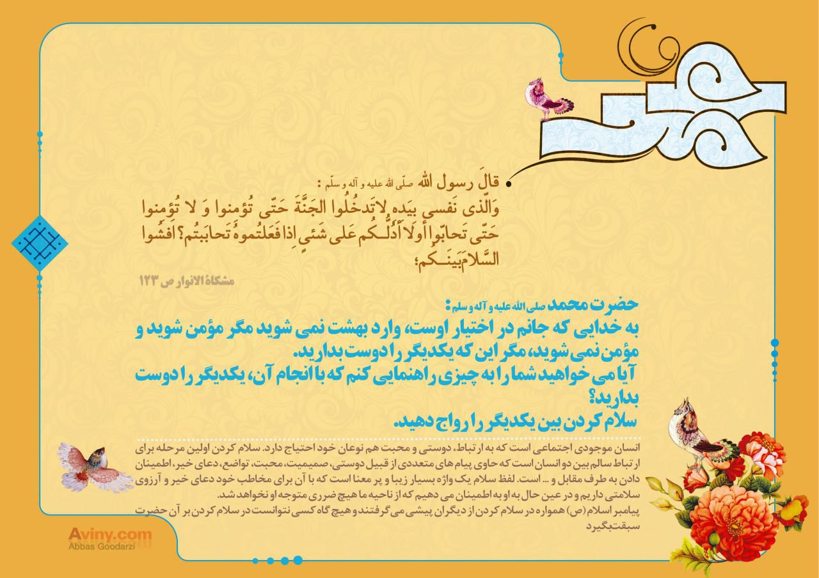
449

حدیث شماره :288
▪رحلت جانسوز پیامبر مهر و رحمت تسلیت باد.
450

حدیث شماره :289
▪رحلت جانسوز پیامبر مهر و رحمت تسلیت باد.
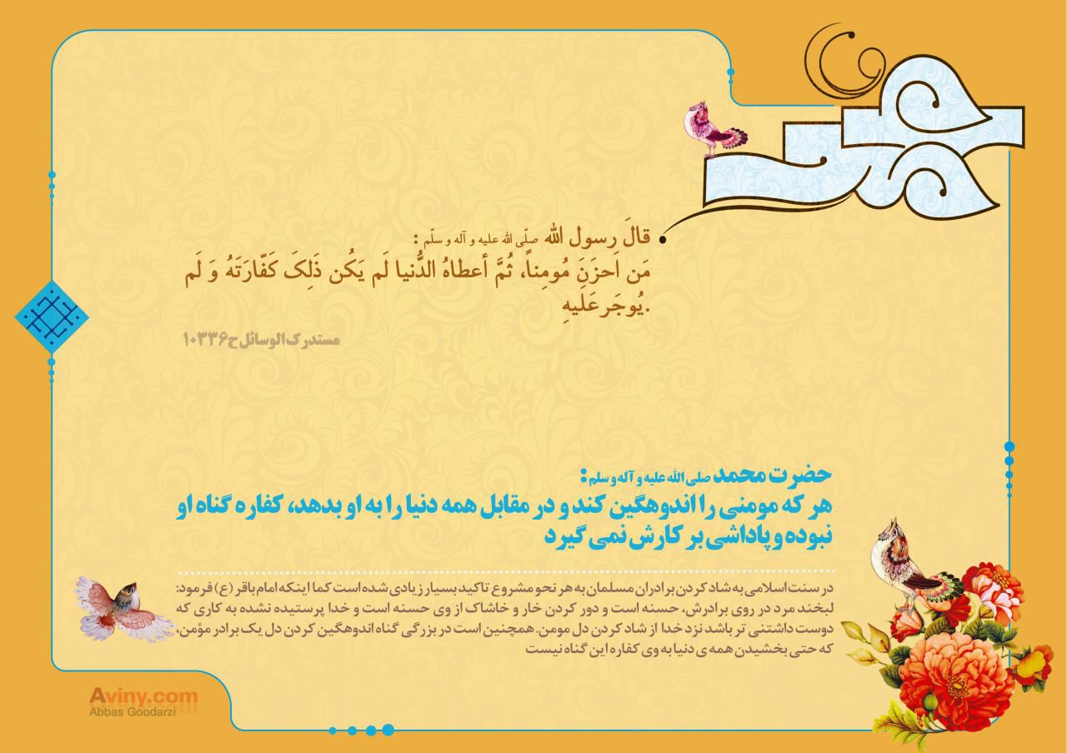
451

حدیث شماره :290
▪رحلت جانسوز پیامبر مهر و رحمت تسلیت باد.
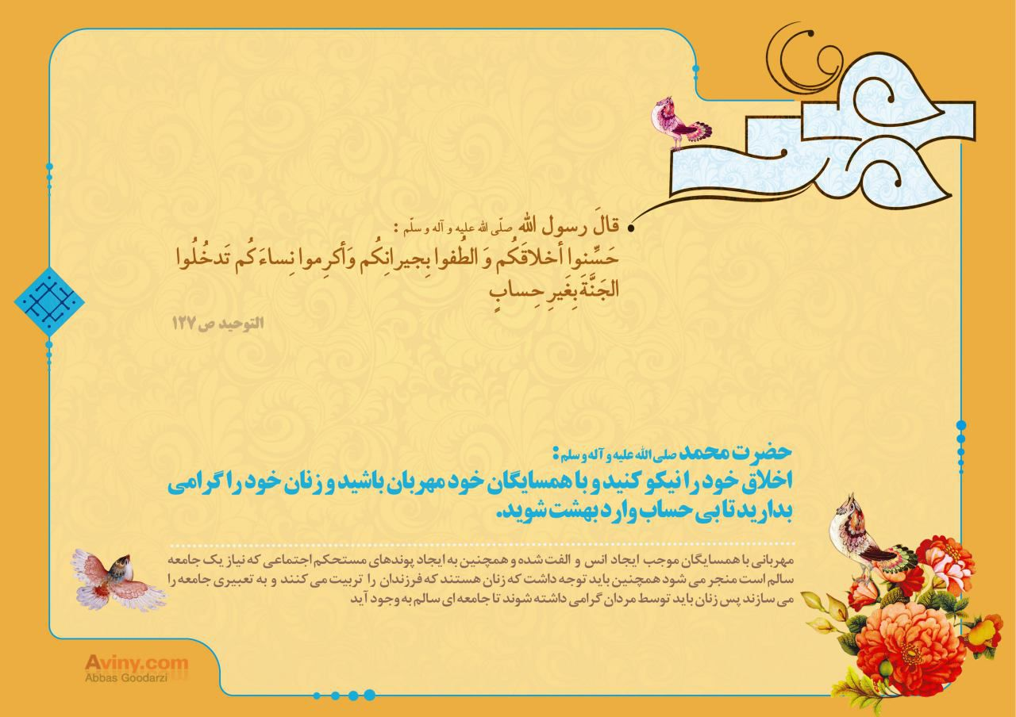
452

حدیث شماره :291
▪رحلت جانسوز پیامبر مهر و رحمت تسلیت باد.
453

حدیث شماره :292
▪رحلت جانسوز پیامبر مهر و رحمت تسلیت باد.
454

حدیث شماره :293
▪رحلت جانسوز پیامبر مهر و رحمت تسلیت باد.
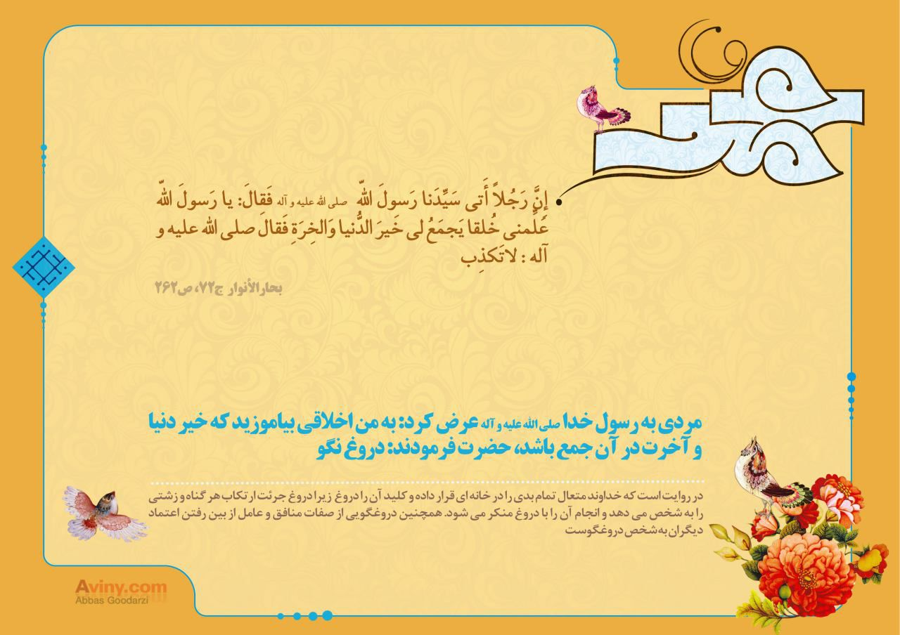
455

حدیث شماره :294
▪رحلت جانسوز پیامبر مهر و رحمت تسلیت باد.
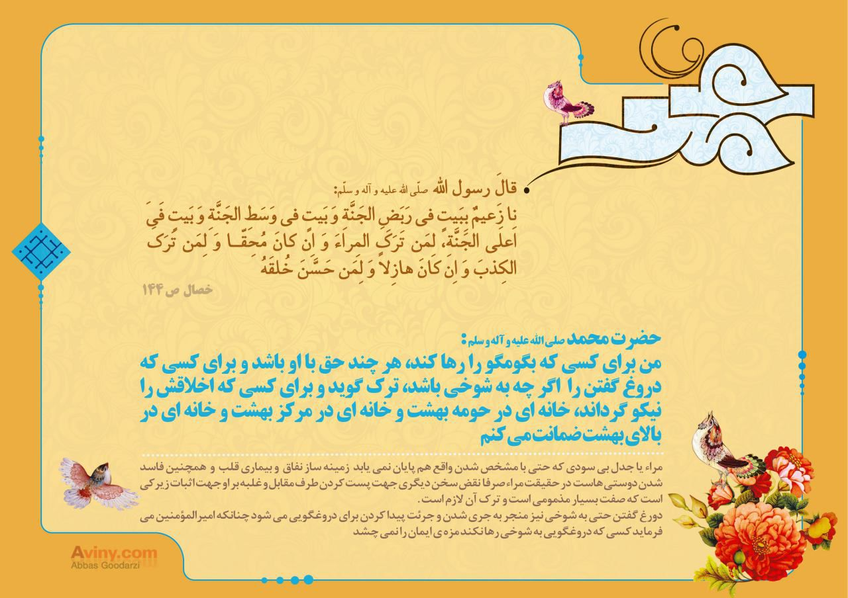
456

حدیث شماره :295
▪رحلت جانسوز پیامبر مهر و رحمت تسلیت باد.
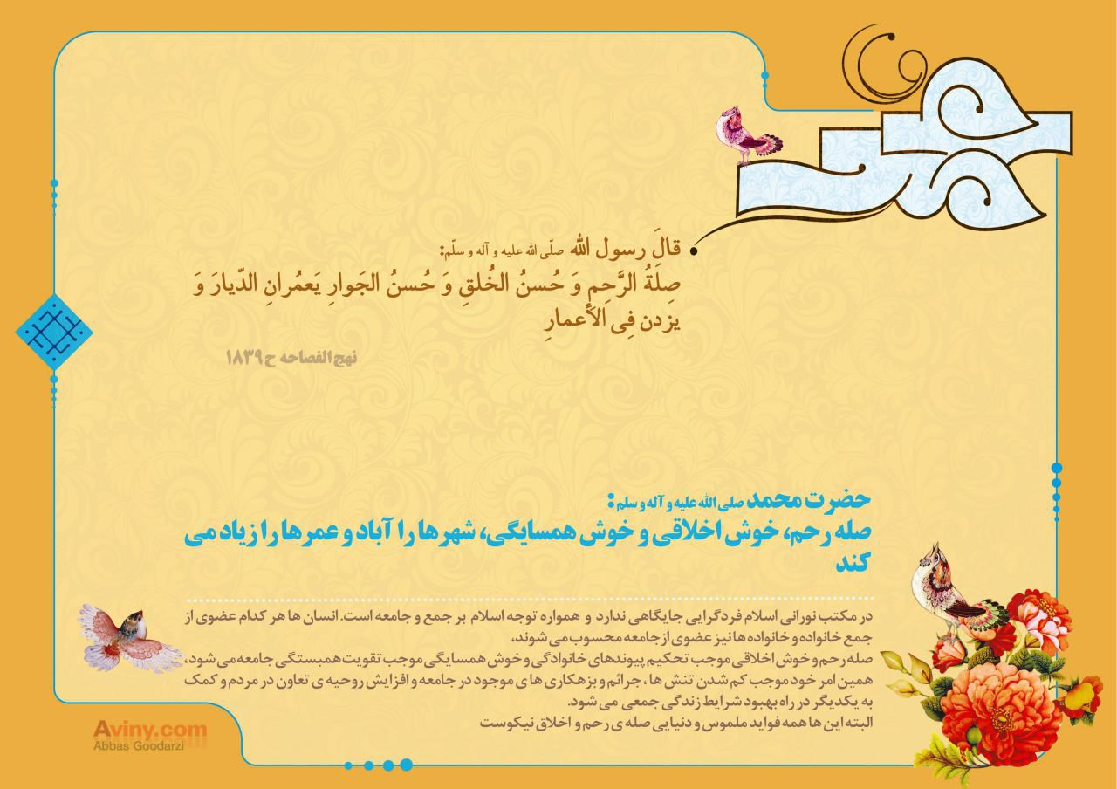
457

حدیث شماره :296
▪رحلت جانسوز پیامبر مهر و رحمت تسلیت باد.
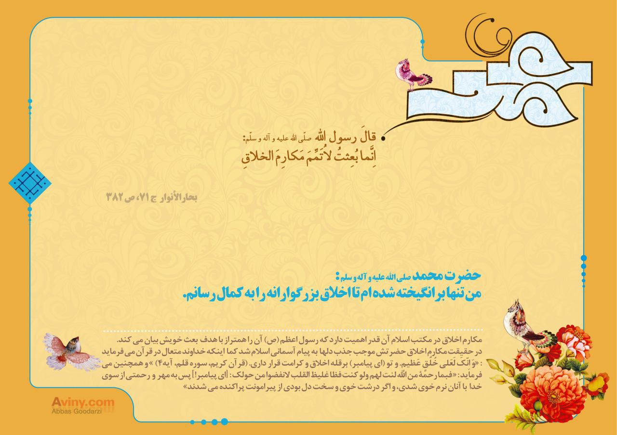
458

حدیث شماره :297
▪رحلت جانسوز پیامبر مهر و رحمت تسلیت باد.
459

حدیث شماره :298
▪رحلت جانسوز پیامبر مهر و رحمت تسلیت باد.
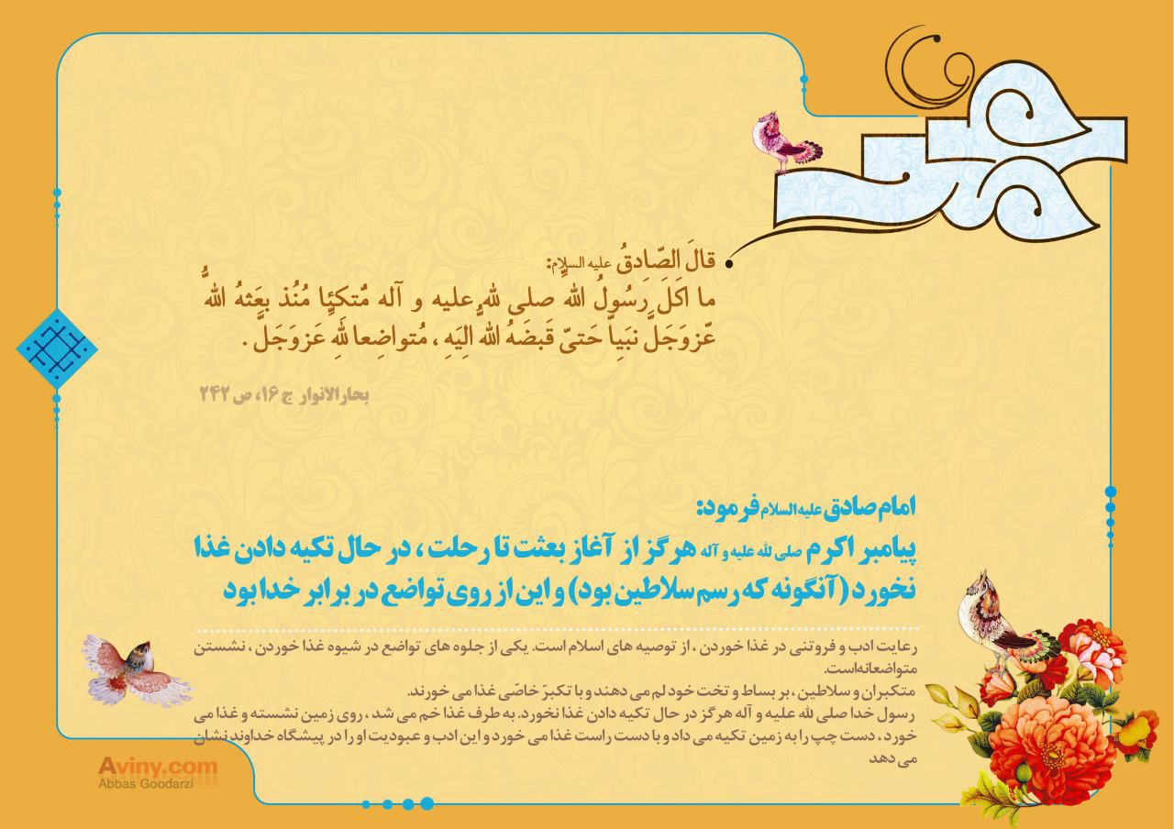
460

حدیث شماره :299
▪رحلت جانسوز پیامبر مهر و رحمت تسلیت باد.
461

حدیث شماره :300
▪رحلت جانسوز پیامبر مهر و رحمت تسلیت باد.
462

حدیث شماره :301
▪رحلت جانسوز پیامبر مهر و رحمت تسلیت باد.
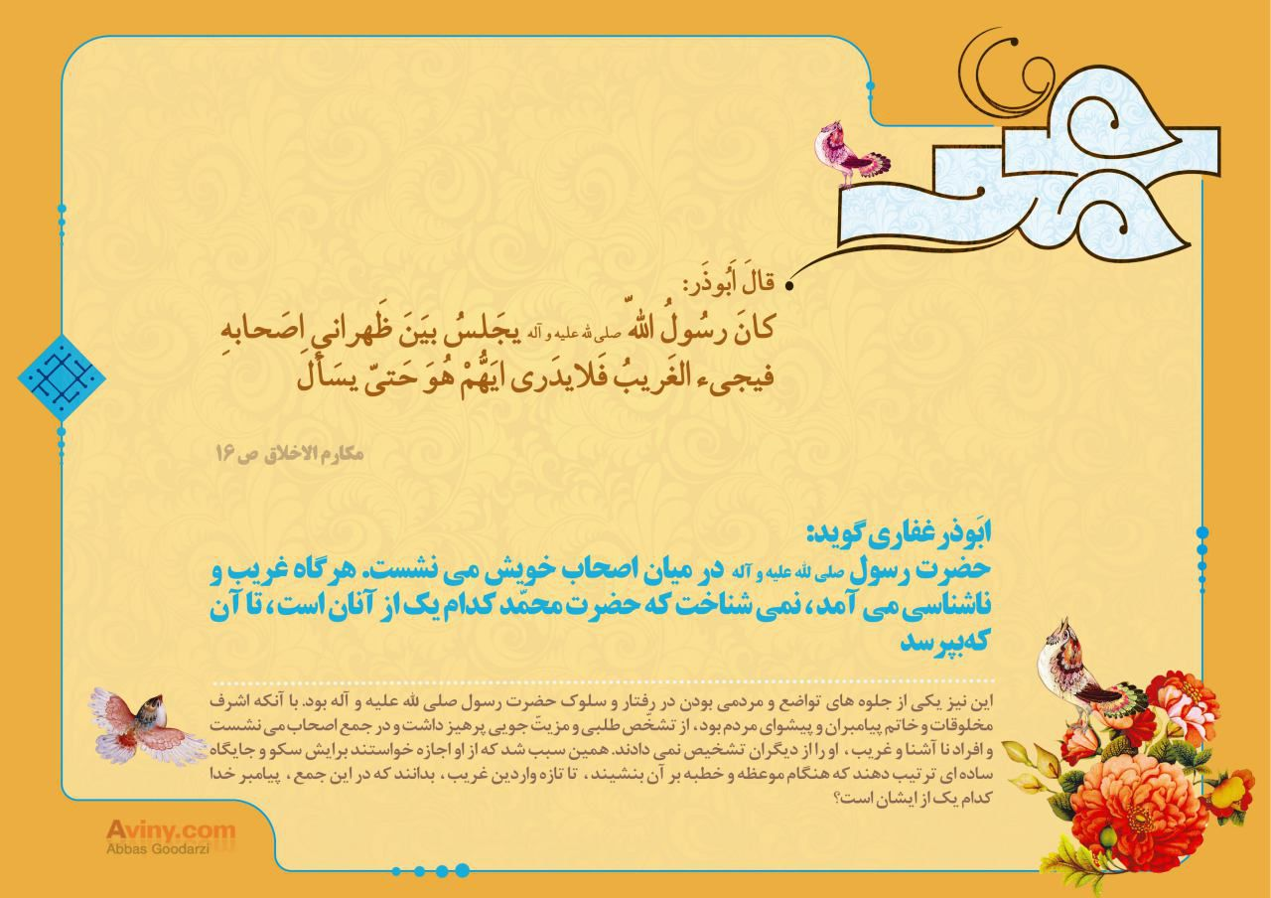
463

حدیث شماره :302
▪رحلت جانسوز پیامبر مهر و رحمت تسلیت باد.
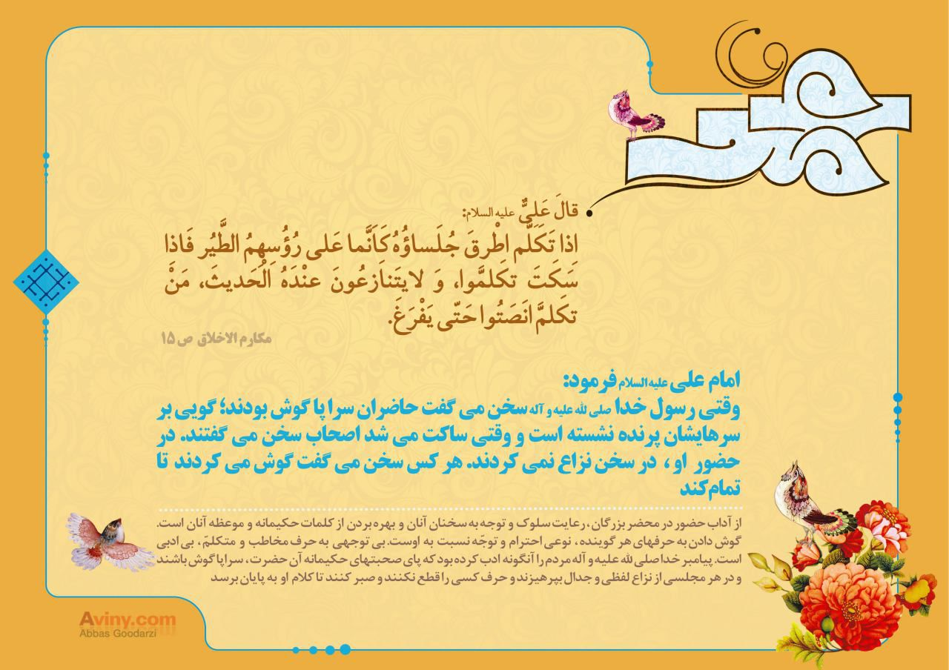
464

حدیث شماره :303
▪رحلت جانسوز پیامبر مهر و رحمت تسلیت باد.
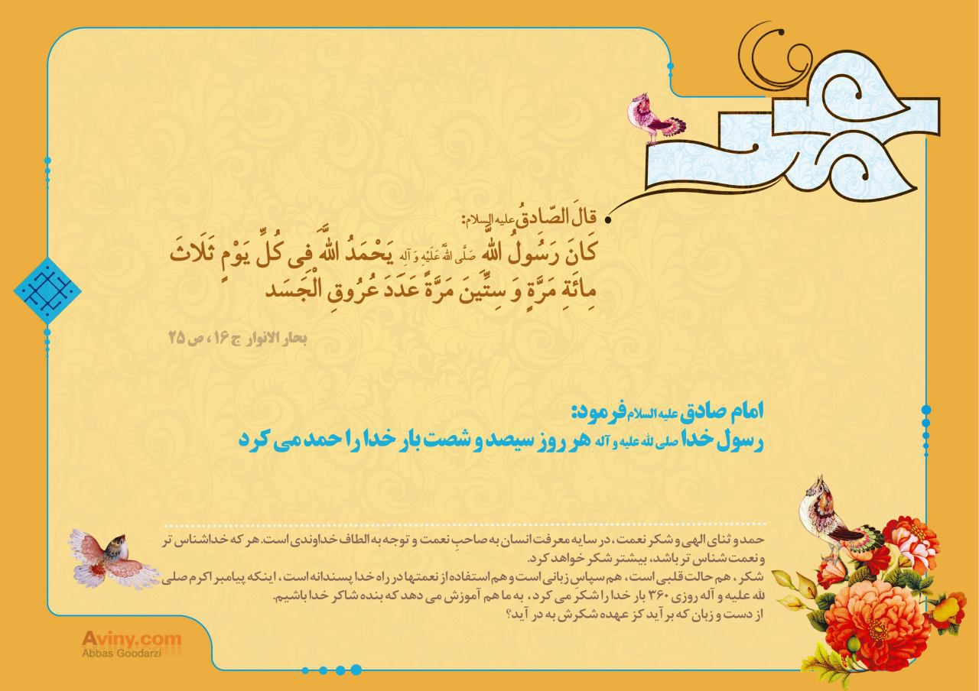
465

حدیث شماره :304
▪رحلت جانسوز پیامبر مهر و رحمت تسلیت باد.
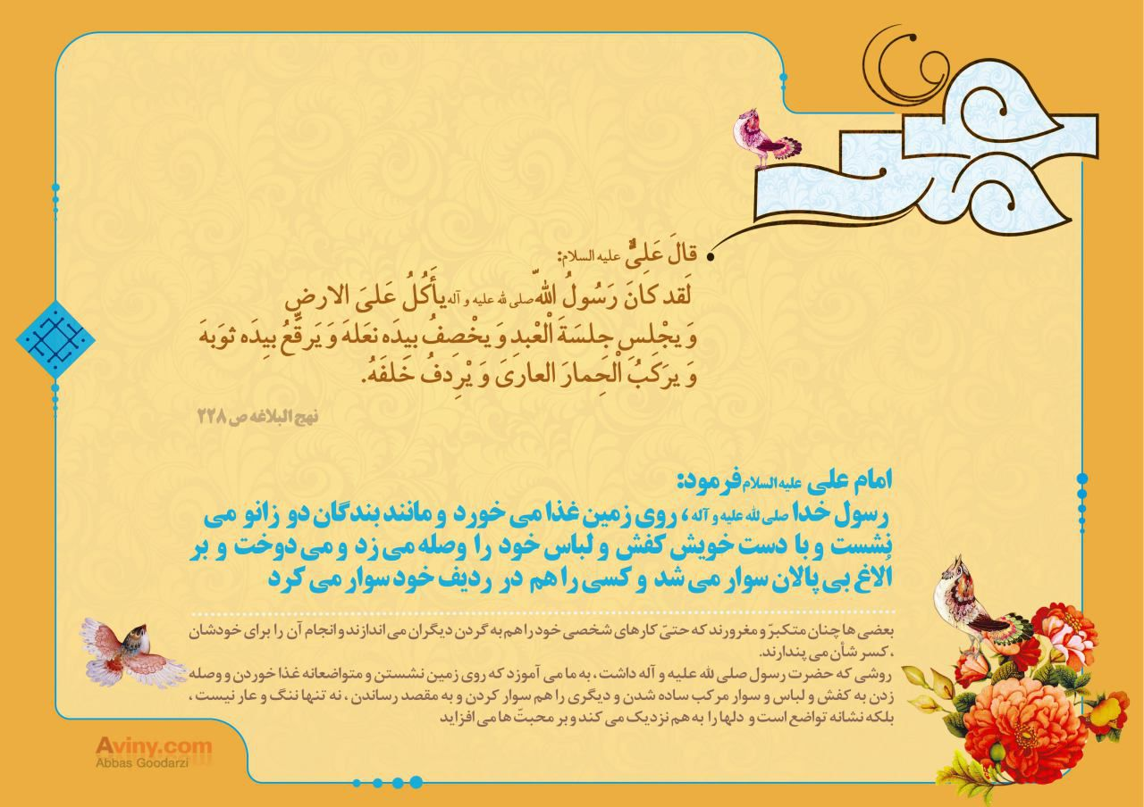
466

حدیث شماره :305
▪رحلت جانسوز پیامبر مهر و رحمت تسلیت باد.
467

حدیث شماره :306
▪رحلت جانسوز پیامبر مهر و رحمت تسلیت باد.
468

حدیث شماره :307
▪رحلت جانسوز پیامبر مهر و رحمت تسلیت باد.
469

حدیث شماره :308
▪رحلت جانسوز پیامبر مهر و رحمت تسلیت باد.
470

حدیث شماره :309
▪رحلت جانسوز پیامبر مهر و رحمت تسلیت باد.
471

حدیث شماره :310
▪رحلت جانسوز پیامبر مهر و رحمت تسلیت باد.
472

حدیث شماره :311
▪رحلت جانسوز پیامبر مهر و رحمت تسلیت باد.
473

حدیث شماره :312
▪رحلت جانسوز پیامبر مهر و رحمت تسلیت باد.
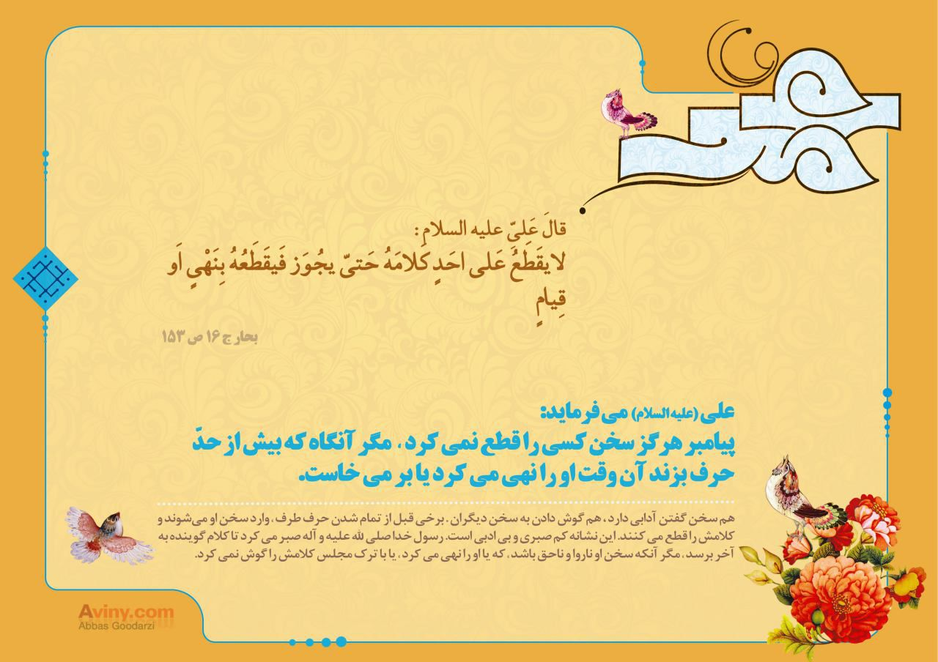
474

حدیث شماره :313
▪رحلت جانسوز پیامبر مهر و رحمت تسلیت باد.
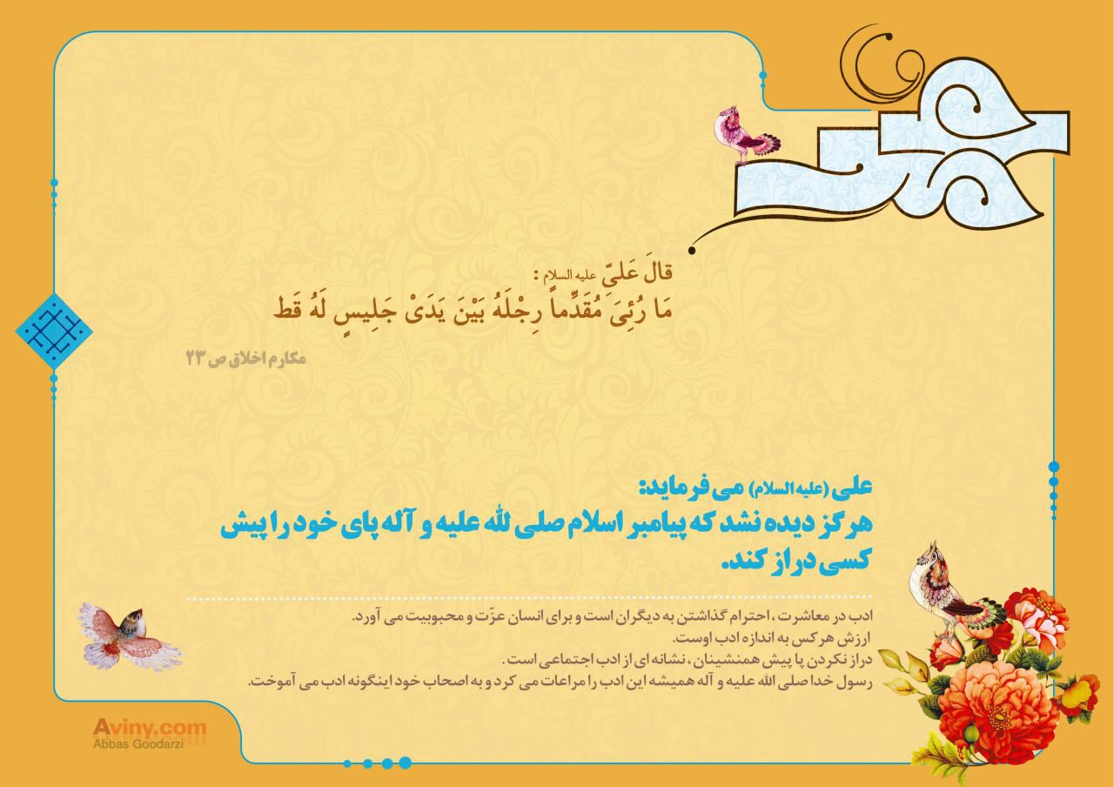
475

حدیث شماره :314
▪رحلت جانسوز پیامبر مهر و رحمت تسلیت باد.
476

حدیث شماره :315
▪رحلت جانسوز پیامبر مهر و رحمت تسلیت باد.
477

حدیث شماره :316
▪رحلت جانسوز پیامبر مهر و رحمت تسلیت باد.
478

حدیث شماره :317
▪رحلت جانسوز پیامبر مهر و رحمت تسلیت باد.
479

حدیث شماره :318
▪رحلت جانسوز پیامبر مهر و رحمت تسلیت باد.
480

حدیث شماره :319
▪رحلت جانسوز پیامبر مهر و رحمت تسلیت باد.
481

حدیث شماره :320
▪رحلت جانسوز پیامبر مهر و رحمت تسلیت باد.
482

حدیث شماره :321
▪رحلت جانسوز پیامبر مهر و رحمت تسلیت باد.
483

حدیث شماره :322
▪رحلت جانسوز پیامبر مهر و رحمت تسلیت باد.
484

حدیث شماره :323
▪رحلت جانسوز پیامبر مهر و رحمت تسلیت باد.
485

حدیث شماره :324
▪رحلت جانسوز پیامبر مهر و رحمت تسلیت باد.
486

حدیث شماره :325
پیامبر صلی الله علیه و آله وسلم
خدا را بخوانید و به اجابت دعای خود یقین داشته باشید و بدانید که خداوند دعا را از قلب غافل بی خبر نمی پذیرد.
487

حدیث شماره :326
پیامبر صلی الله علیه و آله وسلم
وقتی خداوند بندهای را دوست دارد ، دنیا را از او منع میکند چنانکه شما مریض خویش را از نوشیدن آب منع میکنید.
488

حدیث شماره :327
پیامبر صلی الله علیه و آله وسلم
کسی که نماز را از وقتش تأخیر بیندازد، (فردای قیامت) به شفاعت من نخواهد رسید.
محاسن ص 80
489

حدیث شماره :328
پیامبر صلی الله علیه و آله وسلم
از دنیا بپرهیزید، قسم به آن کس که جان من در کف اوست که دنیا ازهاروت و ماروت ساحرتر است.
نهج الفصاحه ص 163
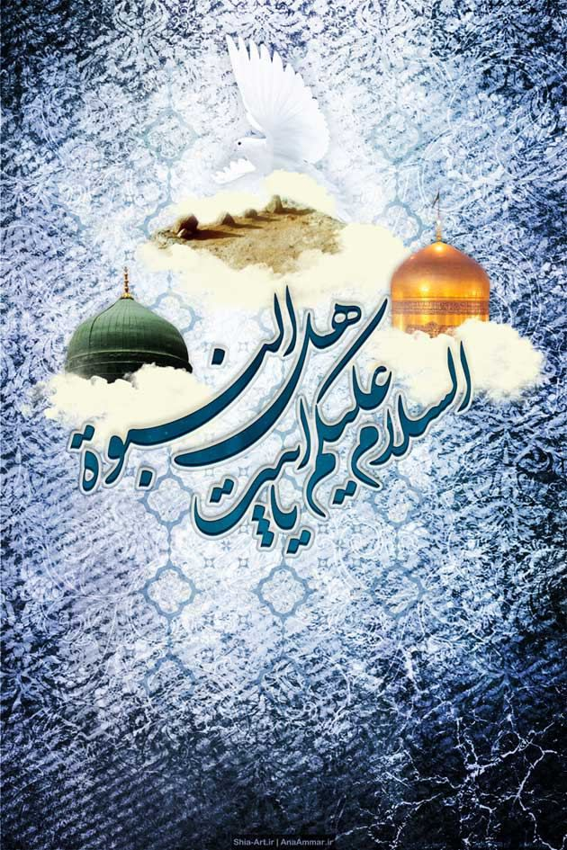
490

حدیث شماره :329
پیامبر صلی الله علیه و آله وسلم
هرکس آبروی مؤمنی را حفظ کند، بدون تردید بهشت بر او واجب شود.
ثواب الاعمال و عقاب الاعمال ص 145
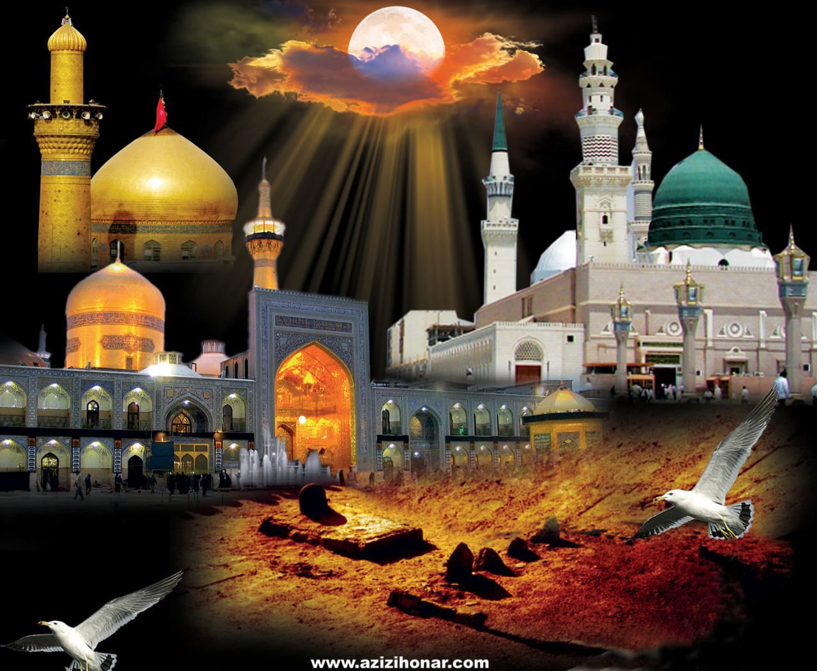
491

حدیث شماره :330
پیامبر صلی الله علیه و آله وسلم
از نفرین مظلوم بترسید که چون شعله آتش بر آسمان میرود .
نهج الفصاحه ص 163
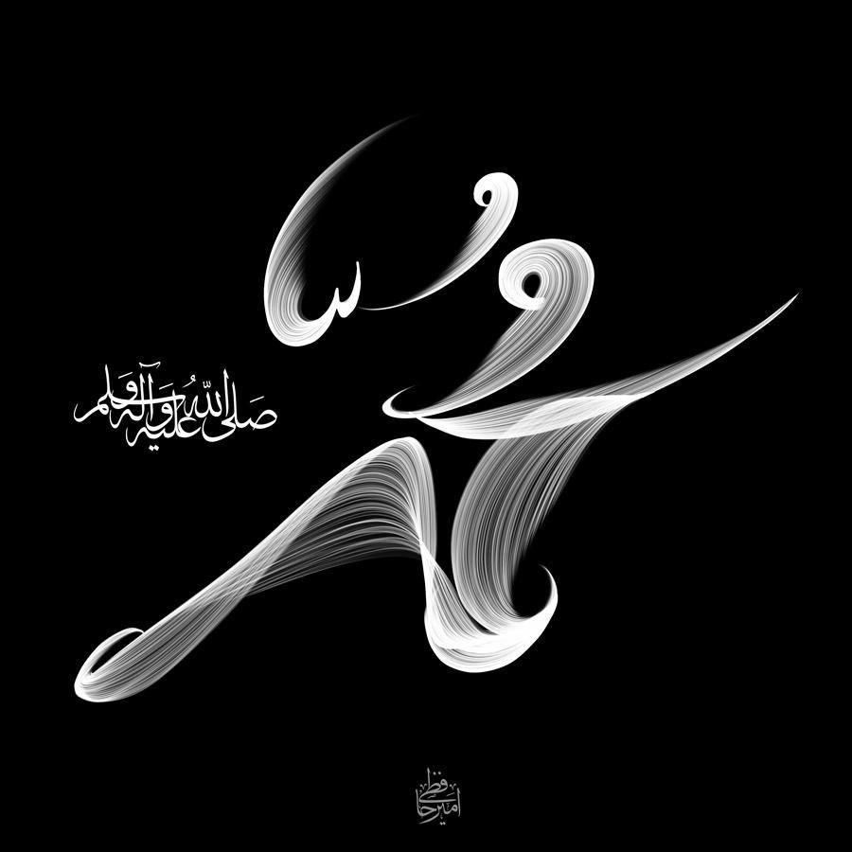
492

حدیث شماره :331
پیامبر صلی الله علیه و آله وسلم
مردم را از معاشرانشان بشناسید ، زیرا کند هم جنس با هم جنس پرواز.
نهج الفصاحه ص 173
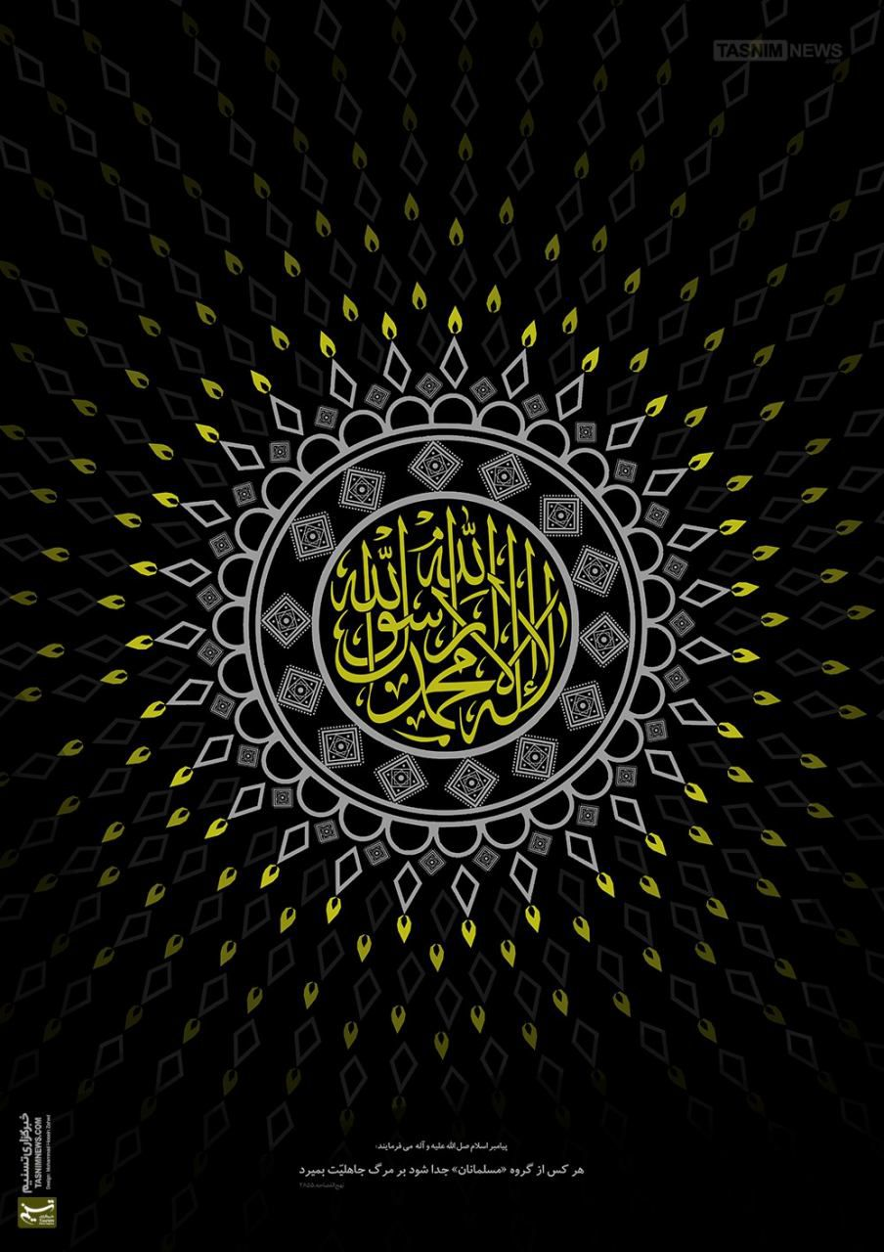
493

حدیث شماره :332
پیامبر صلی الله علیه و آله وسلم
بر امت خویش بیش از هر چیز از هوس و آرزوی دراز بیم دارم.
خصال ص 51
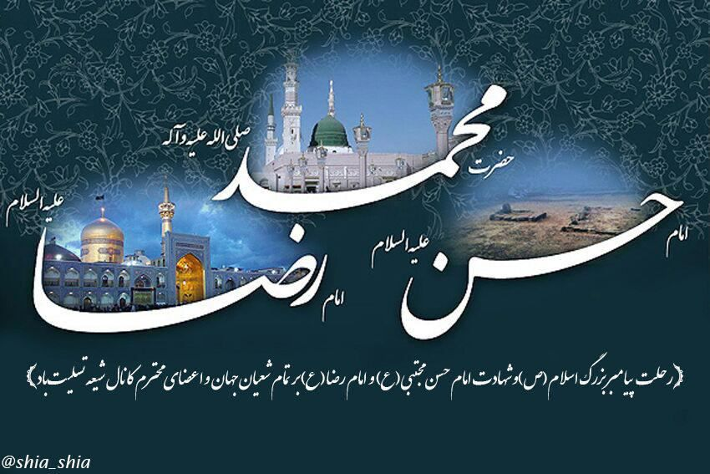
496

حدیث شماره :333
پیامبر صلی الله علیه و آله وسلم
بهترین غذاها در پیش خدا آن است که گروهی بسیار بر آن بنشیند.
نهج الفصاحه، ص 169
554

حدیث شماره :334
پیامبر صلی الله علیه و آله وسلم
بهترین جهادها در پیش خدا سخن حقی است که به پیشوای ستمکار گویند .
نهج الفصاحه، ص 168
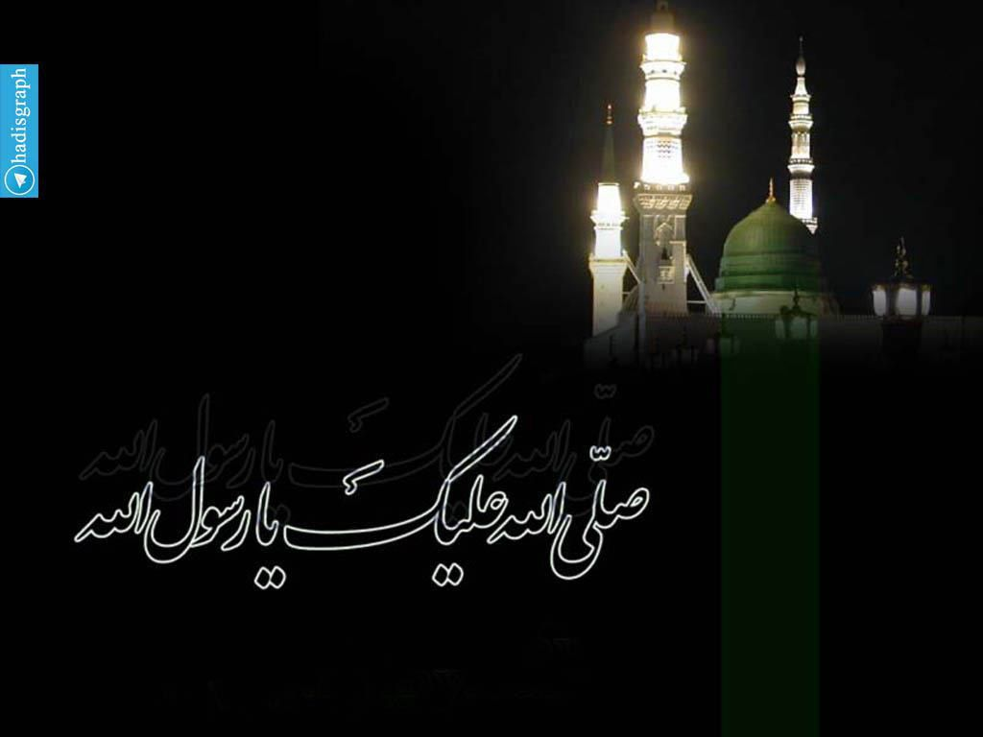
555

حدیث شماره :335
پیامبر صلی الله علیه و آله وسلم
بهترین کارها در پیش خدا نگهداری زبان است.
نهج الفصاحه، ص 168
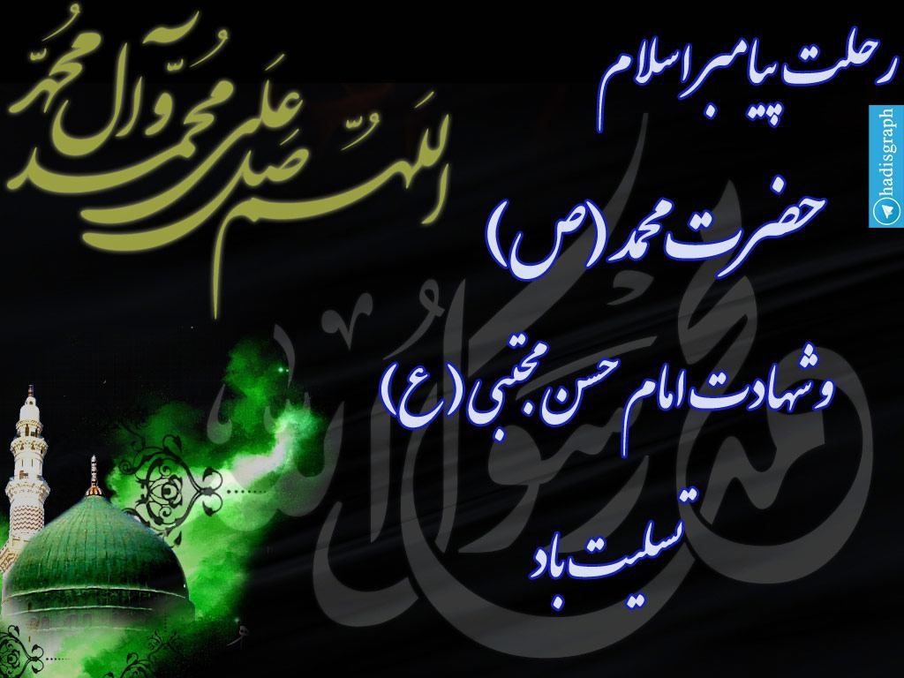
556

حدیث شماره :336
پیامبر صلی الله علیه و آله وسلم
هیچ تهیدستی سخت تر از نادانی و هیچ مالی سودمندتر از عقل نیست.
تحف العقول، ص 6
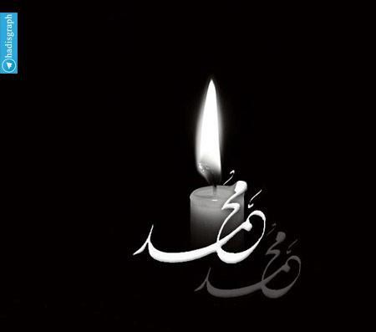
557

حدیث شماره :337
پیامبر صلی الله علیه و آله وسلم
محبوبترین کارها در پیش خدا کاریست که دوام آن بیشتر است ، اگر چه اندک باشد .
نهج الفصاحه ص 167

558

حدیث شماره :338
پیامبر صلی الله علیه و آله وسلم
در طلب دنیا معتدل باشید و حرص نزنید ، زیرا به هر کس هر چه قسمت اوست می رسد.
شرح فارسی شهاب الاخبار ص 320

559

حدیث شماره :339
پیامبر صلی الله علیه و آله وسلم
هر کس از شما در خوردن قسم جدیتر است به جهنم نزدیکتر است.
نهج الفصاحه ص 166
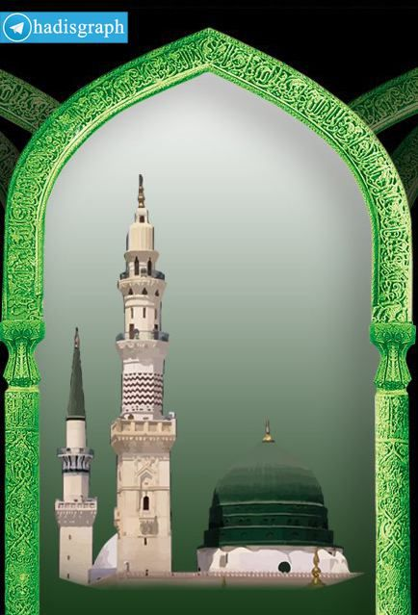
560

حدیث شماره :340
پیامبر صلی الله علیه و آله وسلم
دو چیز را خداوند در این جهان کیفر میدهد: تعدی، و ناسپاسی پدر و مادر.
نهج الفصاحه ص 165
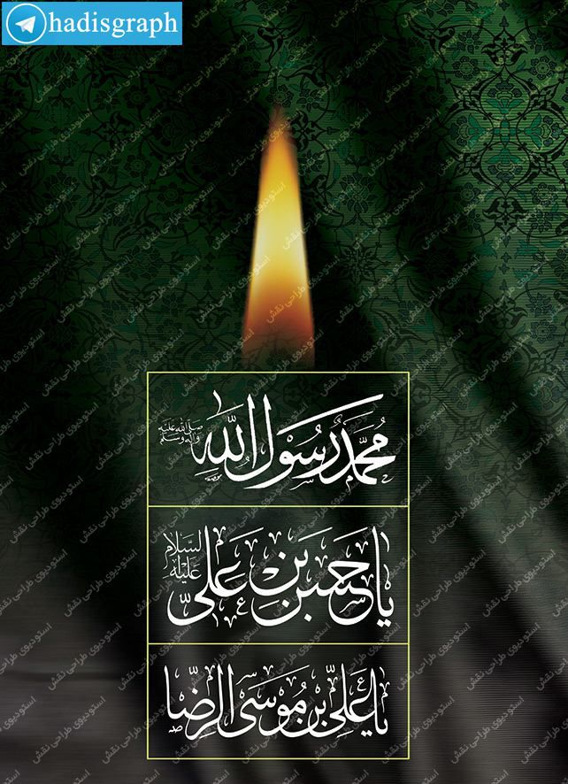
561

حدیث شماره :341
پیامبر صلی الله علیه و آله وسلم
نشانه توبه کننده چهار است:
1.عمل خالصانه برای خدا
2.رها کردن باطل
3.پایبندی به حق
4.حریص بودن بر کار خیر.
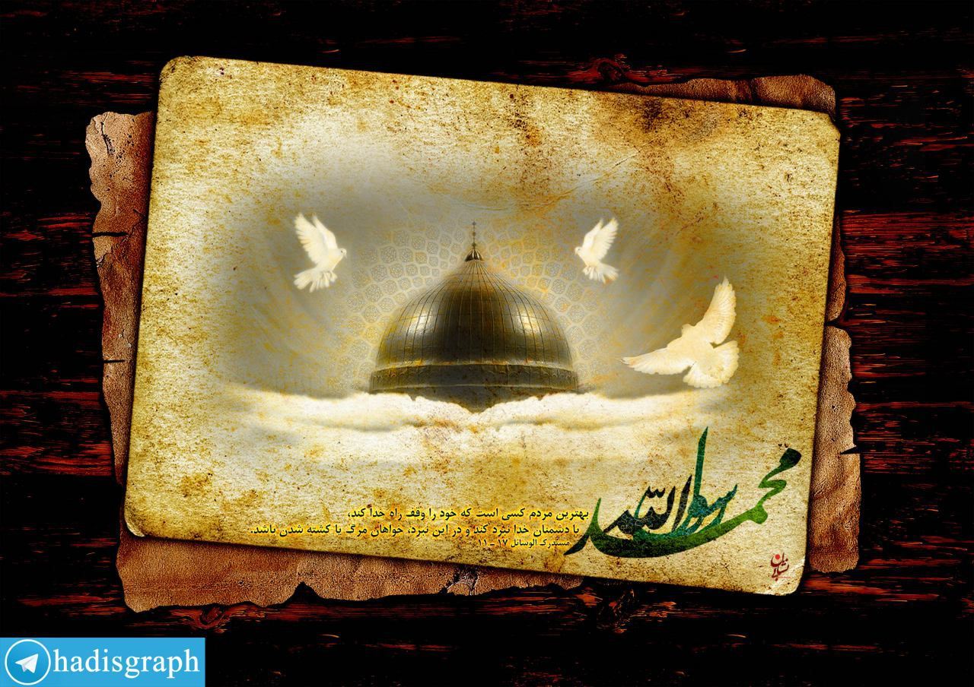
562

حدیث شماره :342
پیامبر صلی الله علیه و آله وسلم
از نفرین مظلوم بترسید که چون شعله آتش بر آسمان میرود .
نهج الفصاحه، ص 163
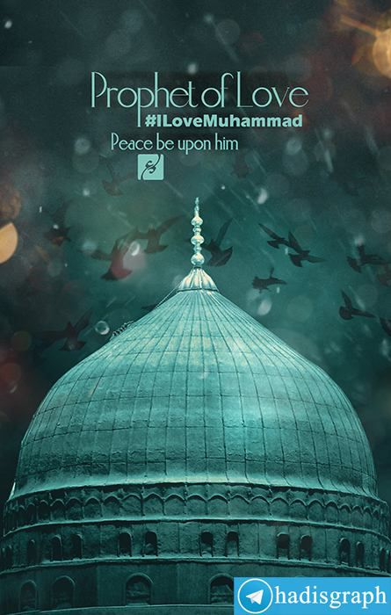
563

حدیث شماره :343
پیامبر صلی الله علیه و آله وسلم
عبادت هفتاد جزء است و بالاترین و بزرگترین جزء آن کسب حلال است.
مستدرک الوسایل، ج 13، ص 12
564

حدیث شماره :344
پیامبر صلی الله علیه و آله وسلم
هرکس آبروی مؤمنی را حفظ کند، بدون تردید بهشت بر او واجب شود.
ثواب الاعمال، ص 145

565

حدیث شماره :345
پیامبر صلی الله علیه و آله وسلم
منفورترین چیزهای حلال در پیش خدا طلاق است.
نهج الفصاحه، ص 157، ح 16
566

حدیث شماره :346
پیامبر صلی الله علیه و آله وسلم
کسی که نماز را از وقتش تأخیر بیندازد، (فردای قیامت) به شفاعت من نخواهد رسید
محاسن ص 80
567

حدیث شماره :347
پیامبر صلی الله علیه و آله وسلم
نشان منافق سه چیز است: 1- سخن به دروغ بگوید. 2- از وعده تخلف کند. 3- در امانت خیانت نماید .
تحف العقول ص 316
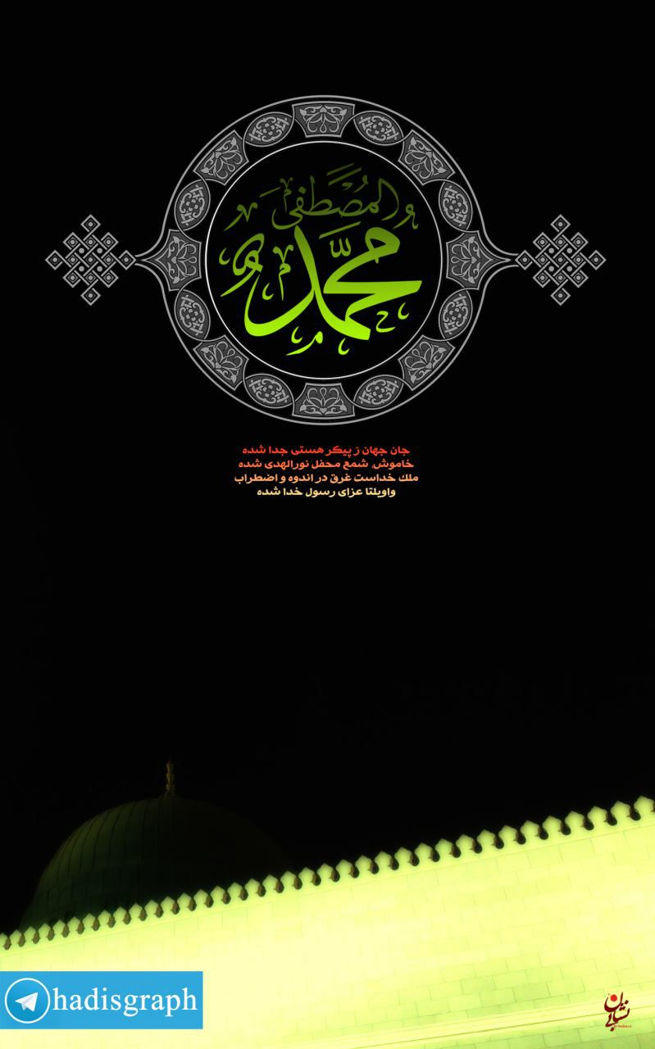
568

حدیث شماره :348
پیامبر صلی الله علیه و آله وسلم
فرزند بخواهید و آن را طلب کنید؛ چرا که مایه روشنی چشم و شادیِ قلب است.
مکارم الأخلاق: ج ۱ ص ۴۸۰

569

حدیث شماره :349
پیامبر صلی الله علیه و آله وسلم
خواب با علم بهتر از نماز با جهل است. (نهج الفصاحه، م ۳۱۴۰)
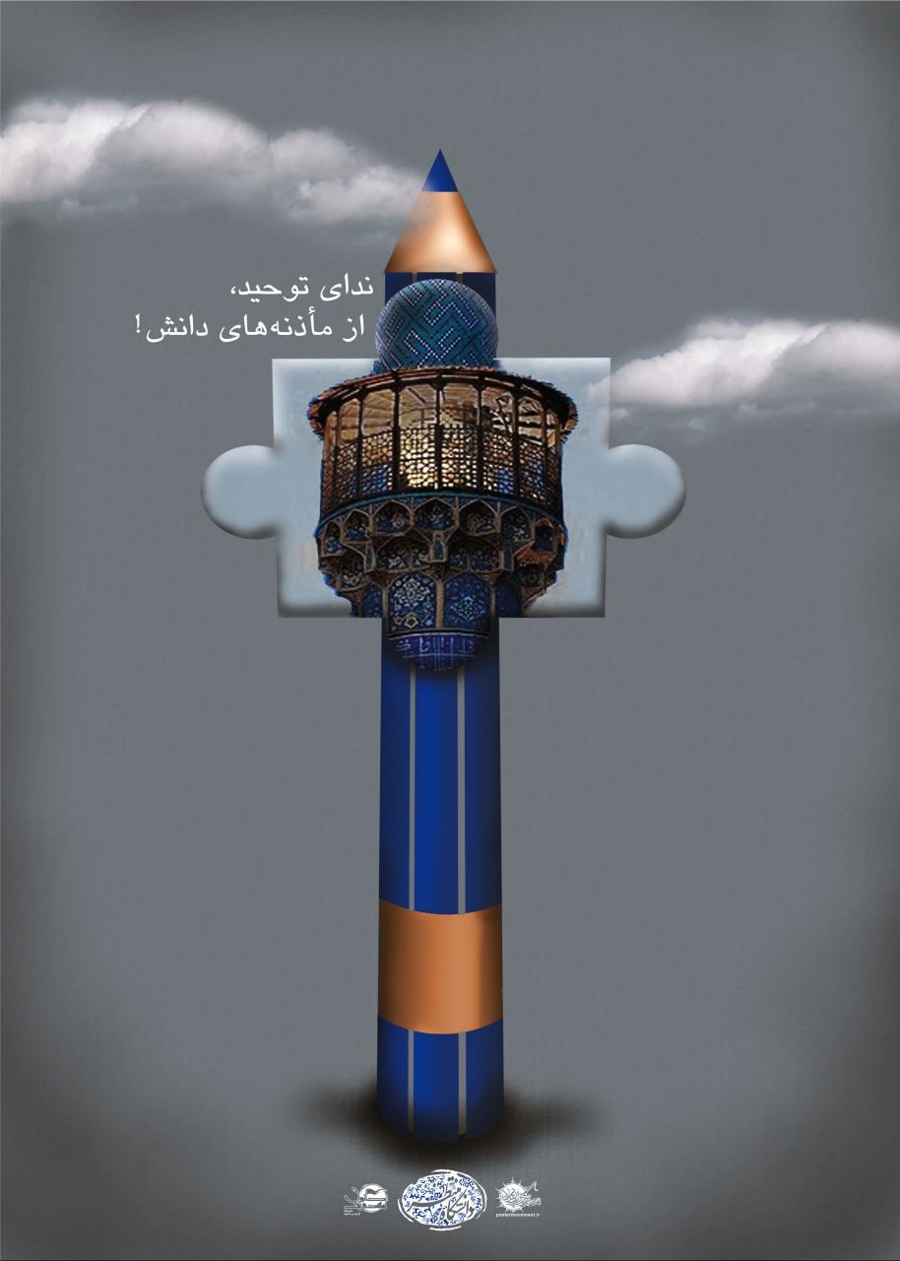
581

حدیث شماره :350
پیامبر صلی الله علیه و آله وسلم
بهترین زنان شما، زنی است که برای شوهرش آرایش کند اما خود را از نامحرمان بپوشاند.
بحارالانوار ج 103 ص 235
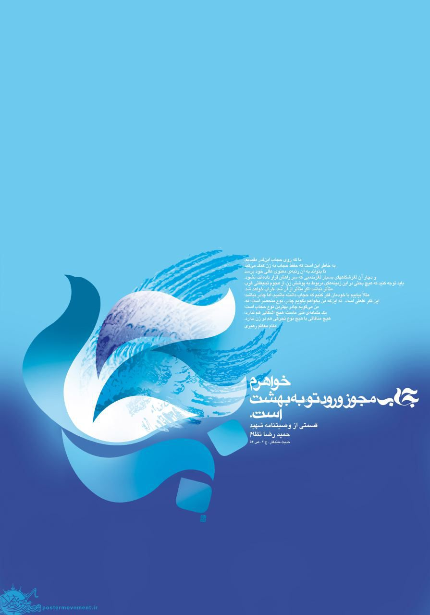
584

حدیث شماره :351
پیامبر صلی الله علیه و آله وسلم
پروردگارا زنانی که خود را پوشیده نگه می دارند مشمول رحمت و غفران خود بگردان.
مستدرک الوسایل ج 3 ص 244

585

حدیث شماره :352
خداوند به پیامبری وحی کرد که به قومت بگو از خوردنی های دشمنان من نخورید و از نوشیدنی های دشمنان من نیاشامید.
المستدرک،ج 3،ص248

588

حدیث شماره :353
پیامبر صلی الله علیه و آله وسلم
هر که دوست دارد با تقواترین مردم باشد به خدای تعالی توکل کند.
من لا یحضره فقیه ج4 ص40

597

حدیث شماره :354
پیامبر صلی الله علیه و آله وسلم
طلب دانش بر هر مسلمانی واجب است. خداوند جویندگان دانش را دوست دارد.
مصباح الشریعه، ص13
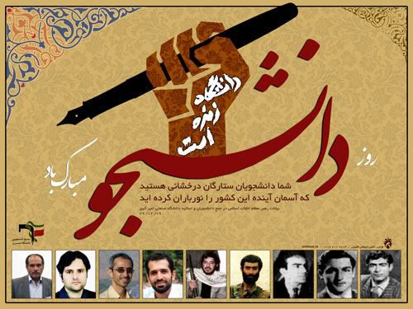
600

حدیث شماره :355
پیامبر صلی الله علیه و آله وسلم
آن که در جست و جوی دانش بیرون رود ، در راه خدا است ، تا آن گاه که بازگردد .
المحجّة البیضاء ،ج 1 ،ص 19
601

حدیث شماره :356
پیامبر صلی الله علیه و آله وسلم
خیر دنیا و آخرت با دانش است و شرّ دنیا و آخرت با نادانی.
بحارالانوار، ج79، ص170
602

حدیث شماره :357
پیامبر صلی الله علیه و آله وسلم
جوینده دانش نمی میرد تا آن گاه، که به اندازه زحمتش، از خوش بختی بهره برد.
عوالی اللآلی ،ج1 ،ص 292
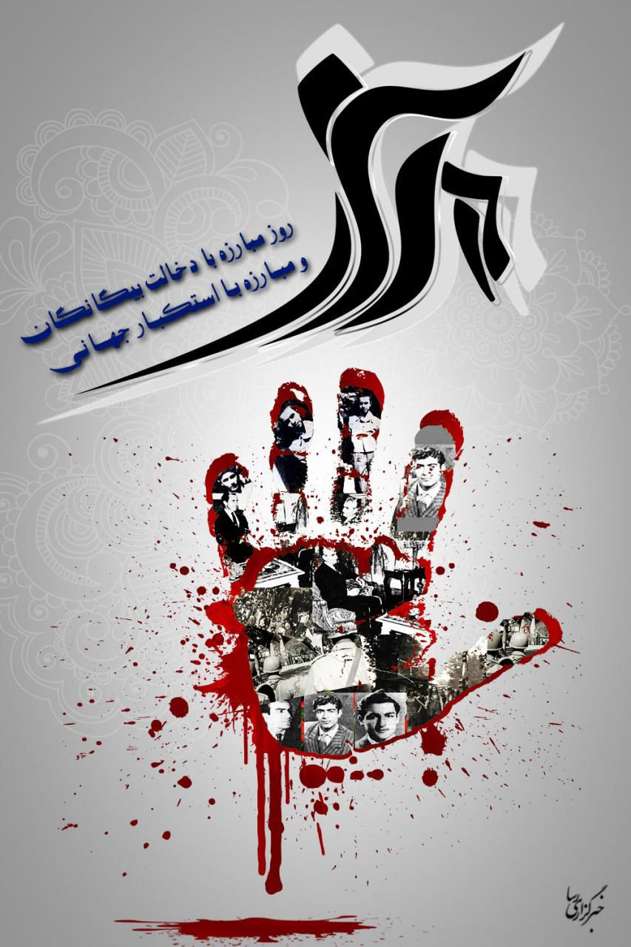
603

حدیث شماره :358
پیامبر صلی الله علیه و آله وسلم
مردم دو گونه اند: دانشمند و دانشجو ، و در جز این دو دسته خیری نیست.
المعجم الکبیر، ج10 ،ص201
604

حدیث شماره :359
پیامبر صلی الله علیه و آله وسلم
بهترین زنان شما زنی است که برای شوهرش آرایش و خودنمایی کند اما خودرا از نامحرمان بپوشاند.
بحارالانوار ج 103 ص 235
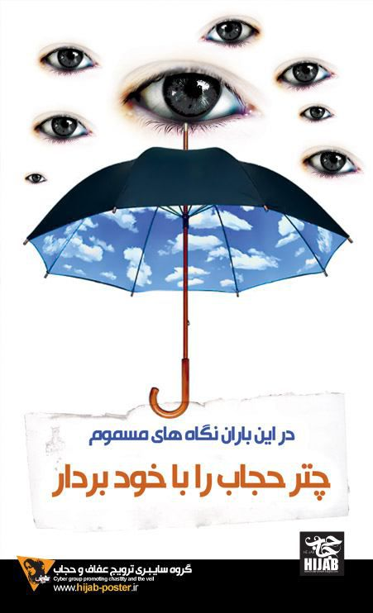
626

حدیث شماره :360
پیامبر صلی الله علیه و آله وسلم
این سوره (توحید) را زیاد بخوانید زیرا این سوره نور قرآن است.
الدعوات، ص84
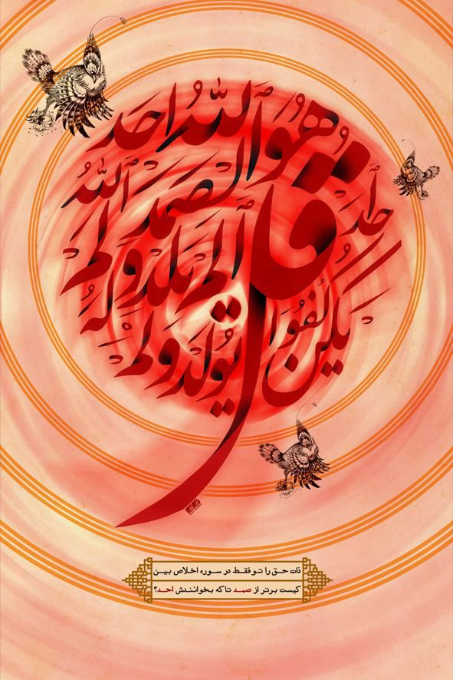
636

حدیث شماره :361
پیامبر صلی الله علیه و آله وسلم
فرزندم ازخواندن قرآن غافل مباش زیرا که قرآن دل مرده رازنده می کند واز فحشاء و زشتی بازمی دارد
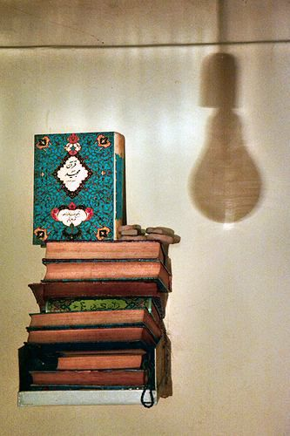
637

حدیث شماره :362
پیامبر صلی الله علیه و آله وسلم
با خوردن و آشامیدن زیاد دل ها را نمیرانید.
مستدرک الوسائل، ج 16، ص 209
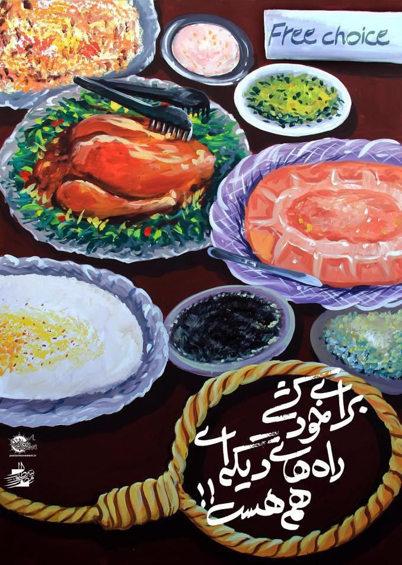
657

حدیث شماره :363
امام حسین (ع)
ما در زمان پیامبر صلی الله علیه و آله وسلم منافقین را جز به سبب دشمنی آنان با علی و اولادش نمی شناختیم. (عیون اخبار الرضا، ج2، ص72)
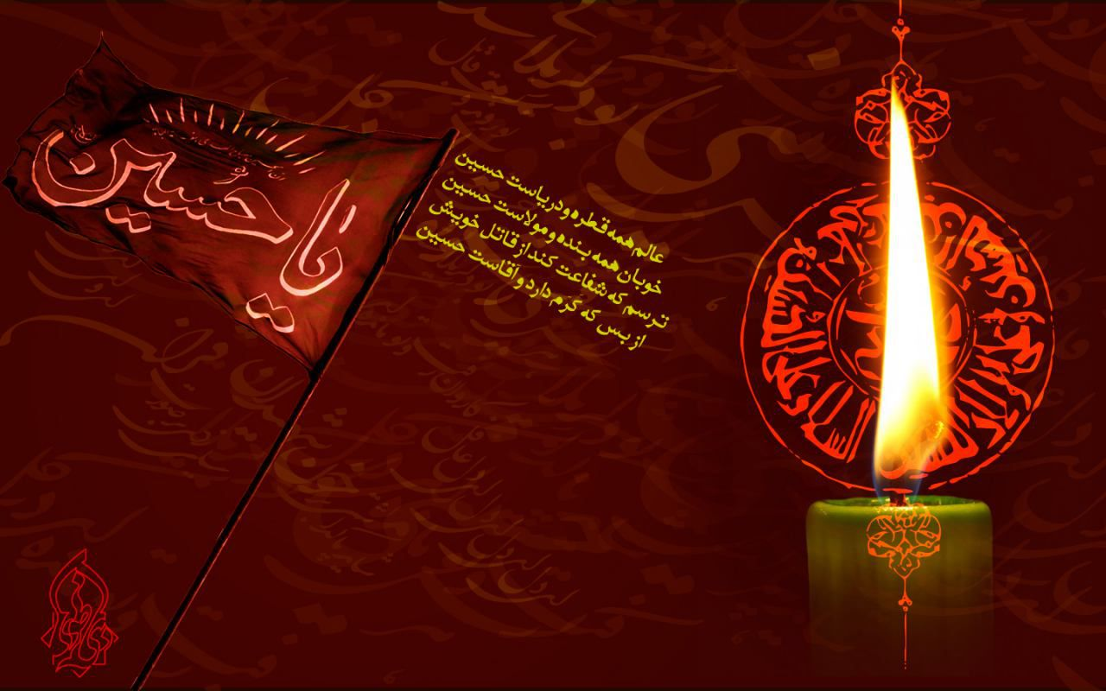
730

حدیث شماره :364
پیامبر صلی الله علیه و آله وسلم
بدانید که اجابت دعا زیر گنبد حرم او و شفاء در تربت او، و امامان (ع) از فرزندان اوست. (مستدرک الرسائل، ج10، ص335)
778

حدیث شماره :365
امام صادق (ع)
کربلا را زیارت کنید، چرا که کربلا بهترین فرزندان پیامبران را در آغوش خویش گرفته است. (کامل الزیارات، ص269)
789

حدیث شماره :366
پیامبر صلی الله علیه و آله وسلم
کشته شدن حسین علیه السلام چنان داغی در دل مؤمنان است که هرگز سرد نشود. (مستدرک الوسائل، ج10، ص3189)
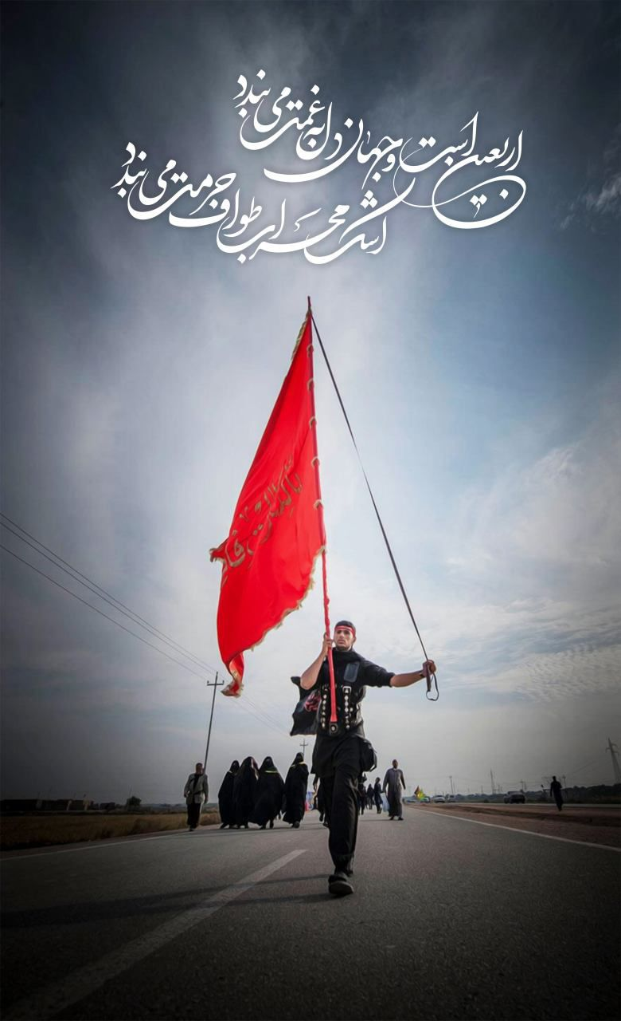
799

حدیث شماره :367
پیامبر صلی الله علیه و آله وسلم
کربلا پاک‌ترین بقعه روی زمین است و الحق که کربلا از بساط‌های بهشت است. (بحارالانوار، ج98، ص115)

802

حدیث شماره :368
پیامبر صلی الله علیه و آله وسلم
دنیا، زندان مؤمن و بهشت کافر است. (من لا یحضره الفقیه، ج 4، ص 363)
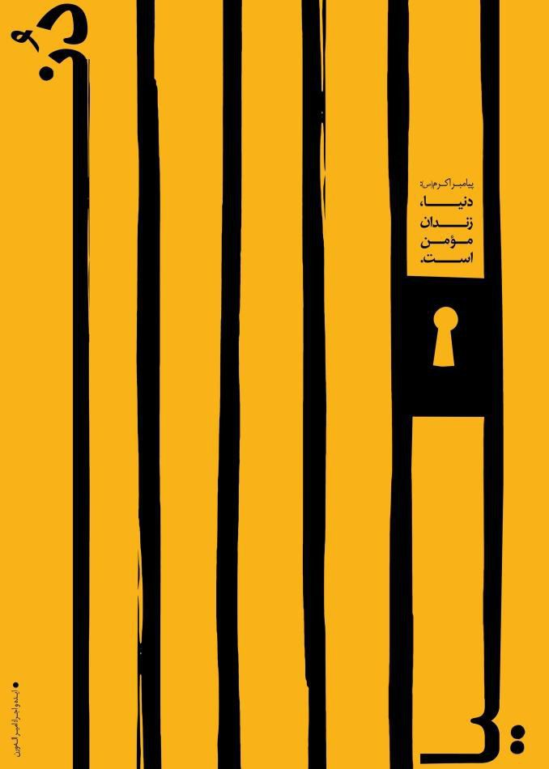
820

حدیث شماره :369
پیامبر صلی الله علیه و آله وسلم
شرم و حیاء نیک است ولی از زنان نیکوتر است. (نهج الفصاحه، ح 2006)
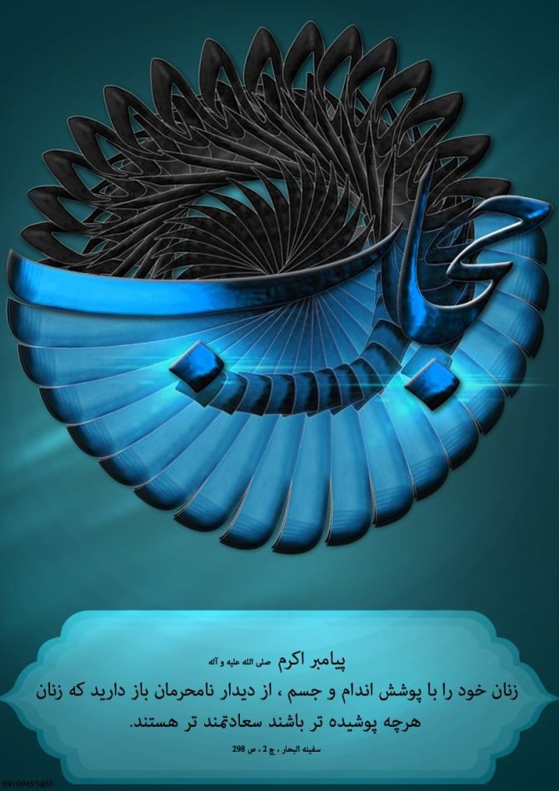
821

حدیث شماره :370
پیامبر صلی الله علیه و آله وسلم
عفّت زینت زنان است. (نهج افصاحه، ح 2008)
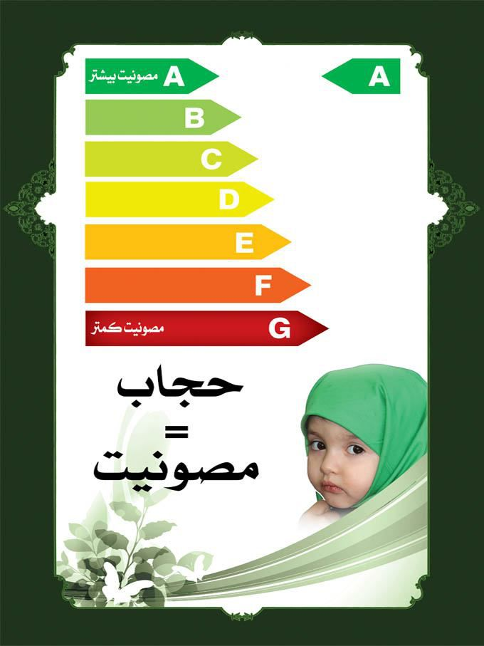
823

حدیث شماره :371
پیامبر صلی الله علیه و آله وسلم
رعایت حرمت همسایه همانند احترام مادر لازم است. (کافی/ط-الاسلامیه، ج 2، ص 666)
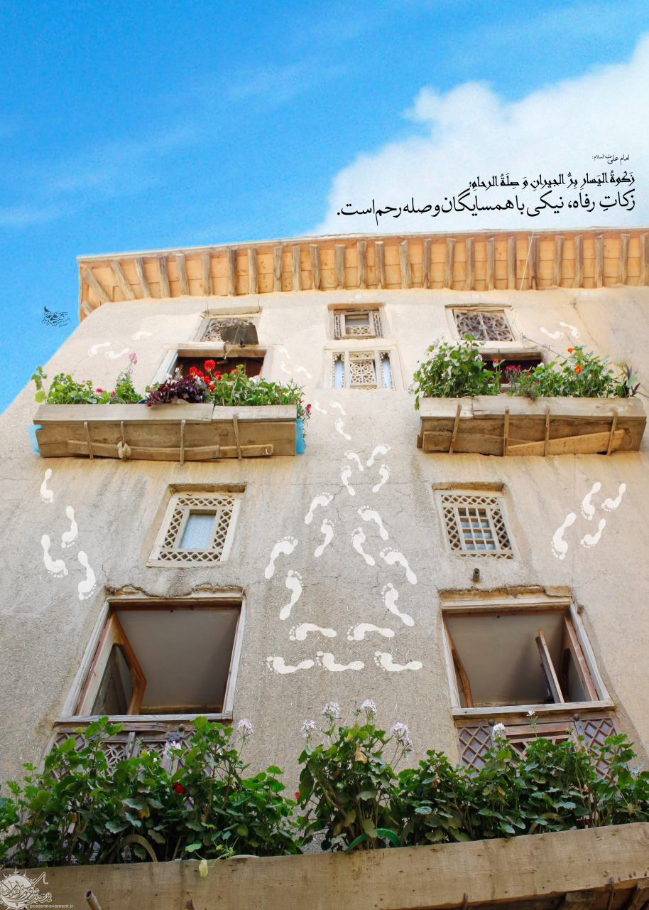
851

حدیث شماره :372
پیامبر صلی الله علیه و آله وسلم
با هم غذا بخورید و پراکنده نباشید، که برکت با جماعت است. (نهج الفصاحه ص 615)
852

حدیث شماره :373
پیامبر صلی الله علیه و آله وسلم
نسبت به آن چه در دست مردم است زاهد باش تا مردم تو را دوست بدارند. (وسائل الشیعة، ج 9، ص 450)
853

حدیث شماره :374
پیامبر صلی الله علیه و آله وسلم
چهار چیز به هدر می روند: خوردن در حال سیری، افروختن چراغ در شب مهتابی و... (الفقیه،ج4،ص373)

854

حدیث شماره :375
پیامبر صلی الله علیه و آله وسلم
زیان رساندن به خود و به دیگران ممنوع است. (الکافی، ج ۵، ص ۲۹۲)
867

حدیث شماره :376
پیامبر ص
هرگاه مومنی بمیرد و تنها برگی کاغذ ازخود میراث بگذارد که بر آن دانشی نوشته باشد، پرده ای میان او و آتش دوزخ خواهدبود.
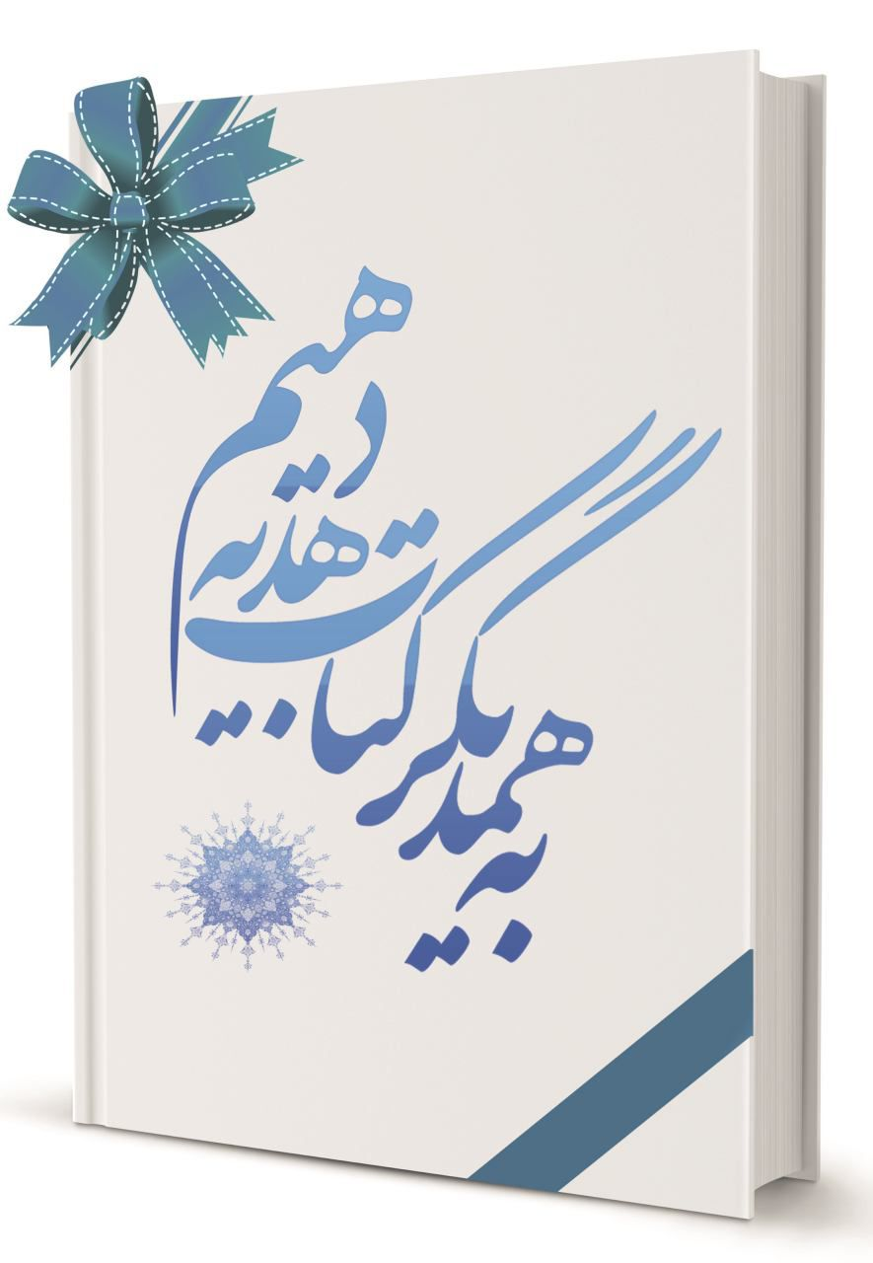
869

حدیث شماره :377
پیامبر صلی الله علیه و آله وسلم :
آن هنگام که قیامت شود، قلم عالمان با خون شهیدان سنجیده گردد و قلم دانشمندان بر خون شهیدان برتری یابد.
870

حدیث شماره :378
پیامبر صلی الله علیه و آله وسلم
از نشانه‌های برکت زن آن است که خواستگاریش بی تکلف و آسان انجام گیرد. (کنز العمال، ج ۱۶، ص ۳۲۲)
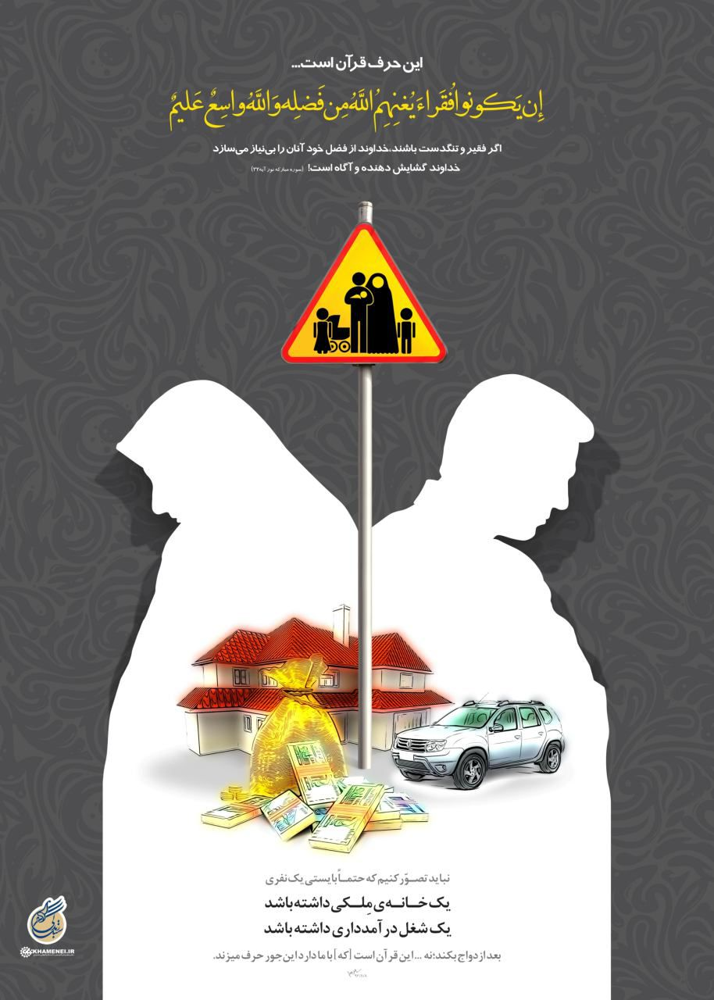
879

حدیث شماره :379
پیامبر صلی الله علیه و آله وسلم
مؤمن ناسپاسی می شود، زیرا خوبی او به درگاه خدای تعالی بالا می رود و میان مردم شایع نمی شود. (علل الشرایع ج2، ص560)
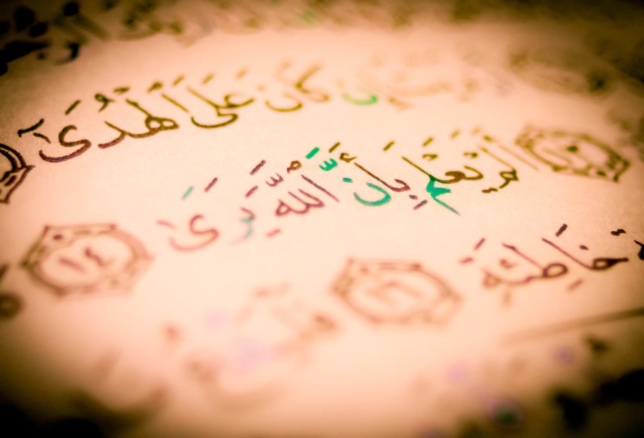
888

حدیث شماره :380
پیامبر صلی الله علیه و آله وسلم
بهترین مردم نزد خداوند و نزدیک ترین آنان به او، نیکوکاری است که از نیکی او قدردانی نمی شود. (بحارالأنوار ج72، ص44)

889

حدیث شماره :381
پیامبر صلی الله علیه و آله وسلم
بهترین غذاهای شما آن است که به آتش پخته شود. (نهج الفصاحه)
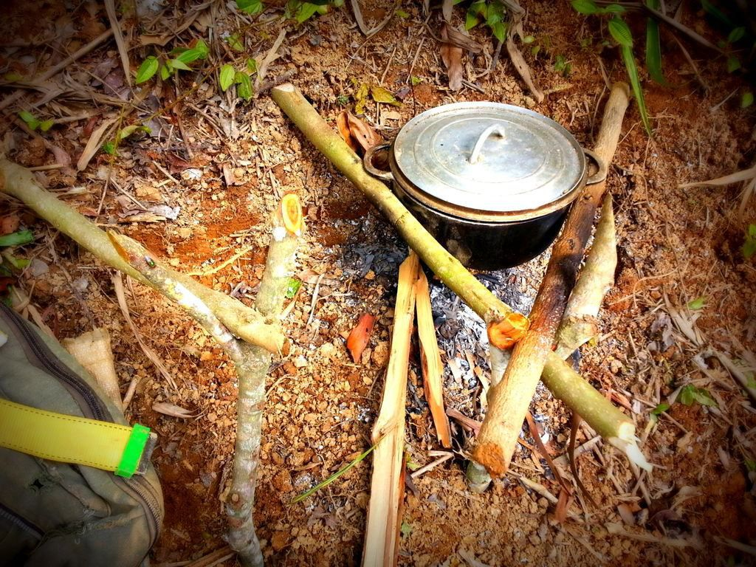
895

حدیث شماره :382
پیامبر صلی الله علیه و آله وسلم
شام بخورید اگر چه مشتی خرمای پست باشد زیرا شام نخوردن مایه ضعف و پیری است. (نهج الفصاحه)
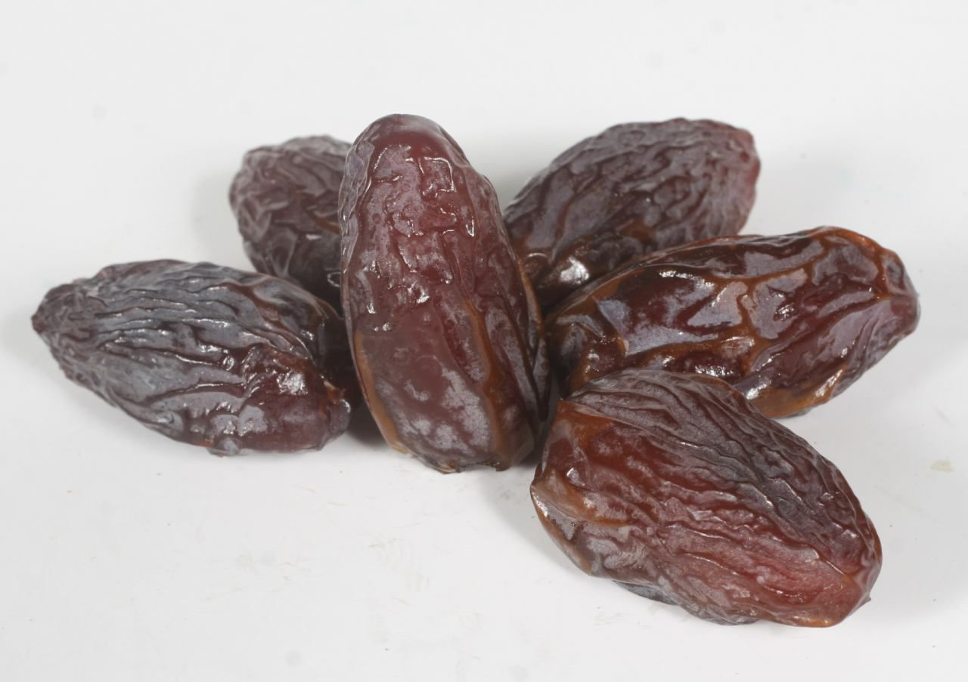
896

حدیث شماره :383
پیامبر صلی الله علیه و آله وسلم
اگر خواستید چیزی بپزید، از کدو زیاد بهره بجویید؛ چرا که دلِ اندوهگین را شاد می کند. (مکارم الأخلاق، جلد 1، صفحه 383)
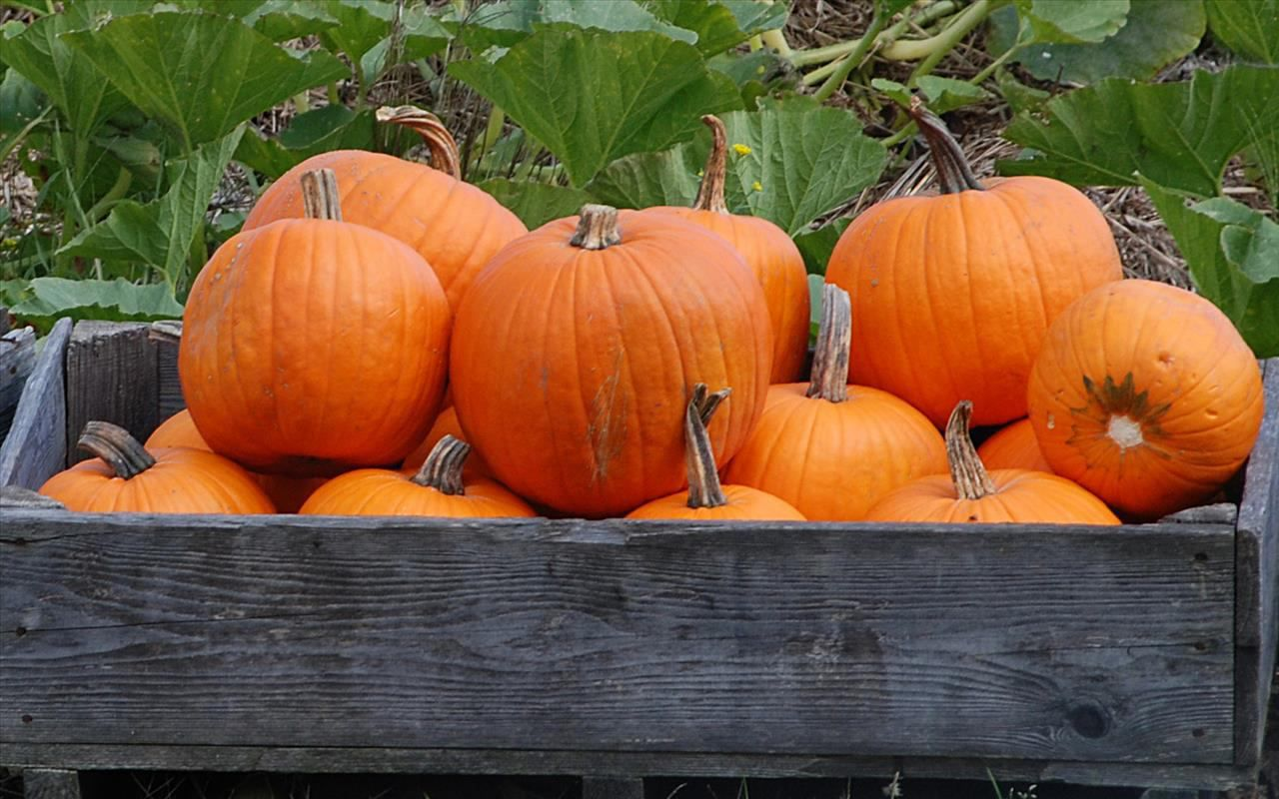
903

حدیث شماره :384
پیامبر صلی الله علیه و آله وسلم
هر کس به خوردن مَویز در حالت ناشتا عادت کند، فهم و حافظه و ذهن ، روزیِ او می شود. (بحار الأنوار، جلد 62، صفحه 271)
906

حدیث شماره :385
پیامبر صلی الله علیه و آله وسلم
بر تو باد عدس ؛ چرا که دل را نازک می کند و اشک را شتاب می دهد . (الکافی ، جلد 6 ، صفحه 343)
907

حدیث شماره :386
پیامبر صلی الله علیه و آله وسلم
قارچ ، از همان مَنّ است که خداوند بر بنی اسرائیل نازل کرد، و آن، شفایی برای چشم است . (عیون، جلد 2 ، صفحه 75)
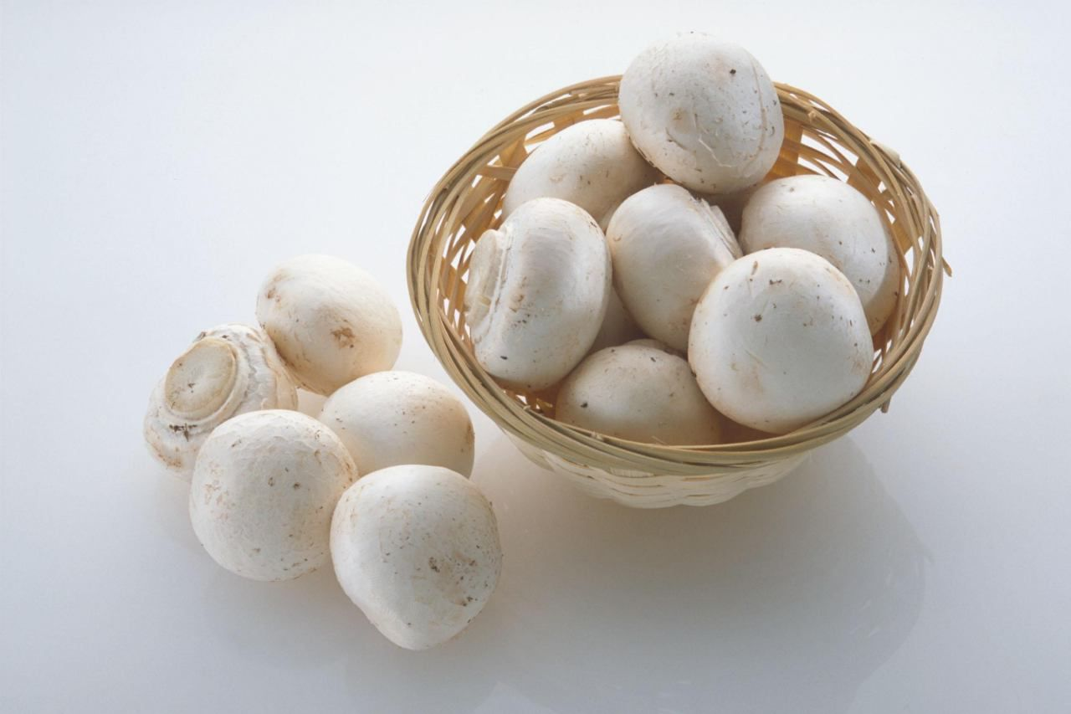
908

حدیث شماره :387
پیامبر صلی الله علیه و آله وسلم
بر شما باد کرفس؛ چرا که اگر بنا بود تنها یک چیز عقل را افزون کند ، آن ، همین بود. (بحار الأنوار، ج62 ، ص300)

909

حدیث شماره :388
امام صادق (ع)
پیامبری به درگاه خداوند از غم و اندوه شکایت نمود. خداوند عزوجل او را به خوردن انگور، امر فرمود. (کافی ج 6، ص351)
915

حدیث شماره :389
پیامبر صلی الله علیه و آله وسلم
سیر بخورید و با آن مداوا کنید، که هفتاد بیماری را شفا می دهد. (مکارم الاخلاق ص 182)
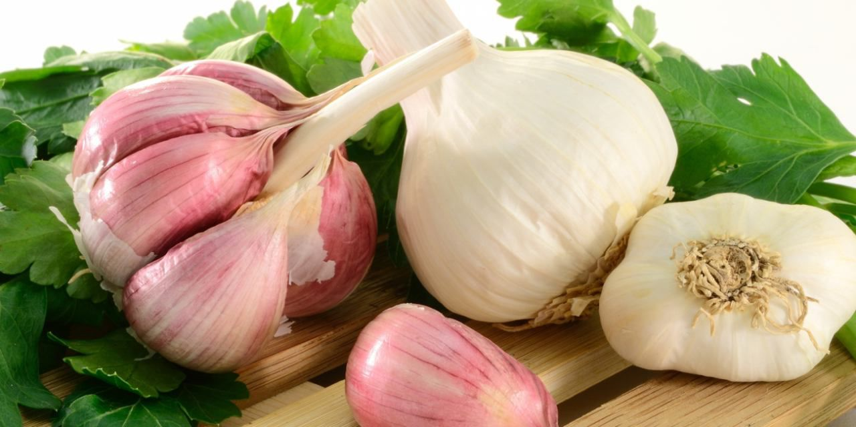
917

حدیث شماره :390
پیامبر صلی الله علیه و آله وسلم
زیتون چهره را باز، اعصاب را محکم می کند و مرض را می برد و خشم را خاموش می کند. (مکارم الاخلاق ص 190)
920

حدیث شماره :391
پیامبر صلی الله علیه و آله وسلم
ای علی! غذای خود را با نمک آغاز کن، چرا که در نمک درمان هفتاد درد است. (وسائل الشیعة ج 24، ص 406)

923

حدیث شماره :392
پیامبر صلی الله علیه و آله وسلم
کاهو بخورید، چرا که خواب آور است و غذا را هضم می کند. مکارم الاخلاق ص 183

924

حدیث شماره :393
پیامبر صلی الله علیه و آله وسلم
خدای عز و جل رباخوار و ربا دهنده و نویسنده و شاهد بر آن را لعنت کرده است. (من لا یحضره الفقیه ج 4 ، ص 8)
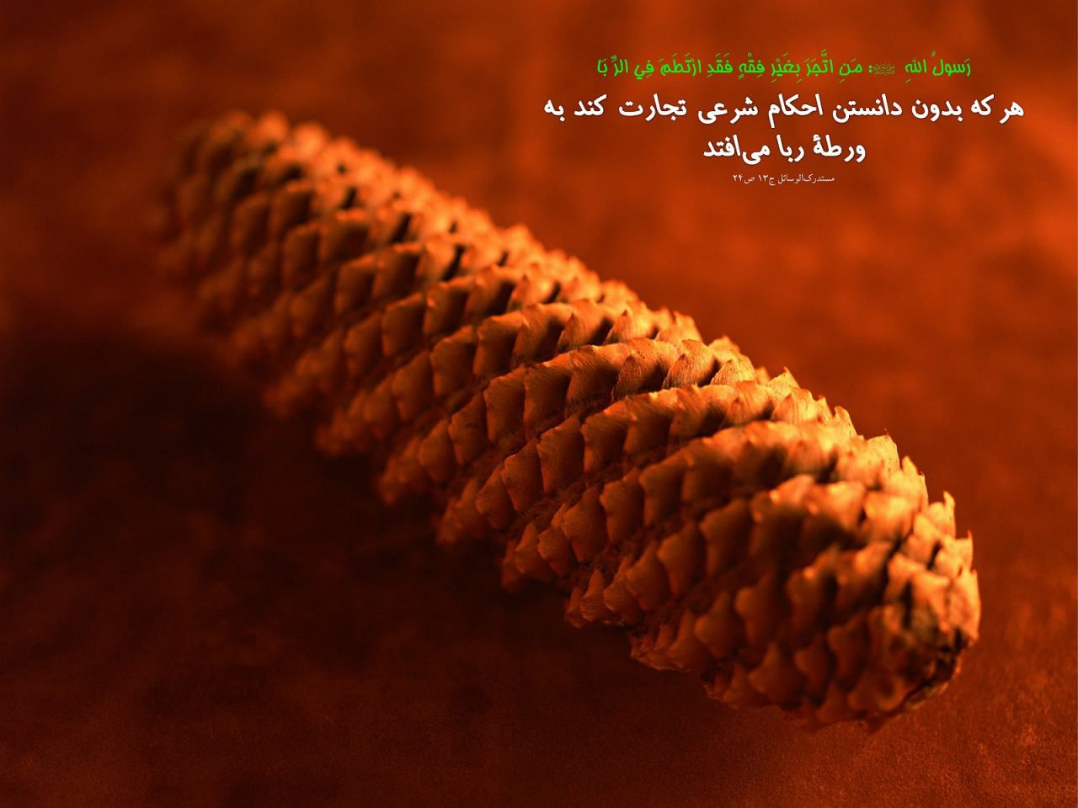
925

حدیث شماره :394
پیامبر صلی الله علیه و آله وسلم
دو خصلت از فرزندان آدم روز به روز که عمر می گذرد جوان تر می شود: حرص و آرزوی دراز. (تحف العقول، ص 56)
930

حدیث شماره :395
پیامبر صلی الله علیه و آله وسلم
کسی که نماز را از وقتش تأخیر بیندازد، به شفاعت من نخواهد رسید. (محاسن ص 80 ،ح 5)
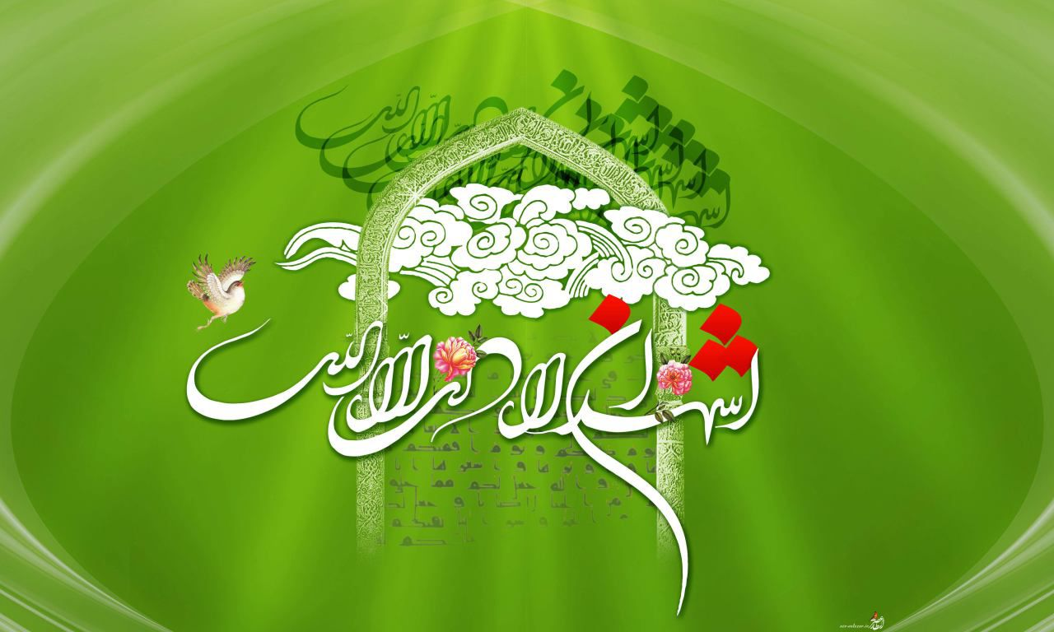
932

ghaemiyeh.com

